**MỤC LỤC Trang**

Chương 1: TỔNG QUAN VỀ PHÂN TÍCH VÀ QUẢN LÝ YÊU CẦU PHẦN MỀM 7

1.1 Định nghĩa về yêu cầu và Stakeholder 7

1.2 Kim tự tháp các yêu cầu 9

1.3 Khả năng lưu vết giữa các yêu cầu 12

1.5 Tổng quan về tiến trình quản lý yêu cầu 21

TỔNG KẾT 31

TÀI LIỆU THAM KHẢO 32

Chương 2: THIẾT LẬP KẾ HOẠCH QUẢN LÝ YÊU CẦU 33

2.1.Thời điểm lập kế hoạch quản lý yêu cầu (RMP) 33

2.2.Các quyết định được tư liệu hóa trong RMP 33

2.3. Mẫu của bản kế hoạch quản lý yêu cầu 43

TỔNG KẾT 51

TÀI LIỆU THAM KHẢO 51

Chương 3 SUY LUẬN CÁC YÊU CẦU 52

3.1 Xác định các Stakeholder 52

3.2. Các kỹ thuật phân tích rút ra yêu cầu 54

3.3 Tạo tài liệu yêu cầu Stakeholder 74

3.4 Sử dụng các khung nhìn để phân tích yêu cầu 76

TỔNG KẾT 76

TÀI LIỆU THAM KHẢO 77

Chương 4 PHÁT TRIỂN TÀI LIỆU TRỰC QUAN 78

4.1 Cấu trúc tài liệu trực quan 79

4.2 Sinh các đặc trưng từ các nhu cầu của Stakeholder 80

4.3 Các thuộc tính của các đặc trưng 87

4.4 Các dấu vết có thể - Traceability 88

TỔNG KẾT 91

Chương 5 TẠO CÁC USE CASE 92

5.1Xác định các tác nhân (Actor) 93

5.2Xác định các Use Case (UC) 94

5.3 Các biểu đồ UC 95

5.4Cấu trúc mô hình UC 97

5.5 Tài liệu đặc tả UC 100

5.6 Các kịch bản 106

TỔNG KẾT 110

CHƯƠNG 6 ĐẶC TẢ BỔ SUNG 112

6.1 Suy luận các yêu cầu bổ sung 113

6.2 Phân loại các yêu cầu bổ sung 113

6.3 Suy luận các Yêu cầu bổ sung từ các Đặc trưng 126

6.4 Các thuộc tính của yêu cầu bổ sung 129

6.5 Dấu vết các yêu cầu bổ sung 134

TỔNG KẾT 136

Chương 7 TẠO CÁC TEST CASE TỪ CÁC USE CASE 138

7.1 Tạo các Test Case 138

7.2 Các luật nghiệp vụ 156

7.3 Tạo kiểu tài liệu mới lưu các kịch bản và các test case 156

TỔNG KẾT 157

CHƯƠNG 8 TẠO CÁC TEST CASE TỪ CÁC YÊU CẦU BỔ SUNG 158

8.1 Thực thi các test case đã lựa chọn trong các môi trường khác nhau 159

8.2 Thêm một kiểm tra cho mọi UC 160

8.3 Kiểm tra và sửa đổi các UC xác định 162

8.4 Thực hiện các bài tập 163

8.5 Checklist 164

8.6 Phân tích 164

8.7 Kiểm thử hộp trắng 165

8.8 Kiểm thử tự động 166

8.9 Sử dụng Robot và Test Manager cho việc kiểm thử tự động 167

TỔNG KẾT CHƯƠNG 180

CHƯƠNG 9 THIẾT KẾ HƯỚNG ĐỐI TƯỢNG 182

9.1 Giới thiệu 182

9.2. Thiết kế hệ thống từ các UC 183

TỔNG KẾT 198

Chương 10 QUẢN LÝ CÁC YÊU CẦU TRONG TIẾN TRÌNH RUP 200

10.1 RUP 200

10.2 Kim tự tháp các yêu cầu trong RUP 202

Chương 11 TỔNG KẾT 217

11.1 Tổng kết cách tiếp cận kim tự tháp cho tiến trình quản lý các yêu cầu 217

11.2 Các lợi ích 220

PHỤ LỤC A 221

MẪU KẾ HOẠCH QUẢN LÝ YÊU CẦU 221

**LỜI NÓI ĐẦU**

* Bài giảng được biên dịch từ tài liệu [1] và được tích lũy từ một số kinh nghiệm giảng dạy của bản thân tác giả.
* Bài giảng tập trung vào hoạt động phân tích và quản lý các yêu cầu phần mềm được phát triển theo cách tiếp cận hướng đối tượng.
* Công cụ trợ giúp cho hoạt động quản lý các yêu cầu được giới thiệu trong tài liệu là Rational RequisitePro của IBM.
* Đây là cuốn bài giảng đầu tay, chắn chắn còn nhiều thiếu xót, tác giả rất mong nhận được các ý kiến đóng góp từ các độc giả. Mọi ý kiến đóng góp xin gửi về địa chỉ: [ptthuong@ictu.edu.vn](mailto:ptthuong@ictu.edu.vn). Tác giả xin chân thành cảm ơn!

Tác giả

# Chương 1: TỔNG QUAN VỀ PHÂN TÍCH VÀ QUẢN LÝ YÊU CẦU PHẦN MỀM

Chương này bắt đầu bằng việc định nghĩa các khái niệm về yêu cầu và khái niệm về Stakeholder. Sau đó chúng ta mô tả các kiểu yêu cầu có thể tồn tại trong một dự án. Mối quan hệ giữa các yêu cầu được trình bày theo dạng của một kim tự tháp. Khái niệm về dấu vét được giới thiệu (nguồn gốc của các yêu cầu). Các đặc tính của một yêu cầu tốt được trình bày. Chương này cũng cấp các ví dụ về những vấn đề liên quan đến yêu cầu và các hướng dẫn cách thức để khắc phục chúng. Các bước quản lý yêu cầu chung (RM) trong suốt vòng đời dự án được chỉ ra trong chương này. Cuối chương giới thiệu các bước chính đi qua kim tự tháp yêu cầu từ trên xuống dưới.

## 1.1 Định nghĩa về yêu cầu và Stakeholder

* + 1. *Định nghĩa yêu cầu*

Yêu cầu được định nghĩa như một *điều kiện* mà hệ thống phải tuân theo hoặc một *năng lực* mà hệ thống phải có. Nó có thể là:

* Một năng lực mà hệ thống phải có, năng lực này là cần thiết với khách hàng/người dùng để giải quyết một vấn đề hoặc để đạt được mục tiêu cụ thể nào đó.
* Một năng lực mà hệ thống phải có để thỏa mãn bản hợp đồng, thỏa mãn các chuẩn, thỏa mãn các đặc tả, các quy tắc hoặc một tài liệu áp đặt hình thức khác.
* Một giới hạn được đòi hỏi bởi Stakeholder.
  + 1. *Định nghĩa Stakeholder*

Stakeholder được định nghĩa là một người hoặc một nhóm người bị tác động bởi kết quả của dự án phát triển hệ thống hoặc có thể tác động đến các hoạt động hoặc đầu ra của dự án (có thể xem Stakeholder là đối tượng mà có thể có yêu cầu đối với hệ thống).

Các Stakeholder có thể là:

* Các Khách hàng;
* Những người dùng cuối;
* Những người phát triển;
* Những nhà sản xuất;
* Những người kiểm thử;
* Người đảm bảo chất lượng;
* Người quản trị Cơ sở dữ liệu;
* Người quản lý cấu hình;
* Những nhà cung cấp;
* Những nhà tiếp thị;
* Những người bảo trì;
* Người quản lý;
* Các cơ quan quy định tính an toàn hệ thống (Safety regulation agencies).

Hai loại Stakeholder chính là người dùng (là những người sẽ sử dụng hệ thống) và khách hàng (là người yêu cầu phát triển hệ thống, có trách nhiệm phê chuẩn nó, và thường là người chi trả chi phí phát triển dự án). Phân biệt giữa hai loại Stakeholder này là quan trọng vì các yêu cầu giữa 2 nhóm Stakeholder này có thể xung đột nhau.

Ví dụ, xét Website của một hãng du lịch, các Stakeholder là:

* Khách hàng: Người chủ của Website;
* Người dùng cuối là những người sử dụng Website qua internet.
* Người tham gia vào hoạt động phát triển hệ thống (người phân tích nghiệp vụ, các nhà thiết kế, người mã hóa, những nhà quản lý dự án, người quản lý phát hành, những người thiết kế UC, các nhà thiết kế đồ họa).
* Người cung cấp tri thức cho hệ thống (các chuyên gia miền, các tác giả của các tài liệu mà được sử dụng để suy luận các yêu cầu, các chủ sở hữu Website mà cung cấp các đường link)
* Người quản lý (lãnh đạo công ty du lịch, được xem như các khách hàng, giám đốc phòng Công nghệ thông tin của công ty thiết kế và phát triển hệ thống).
* Người bảo trì và hỗ trợ hệ thống (công ty cung cấp Website hosting,...)
* Người cung cấp các luật lệ và các quy tắc (các luật được áp đặt bởi các công cụ tìm kiếm đối với nội dung của website, các luật chính phủ, các luật về thuế quốc gia).

Hình 1.1 chỉ ra các Stakeholder có thể của hệ thống và các yêu cầu đặt ra đối với hệ thống được cung cấp bởi họ.

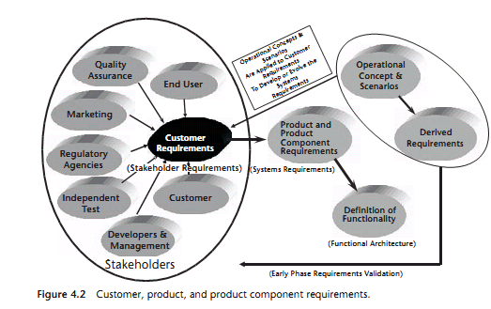

**Hình 1.1 Khách hàng, các yêu cầu thành phần sản phẩm, sản phẩm**

## 1.2 Kim tự tháp các yêu cầu

Phụ thuộc vào hình thức, nguồn gốc và các đặc tính chung, các yêu cầu có thể được phân loại thành các kiểu yêu cầu khác nhau. Sau đây là một số kiểu yêu cầu thường được sử dụng trong các dự án:

* *Stakeholder need (nhu cầu Stakeholder):* Một yêu cầu được để xuất bởi Stakeholder
* *Feature (đặc trưng)*: Một dịch vụ được cung cấp bởi hệ thống, thường được hình thành bởi hoạt động phân tích nghiệp vụ; mục tiêu của một đặc trưng là để thỏa mãn một nhu cầu Stakeholder.
* *Use case (ca sử dụng):* Một mô tả về hành vi của hệ thống theo các thuật ngữ về một chuỗi các hành động.
* *Supplementary requirement (yêu cầu bổ sung):* yêu cầu khác (thường là yêu cầu phi chức năng) và không thể được thể hiện trong các use cases
* *Test case (ca kiểm thử):* một đặc tả về các đầu vào kiểm thử, các điều kiện thực thi, và các kết quả mong đợi.
* *Scenario (kịch bản):* Một chuỗi hành động cụ thể; một đường cụ thể qua một use case.

Các kiểu yêu cầu này có thể được biểu diễn theo hình của một kim tự tháp, như chỉ ra trong hình 1.2. Ở mức đỉnh của nó là các nhu cầu Stakeholder, ở các mức thấp hơn là các đặc trưng, các ca sử dung, các yêu cầu bổ sung. Thông thường ở các mức yêu cầu khác nhau, các mức độ chi tiết cũng khác nhau. Càng ở mức thấp hơn, mức độ chi tiết càng cao hơn. Ví dụ, một nhu cầu Stakeholse có thể là “*dữ liệu nên được lưu trữ lâu dài*”. Một đặc trưng có thể tinh chế từ nhu cầu này là “hệ *thống nên sử dụng cơ sở dữ liệu quan hệ*”. Ở mức đặc tả bổ sung, yêu cầu thậm chí là chi tiết hơn là “*Hệ thống nên sử dụng CSDL Oracle 9i*”. Một trong các cách tiếp cận tốt nhất để quản lý các yêu cầu là có ít nhất hai mức độ khác nhau của sự trừu tượng hóa các yêu cầu. Ví dụ, tài liệu trực quan chứa các yêu cầu mức cao (các đặc trưng) và các yêu cầu mức thấp hơn trong kim tự tháp. Những Stakeholder thâm niên (ví dụ lãnh đạo công ty) không có thời gian để đọc 200 trang các yêu cầu chi tiết mà họ mong đợi được đọc tài liệu trực quan khoảng 12 trang.

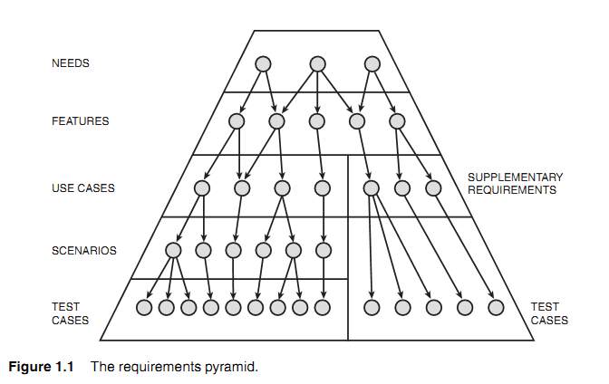

**Hình 1.2 – Kim tự tháp các yêu cầu**

Tuy nhiên, đối với người phân tích nghiệp vụ để quyết định tính chất của các yêu cầu ở mỗi mức, sẽ không sai khi đặt các yêu cầu khá chi tiết ở mức nhu cầu Stakeholder.

Sự khác nhau chính giữa các nhu cầu và các đặc trưng là nguồn gốc của yêu cầu. Các nhu cầu đến từ các Stakeholder trong khi các đặc trưng được hình thành bởi hoạt động phân tích nghiệp vụ.

Vai trò của các test case là để kiểm thử liệu các use case và các yêu cầu bổ sung đã được cài đặt một cách đúng đắn chưa. Các kịch bản giúp tìm thấy các use case từ các test case và tạo thuận lợi cho thiết kế và cài đặt các đường cụ thể qua các use case.

Khi quản lý các yêu cầu chúng ta cần đạt được sự linh hoạt khi lưu trữ các thuộc tính của chúng và các dấu vết giữa các yêu cầu sử dụng cùng một cơ chế cho các kiểu yêu cầu khác nhau.

## 1.3 Khả năng lưu vết giữa các yêu cầu

Dấu vết – Traceability là một kỹ thuật mà cung cấp mối quan hệ giữa hai mức độ yêu cầu khác nhau trong hệ thống. Kỹ thuật này giúp ta quyết định nguồn gốc của một yêu cầu nào đó. *Hình 1.2*. minh họa các yêu cầu được lưu vết từ mức trên xuống mức dưới. Mỗi nhu cầu thường được ánh xạ thành một số đặc trưng. Nhìn chung, đó là quan hệ nhiều – nhiều vì một nhu cầu có thể dẫn đến nhiều đặc trưng, và một đặc trưng có thể được sinh ra từ nhiều nhu cầu. Một nhu cầu cũng có thể ánh xạ thành một đặc trưng. Các đặc trưng ánh xạ thành các use case theo quan hệ nhiều – nhiều. Các đặc trưng cũng ánh xạ thành các yêu cầu bổ sung theo quan hệ nhiều – nhiều.

Mỗi use case ánh xạ thành một hoặc nhiều kịch bản, do đó nó là quan hệ 1 – n. Các kịch bản ánh xạ thành các test case theo quan hệ 1 – n.

Traceability đóng một số vai trò quan trọng sau:

* Thẩm tra rằng bản cài đặt là thỏa mãn đầy đủ mọi yêu cầu: Mọi thứ mà khách hàng yêu cầu đã được cài đặt.
* Thẩm tra rằng ứng dụng chỉ đáp ứng những gì được yêu cầu: Không cài đặt những thứ mà khách hàng không yêu cầu.
* Phân tích ảnh hưởng: Những phần tử gì sẽ bị tác động khi thêm một yêu cầu mới hoặc thay đổi một yêu cầu đang tồn tại.
* Giúp quản lý thay đổi: Khi một số yêu cầu thay đổi, chúng ta muốn biết những test case nào nên được thực hiện lại để kiểm tra sự thay đổi này.

=> Traceability phải là một thành phần cần thiết của dự án.

**1.4 Các đặc trưng của một yêu cầu tốt**

Một yêu cầu cần thỏa mãn một số tiêu chuẩn sau đây thì được xem là một „yêu cầu tốt” [HUL05][LEF03][LUD05][YOU01]. Các yêu cầu tốt nên có những đặc tính sau:

* Không mập mờ
* Có thể kiểm thử (có thể thẩm định)
* Rõ ràng (ngắn gọn, súc tích, đơn giản, chính xác)
* Đúng đắn
* Có thể hiểu
* Khả thi (hiện thực, có thể thực hiện)
* Độc lập
* Nguyên tử
* Cần thiết
* Độc lập với cài đặt (trừu tượng)

Bên cạnh các tiêu chuẩn cho các yêu cầu riêng lẻ, ba tiêu chuẩn sau có thể áp dụng cho một tập các yêu cầu:

* Thống nhất (khớp nhau)
* Không dư thừa
* Đầy đủ.

Ví dụ: Trong dự án mẫu mà ta sử dụng trong giáo trình (Website của Công ty du lich) được chỉ ra trong *Hình 1.3*. Dự án này đủ phức tạp để chỉ ra các mối quan hệ có thể giữa các kiểu yêu cầu khác nhau, nhưng cũng đủ nhỏ để có thể dễ dàng hiểu nó. Hầu hết các ví dụ trong cuốn Sách này đều liên quan đến dự án này.

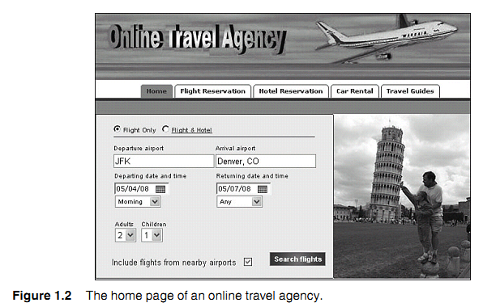

**Hình 1.3 Trang chủ của Hãng du lịch trực tuyến**

Bây giờ, chúng ta hãy thảo luận về mỗi tiêu chuẩn của một yêu cầu tốt và chỉ ra một số ví dụ minh họa:

a.Tính không mập mờ

Yêu cầu nên chỉ được thông dịch theo một nghĩa duy nhất. Đôi khi sự mập mờ gây ra bởi các từ viết tắt.

Ví dụ 1: xét yêu cầu sau

*REQ1: Hệ thống sẽ được cài đặt sử dụng ASP*

Sẽ nảy sinh câu hỏi: *ASP có nghĩa là Active Server Pages hay Application Service Provider?* Để giải quyết vấn đề này ta nên viết tên đầy đủ và cung cấp từ viết tắt trong ngoặc như sau:

*REQ1: Hệ thống sẽ được cài đặt sử dụng Active Server Pages (ASP).*

Ví dụ 2: Xét yêu cầu sau:

*REQ 2 Hệ thống sẽ không chấp nhận các password dài hơn 15 ký tự.*

Yêu cầu này nên được sửa như sau sẽ rõ ràng, dễ hiểu hơn:

*REQ2 Hệ thống sẽ không chấp nhận các password dài hơn 15 ký tự. Nếu người dùng nhập vào mật khẩu quá 15 ký tự, một thông điệp lỗi sẽ yêu cầu người dùng sửa lại nó.*

Đôi khi sự mập mờ gây ra bằng cách sử dụng các từ chắc chắn:

Ví dụ: Xét yêu cầu sau:

*REQ 1 Trên màn hình “Stored Flight”, người dùng có thể chỉ xem một bản ghi.*

Yêu cầu này sẽ làm nẩy sinh câu hỏi:

Các từ “*chỉ xem*” có nghĩa là không được phép xóa, cập nhật hay nó có nghĩa là người dùng có thể xem duy nhất một bản ghi, không thể xem 2 hay 3 bản ghi?

Một cách để giải quyết vấn đề này là viết lại nó theo quan điểm của hệ thống:

*REQ1 Trên màn hình “Stored Flight”, hệ thống sẽ hiển thị duy nhất một chuyến bay*.

b.Có thể kiểm thử (có thể thẩm định)

Yêu cầu có thể kiểm thử là yêu cầu mà kiểm thử viên có thể thẩm định liệu nó đã được cài đặt một cách đúng đắn. Kết quả thử hoặc là đạt hoặc là không đạt. Để có thể kiểm thừ, các yêu cầu phải rõ ràng, chính xác và không mập mờ. Một số từ ngữ sau có thể làm yêu cầu không thể kiểm thử [LUD05]:

* Một số tính từ: *mạnh, an toàn, chính xác, hiệu quả, hiệu xuất, có thể mở rộng, linh hoạt, có thể bảo trì, có thể tin cậy, thân thiện người dùng, thỏa đáng*.
* Các trạng từ và các cụm trạng từ: *Nhanh, an toàn, ứng xử đúng lúc*
* Các từ không xác định hoặc các từ viết tắt: *vv, và/hoặc, TBD.*

Ví dụ: Xét yêu cầu sau:

*REQ 1 Tiện ích tìm kiếm sẽ cho phép người dùng tính và đặt vé dựa trên Last Name, Date, vv ...*

Trong yêu cầu này, mọi tiêu chí tìm kiếm nên liệt kê rõ ràng. Người thiết kế và người phát triển không thể hiểu ý người dùng bởi từ “vv...”.

Các vấn đề khác có thể gây ra bởi những từ hoặc cụm từ mập mờ:

* Các cụm từ bổ nghĩa như: *phù hợp, nếu được yêu cầu, nếu cần thiết, sẽ được quan tâm*
* Các từ mơ hồ: *chế ngự, xử lý*
* Thể bị động: Chủ thể của câu nhận hành động của động từ hay thực hiện nó. Ví dụ: Xét các yêu cầu sau:

*REQ1 Mã sân bay sẽ được nhập bởi người dùng.*

*REQ2 Mã sân bay sẽ được nhập vào.*

=> REQ1 là ví dụ cổ điển của thể bị động, ở thể chủ động nó có thể được hiểu “người dùng sẽ nhập vào mã sân bay”. Nhưng ở REQ2 là cách sử dụng khác của thể bị động và tác nhân thực hiện hành động bị lờ đi. Điều này sẽ nảy sinh câu hỏi “*ai sẽ nhập vào mã này – Hệ thống hay người dùng?”*

* Các đại từ không xác định: *một vài, nhiều, hầu hết, bất kỳ, bất kỳ người nào, bất kỳ thứ gì, một số, một số người, ...*

Ví dụ: Xét yêu cầu sau:

*REQ 3 Hệ thống sẽ chịu đựng được việc sử dụng đồng thời bởi nhiều người dùng.*

Yêu cầu này làm nẩy sinh câu hỏi “*nhiều*” cụ thể là con số bao nhiêu – 10, 100, hay 1000?

c. Rõ ràng (ngắn gọn, xúc tích, đơn giản, chính xác)

Các yêu cầu không nên chứa các từ hoặc những thông tin không cần thiết. Chúng nên được phát biểu rõ ràng và đơn giản.

Ví dụ: Xét các yêu cầu sau:

*REQ1 Đôi khi người dùng sẽ nhập vào mã sân bay, mà hệ thống sẽ hiểu, nhưng đôi khi thành phố gần nhất có thể thay thế cho nó, do đó người dùng không cần biết mã sân bay là gì, và nó sẽ vẫn được hiểu bởi hệ thống.*

Câu này có thể được thay thế bằng một câu đơn giản hơn;

*REQ1 Hệ thống sẽ xác định sân bay hoặc là dựa vào mã sân bay, hoặc dựa vào tên thành phố.*

d. Tính đúng đắn

Nếu một yêu cầu chứa các sự kiện, các sự kiện này phải đúng. Ví dụ, xét yêu cầu sau:

*REQ1 Các giá thuê xe ô tô phải hiển thị mọi thứ thuế (gồm 6% thuế quốc gia).*

Thuế phụ thuộc vào từng quốc gia, do đó con số 6% đã cung cấp là không đúng

e. Khả năng hiểu

Các yêu cầu phải đúng ngữ pháp và được viết một cách nhất quán. Các quy ước chuẩn nên được sử dụng. Vi dụ từ “shall” được sử dụng để thay thế các từ “will”, “must” hoặc “may”

f. Tính khả thi (hiện thực, có thể)

Yêu cầu phải có thể thực hiện giới hạn trong các ràng buộc đang tồn tại như thời gian, tiền bạc, và các nguồn tài nguyên có thể.

Ví dụ, xét yêu cầu sau:

*REQ1 Hệ thống sẽ có giao diện bằng ngôn ngữ tự nhiên và sẽ hiểu các mệnh lệnh bằng ngôn ngữ tiếng Anh.*

Yêu cầu này là không khả thi trong một thời gian phát triển ngắn.

g. Tính độc lập

Tính độc lập của yêu cầu thỏa mãn khi, để hiêu yêu cầu đó, ta sẽ không cần phải biết bất kỳ yêu cầu nào khác. Ví dụ, xét các yêu cầu sau:

*REQ 1 Danh sách các chuyến bay có thể sẽ gồm các thông tin số lượng chuyến bay, thời gian cất cánh, thời gian đến của mọi chặng đường.*

*REQ 2 Nó sẽ được sắp xếp theo giá bay*

Từ “nó” trong câu thứ 2 tham chiến đến yêu cầu trước đó. Tuy nhiên, nếu thứ tự của yêu cầu thay đổi, yêu cầu này sẽ không thể hiểu.

h. Nguyên tử

Yêu cầu nên chứa một phần tử đơn có thể theo dõi qua dấu vết.

Ví dụ, xét yêu cầu sau:

*REQ 1 Hệ thống sẽ cung cấp cơ hội để đặt vé chuyến bay, mua vé, đặt trước phòng khách sạn, đặt trước xe ô tô, và cung cấp thông tin về sự hấp dẫn của nơi du lịch.*

Yêu cầu này kết hợp 5 yêu cầu nguyên thủy, điều này làm cho khả năng lưu vết rất khó khăn. Các câu gồm các từ “và” hoặc “nhưng” nên được xem xét lại, nếu có thể chúng nên được tách thành các yêu cầu nguyên tử.

i.Tính cần thiết

Một yêu cầu là không cần thiết nếu:

* Không Stakeholder nào cần yêu cầu, hoặc
* Xóa yêu cầu sẽ không ảnh hưởng đến hệ thống.

Ví dụ về yêu cầu mà không cần thiết bởi Stakeholder là yêu cầu mà được thêm vào bởi những nhà phát triển và những nhà thiết kế vì họ giả định rằng người dùng hoặc khách hàng muốn có nó. Ví dụ, Người phát triển nghĩ rằng người dùng thích đặc trưng hiển thị bản đồ các sân bay và anh ấy biết cách thức cài đặt, đó không là lý do hợp lý để thêm yêu cầu này.

Ví dụ về yêu cầu có thể được xóa vì nó không cung cấp bất kỳ thông tin mới nào.

*REQ1 Mọi yêu cầu đã xác định trong tài liệu trực quan phải được cài đặt và được kiểm thử.*

k.Độc lập với cài đặt (trừu tượng)

Các yêu cầu không nên chứa thông tin cài đặt và thông tin thiết kế không cần thiết. Ví dụ, xét yêu cầu sau:

*REQ 1 Thông tin nội dung các chuyến bay sẽ được lưu trữ trong một file văn bản*

Cách thức thông tin được lưu trữ là trong suốt đối với người dùng và nên là quyết định của kiến trúc sư hoặc người thiết kế.

m. Thống nhất (khớp nhau)

Không nên có bất kỳ sự xung đột nào giữa các yêu cầu. Các xung đột có thể trực tiếp hoặc gián tiếp. Các xung đột trực tiếp xảy ra khi, trong tình huống tượng tự, hành vi khác nhau xảy ra, Ví dụ, xét các yêu cầu sau:

*REQ 1 Các ngày tháng sẽ được hiển thị theo định dạng mm/dd/yyyy*

*REQ2 Các ngày tháng sẽ được hiển thị theo định dạng dd/mm/yyyy*

Đôi khi có thể giải quyết sự xung đột bằng cách phân tích các điều kiện mà yêu cầu diễn ra. Ví dụ, nếu REQ 1 được gửi đến bởi một người dùng ở Mỹ và REQ 2 được gửi đến bởi một người dùng ở Pháp, các yêu cầu này có thể được viết lại như sau:

*REQ1 Với những người dùng ở U.S., các ngày tháng sẽ được hiển thị theo định dạng mm/dd/yyyy*

*REQ2 Với những người dùng ở Pháp, các ngày tháng sẽ được hiển thị theo định dạng dd/mm/yyyy.*

Vấn đề này thậm chí có thể dẫn đến yêu cầu sau:

*REQ3 Các ngày tháng sẽ được hiện thị dựa vào định dạng được xác định trong trình duyệt web của người dùng*

Một ví dụ khác về xung đột trực tiếp. Xét hai yêu cầu sau:

*REQ1 Việc thanh toán bằng PayPal là có thể.*

*REQ 2 Chỉ các thanh toán bằng thẻ tín dụng mới được chấp nhận.*

Trong trường hợp này, xung đột không thể được giải quyết bằng cách thêm các điều kiện, do đó một trong các yêu cầu sẽ được thay đổi hoặc loại bỏ.

Xung đột gián tiếp xảy ra khi các yêu cầu không mô tả các chức năng tương tự, nhưng không thể thỏa mãn cả hai yêu cầu đồng thời. Ví dụ, xét các yêu cầu sau:

*REQ1 Hệ thống sẽ có giao diện ngôn ngữ tự nhiên.*

*REQ2 Hệ thống sẽ được phát triển trong 3 tháng.*

Một số yêu cầu không xung đột, nhưng chúng sử dụng thuật ngữ không khớp nhau. Ví dụ, xét 2 yêu cầu sau;

*REQ1 Với những chuyến bay đi nước ngoài và những chuyến bay về nước, người dùng sẽ có thể so sánh các giá bay của các chuyến bay khác ở các sân bay gần kề.*

*REQ2 Các chuyến bay đi nước ngoài và các chuyến bay trở về sẽ được sắp xếp bởi số điểm dừng nhỏ nhất.*

Để mô tả cùng một khái niệm, REQ1 sử dụng thuật ngữ *“những chuyến bay về nước”* và REQ2 sử dụng thuật ngữ “*những chuyến bay trở về*”. Các yêu cầu nên sử dụng các thuật ngữ thống nhất với nhau.

n.Không dư thừa

Mỗi yêu cầu nên được phát biểu một lần duy nhất và không được phủ lên yêu cầu khác. Ví dụ, xét các yêu cầu sau:

*REQ1 Một lịch biểu sẽ sẵn sàng để trợ giúp việc nhập vào ngày bay.*

*REQ 2 Hệ thống sẽ hiển thị lịch biểu đẩy lên khi nhập ngày bất kỳ.*

REQ1 (chỉ liên quan đến ngày bay) là tập con của REQ2 (liên quan đến ngày được nhập bởi người dùng). Do đó REQ 2 phủ lên REQ1, nên bỏ REQ1.

o.Tính đầy đủ

Yêu cầu nên xác định mọi điều kiện có thể xảy ra. Ví dụ, xét 2 yêu cầu sau:

*REQ1 Không cần hiển thị đất nước bay đến với những chuyến bay trong phạm vi nước Mỹ.*

*REQ2 Với những chuyến bay vượt đại dương, hệ thống sẽ hiển thị đất nước bay đến.*

Một câu hỏi có thể đặt ra là: “*Vậy với các chuyến bay đến Canada và Mexico thì sao? Chúng không trong phạm vi nước Mỹ mà cũng không vượt đại dương ?”.*

Mọi yêu cầu có thể nên được đặc tả. Đây là đặc tính chắc chắn nhất sẽ được kiểm tra. Không có phương pháp dễ dàng để đảm bảo rằng mọi yêu cầu đã được nắm bắt vì một tuần trước ngày sản xuất một trong các Stakeholder không nói *“Tôi đã quên không đề cập rằng tôi cần một đặc trưng thêm vào cho ứng dụng.”*

Thông thường một yêu cầu tốt có nhiều hơn một trong các tiêu chuẩn được phát biểu như là sự kết hợp của các tiêu chuẩn mà chúng ta đã thảo luận.

Lưu ý:

* *Khả năng sửa đổi: Nếu yêu cầu là nguyên tử và không dư thừa, nó có khả năng sửa đổi.*
* *Khả năng lưu vết: Nếu nó là nguyên tử và có định danh duy nhất, nó có thể lưu vết.*

## 1.5 Tổng quan về tiến trình quản lý yêu cầu

Tiến trình quản lý các yêu cầu chứa các bước chính sau:

* Thiết lập bản kế hoạch quản lý yêu cầu.
* Suy luận các yêu cầu.
* Phát triển tài liệu trực quan.
* Tạo các use case.
* Đặc tả bổ sung.
* Tạo các test case từ các use case.
* Tạo các test case từ đặc tả bổ sung.
* Thiết kế hệ thống.

Bước đầu tiên (thiết lập kê hoạch quản lý các yêu cầu) định nghĩa kim tự tháp yêu cầu. Mỗi bước trong 7 bước tiếp theo là một thành phần của kim tự tháp được xây dựng. Bảng 1.1 mô tẳ các kiểu yêu cầu và các tài liệu gì được tạo ở mỗi bước.

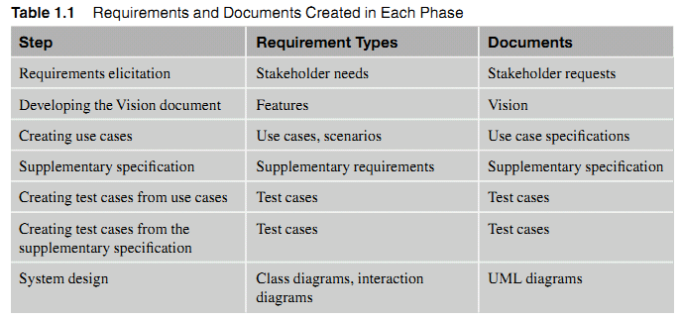

Quản lý yêu cầu là một tiến trình ảnh hưởng lẫn nhau. Mỗi lần lặp là một lần thực hiện việc đi qua toàn bộ kim tự tháp. Trong mỗi lần lặp, chúng ta có thể quay lại một số bước và lặp lại hoạt động ở bước đó. Ví dụ, trong khi tạo một test case, ta có thể phát hiện rằng một số thông tin sai sót, và ta cần Stakebholder cung cấp thêm thông tin, thì chúng ta có thể quay lại bước “Thu thập các yêu cầu”. Để duy trì tính nguyên vẹn của mô hình, việc rất quan trọng là cập nhật mọi các yêu cầu bị tác động. Trong các lần lặp ban đầu, nên đặt trọng tâm vào các bước đầu tiên (đỉnh của kim tự tháp), và các lần lặp càng sau hơn, ta càng dành nhiều thời gian hơn vào phần thấp hơn của kim tự tháp.

*1.5.1 Thiết lập kế hoạch quản lý các yêu cầu*

Một trong các nhiệm vụ đầu tiên trong dự án là phát triển kế hoạch quản lý các yêu cầu (Requirements Management Plan - RPM). RPM mô tả cách tiếp cận tổng quan để quản lý các yêu cầu trong dự án. Tài liệu này sẽ mô tả chi tiết cách thức các yêu cầu được tạo, được tổ chức, được sửa đổi, và được lưu vết trong suốt chu kỳ sống của dự án. Nó cũng mô tả toàn bộ các kiểu yêu cầu và các thuộc tính của chúng được sử dụng trong trong dự án.

Sau đây là một số câu hỏi có thể được trả lời trong RPM:

* Công cụ RM gì sẽ được sử dụng?
* Các kiểu yêu cầu gì sẽ được lưu dấu vết trong dự án?
* Các thuộc tính của các yêu cầu này là gì?
* Các yêu cầu sẽ được tạo ở đâu – chỉ trong CSDL hay trong các tài liệu?
* Giữa các yêu cầu nào chúng ta cần triển khai dấu vết?
* Các tài liệu gì được yêu cầu?
* Những yêu cầu và những tài liệu gì sẽ được sử dụng như là bản hợp đồng với khách hàng?
* Nếu một phần của dự án được đặt mua, các yêu cầu và các tài liệu gì sẽ được sử dụng như là bản hợp đồng với nhà cung cấp?
* Chúng ta tuân theo phương pháp luận RUP hay phương pháp luận khác?
* Khách hàng có cần tài liệu gì để tuân theo tiến trình phát triển của họ?
* Quản lý thay đổi sẽ được triển khai như thế nào?
* Giả sử rằng RequisitePro được sử dụng, toàn bộ hệ thống sẽ được lưu trữ trong một dự án RequisitePro hay lưu trữ ở nhiều dự án?
* Tiến trình nào sẽ đảm bảo rằng mọi yêu cầu đã được cài đặt và đã được kiểm thử?
* Các yêu cầu và các khung nhìn nào mà chúng ta cần để sinh ra các báo cáo?

Trong chương 3, chúng ta sẽ mô tả mọi quyết định này một cách chi tiết.

*1.5.2 Suy luận các yêu cầu*

Đỉnh của kim tự tháp là các nhu cầu của Stakeholder, như chỉ ra trong Hình 1.4

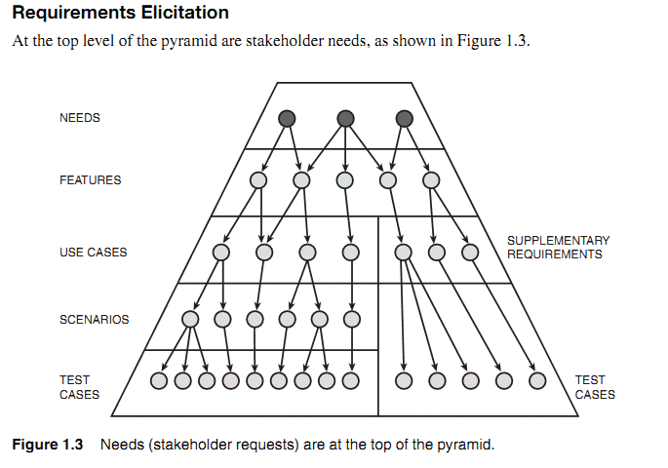

**Hình 1.4 Các nhu cầu (các yêu cầu stakeholder) đặt ở đỉnh của kim tự tháp**

Trong Sách này, chúng tôi sử dụng các thuật ngữ “Các nhu cầu của Stakeholder” và “các yêu cầu của Stakeholer” là theo nghĩa như nhau.

Suy luận các yêu cầu, còn được gọi là thu thập các yêu cầu, là một bước rất quan trọng. Bỏ sót hoặc hiểu sai một yêu cầu ở trạng thái này sẽ lan truyền vấn đề xuyên qua suốt vòng đời của phát triển phần mềm.

Sau đây là một số kỹ thuật được sử dụng để thu thập các yêu cầu từ các Stakebolder:

* Phỏng vấn.
* Bảng các câu hỏi.
* Hội thảo.
* Bảng tường thuật.
* Đóng vai.
* Các phiên làm việc tập thể (Brainstorming sesions).
* Các biểu đồ quan hệ.
* Mẫu thử.
* Phân tích các tài liệu.
* Các trường hợp sử dụng (Use case).
* Phân tích hệ thống đang tồn tại.

Các kỹ thuật này sẽ được mô tả chi tiết trong chương 5

*1.5.3 Phát triển tài liệu trực quan*

Phần 1.3 chúng ta đã trình bày các thuộc tính của một yêu cầu tốt. Tuy nhiên, thông tin đến từ các Stakeholder không cần thiết phải có các thuộc tính này. Đặc biệt trong các trường hợp các yêu cầu đến từ các nguồn khác nhau có thể xung đột và dư thừa.

Trong khi phát triển tài liệu trực quan, một trong các mục đích chính của phân tích nghiệp vụ là sinh ra các đặc trưng từ các nhu cầu Stakeholder (xem Hình 1.5). Các đặc trưng phải có mọi thuộc tính của một yêu cầu tốt. Chúng phải có thể kiểm thử, không dư thừa, rõ ràng, ...

Tài liệu trực quan phải chứa thông tin bản chất về hệ thống sẽ được phát triển. Bên cạnh việc liệt kê mọi đặc trưng, nó nên chứa một mô tả tổng quan về sản phẩm, mô tả người dùng và tóm lược các khả năng của hệ thống, và các thông tin khác để có thể hiểu mục tiêu của hệ thống. Nó cũng liệt kê mọi nhu cầu Stakeholder trong trường hợp chúng không được nắm bắt trong các tài liệu riêng lẻ.

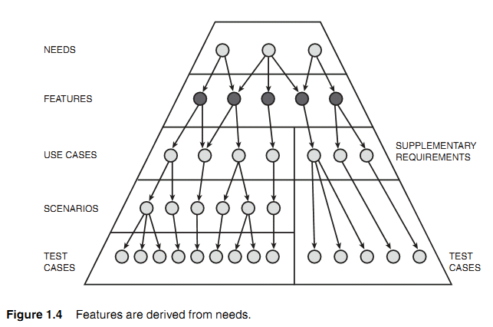

**Hình 1.5 Các đặc trung được sinh ra từ các nhu cầu**

Một số phần đầu của tài liệu trực quan có thể được tạo trước khi chúng ta bắt đầu suy luận các yêu cầu từ các Stakeholder.

Ví dụ:

* Phần mô tả về vấn đề được giải quyết.
* Phần xác định các người dùng/khách hàng/các Stakeholder.

*1.5.4 Tạo các Use case*

Các yêu cầu chức năng tốt nhất nên mô tả ở dạng các use case. Các UC được sinh ra từ các đặc trưng, như chỉ ra trong Hình 1.6.

Một use case là một mô tả về hệ thống theo một chuỗi các hành động. Nó nên sinh ra kết quả có thể quan sát hoặc trả về giá trị cho tác nhân (tác nhân là một người hoặc một thứ mà tương tác với hệ thống). Các use case:

* Được khởi tạo bởi một tác nhân.
* Một hình hóa một sự tương tác giữa tác nhân và hệ thống.
* Mô tả một chuỗi các hành động.
* Nắm bắt các yêu cầu chức năng.
* Nên cung cấp một số giá trị cho tác nhân.
* Trình bày luồng sự kiện đầy đủ và có ý nghĩa đầy đủ.

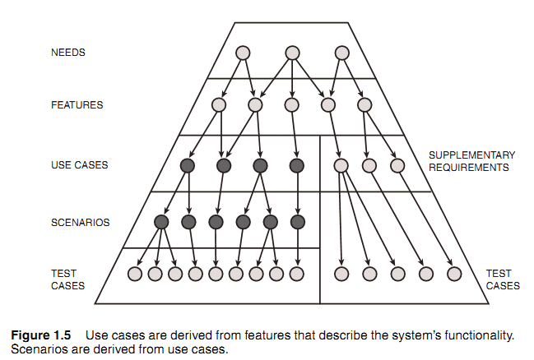

**Hình 1.6 Các UC được sinh ra từ các đặc trưng mà mô tả chức năng của hệ thống. Các kịch bản được sinh ra từ các uc.**

Đây là một đoạn của một use case:

1. Người dùng nhập vào thông tin chuyến bay được yêu cầu: Sân bay xuất phát và ngày xuất phát, sân bay đến và ngày đến.
2. Hệ thống hiển thị mọi chuyến bay khớp với tiêu chuẩn tìm kiếm.
3. Người dùng lựa chọn một chuyến bay đi ra nước ngoài.
4. Hệ thống trả về kết quả hiển thị một sách các chuyến bay có thể.

Mục đích của một use case là để thuận tiện cho sự thương lượng giữa những nhà phát triển, khách hàng, và người dùng về những gì hệ thống sẽ làm. Một use case trở thành một phần của bản hợp đồng giữa những nhà phát triển và khách hàng. Hiểu rõ các Use case là nền tảng, đóng vai trò quan trọng trong thiết kế. Hơn nữa, chúng ta có thể xây dựng các biểu đồ trình tự, các biểu đồ cộng tác và các biểu đồ lớp từ các use case. Chúng ta cũng có thể sinh ra tài liệu người dùng từ các use case. Các use case có thể cũng hữu ích trong việc lập kế hoạch các lần lặp và cung cấp cho những nhà phát triển sự hiểu biết tốt hơn về mục tiêu của hệ thống. Cuối cùng, chúng ta có thể sử dụng chúng như là đầu vào cho các test case.

Trong khi thiết kế các use case, chúng ta cũng có thể định nghĩa các kịch bản – Các đường cụ thể qua một use case. Chúng ta thường cài đặt kịch bản các hệ thống bởi kịch bản, không phải là toàn bộ use case ngay lập tức. Các kịch bản được yêu cầu khi chúng ta sinh ra các test case từ các use case. Trên kim tự tháp yêu cầu, các kịch bản là mức dưới của các use case (hình 1.6).

*1.5.5. Đặc tả bổ sung*

Đặc tả bổ sung nắm bắt các yêu cầu phi chức năng (khả năng sử dụng, độ tin cậy, sự thực thi, khả năng hỗ trợ, ...) và một số yêu cầu chức năng mà xuyên xuốt hệ thống, vì nó không được nắm bắt cứng nhắc trong các use case. Các yêu cầu này được gọi là các yêu cầu bổ sung và được sinh ra từ các đặc trưng, như chỉ ra trong Hình 1.7.

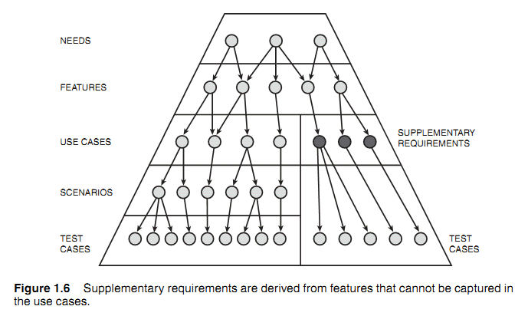

Chương 8. “Đặc tả bổ sung” chúng ta sẽ thảo luận chi tiết về kiểu yêu cầu này

*1.5.6 Tạo các Test Case từ các Use Case*

Ngay sau khi mọi yêu cầu được nắm bắt, chúng ta nên thiết kế cách thức để kiểm tra liệu chúng có được cài đặt trong sản phẩm cuối không. Các Test Case sẽ chỉ cho người kiểm thử các bước nên thực hiện để kiểm tra mọi yêu cầu. Trong bước này, chúng ta sẽ tập trung tạo các Test Case từ các Use Case. Nếu chúng ta chưa tạo các kịch bản trong khi sinh ra các Use Case, chúng ta cần định nghĩa chúng bây giờ. Các Test Case là mức thấp nhất của kim tự tháp yêu cầu, như chỉ ra trong hình 1.8.

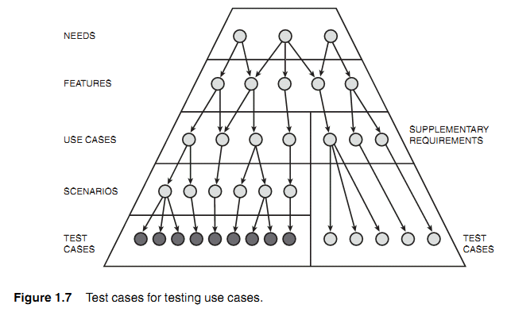

**Hình 1.8 Các Test case để kiểm thử các UC.**

Trong chương 9, chúng ta sẽ trình bày chi tiết về chủ đề này.

*1.5.7 Tạo các Test Case từ Đặc tả bổ sung*

Cách tiếp cận được sử dụng trong bước trước không áp dụng để kiểm thử các yêu cầu bổ sung. Vì các yêu cầu này không được phát biểu như một chuỗi các hành động, khái niệm về các kịch bản không áp dụng cho chúng. Một cách tiếp cận riêng nên được áp dụng cho mỗi yêu cầu bổ sung, vì các kỹ thuật được sử dụng để kiểm tra các yêu cầu thực thi là khác so với kỹ thuật được sử dụng để kiểm tra các yêu cầu về khả năng sử dụng. Trong bước này chúng ta cũng thiết kế các vấn đề liên quan đến cơ sở hạ tầng và nền tảng/môi trường vận hành hệ thống.

Đôi khi, chúng ta cấn “mượn” một kịch bản đã được tạo để kiểm thử các use case (xem Hình 1.9). Ví dụ, để kiểm thử yêu cầu *“hệ thống nên chạy sử dụng trình duyệt Internet (IE) và sử dụng trình duyệt Netscape.”*. Chúng ta nên lựa chọn kịch bản (tốt nhất là luồng cơ bản của use case thông dụng nhất) và kiểm thử kịch bản đầy đủ trong trình duyêt IE. Sau đó, chúng ta sẽ kiểm thử kịch bản tương tự với trình duyệt Netscape. Chỉ lựa chọn các kịch bản mà chứa một số chức năng cụ thể bị duyệt.

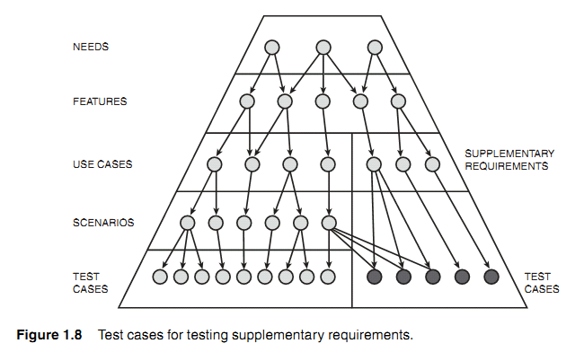

Một số yêu cầu bổ sung có thể được kiểm thử sử dụng các công cụ kiểm thử tự động như Rational Robot.

*1.5.8 Thiết kế hệ thống*

Các yêu cầu là nền tảng cho thiết kế hệ thống, mà thường được tạo thuận lợi bởi việc sử dụng ngôn ngữ mô hình hóa thống nhất (UML – Unified Modeling Language) [BOO98]. Nhiều công cụ như Rational Rose, Rational Software Architect, Rational Data Architect, và Rational Software Modeler, có thể tạo thuận lợi đáng kế trong việc tạo mọi biểu đồ được yêu cầu.

Một cách tiếp cận để tạo các biểu đồ tương tác từ các kịch bản, và ở cùng thời điểm gán chức năng cho các lớp (xem hình 1.10). Chủ đề này sẽ được thảo luận chi tiết trong chương 11 “Thiết kế hướng đối tượng”.

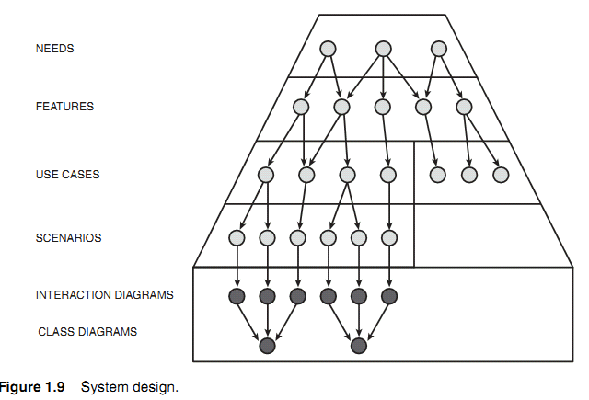

**Hình 1.9 Thiết kế hệ thống**

## TỔNG KẾT

Trong chương này chúng ta đã trình bày về tiến trình RM theo quan điểm của các yêu cầu và các tài liệu được tạo. Đây là cách tiếp cận:

1. Các nhu cầu Stakeholder được thu thập và tư liệu hóa trong các tài liệu yêu cầu Stakeholder.
2. Các đặc trưng được sinh ra từ các nhu cầu và được tư liệu hóa trong tài liệu trực quan.
3. Các Use Case và các yêu cầu bổ sung được sinh ra từ các đặc trưng.
4. Các Test Case được sinh ra từ các Use case và các yêu cầu bổ sung.

Các bước này nên được áp dụng lặp lại trong suốt chu kỳ sống của dự án.

## TÀI LIỆU THAM KHẢO

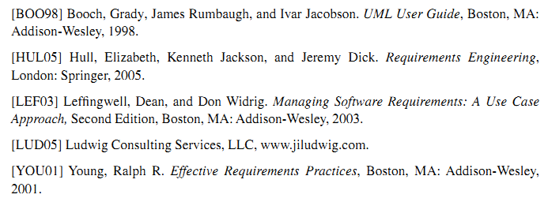

# Chương 2: THIẾT LẬP KẾ HOẠCH QUẢN LÝ YÊU CẦU

Để quản lý các yêu cầu, chúng ta phải bắt đầu với bản kế hoạch. Chương này tập trung vào vấn đề tạo ra bản kế hoạch quản lý các yêu cầu (RMP) và các câu hỏi phải được trả lời trong bản RPM. Cuối chương là bản mẫu RMP.

RMP mô tả cách tiếp cận để quản lý các yêu cầu trong dự án. Tài liệu này xác định cách thức các yêu cầu được tạo, được tổ chức, được sửa đổi và lưu viết như thế nào trong suốt vòng đời dự án. Nó cũng mô tả mọi kiểu yêu cầu và các thuộc tính của chúng được sử dụng trong dự án.

Phần chính của chương này mô tả các quyết định gì nên được tạo và các yếu tố gì ảnh hưởng đến các quyết định này.

## 2.1.Thời điểm lập kế hoạch quản lý yêu cầu (RMP)

Ngay sau khi bắt đầu phát triển dự án, bản kế hoạch quản lý các yêu cầu cần được tạo. Bản RMP có thể theo mẫu trong RequisitePro. Sử dụng mẫu này, chúng ta cần tạo các quyết định được nắm bắt trong RMP như chỉ ra trong mục 3.2

## 2.2.Các quyết định được tư liệu hóa trong RMP

Mục này chúng ta sẽ thảo luận từng quyết định và các yếu tố ảnh hưởng đến nó.

*2.2.1 Công cụ quản lý yêu cầu (RM) có được sử dụng không?*

Sử dụng công cụ quản lý yêu cầu tạo thuận lợi đáng kể trong việc tạo và bảo trì các yêu cầu. Các công cụ thường cung cấp khả năng tự hiệu chỉnh yêu cầu theo dấu vết. Nhiều báo cáo có thể dễ dàng được tạo. Tuy nhiên, thường mất chi phí để mua công cụ và mất thời gian để học cách sử dụng chúng. Thông thường các chi phí này là đáng giá để thu được các lợi nhuận.

Trong một số trường hợp, không phải mất tiền để có được công cụ, nếu sử dụng công cụ miễn phí (như công cụ Tracer). Một số công ty có sẵn công cụ vì nó được chứa trong gói đã được mua với mục đích khác. Ví dụ, một số công ty mua Phần mềm Rational Suite Enterprise vì Rational Rose (cho thiết kế) và Rational Robot (cho kiểm thử), RequisitePro đã được chứa trong đó.

Nhiều công cụ hỗ trợ tiến trình RM. Công cụ nào được lựa chọn sử dụng cần được quyết định sớm trong dự án. Việc so sánh lựa chọn các công cụ RM có thể tìm thấy ở Website [www.paper-review.com/tool/rms/read.php](http://www.paper-review.com/tool/rms/read.php). Microsoft Word và Microsoft Excel hoặc Microsoft Access ....có thể được sử dụng để lưu vết các yêu cầu.

*2.2.2 Các kiểu yêu cầu gì sẽ được lưu dấu vết trong dự án?*

Một dự án đơn giản có thể chỉ có một hoặc 2 kiểu yêu cầu. Một dự án phần mềm phức tạp có thể yêu cầu nhiều mức yêu cầu khác nhau. Kim tự tháp yêu cầu trình bày trong Hình 1.2 (và chỉ ra trong hình 3.1) trình bày tập yêu cầu cụ thể cho dự án liên kết lớn. Tuy nhiên, kim tự tháp này có thể được đan dệt với các mục đích của dự án cụ thể. Sau đây chúng ta có thể liệt kê các thảo luận về từng kiểu yêu cầu:

* Các nhu cầu và các yêu cầu Stakeholder: Trong Sách này chúng ta xem nhu cầu và yêu cầu của Stakeholder là như nhau.
* Các đặc trưng: Các đặc trưng là một trong các yêu cầu chính của dự án, nhưng nếu người dùng có thể phát biểu mọi yêu cầu theo dạng của các Use Case (UC), các đặc trưng có thể không cần thiết.
* Các Use case: Nếu không có người dùng nào tương tác với hệ thống, các UC có thể không cần thiết. Ví dụ, có thể một số chương trình xử lý theo loạt, ở đó người dùng chỉ khởi động tiến trình.
* Các yêu cầu bổ sung: Mỗi dự án có một số yêu cầu phi chức năng mà nên được đặt trong Bản đặc tả bổ sung và các đặc trưng phi chức năng, chúng ta có thể lưu trữ các yêu cầu này ở mức độ các đặc trưng.
* Các kịch bản: các kịch bản thường được sử dụng để xác định các đường Use Case hợp lý. Đây là một kiểu yêu cầu rất hữu ích. Các kịch bản tạo thuận lợi cho việc chuyển dịch giữa các UC và các Test Case. Trong khi thiết kế, chúng ta tạo các biểu đồ trình tự từ các kịch bản, chứ không từ UC tổng quát. Chúng cũng đóng vai trò then chốt cho quản lý dự án vì chúng ta cài đặt các UC bởi kịch bản. Chúng ta thường không xây dựng UC tổng thể trong lần lặp cụ thể, mà thường thiết lập các kịch bản từ nhiều UC, dần dần bổ sung sự hoàn thiện cho các UC đến cuối giai đoạn xây dựng. Thông thường chúng ta bắt đầu với một kịch bản chứa một luồng cơ bản và sau đó thêm các kịch bản với các luồng thay thế.
* Các Test Case: Thực tế rất tốt nếu ta lưu vết được các Test case. Không may thay, nhiều dự án không làm điều này. Một cách tiếp cận đơn giản để kiểm thử là trực tiếp sử dụng các UC và dựa trên kinh nghiệm quyết định những giá trị nào sẽ được sử dụng cho kiểm thử. Cách tiếp cận này tiết kiệm nhiều thời gian, nhưng không đảm bảo tính bao trùm đầy đủ của việc kiểm thử.
* Các vấn đề: Kiểu yêu cầu „*vấn đề”/”problems*” được sử dụng để nắm bắt các vấn đề chính của các giải pháp đang tồn tại, mà một hệ thống mới được hỗ trợ để giải quyết nó. Các yêu cầu này đặt tại mức đỉnh của kim tự tháp, mức trên của mức các nhu cầu. Trong dự án mẫu được đề cập trong Sách này không sử dụng kiểu yêu cầu này.

Trong dự án mẫu có các kiểu yêu cầu được chỉ ra trong Hình 2.1.

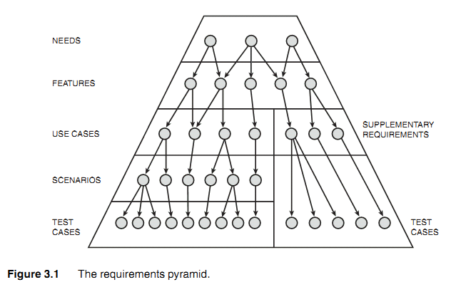

**Hình 2.1 Kim tự tháp các yêu cầu**

*2.2.3. Các thuộc tính của các kiểu yêu cầu này là gì?*

Các thuộc tính yêu cầu đóng vai trò rất quan trọng trong quản lý dự án, cùng với các khung nhìn, chúng cung cấp một công cụ phân tích tiếm lực. Dựa vào các giá trị thuộc tính, chúng ta có thể lọc và sắp xếp các yêu cầu sử dụng các truy vấn. Kết quả của các truy vấn được hiển thị trong các khung nhìn.

Bảng 2.1 trình bày các thuộc tính và các giá trị cho các kiểu yêu cầu sau:

* Các đặc trưng (FEAT)
* Các yêu cầu bổ sung (SUPL)
* Các Use Case (UC)
* Các yêu cầu Stakeholder (STRQ)

Bảng 2,1

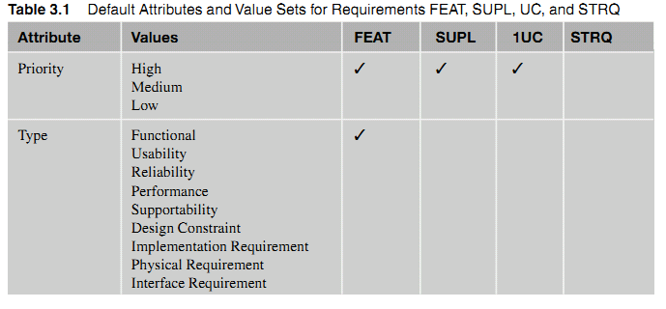

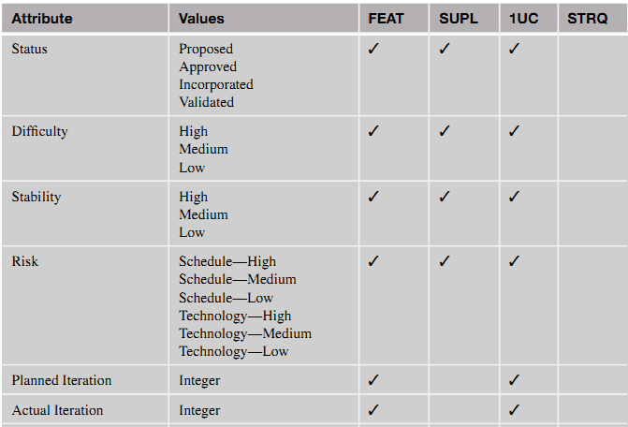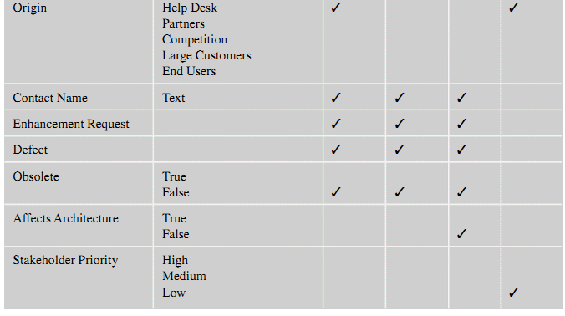

Chúng ta có thể thấy từ bảng trên các kiểu yêu cầu FEAT, SUPL, và UC có nhiều thuộc tính chung, STRQ mặc định chỉ có hai thuộc tính – Origin và Stakeholder Priotity.

Khi chúng ta tạo một dự án, ta có thể cần thể điều chỉnh các thuộc tính và các giá trị của nó để khớp hơn với các nhu cầu.

Ví dụ một số giá trị thuộc tính là khá mơ hồ, do đó việc gạn lọc/làm rõ ý nghĩa các giá trị cụ thể là gì trong RPM là rất hữu ích. Sau đây là một số ví dụ:

* Độ ưu tiên – Cao: Phải được triển khai không được sau hơn lần lặp thứ nhất của giai đoạn xây dựng.
* Độ ưu tiên – Trung bình: Phải đươc triển khai trước khi kết thúc giai đoạn xây dựng
* Độ ưu tiên – Thấp: Có thể được triển khai nếu thời gian cho phép.
* Độ rủi ro – Kỹ thuật Cao: sử dụng kỹ thuật mới mà nhóm thực hiện không có bất kỳ kinh nghiệm gì.
* Độ rủi ro – Kỹ thuật Thấp: Sử dụng kỹ thuật nổi tiếng mà nhóm thực hiện có nhiều kinh nghiệm.

*3.2.4 Các yêu cầu sẽ được tạo ở đâu – chỉ trong CSDL hay trong các tài liệu*

Việc lưu trữ các thuôc tính yêu cầu và các dấu vết của các yêu cầu không cần thiết phải có trong các tài liệu. Chúng chỉ có thể cư trú trong CSDL. Tuy nhiên, có chúng trong các tài liệu cũng đem lại những lợi ích sau:

* Dễ truy cập hơn đến các yêu cầu bởi các thành viên trong nhóm, những người mà không có sự truy cập đến CSDL yêu cầu.
* Có cơ hội để nhóm và tổ chức các yêu cầu.
* Trình bày chúng ở dạng dễ đọc hơn.
* Dễ thêm các chú thích và các giải thích.

Một sự lựa chọn để quản lý các yêu cầu trong các tài liệu là sử dụng các báo cáo. Các kiểu yêu cầu sau thường được lưu trữ trong các tài liệu tương ứng, không chỉ trong CSDL:

* Vì tính tự nhiên trong mô tả của chúng, các UC có thể được kết hợp với các tài liệu – Một tài liệu/1 UC.
* Các đặc trưng được lưu trong tài liệu trực quan.
* Các yêu cầu bổ sung được lưu trong Bản đặc tả bổ sung.

Các yêu cầu thuộc kiểu „ *Stakeholder needs*” thường được chứa trong các tài liệu yêu cầu Stakeholder, nhưng có 3 cách tiếp cận chính để nắm giữ các nhu cầu:

1. *Trong các tài liệu yêu cầu Stakeholder*

* Ưu điểm:
  + Mọi nhu cầu được gắn với Stakeholder cụ thể.
  + Có chỗ để chèn các chú thích bổ sung và chứa mọi trả lời của Stakeholder
  + Dễ đưa ra tài liệu tổng thể đến các Stakeholder để họ phản hồi.
* Hạn chế: Số tài liệu cần bảo trì tăng.

1. *Chỉ trong CSDL*

* Ưu điểm: Giảm số tài liệu
* Hạn chế: khó đọc, đặc biệt nếu chúng ta muốn sự phản hồi từ Stakeholder.

1. *Trong tài liệu trực quan*

* Ưu điểm: Giảm số tài liệu.
* Hạn chế: Tài liệu trực quan trở thành tài liệu chứa các yêu cầu từ miền vấn đề (STRQ) và từ miền giải pháp (FEAT).

*3.2.5 Giữa các yêu cầu nào chúng ta cần triển khai các dấu vết?*

Phụ thuộc và các kiểu yêu cầu mà chúng ta lựa chọn, cây dấu vết có thể nhìn khác nhau. Hình 2.2 chỉ ra các dấu vế cho các kiểu yêu cầu của dự án mẫu.

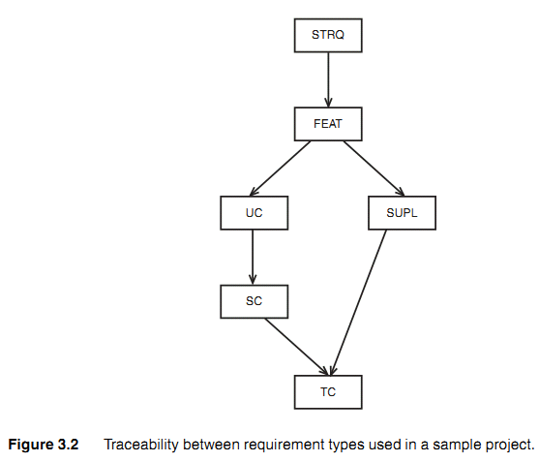

**Hình 2.2 Dấu vết giữa các kiểu yêu cầu được sử dụng trong dự án mẫu**

*2.2.6 Các tài liệu nào được yêu cầu?*

Trong tiến trình khá dễ cho việc quyết định những tài liệu gì được yêu cầu trong dự án. Mỗi tài liệu đề có mục đích rõ ràng. Ví dụ, nó có thể được sử dụng để giao tiếp giữa các thành viên trong nhóm hoặc để có được các chữ ký từ khách hàng.

Tài liệu trực quan, các UC, và Bản đặc tả bổ sung thường là các tài liệu chính trong các dự án. Lý do chính cho điều này là 3 tài liệu này chứa các kiểu yêu cầu quan trọng – FEAT, UC và SUPL. Các tài liệu này cũng có thể được sử dụng như bản hợp đồng giữa nhóm phát triển và các khách hàng.

Các tài liệu yêu cầu Stakeholder được sử dụng khoảng 50% trong các dự án. Kiểu tài liệu được gọi là Glossary được cung cấp trong hầu hết các mẫu dự án. Bất chấp sự thật rằng, trong nhiều dự án nó không được phát triển thêm nữa. Bản kế hoạch quản lý yêu cầu là một tài liệu rất hữu ích, nhưng nó không thay đổi nhiều từ dự án này đến dự án khác. Chương 12 “tư liệu hóa” trình bày chi tiết về các tài liệu có thể cần được tạo.

*2.2.7 Các yêu cầu nào và những tài liệu nào sẽ được sử dụng như là hợp đồng với khách hàng?*

Thông thường các UC và Bản đặc tả bổ sung được sử dụng như bản hợp đồng, nhưng chúng ta cũng có thể quyết định sử dụng tài liệu trực quan như bản hợp đồng. Tuy nhiên tài liệu này thường phát biểu các yêu cầu theo thuật ngữ của người dùng, chúng ta phải có trách nhiệm trong trường hợp yêu cầu bị thông dịch sai trong khi các yêu cầu STRQ được dịch chuyển thành FEAT, UC, hoặc SUPL.

*2.2.8 Nếu một phần của dự án được đặt mua, các yêu cầu và các tài liệu gì sẽ được sử dụng như bản hợp đồng với nhà cung cấp?*

Phụ thuộc vào mức độ liên quan với nhà cung cấp. Nếu thiết kế và phát triển được đặt mua, chúng ta sử dụng các yêu cầu bổ sung và các UC. Nếu nhà cung cấp cũng liên quan đến pha phân tích, nó có thể là tài liệu đặc trưng. Nếu chỉ phần mã hóa được đặt mua, chúng ta có thể sử dụng Mô hình Rational Rose để giao kèo về phạm vi của công việc.

*2.2.9 Chúng ta sẽ tuân theo Tiến trình hợp nhất Rational (RUP) hay phương pháp luận khác?*

RUP là tiến trình phát triển phần mềm lặp ngày càng trở nên thông dụng. Một số lợi ích của việc sử dụng RUP:

* Cách tiếp cận lặp, mọi rủi ro có thể phát hiện sớm trong tiến trình.
* Có thể sử dụng các mẫu tài liệu chuẩn.
* Tích hợp với IBM RequisitePro và các công cụ Rational khác.

RUP có thể được áp dụng cho dự án một tuần cũng như các dự án nhiêu năm phức tạp [KRO03]. RUP có thể được đan dệt với các nhu cầu dự án cụ thể. Cách tiếp cận quản lý các yêu cầu được trình bày trong Sách này là đồng bộ hóa với RUP. Tuy nhiên, nó cũng có thể sử dụng trong các dự án không sử dụng RUP.

*2.2.10 Khách hàng có cần các tài liệu cụ thể để chiếu theo tiến trình phát triển của họ?*

Một số công ty tạo vòng đời phát triển phần mềm tiến hành theo nhóm. Họ có thể yêu cầu một số tài liệu cụ thể cho nhóm đó. Chúng ta có thể cần kết hợp các tài liệu này trong tiến trình.

*2.2.11 Quản lý thay đổi sẽ được triển khai như thế nào?*

Một số công cụ tự động hóa của thể được sử dụng, ví dụ công cụ ClearQuest là một phần của Bộ Rational, và nó cung cấp một số tích với RequisitePro. Chúng ta cũng cần chi tiết hóa tiến trình. Chúng ta có người quản lý việc gửi các yêu cầu thay đổi trực tiếp đến công cụ không?

*2.2.12 Toàn bộ Hệ thống sẽ chỉ được lưu trong một dự án hay dàn trải ra nhiều dự án khác?*

Sẽ dễ dàng hơn cho việc bảo trì mô hình các yêu cầu nếu nó được lưu trữ trong một dự án. Ngoại trừ với các hệ thống rất lớn mà nó được phân chia thành các hệ thống con độc lập và được bảo trì bởi các nhóm khác nhau.

*2.2.13 Tiến trình đảm bảo rằng mọi yêu cầu đã được cài đặt và được kiểm thử là gì?*

Triển khai khả năng lưu vết giúp ta đạt được mục đích này. RM có thể xác định khi nào và làm thế nào chúng ta kiểm tra liệu các yêu cầu tương ứng là đúng đắn theo các vết. Một cách tiếp cận là chạy các báo cáo ở cuối mỗi lần lặp.

*2.2.14 Những yêu cầu và những khung nhìn nào chúng ta cần để sinh ra các báo cáo?*

Chúng ta thường cần các khung nhìn sau để sinh các báo cáo:

* Ma trận thuộc tính: Các yêu cầu Stakeholder
* Ma trận thuộc tính: Các đặc trưng
* Ma trận thuộc tính: Các yêu cầu bổ sung
* Ma trận thuộc tính: Các Test Case
* Ma trận dấu vết: Từ các yêu cầu Stakeholder tới các đặc trưng
* Ma trận dấu vết: từ các đặc trưng đến các UC
* Ma trận dấu vết: từ các đặc trưng đến các yêu cầu bổ sung
* Ma trận dấu vết: từ các yêu cầu bổ sung đến các Test Case
* Cây dấu vết: Từ các UC đến các kịch bản và các Test Case.

## 2.3. Mẫu của bản kế hoạch quản lý yêu cầu

Sách này cung cấp mẫu RPM dựa trên mẫu trong phiên bản thứ nhất của RequisitePro.

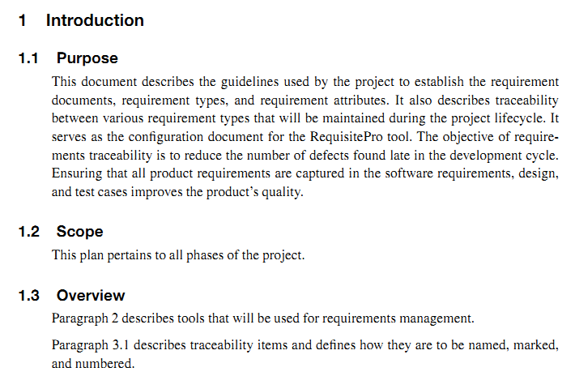

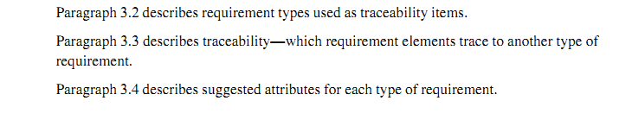

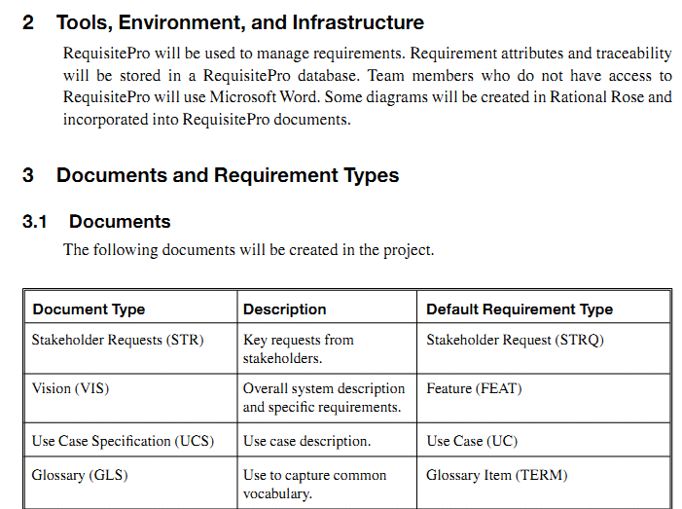

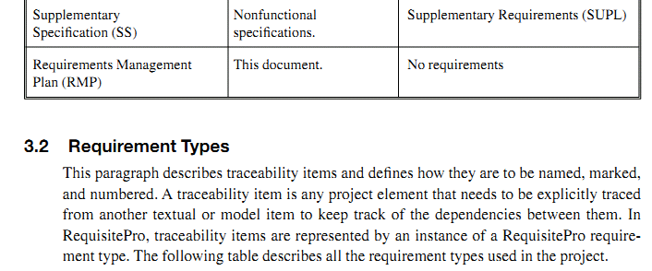

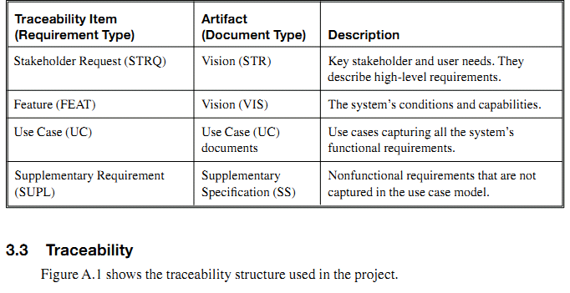

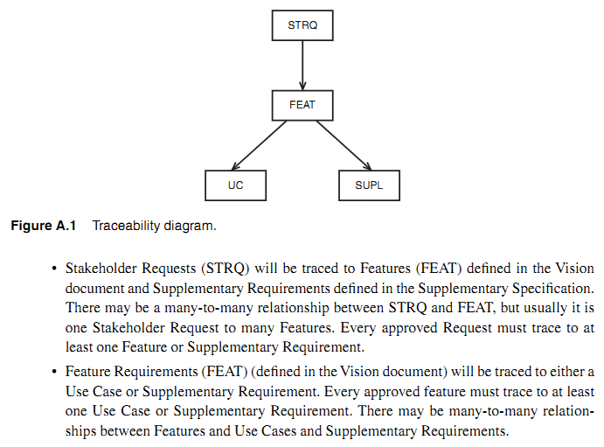

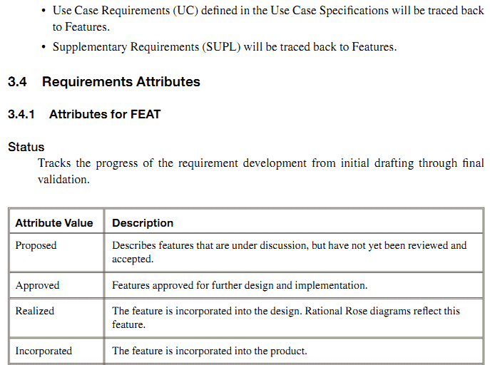

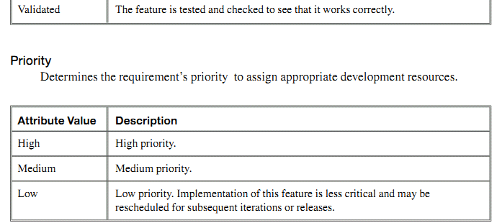

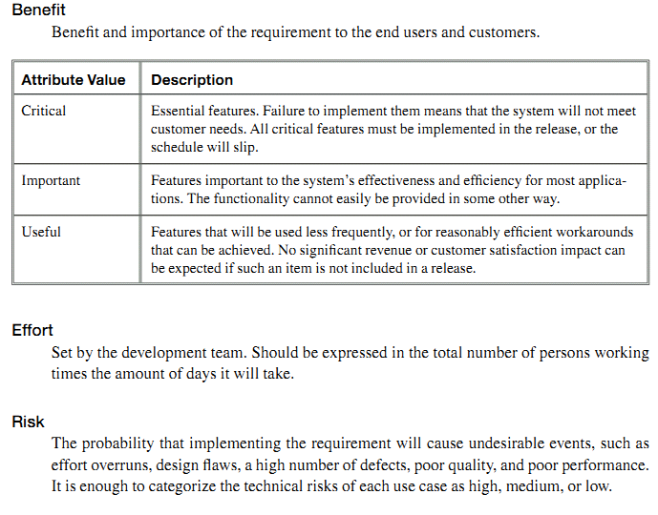

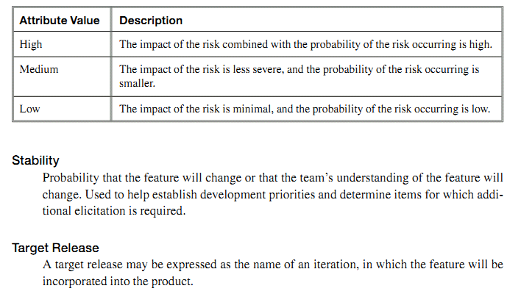

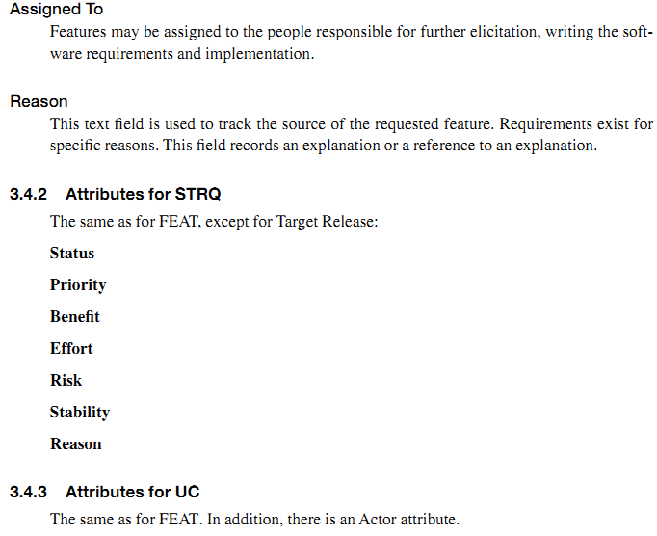

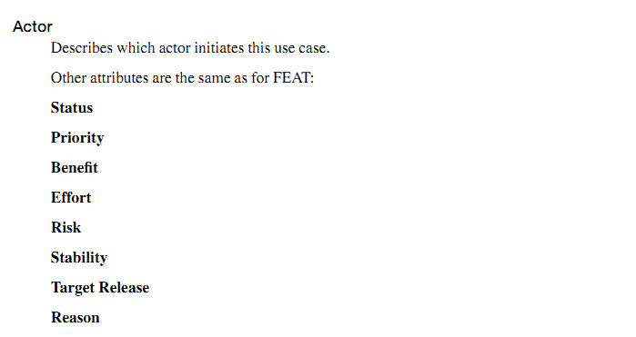

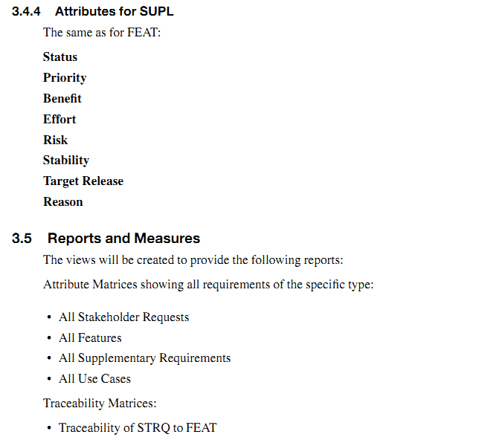

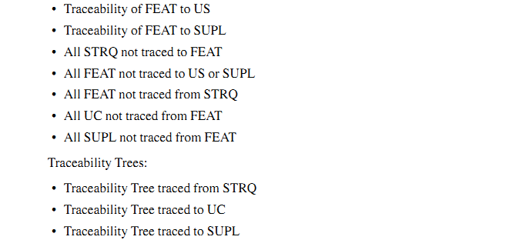

## TỔNG KẾT

Trong chương này chúng ta đã trình bày một số ví dụ về các chủ đề có thể được thảo luận trong kế hoạch quản lý các yêu cầu. Phụ thuộc vào dự án, một số trong chúng được yêu cầu áp dụng, một số khác có thể không thế áp dụng. Sau đây là một số thông tin quan trọng nhất mà chúng ta cần xác định trong RPM:

* Các kiểu tài liệu nào chúng ta có thể lưu trữ các yêu cầu trong đó?
* Các kiểu yêu cầu gì chứa trong mỗi tài liệu?
* Các thuộc tính nào chúng ta muốn kết hợp với mỗi yêu cầu?
* Các giá trị có thể cho mỗi thuộc tính là gì và chúng có ý nghĩa gì?

Sau khi tạo RPM cho dự án, tài liệu có thể được sử dụng như một mẫu cho các dự án tương lai vì nhiều quyết định sẽ vẫn hợp lệ.

Một trong các mục đích chính của RPM là tạo mọi quyết định cần thiết để tiến đến việc tạo dự án với một công cụ quản lý yêu cầu.

## TÀI LIỆU THAM KHẢO



# Chương 3 SUY LUẬN CÁC YÊU CẦU

Chương này bắt đầu bằng việc mô tả phương pháp chúng ta có thể xác định các Stakeholder, người mà cung cấp các yêu cầu. Phần chính của chương này trình bày 11 kỹ thuật để thu thập các yêu cầu. Chúng được sử dụng để thu thập đầy đủ các yêu cầu từ các Stakeholder đối với hệ thống. Các yêu cầu này được đặt ở mức đỉnh của kim tự tháp các yêu cầu, như chỉ ra trong hình 3.1.

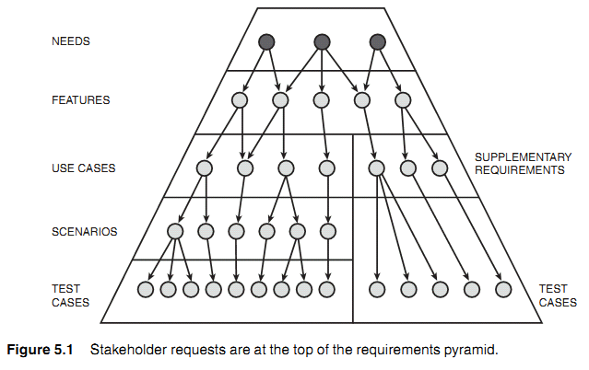

**Hình 3.1 Các yêu cầu stakeholder ở mức đỉnh của kim tự tháp các yêu cầu**

Phần thứ 2 của chương này chỉ cho chúng ta phương pháp tự liệu hóa các yêu cầu từ các Stakeholder trong các tài liệu yêu cầu Stakeholder.

## 3.1 Xác định các Stakeholder

Phần lớn các yêu cầu dự án đến từ các stakeholder. Bảng chú giải các thuật ngữ của Tiến trình Hợp nhất Rational (RUP) định nghĩa stakeholder là „*một cá nhân, hoặc tổ chức bị tác động bởi thành quả của hệ thống”*. Hai nhóm Stakeholder quan trọng nhất là:

* Các khách hàng người đã yêu cầu phát triển dự án. Họ phê chuẩn kết quả và thường chi trả cho dự án.
* Những người dùng cuối của hệ thống.

Hai nhóm này có thể phủ lên nhau. Phân biệt giữa khách hàng và người dùng đóng vai trò quan trọng. Các yêu cầu của họ có thể khá khác nhau và thậm chí một số còn sung đột nhau. Ví dụ, người dùng của một ứng dụng - trung tâm các cuộc gọi (những người nhận các cuộc gọi) có thể thích giao diện người dùng phức tạp, thậm chí nó yêu cầu thời gian dài để load. Khách hàng (giám đốc của trung tâm cuộc gọi) có thể yêu cầu một giao diện người dùng đơn giản mà tải ngay lập tức và cho phép phục vụ nhiều cuộc gọi hơn trên một phút.

Bên cạch các khách hàng và người dùng, các Stakeholder khác có thể gồm những người hỗ trợ kỹ thuật, người mà sẽ bảo trì hệ thống, nhóm kế toán và nhóm xử lý các giao dịch, các stakeholder của công ty và nhiều stakeholder khác.

Mỗi nhóm stakeholder cần ít nhất một người đại diện cung cấp các yêu cầu. Người này sẽ có trách nhiệm trình bày cho nhóm, có tri thức phù hợp và có thể tham gia vào nhóm phân tích hệ thống.

Với dự án mẫu được xét, chúng ta xét danh sách các stakeholder cho dự án:

* Các khách hàng:
  + ***Stakeholder cụ thể: chủ sở hữu công ty du lịch***
* Những người dùng:
  + ***Những người mà sẽ đóng góp các yêu cầu: Người dùng 1 (từ U.S.,) và người dùng 2 (từ Pháp).***
  + Người tham gia phát triển hệ thống (phân tích viên, thiết kế viên, mã hóa viên, kiểm thử viên, người quản lý dự án, người quản lý vận hành, người thiết kế UC, người thiết kế đồ họa)

***=> Trong dự án mẫu: Các stakeholder đóng góp các yêu cầu là người phát triển và người quản lý nội dung.***

* + Người cung cấp tri thức cho hệ thống (các chuyên gia miền, tác giả của các tài liệu được sử dụng để suy luận các yêu cầu, chủ sở hữu các website mà cung cấp đường link).

***=> trong dự án mẫu: không có các stakehloder đưa ra yêu cầu thuộc nhóm này.***

* Những người quản trị (lãng đạo công ty được xem như khách hàng, giám đốc phong IT của công ty thiết kế và phát triền hệ thống)

***=> trong dự án mẫu là người chủ sở hữu công ty Du lịch***

* Những người vận hành, bảo trì và hỗ trợ (công ty cung cấp hosting website, tổ chuyên trách trợ giúp)

***=> Trong dự án mẫu: Nhóm phục vụ khách hàng, quản trị viên.***

* Những người cung cấp các luật và các quy định (các luật đã được áp đặt bởi công cụ tìm kiếm đối với nội dung của Website, các luật quyền hạn, các luật thuế quốc gia)

***=> trong dự án mẫu không có stakeholder cung cấp yêu cầu trong nhóm này.***

* Công ty thứ 3 tham gia vận hành

***=> trong dự án mẫu, các stakeholder được xác định là người cung cấp khách sạn, công ty cho thuê xe, công ty tổ chức những chuyến bay.***

## 3.2. Các kỹ thuật phân tích rút ra yêu cầu

Các yêu cầu của các Stakeholder có thể được thu thập bằng các sử dụng các kỹ thuật khác nhau:

* Phỏng vấn (đối thoại riêng lẻ với stakeholder).
* Bản câu hỏi thăm dò (một tập các câu hỏi gửi đến một tập hợp lớn hơn các stakeholder).
* Hội thảo (các stakeholder tập hợp để tập trung thảo luận).
* Thẻ sự kiện (sử dụng công cụ đồ họa, trực quan để minh họa hành vi hệ thống).
* Phân vai (mỗi thành viên trong nhóm được gán một vai, thường là một trong các người dùng cuối).
* Các phiên làm việc tập trung (trình bày các ý tưởng trong phiên tập trung ngắn).
* Sử dụng các biểu đồ quan hệ.
* Mẫu thử (phát triển một mẫu thử để có sự phản hồi).
* Các ca sử dụng (sự tương tác giữa người dùng và hệ thống được trình bày như một chuỗi các bước).
* Phân tích các tài liệu hiện có (trích rút thông tin từ các tài liệu word, các email và các lưu ý).
* Quan sát và minh họa nhiệm vụ (xem người dùng thực hiện nhiệm vụ cụ thể).
* Phân tích các hệ thống đang tồn tại (thu thập các yêu cầu từ hệ thống bị thay thế hoặc từ các hệ thống cạnh tranh đã được xây dựng).

Bảng 3.1 mô tả các phương pháp suy luận yêu cầu được lựa chọn trong dự án mẫu để thu thập các yêu cầu từ mỗi stakeholder đã xác định.

**Bảng 3.1 Các Stackholder và các phương pháp suy luận yêu cầu được sử dụng để thu thập các yêu cầu từ họ**

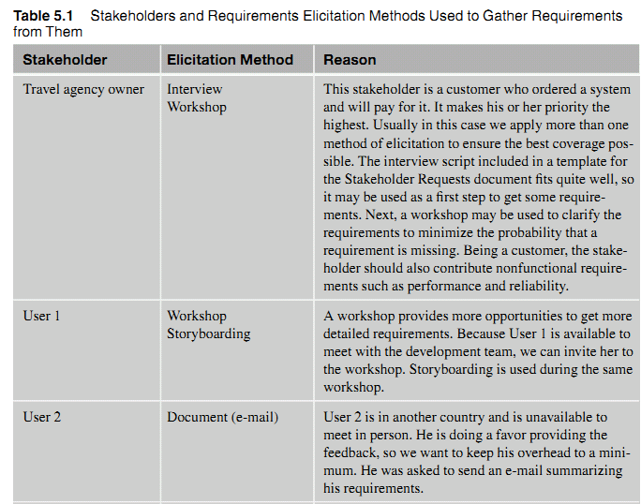

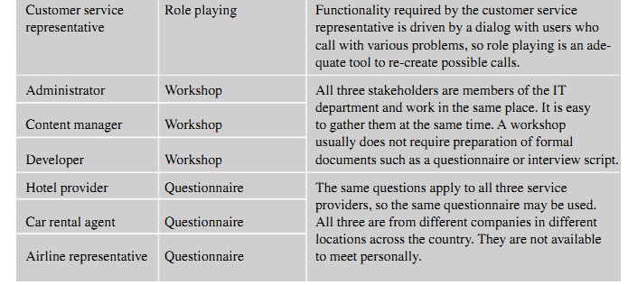

Theo RUP, người có trách nhiệm đối với hoạt động suy luận các yêu cầu stakeholder là phân tích viên hệ thống. Trong nhiều dự án khác, nhiệm vụ này được thực hiện bởi phân tích viên nghiệp vụ hoặc một số người khác.

*3.2.1 Phỏng vấn*

Một trong các phương pháp suy luận yêu cầu phổ biến nhất là phỏng vấn. Nó là phương pháp phỏng vận một nhóm các stakeholder đã được lựa chọn.

Lợi ích của phương pháp này là tính tự nhiên trong giao tiếp của nó, cung cấp cơ hội để phát triển thêm các câu hỏi phụ thuộc vào các trả lời nhận được. Phỏng vần là cách tốt để thu thập các yêu cầu về khả năng sử dụng, độ tin cậy, hiệu năng và khả năng hỗ trợ của hệ thống. Khách hàng thường không phát biểu các yêu cầu phi chức năng này trừ khi họ được hỏi tường minh.

Trong khi phỏng vấn, phân tích viên nghiệp vụ nên có một tập các câu hỏi ban đầu được chuẩn bi trước. Người phỏng vấn có thể sử dụng kịch bản mẫu. Các kịch bản này nên được lưu trong tài liệu yêu cầu stakeholder.

Một số hướng dẫn khi tiến hành các buổi phỏng vấn:

* Khi xác định các stakeholder phỏng vấn, chắc chắn phải hiểu họ thuộc nhóm nào.
* Chuẩn bị tập câu hỏi ban đầu đã được viết sẵn.
* Phát biểu lại các trả lời theo các từ riêng của chúng ta để chứng thực là chúng ta đã hiểu.
* Không nên gợi ý các trả lời cho các câu hỏi của chúng ta. Ví dụ: *Thời gian phản hồi ông mong đợi là gì? 3 giây?*
* Không nên kết hợp nhiều câu hỏi trong một câu hỏi. Ví dụ: *Ông sẽ cần in, gửi thư điện tử, và truyền fax một báo cáo không? Vì người dùng có thể cần in và gửi email chức không cần truyền fax.*
* Ở giai đoạn này, không hỏi về các chi tiết cài đặt. Ví dụ: *Ông có muốn các nút list box hay nút radio button để lựa chọn phương thức thanh toán?*
* Không sử dụng các câu hỏi phức tạp và dài.
* Không hỏi câu hỏi tiếp theo trước khi câu hỏi trước chưa được trả lời.
* Nếu câu trả lời không rõ ràng, hỏi các câu hỏi thêm vào, thậm chí cả khi chúng không có trong kịch bản.
* Khi người dùng trệch hướng từ việc trả lời sang việc đặt câu hỏi, không ngắt họ. Cho phép họ phát biểu các suy nghĩ của họ về chủ đề mà họ đang thảo luận. Sau đó, nếu không nhận được câu trả lời cho câu hỏi ban đầu, hãy hỏi lại nó.
* Nắm bắt mọi yêu cầu mà người dùng đã nói, thậm chí có vẻ như nó không liên quan ở thời điểm hiện tại.
* Hỏi người dùng những thông tin thêm vào (như các mẫu biểu, báo cáo..).
* Khi nói với khách hàng, không cho biết rằng yêu cầu của họ sẽ được cài đặt hay không. Điều này sẽ được quyết định ở pha sau.
* Khi kết thúc, hỏi các câu hỏi mở như “ tôi nên biết thêm điều gì khác không?”
* Với mỗi yêu cầu, phải xác định được tầm quan trọng của nó qua việc hỏi stakeholder.
* Tạo các ghi chú hoặc sử dụng thiết bị quay ghi.

Ví dụ: Chúng ta có thể sử dụng để cương của tài liệu *Các yêu cầu Stakeholder*[RUP04] như là framework để phỏng vấn chủ sở hữu của công ty du lịch:

1. Giới thiệu
2. Thiết lập tiểu sử của Stakeholder hoặc người dùng
   * Tên: Mark
   * Công ty/ngành kinh doanh: Công ty TNHH du lịch Icredible.
   * Tên công việc: Chủ sở hữu
   * Các trách nhiệm chính của ông là là? *Vận hành công ty, tối đa lợi nhuận thu được từ việc bán hàng.*
   * Các phát hành gì ông đã mang lại? Cho ai? *Số vé máy bay đã bán, số phòng khách sạn đã đặt, và số lượng xe ô tô đã thuê.*
   * Sự thành công được đo đạc như thế nào? *Lợi nhuận từ việc bán hàng và lợi nhuận từ việc cho thuê.*
   * Những vấn đề gì cản trở sự thành công của ông? *Không có Website, chúng tôi bị hạn chế bởi số khách cục bộ.*
   * Xu hướng nào làm cho công việc của ông trở nên dễ dàng hơn hoặc trở nên khó khăn hơn? *Internet cho chúng ta cơ hội để có được nhiều khách hàng mới.*
3. Đánh giá vấn đề
   * Với những vấn đề gì mà ông thiếu các giải pháp tốt? *việc bán hàng trực tuyến*
   * Chúng là gì?
     + Với mỗi vấn đề, hỏi những câu hỏi sau:
       - Tại sao vấn đề này tồn tại?
       - Hiện tại ông đã giải quyết nó như thế nào? *Hiện tại, khách hàng gọi điện để đặt chỗ trước.*
       - Ông muốn giải quyết nó như thế nào? *Chúng tôi muốn các khách hàng có thể mua vé trực tuyến, không cần phải gọi điện đến công ty du lịch.*
4. Hiểu môi trường người dùng
   * Những người dùng là ai? *Bất kỳ người nào muốn mua vé máy bay, thuê xe ô tô hoặc đặt chỗ một phòng khách sạn.*
   * Kiến thức cơ sở của họ là gì? *Hỗn hợp.*
   * Kiến thức máy tính của họ là gì? *Biết máy tính, có khả năng sử dụng internet.*
   * Người dùng đã có kinh nghiệm với loại ứng dụng này chưa? *Đã có*
   * Những nền tảng gì đang được sử dụng? các kế hoạch của ông cho các nền tảng trong tương lai là gì? *Ứng dụng sẽ độc lập nền, và nó có thể được duyệt qua trình duyệt.*
   * Ông sử dụng các ứng dụng nào thêm mà chúng tôi cần giao tiếp với chúng? *Hệ thống đặt trước chuyến bay.*
   * Những mong đợi của ông về khả năng sử dụng của sản phẩm là gì? *Hệ thống sẽ dễ dàng sử dụng.*
   * Những mong đợi của ông về thời gian tập huấn sử dụng phần mềm này là gì? *Thời gian học sẽ là nhỏ nhất, và việc điều hướng sẽ dễ dàng*.
   * Các loại tài liệu trực tuyến, sao chép cứng mà ông cần là gì? *Trợ giúp trực tuyến cho người dùng. Tài liệu sao chép cứng cho bộ phận phục vụ khách hàng, người quản lý nội dung và quản trị viên.*
5. Tóm tắt sự hiểu biết
   * Ông đã nói với tôi ..... (liệt kê các vấn đề stakeholder đã trình bày theo các từ ngữ riêng của chúng ta)
   * Những vấn đề trình bày này, ông đã có giải pháp chưa?
   * Những vấn đề khác mà ông đã có kinh nghiệm là gì?
6. Những dữ liệu đưa vào của nhà phân tích cho vấn đề của Stakeholder (những giả định hợp lệ và không hợp lệ)
   * Những vấn đề gì, liệu có vấn đề được kết hợp với .... (liệt kế một nhu cầu và các vấn đề thêm vào mà chúng ta nghĩ nó liên quan đến stakeholder và người dùng) *Không bán hàng trực tuyến.*

Với mỗi vấn đề được gợi ý, hỏi các câu hỏi sau:

* Đây là vấn đề có thực đúng không? *Đúng*
* Các lý do cho vấn đề này là gì? *Không có website*
* Hiện thời chúng ta giải quyết vấn đề như thế nào? *Các cuộc gọi điện thoại.*
* Ông muốn giải quyết vấn đề như thế nào? *Bán hàng qua website*
* Ông đã xếp loại giải pháp này so với những giải pháp khác chúng ta đã đề cập như thế nào?

1. Đánh giá giải pháp của chúng ta
   * Nếu ông có thể... (tóm lược các khả năng chính của giải pháp đã đề xuất của Stakeholder)
   * Ông muốn xếp hạng tầm quan trọng của những giải pháp này như thế nào?
2. Đánh giá cơ hội
   * Những ai cần ứng dụng này trong tổ chức của ông? *Lợi nhuận chính sẽ là những người chủ. Quản trị viên, bộ phận phục vụ khách, người quản lý nội dung sẽ sử dụng ứng dụng.*
   * Bao nhiêu người ứng với từng loại người dùng sẽ sử dụng ứng dụng? *Một quản trị viên, hai người phục vụ khách hàng và một người quản trị nội dung.*
   * Cách thức ông đánh giá giải pháp thành công là gì? *Đo sự thành công: số lượng vé bán qua internet, số lượng thuê xê ô tô và số lượng phòng cung cấp.*
3. Đánh giá các nhu cầu về độ tin cậy, sự thực thi và sự hỗ trợ
   * Những mong đợi của ông về độ tin cậy là gì? *Có thể sánh được với các Website thương mại khác*
   * Những mong đợi của ông về sự thực thi là gì? *Có thể sánh được với các website thương mại khác*
   * Ông sẽ hỗ trợ sản phẩm hay những người khác sẽ hỗ trợ sản phẩm?
   * Ông có các nhu cầu cụ thể cho sự hỗ trợ không? Về vấn đề bảo trì và truy cập dịch vụ thì sao?
   * Những yêu cầu về độ an ninh là gì? Những nơi cung cấp khách sạn, những nơi cung cấp xe ô tô và đại diện của hãng hàng không sẽ có các trang ID và Password, ở đó họ có thể gửi các đòi hỏi của họ. Người dùng sẽ lựa chọn ID và Password người dùng khi mua vé.
   * Các yêu cầu cấu hình và cài đặt là gì? *Không, việc cài đặt được yêu cầu trên các máy của người dùng.*
   * Các yêu cầu về giấy phép đặc biệt là gì? *Không ai cấp*
   * Phần mềm sẽ được phân tán như thế nào? *Được cài đặt trên server của công ty cung cấp web hosting.*
   * Các yêu cầu đóng gói và gắn nhãn là gì? *Không*
   * Các yêu cầu về môi trường hoặc các chuẩn phải được hỗ trợ là gì? *Không*
   * Ông có thể nghĩ về những yêu cầu khác mà chúng tôi nên biết thêm không? *Hệ thống sẽ được phát triển trong 3 tháng.*
4. Đóng gói
   * Có còn câu hỏi nào tôi nên hỏi ông không nhỉ? *Tôi muốn thêm một phần chức năng. Để cung cấp thêm giá trị cho các khách hàng của tôi, website sẽ cung cấp thông tin về các hấp dẫn của các tua du lịch.*
   * Nếu tôi cần hỏi thêm các câu hỏi tiếp theo, tôi có thể gọi điện cho ông không? *Được*
   * Ông có thể tham gia xét duyệt các yêu cầu được không? *Được*
5. Tóm lược của người phân tích
   * Hệ thống sẽ cung cấp cơ hội để đạt một chuyến bay, mua vé, đặt trước chỗ trong khách sạn, và đặt trước thuê xe, và sẽ cung cấp thông tin về các điểm hấp dẫn của tua du lịch.
   * Người sử dụng sẽ có thể mua vé trực tuyến, mà không cần phải gọi điện đến công ty du lịch
   * Hệ thống sẽ cung cấp các hướng dẫn.
   * Những nơi cung cấp khách sạn, cung cấp xe, và các đạt diện hãng hàng không sẽ có các trang ID và Password của họ qua đó họ có thể gửi các yêu cầu.
   * Hệ thống sẽ có thể sử dụng 24 tiếng/1 ngày, với mới độ tin cậy phù hợp với các ứng dụng thương mại.
   * Hệ thống sẽ phát triển trong 3 tháng.
   * Người dùng sẽ có một ID và Password khi mua vé máy bay.

*3.2.2 Bản câu hỏi thăm dò*

Bản câu hỏi thăm dò là hữu ích nhất nếu chúng ta có thể hỏi nhiều stakeholder các câu hỏi tương tự và chúng ta không mong đợi sinh thêm các câu hỏi. Cách tiếp cận này giúp chúng ta có thể chạm đến một miền rộng các Stakeholder hơn nếu chúng ta thực hiện các phỏng vấn trực tiếp và mời họ hội thảo. Tuy nhiên, vì các bản câu hỏi thăm dò, quá cấu trúc và không tác động lẫn nhau, chúng ta có ít sự giám sát về các kết quả thu được. Các câu hỏi nên rõ ràng, và dễ trả lời vì không có cơ hội để gạn lọc bấy kỳ vấn đề gì hoặc những hiểu nhầm trừ khi chúng ta tiếp tục hỏi stakeholder sử dụng một số kỹ thuật khác. Lợi ích của bản điều tra là chúng có thể được gởi qua email.

Trong dự án công ty du lịch trực tuyến, chúng ta gửi một số câu hỏi đến 3 tác nhân (nhà cung cấp khách sạn, nhà cung cấp xe ô tô, và đại diện hãng hàng không):

1. Thông tin gì chúng ta cần từ khách hàng?
2. Thông tin gì chúng ta muốn hiển thị đến khách hàng?
3. Chúng ta có yêu cầu thanh toán một khoản đặt cọc trước không?
4. Nếu chúng ta yêu cầu thanh toán, những hình thức thanh toán gì chúng ta chấp nhận?
5. Chúng ta có bất kỳ yêu cầu nào khác không?

Đây là những trả lời đã nhận được từ nhà cung cấp khách sạn:

1. Thông tin gì chúng ta cần từ khách hàng?

*Khách hàng sẽ cung cấp những thông tin sau: Thành phố, số ngày ở, số người trưởng thành, số trẻ em, các tiêu chuẩn về phòng.*

1. Thông tin gì chúng ta muốn hiển thị đến khách hàng?

*Khi cung cấp những thông tin về khách sạn, những thông tin sau sẽ được hiển thị:*

* *Địa chỉ*
* *Số điện thoại*
* *Fax*
* *Email*
* *Các khoản khấu trừ*
* *Các phương thức có thể thanh toán*
* *Và vv..*

1. Chúng ta có yêu cầu thanh toán một khoản đặt cọc trước không?

*Không*

1. Nếu chúng ta yêu cầu thanh toán, những hình thức thanh toán gì chúng ta chấp nhận?

*Không cần thanh toán*

1. Chúng ta có bất kỳ yêu cầu nào khác không?

*Người dùng sẽ được phép thỏa thuận về khách sạn và chuyến bay được yêu cầu*

*3.2.3 Hội thảo*

Trong khi hội thảo các yêu cầu, nhóm stakeholder được lựa chọn gặp gỡ nhóm dự án. Họ thảo luận tập trung trong một khoảng thời gian. Người phân tích hệ thống tạo điều kiện thuận lợi cho buổi hội họp.

Hội thảo yêu cầu cung cấp cơ hội để áp dụng các kỹ thuật suy luận yêu cầu khác nhau, như làm việc nhóm, thẻ sự kiện, và phân vai. Mục đích của hội thảo có thể là thu thập các yêu cầu mới hoặc xét duyệt, phân loại và đánh thứ tự ưu tiên cho các yêu cầu đang tồn tại. Các kết quả của hội thảo các yêu cầu nên được tư liệu hóa trong các tài liệu yêu cầu stakeholder.

Trong dự án mẫu, một hội thảo được chỉ đạo bời phân tích viên nghiệp vụ, Use 1, người quản lý dự án, người phát triển, và hai người bảo trì hệ thống: Người quản lý nội dung và quản trị hệ thống.

Đây là các yêu cầu mẫu được thu thập khi hội thảo:

**Use 1:**

1. Với các chuyến bay hồi hương và ra nước ngoài, người dùng sẽ có thể so sánh các giá cả các chuyến bay với các chuyến bay khác, với các sân bay gần đó.
2. Đôi khi người dùng sẽ nhập mã sân bay, mà hệ thống sẽ hiểu. Lúc khác, người dùng lại nhập vào thành phố gần nhất. Do đó, người dùng không cần biết mã sân bay; Hệ thống sẽ hiểu.
3. Hệ thống sẽ dễ dàng điều hướng.
4. Nếu người dùng mua vé trước đó, người dùng sẽ không cần lặp lại thông tin tương tự như địa chỉ, thẻ tín dụng.
5. Thanh toán bằng PayPal là có thể.
6. Các ngày tháng sẽ được hiểu thị theo định dạng mm/dd/yyyy.
7. Danh sách các chuyến bay sẵn sàng sẽ chứa số lượng chuyến bay, thời gian cất cánh, thời gian đến mỗi chặng đường của chuyến bay.
8. Giá nên được sắp xếp
9. Việc so sánh các giá thuê xe từ các công ty khác nhau sẽ được cung cấp.
10. Các giá thuê xe ô tô về hiểu thị mọi thuế có thể áp dụng (gồm 6% thuế quốc gia).
11. Lịch biểu sẽ sẵn dùng để trợ giúp việc nhập vào ngày bay.

**Quản trị viên**

1. Tiện ích tìm kiếm sẽ cho phép người dùng tìm một yêu cầu đặt chỗ trước dựa trên thông tin:
   1. Tên cuối
   2. Ngày
2. Mọi hoạt động trên site được ghi vào sổ nhật ký

**Người quản lý nội dung**

1. Trong khi gửi nội dung nội dung, người quản trị nội dung sẽ có thể gửi văn bản giải thích mà không có các thẻ html.
2. Thông tin nội dung sẽ được lưu trữ trong file text.

**Người phát triển**

1. Hệ thống sẽ được kiểm thử đầy đủ chỉ dưới những phiên bản cụ thể của các trình duyệt thông dụng nhất.
2. Hệ thống có thể hiểu thị bản đồ sân bay.

(thẻ sự kiện được mô tả trong phần tiếp theo cũng được sử dụng khi hội thảo)

* + 1. ***Thẻ sự kiện (sử dụng công cụ đồ họa, trực quan để minh họa hành vi hệ thống)***

Ý tưởng của thẻ sự kiện là sử dụng công cụ trực quan và đồ hoạt để minh họa hành vi mong đợi của hệ thống. Bộ tiện ích chỉ ra thẻ sự kiện ban đầu cho nhóm. Sau đó, dựa trên các lời bình từ những người tham gia, thẻ sự kiện được thay đổi và được biểu diễn lại. Việc cập nhật thẻ sự kiện là tiến trình lặp. Điều này có nghĩa rằng công cụ đồ họa nên được sử dụng để cho phép các thay đổi nhanh chóng trong khi hội thảo.

Sau đây là một số công cụ được sử dung:

* Chì, giấy, tẩy.
* Giá vẽ, vật ghi.
* Các bảng xóa khô.
* Các bảng trình bày.
* Các trình biên dịch giao diện như VB, Visual C++.
* Microsoft PowerPoint.
* Microsoft Visio.
* Các công cụ đồ họa như Microsoft Paint.
* Các bộ xử lý từ như Microsoft Word.

Trong các dự án phần mềm, các thẻ sự kiện thường được trình bày theo chuỗi các màn hình được hiển thị đến người dùng, như chỉ ra trong hình 5.2

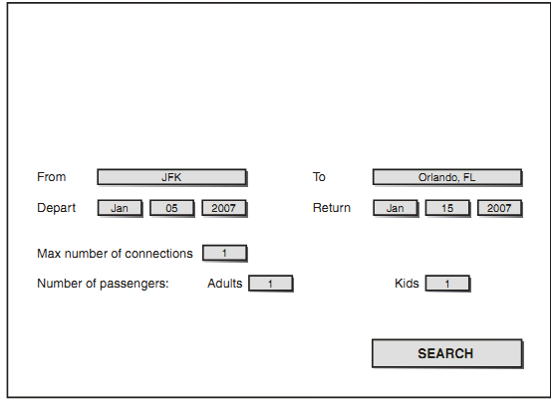

**Hình 5.2 Thẻ sự kiện được tạo bởi Microsoft PowerPoint**

* + 1. *Phân vai*

Các thành viên trong nhóm được gán cho các vai trò liên quan đến hệ thống được xây dựng. Thông thường nhất, các vài trò thường là người dùng hệ thống hoặc các tác nhân khác tương tác với hệ thống.

Trong dự án công ty du lịch trực tuyến, sự tương tác giữa người dùng và bộ phận phục vụ khách hàng (CSR – Customer Service Representative) có thể được mô hình hóa sử dụng phân vai. Xét 2 ví dụ sau đây:

**Cuộc đối thoại 1:**

User: Xin chào. Hôm qua, tôi đã đặt trước một phòng khách sạn. Tuy nhiên tôi phải tạm hoãn chuyến đi vì vậy tôi muốn hủy cuộc đặt này.

SCR: Không vấn đề gì. Tên cuối của ông là gì?

User: Smith.

CRS: Tôi có 187 cuộc đặt trước được tạo bởi người có tên Smith. Tên đầu tiên của ông là gì?

User: John.

CRS: Vẫn 47 cuộc đặt trước khớp với tên này. Thành phố đến của ông là gì?

User: Miami

CRS: Xin cho biết ngày đến?

User: Ngày 12 tháng 7 đến ngày 15 tháng 7.

CRS: Ok. Cuộc đặt trước của ông đã bị xóa.

**Cuộc đối thoại 2:**

User: Chào buổi sáng.

CRS: Chúng tôi có thể giúp gì ông?

User: Tôi đã đặt trước một vé máy bay và một chỗ ngồi cạnh cửa sổ. Tôi muốn thay đổi nó thành chỗ ngồi ở cạnh lối đi.

CSR: Tên của ông là gì?

User: Arctos Postopolis.

CSR: OK. Tên của ông là duy nhất, do đó chúng tôi không cần bất kỳ thông tin nào khác. Chuyến bay đến Los Angeles vào ngày 5 tháng 6?

User: Đúng vậy.

CSR: Ok. Việc thay đổi đã được tao.

Những yêu cầu sau được hình thành từ phiên đóng vai:

* Tiện ích tìm kiếm sẽ cho phép bộ phận phục vụ khách hàng tìm một cuộc đặt chỗ trước dựa trên:
  + Tên cuối
  + Thành phố đến
  + Ngày đến
* CSR sẽ có thể thay đổi các chi tiết đặt trước hoặc hủy nó.
  + 1. *Các phiên làm việc tập trung*

Trong các phiên làm việc ngắn, những người tham gia tập hợp lại trong thời gian ngắn. Khi bắt đầu, người chỉ đạo thông báo mục đích của phiên. Các yêu cầu mới có thể sinh ra liên quan đến một số phần của hệ thống hoặc liên quan đến việc giải quyết vấn đề, ví dụ như giải quyết một tập các yêu cầu mâu thuẫn. Mỗi người tham gia cung cấp một số ý kiến và các ý kiến không được phép bình phẩm. Sau khi mọi ý kiến đã được viết, chọn ngẫu nhiên hoặc tạo sự kết hợp các ý kiến này. Chỉ ra khi mọi ý kiến đã được tư liệu hóa và nhóm phân tích phân tích mọi ý tưởng, việc bình phẩm mới được cho phép.

Phương pháp này đặc biệt hữu ích khi một vấn đề cần giải quyết – hoặc là một phần đáng kể của yêu cầu bị bỏ sót, hoặc các yêu cầu là xung đột. Khá thường xuyên các yêu cầu và các thiết kế (giải pháp cho vấn đề) được thảo luận cùng thời điểm.

**Ví dụ:** Trong khi suy luận các yêu cầu từ những người dùng, hai yêu cầu xung đột sau được thu thập:

* Từ người dùng ở Mỹ:

*REQ1 Các ngày tháng sẽ được hiển thị theo định dạng mm/dd/yyyy*

* Từ người dùng ở Pháp:

*REQ1 Các ngày tháng sé được hiển thị theo định dạng dd/mm/yyyy*.

Nhóm các thành viên sau đây sẽ được tập hợp để giải quyết vấn đề này sử dụng phiên làm việc tập trung:

* User 1
* Phân tích viên hệ thống
* Người phát triển
* Người thiết kế.

Những người tham gia gửi những ý kiến khác nhau như:

* **Ý kiến** 1: Mã hóa cứng ngày theo định dạng mm/dd/yyyyy, và xác định định dạng tiếp theo cho mỗi trường ngày được nhập vào.
* **Ý kiến 2:** Hỏi người dùng đăng ký vào hệ thống. Trong khi đăng ký, một trong các câu hỏi sẽ được hỏi là về định dạng ngày của người dùng muốn dùng.
* **Ý kiến 3:** Tạo file cấu hình chứa định dạng ngày người dùng muốn. Chương trình sẽ đọc file cấu hình từ ổ cứng.
* **Ý kiến 4:** Sử dụng định dạng ngày được lưu trữ trong các thiết lập trình duyệt Web

Các ý kiến này sẽ được thu thập và tư liệu hóa, chúng không được bình phẩm hoặc thảo luận trong suốt phiên làm việc. Sau khi tất cả 4 ý kiến đã được tư liệu hóa, mỗi ý kiến sẽ được lấy ra để phân tích.

* Ý kiến 1 bị loại vì nó không linh hoạt và không cung cấp định dạng đúng cho những người dùng không ở Mỹ.
* Ý kiến 2 bị loại bỏ vì một số người dùng không muốn gặp rắc rối khi đăng ký. Yêu cầu khi đăng ký có thê làm giảm số khách hàng tiềm lực.
* Ý kiến 3 bị loại bỏ vì các lý do về an ninh và kỹ thuật.
* Ý kiến 4 được chấp nhận như là giải pháp tốt nhất.
  + 1. *Sử dụng các biểu đồ quan hệ*

Các biểu đồ quan hệ không phải là kỹ thuật đứng độc lập; chúng được sử dụng cùng với các phiên làm việc tập trung hoặc các hội thảo yêu cầu. Mục đích của phương pháp này là gom nhóm và tổ chức một số lớn các ý kiến xảy ra, ví dụ gom các ý kiến từ một phiên làm việc tập trung. Phương pháp này cũng có thể được sử dụng để gom nhóm các yêu cầu được thu thập trong buối thảo luận.

Các biểu đồ quan hệ được đề xuất bởi Jiro Kawakita ở Nhật bản. Chúng đặc biệt hữu ích khi:

* Có một số lớn các ý kiến.
* Mối quan hệ giữa các mục không rõ ràng.
* Các vấn đề là phức tạp.
* Sự nhất trí nhóm là cần thiết.

Kỹ thuật này gồm các bước như sau [TAG04]:

1. *Tạo các thẻ*. Mỗi ý kiến hoặc ghi chú phản đối được viết trên một thẻ, các thẻ được đặt trên bề mặt làm việc lớn như trên bảng hoặc trên bàn
2. *Sắp xếp các thẻ*. Mỗi người tham gia quan sát các mục có quan hệ theo một cách nào đó và đặt các thẻ này cạnh nhau. Những người tham gia không giao tiếp với nhau ở bước này. Nếu một mục dường như có liên quan trong nhiều nhóm, tạo các copy cho thẻ và đặt nó trong nhiều nhóm. Bước này có thể diễn ra trong nhiều ngày.
3. *Thảo luận mô hình*. Sau khi mọi thẻ được sắp xếp, nhóm có thể thảo luận việc phân loại, ghi chú các mẫu, và các lý do tại sao các thẻ được nhóm theo cách cụ thể.
4. *Tạo các tiêu đề*. Một tiêu đề sẽ được tạo cho mỗi nhóm.
5. *Cấu trúc mô hình*. Nếu cần thiết, một số nhóm có thể được kết hợp thành các nhóm các nhóm cha hoặc được phân chia thành các nhóm nhỏ.

Ví dụ, phiên làm việc tập trung đã đề cập ở trên không là ứng cử tốt cho các biểu đồ quan hệ vì nó sinh ra chỉ một số lượng nhỏ các ý kiến. Tuy nhiên, các biểu đồ quan hệ có thể được sử dụng để nhóm các yêu cầu mà là kết quả của các cuộc hội thảo.

* + 1. *Mẫu thử*

Mẫu thử là một phương pháp tiềm lực để có được các phản hồi từ người dùng và khách hàng. Tuy nhiên, nó là một trong các phương pháp đắt đỏ nhất vì nó yêu cầu phát triển một mẫu thử - môt phiên bản đơn giản của hệ thống. Nhiều chức năng thường được mã hóa cứng, do đó mẫu thử giống như bản sự kiện phức tạp. Đôi khi làm việc với các mẫu thử bị ruồng bỏ, nhưng trong các dự án khác mẫu thử liên tục được đề cao, thậm chí nó trở thành hệ thống thực.

* + 1. *Các ca sử dụng (UC)*

Các Use case là một kiểu yêu cầu trong kim tự tháp *Hình 1.2 chương 1*. Chúng cũng là khuôn dạng để các stakeholder phát biểu các nhu cầu của họ. Định dạng của UC được tạo bởi stakeholder giống như định dạng mà phân tích viên sử dụng. Tuy nhiên người phân tích phải xét duyệt lại các UC được cung cấp bởi người dùng. Trước khi đặt các Uc vào tẩng 3 của kim tự tháp, người phân tích phải làm những công việc sau:

1. Kiểm tra mỗi bước của UC xem đã có mọi thuộc tính của một yêu cầu tốt chưa.
2. Nhập các UC vào tài liệu.
3. Tạo các yêu cầu mà sẽ được lưu trữ trong CSDL.
4. Thiết lập các dấu vết từ các đặc trưng.
   * 1. *Phân tích các tài liệu*

Nhiều yêu cầu có thể được trích rút từ các tài liệu. Ví dụ một số tài liệu sau có thể được sử dụng như là nguồn gốc của các yêu cầu:

* UC nghiệp vụ.
* Phát biểu về công việc.
* Yêu cầu cho đề xuất.
* Các luật nghiệp vụ.
* Các ghi chú từ các buổi hội nghị.
* Các hướng dẫn tập thể.
* Các thư tín.
* Các thư điện tử.

Một kỹ thuật để phân tích tài liệu là đọc tài liệu và sử dụng bút đánh dấu để đánh dấu các câu mà hình thành lên môt yêu cầu.

Với các tài liệu ở dạng điện tử, chúng ta có thể cắt và dán các phần của văn bản vào tài liệu yêu cầu Stakeholder, hoặc lưu trữ nó trong CSDL.

Trong ví dụ mẫu, các yêu cầu từ User 2 đến thông qua email:

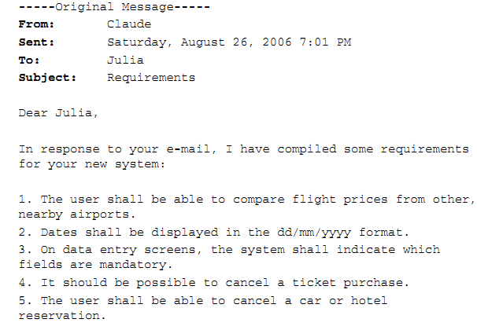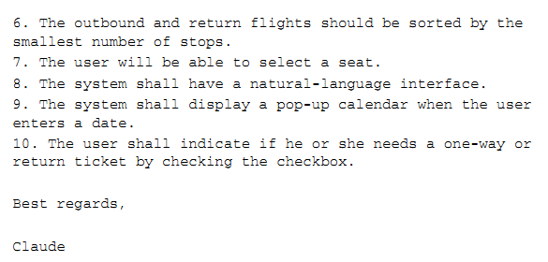

* + 1. *Quan sát và mô phỏng nhiệm vụ*

Đôi khi người sử dụng không thể phát biểu bằng từ ngữ các chi tiết về nhiệm vụ của họ. Có thể dễ hơn khi chỉ ra cho phân tích viên nghiệp vụ cách thức nhiệm vụ này được thực hiện [LAU02]. Lợi ích của cách tiếp cận này là người dùng có thể mô phỏng nhiệm vụ, trong khi người phân tích ghi chú và tạo các quan sát. Sự khác nhau giữa quan sát và mô phỏng nhiệm vụ đó là trong quan sát, người dùng thực hiện các nhiệm vụ thông thường mà không phải đóng vai trò là người bị chú ý bởi phân tích viên. Trong mô phỏng nhiệm vụ phân tích viên có thể hỏi người dùng một nhiệm vụ cụ thể, và người dùng có thể minh họa để giải thích.

* + 1. *Phân tích các hệ thống đang tồn tại*

Phân tích các hệ thống đang tồn tại có thể là nguồn gốc của nhiều yêu cầu có thể có giá trị. Hai loại hệ thống chính, đáng giá để phân tích:

* Hệ thống di sản đang được thay thế.
* Các hệ thống được phát triển bởi sự cạnh tranh.

Khá thường xuyên, khi một hệ thống mới thay thế hệ thống cũ, một trong các yêu cầu sẽ là:

*REQ1 Hệ thống mới sẽ cung cấp mọi chức năng như của hệ thống cũ.*

Yêu cầu này là mập mờ, do đó chúng ta sẽ khuyến khích khách hàng gửi đến các yêu cầu cụ thể hơn. Tuy nhiên, thông thường tài liệu của hệ thống thống hiện thời không tồn tại, do đó cách tốt nhất để có được các yêu cầu là thí nghiệm với hệ thống đang tồn tại và trích rút các chức năng của chúng. Vì chúng ta sẵn có các màn hình đã được phát triển, chúng ta có thể cắt, dán chúng vào trong UC hoặc bảng sự kiện.

Nếu chúng ta đang phát triển một hệ thống tương tự như những hệ thống đã được phát triển bởi các công ty khác, và chúng ta có quyền truy cập đến sản phẩm cuối, rất đáng giá cho việc phân tích công việc của các hệ thống này để học hỏi rút kinh nghiệm từ các thành công cũng như các lỗi của chúng.

Vì nhiều website công ty du lịch trực tuyến là sẵn dùng trên internet, với dự án mẫu, phân tích viên hệ thống quyết định phân tích các website tương tự sau:

* <http://travel.yahoo.com>
* [www.expedia.com](http://www.expedia.com)
* [www.cheaptickets.com\](http://www.cheaptickets.com\)
* [www.travelocity.com](http://www.travelocity.com).

## 3.3 Tạo tài liệu yêu cầu Stakeholder

Mọi thông tin thu thập được trong giai đoạn suy luận yêu cầu nên được tư liệu hóa trong các *tài liệu yêu cầu stakeholder (Stakeholder Request documents).* Trong dự án mẫu, chúng ta tạo một tài liệu thuộc loại này, tài liệu này chứa các yêu cầu đến từ mọi stakeholder, chúng ta cũng có thể tạo một tài liệu trên một stakeholder, hoặc có thể kết hợp một số stakeholder trên một tài liệu. Nếu chúng ta không cần mô tả các yêu cầu của stakeholder chi tiết, chúng ta có thể tạo phần *Các nhu cầu Stakeholder* trong một phần của *tài liệu trực quan* mà không cần phải chứa nó trong *tài liệu các yêu cầu Stakeholder* riêng. Giả định rằng mục đích dự án của mẫu là tạo 6 *tài liệu yêu cầu stakeholder*, nhóm các stakeholder bởi phương pháp suy luận yêu cầu đã sử dụng (đã chỉ ra trong phần 3.2):

* **„Stakeholder Requests - Customer**” chứa các yêu cầu từ người chủ sở hữu của công ty du lịch được thu thập khi phỏng vấn.
* **„Stakeholder Resquests – User 1”** chứa các yêu cầu từ người dùng 1.
* **„Stakeholder Resquests – User 2”** chứa các yêu cầu đến từ người dùng 2 được gửi qua email.
* **„Stakeholder Resquests – CSR”** chứa các yêu cầu đến từ phòng phục vụ khách hàng được thu thập qua phân vai.
* **„Stakeholder Resquests – IT Department”**  chứa các yêu cầu đến từ người quản trị, người quản lý nội dung và người phát triển đã thu thập được khi hội thảo các yêu cầu.
* **„Stakeholder Resquests – Service Providers”** chứa các yêu cầu đến từ nhà cung cấp khách sạn, công ty cho thuê xe ô tô, và đại diện hãng hàng không đã được thu thập bởi bản câu hỏi điều tra.

Tiếp theo chúng ta tạo các yêu cầu trong công cụ trợ giúp quản lý yêu cầu mà ta đã lựa chọn.

Các bước tiến hành:

1. *Mở dự án.*
2. *Tạo các kiểu tài liệu yêu cầu.*
3. *Tạo tài liệu yêu cầu Stakeholder.*
4. *Thêm các yêu cầu vào tài liệu.*

Ví dụ: Xét dự án mẫu

Thông tin chung về tài liệu được chỉ ra trong Hình 5.3.

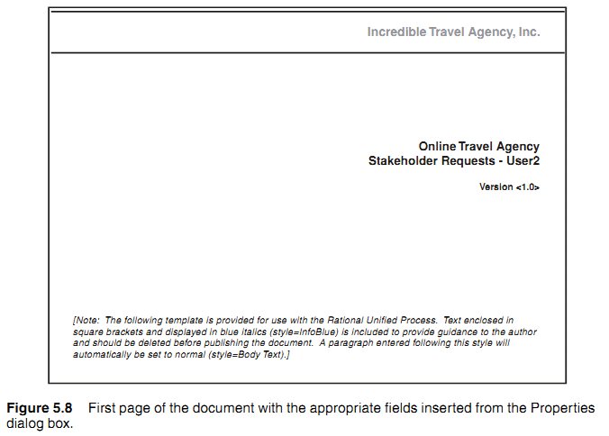

Hình 5.4 chỉ ra form đơn giản mà chúng ta sử dụng để tạo tài liệu cho User 2, người đã cung cấp các yêu cầu qua emaill. Các yêu cầu được chúng ta cắt và dán từ email vào đoạn 3 của tài liệu.

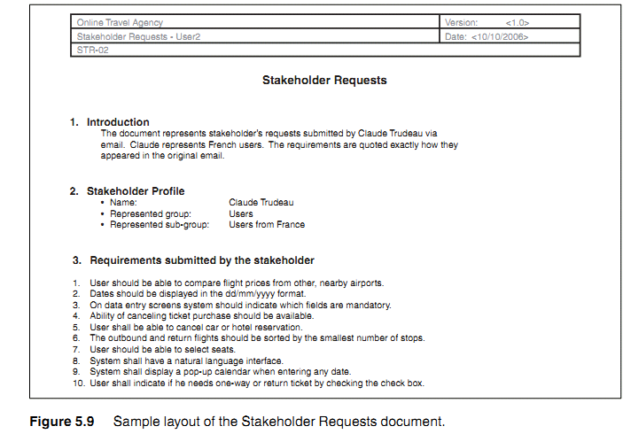

**Hình 5.4 Khuôn mẫu của tài liệu các yêu cầu Stakeholder**

## 3.4 Sử dụng các khung nhìn để phân tích yêu cầu

Các khung nhìn được sử dụng để hiển thị và quản lý các yêu cầu, và các mối quan hệ của chúng với các yêu cầu khác. Chúng ta có thể sắp xếp và lọc các yêu cầu để tạo ra các báo cáo theo yêu cầu. Có thể xét 3 kiểu khung nhìn:

* Ma trận thuộc tính
* Ma trận dấu vết
* Cây dấu vết

## TỔNG KẾT

Các yêu cầu stakeholder có thể được thu thập qua nhiều kỹ thuật suy luận khác nhau. Chúng ta đã thảo luận 11 kỹ thuật trong chúng. Kỹ thuật mà chúng ta lựa chọn phụ thuộc vào tính tự nhiên của các yêu cầu và loại stakeholder của dự án. Một cách tiếp cận thực tế tốt là lưu các quả thu thập được theo khuôn dạng của *các tài liệu yêu cầu Stakeholder* và lưu các yêu cầu trong CSDL. Có được các nhu cầu của stakeholder trong CSDL sẽ cho phép chúng ta gán các giá trị khác nhau cho chúng, như độ ưu tiên, độ khó. Nó cũng cho phép chúng ta theo dõi, lưu dấu vết các yêu cầu thuộc các kiểu yêu cầu khác nhau.

## TÀI LIỆU THAM KHẢO

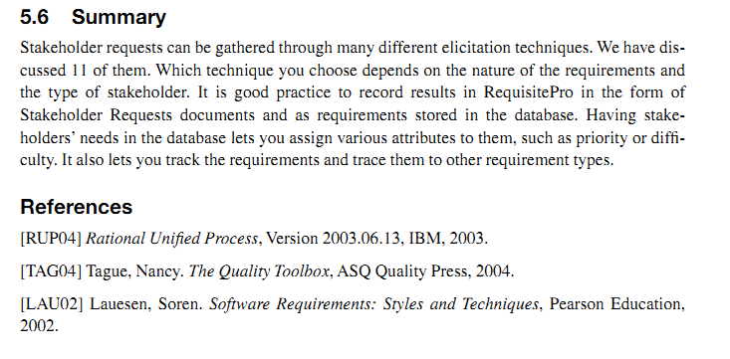

# Chương 4 PHÁT TRIỂN TÀI LIỆU TRỰC QUAN

Tài liệu trực quan là một trong 3 tài liệu quan trọng nhất cần được (hai tài liệu khác là *tài liệu Use case và tài liệu đặc tả bổ sung*). Tài liệu trực quan chứa các thông tin sau:

* Mô tả về vấn đề đang được giải quyết bởi hệ thống mới.
* Mô tả ở mức cao của giải pháp.
* Danh sách các đặc trưng chính của hệ thống.

Tài liệu trực quan được xem như bản hợp đồng giữa khách hàng và những nhà phát triển các yêu cầu kỹ thuật. Mục đích của tài liệu trực quan là để:

* Định nghĩa các ranh giới của hệ thống.
* Xác định các ràng buộc lên hệ thống.
* Nắm bắt được các thỏa thuận với khách hàng về phạm vi của dự án.
* Tạo nền tảng để định nghĩa các tài liệu UC và tài liệu Đặc tả bổ sung.

Tài liệu trực quan là kho chứa các yêu cầu thuộc kiểu Đặc trưng - Feature, như chỉ ra trong Hình 4.1. Chương này sẽ chỉ ra một số ví dụ về sự phát sinh các đặc trưng từ các nhu cầu và thảo luận các đặc tính của các đặc trưng.

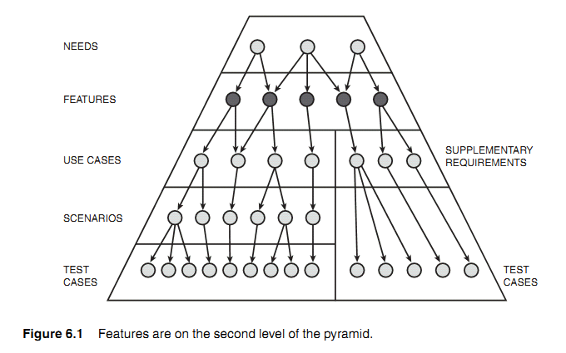

**Hình 4.1 Các đặc trung ở mức thứ 2 của kim tự tháp**

* 1. **Cấu trúc của một tài liệu trực quan**

## 4.1 Cấu trúc tài liệu trực quan

Sau đây là một số nội dung của tài liệu trực quan được gợi ý bởi mẫu RequisitePro [RUP04]:

1. *Giới thiệu*
   1. *Mục đích*
   2. *Phạm vi*
   3. *Các định nghĩa, các từ viết tắt*
   4. *Các tài liệu tham khảo*
   5. *Tổng quan*
2. *Vai trò*
   1. *Cơ hội nghiệp vụ*
   2. *Phát biểu vấn đề*
   3. *Phát biểu về vai trò của sản phẩm.*
3. *Các mô tả người dùng và Stakeholder*
   1. *Các thuật ngữ thị trường*
   2. *Tóm tắt stakeholder*
   3. *Tiểu sử Stakeholder*
   4. *Tóm tắt người dùng*
   5. *Môi trường người dùng*
   6. *Tiểu sử người dùng*
   7. *Các nhu cầu người dùng và nhu cấu Stakeholder chính*
   8. *Các lựa chọn và sự cạnh tranh*
      1. *Công ty cạnh tranh*
      2. *Công ty khác cạnh tranh*
4. *Tổng quan về sản phẩm*
   1. *Viễn cảnh sản phẩm*
   2. *Tóm tắt về các khả năng*
   3. *Các giả thiết và các phụ thuộc*
   4. *Chi phí và giá cả*
   5. *Giấy phép và cài đặt*
5. *Các đặc trưng sản phẩm*
   1. *Đặc trưng*
   2. *Các đặc trưng khác*
6. *Các ràng buộc*
7. *Các miền chất lượng*
8. *Thứ bậc và quyền ưu tiên*
9. *Các yêu cầu sản phẩm khác*
   1. *Các chuẩn áp dụng*
   2. *Các yêu cầu hệ thống*
   3. *Các yêu cầu thực thi*
   4. *Các yêu cầu môi trường*
10. *Các yêu cầu tài liệu*
    1. *Tài liệu người dùng*
    2. *Trợ giúp trực tuyến*
    3. *Các hướng dẫn cài đặt, cấu hình và tệp tin Read Me*
    4. *Gán nhãn và đóng gói.*

Chúng ta có thể đan dệt bảng nội dung này để phù hợp với dự án của chúng ta bằng cách xóa các mục mà không áp dụng hoặc bẳng cách thêm các phần cụ thể cho dự án.

Tài liệu trực quan là kho yêu cầu của thuộc kiểu đặc trưng - feature. Chúng được liệt kê trong phần *„Product Features*”. Các phần khác thường có dạng tự do và không chứa bất kỳ yêu cầu nào.

## 4.2 Sinh các đặc trưng từ các nhu cầu của Stakeholder

Các đặc trưng được sinh ra từ các đòi hỏi của Stakeholder. Lưu trữ dấu vết của các đặc trưng được sinh ra từ các yêu cầu đóng vai trò quan trọng, vì khi các yêu cầu của stakeholder được lưu trữ trong dự án, chúng có thể được lần theo các đặc trưng cài đặt chúng.

Các yêu cầu được thu thập từ các stakeholder không cần thiết phải có các thuộc tính của một yêu cầu tốt, như đã thảo luận trong các chương trước. Các đặc trưng sinh ra từ các yêu cầu stakeholder sẽ phải có các thuộc tính này, đây là cơ hội để chúng ta giải quyết những vần đề liên quan đến yêu cầu. Một cách tiếp cận là đi qua mọi yêu cầu stakeholder (STRQ) và áp dụng sự chuyển dịch tương ứng để tạo một hoặc nhiều yêu cầu đặc trưng (FEAT).

Các chuyển dịch sau có thể được áp dụng:

* ***Sao chép***: Nếu không có các thay đổi được yêu cầu, STRQ có thể được copy thành FEAT một các chính xác. Các kiểu yêu cầu khác nhau áp dụng cho cùng một đoạn văn bản là được phép. Tuy nhiên, nên tránh các yêu cầu được phát biểu bởi cùng một đoạn văn bản. Trong trường hợp này, các yêu cầu là dư thừa.
* ***Phân tách***: Nếu các yêu cầu không nguyên tử, chúng ta có thể tách nó thành 2 hoặc nhiều yêu cầu hơn.
* ***Làm cho sáng sủa dễ hiểu***: thanh lọc, hoặc giải thích có thể áp dụng khi yêu cầu gốc không rõ ràng và mập mờ.
* ***Định tính chất***: Chúng ta có thể đạt được chất lượng bằng cách thêm các giới hạn hoặc các điều kiện cho yêu cầu. Nó có thể giúp giải quyết các yêu cầu xung đột.
* ***Kết hợp***: Các yêu cầu dư thừa và chống chéo có thể được kết hợp thành 1 yêu cầu.
* ***Khái quát hóa***: Nếu yêu cầu không trừu tượng, nó chứa một số chi tiết không cần thiết, chúng ta có thể áp dụng phép khái quát hóa.
* ***Loại bỏ:*** Đôi khi một yêu cầu cần được xóa. Điều này có thể xảy ra khi yêu cầu là không khả thi, không cần thiết, không khớp với các yêu cầu khác.
* ***Làm cho đầy đủ***: Nếu một tập các yêu cầu là không đầy đủ, chúng ta cần thêm các yêu cầu ở giai đoạn này.
* ***Sửa chữa***: sử dụng lại các từ ngữ để sửa các lỗi chính tả, lỗi ngữ pháp, các dấu chấm câu, hoặc thay đổi mọt phần của yêu cầu là không đúng.
* ***Thống nhất***: Các yêu cầu mà sử dụng từ vựng không khớp có thể được thống nhất.
* ***Thêm các chi tiế***t: Nếu yêu cầu không đủ chính xác, chúng ta có thể thêm các chi tiết. Kỹ thuật này thường sử dụng để tạo các yêu cầu có khả năng kiểm thử từ các yêu cầu không có thể kiểm thử

Ví dụ: Xét dự án mẫu

Trong chương 3, các yêu cầu được mô tả theo kiểu yêu cầu Stakeholder. Bây giờ chúng ta hãy phân tích mọi yêu cầu Stakeholder đã thu thập được ở chương 3 (phân tích từng người 1) và tạo các đặc trưng từ chúng.

***STRQ1 Người dùng sẽ có thể so sánh các giá chuyến bay với các chuyến bay với nhau, và với các chuyến bay ở các sân bay gần kề.***

Yêu cầu này là dư thừa thừa với STRQ11. Chúng có thể được kết hợp thành một yêu cầu như sau:

*FEAR1 Người dùng sẽ có thể so sánh các giá chuyến bay với nhau, và với các chuyến bay ở các sân bay gần kề (đối với các chuyến bay hồi hương, và các chuyến bay ra nước ngoài).*

***STRQ2 Các ngày tháng nên được hiển thị theo định dạng dd/mm/yyyy***

Yêu cầu này không khớp với yêu cầu STRQ16, yêu cầu định dạng mm/dd/yyyy. Yêu cầu STRQ2 đến từ người dùng ở Pháp, và yêu cầu STRQ16 được cung cấp bởi người dùng ở U.S., Phần 3.2 „các phiên làm việc tập trung” của chương 3, đã thảo luận cách thức vấn đề này được giải quyết. Các yêu cầu STRQ1 và STRQ16 sẽ được thay thế bởi đặc trưng sau:

*FEAT Các ngày tháng sẽ được hiển thị theo định dạng được lưu trữ trong các thiết lập trình duyệt web.*

***STRQ3 Trên các màn hình nhập liệu, hệ thống sẽ chỉ ra các trường có tính chất bắt buộc***

Chúng ta cần đưa ra quyết định chỉ ra các trường có tính chất bắt buộc trên màn hình như thế nào. Chúng ta sẽ áp dụng kỹ thuật giải thích để tạo ra đặc trưng từ yêu cầu này:

*FEAT 3 Trên màn hình nhập liệu hệ thống sẽ chỉ ra các trường có tính chất bắt buộc phải nhập liệu bằng cách đặt dấu * bên cạnh tên trường.*

***SQRT4 Khả năng hủy một vé đã mua là có thể.***

Để thống nhất, tốt hơn nên sử dụng các cấu trúc chuẩn trong các yêu cầu, như „*sẽ/shall*” thay thế cho „*nên/should*”. Sử dụng các từ khác nhau như „shall”, „will”, „should” và „could” có thể được thông dịch sai theo các mức độ cần thiết khác nhau.

Việc làm cho sáng sủa, dễ hiểu là cần thiết đối với những ai có thể hủy các vé đã mua (người dùng, đại diện phục vụ khách hàng, hoặc quản trị viên) và ở giai đoạn nào của tiến trình:

*FEAT4 Người dùng sẽ có thể hủy một vé đã mua ở bất kỳ thời điểm nào trước khi việc phê chuẩn mua bán cuối cùng diễn ra.*

***STRQ5 Người dùng có thể hủy một yêu cầu đặt trước khách sạn hoặc đặt trước xe ô tô***

Phân tích viên hệ thống cần quyết định xem liệu một yêu cầu cụ thể đã là nguyên tử chưa. Trong trường hợp này, anh ta quyết định không phân tách nó mà giữ nguyên.

*FEAT5 Người dùng sẽ có thể hủy một yêu cầu đặt trước khách sạn hoặc đặt trước xe ô tô.*

***STRQ6 Các chuyến bay ra nước ngoài và trở về sẽ được sắp xếp bởi số điểm dừng nhỏ nhất.***

Thuật ngữ này là không khớp với STRQ11. Cùng một khái niệm, trong STRQ6 gọi là „chuyến bay trở về” và trong STRQ11 gọi là „chuyến bay hồi hương”. Lấy giả sử rằng sau khi hỏi ý kiến các tác giả của chúng, chúng ta quyết định sử dụng thuật ngữ „chuyến bay trở về ”. Tuy nhiên, chúng ta đã trộn các yêu cầu STRQ11 với STRQ1 trong FEAT1. Chúng ta cần quay lại FEAT1 để thay đổi nó cho phù hợp:

*FEAT 1 Người dùng sẽ có thể so sánh các giá chuyến bay với các giá chuyến bay khác, và với các giá chuyến bay ở các sân bay lân cận (đối với các chuyến bay ra nước ngoài và các chuyến bay trở về).*

Vì chúng ta đã thay đổi FEAT1 để khớp với STRQ6, chúng ta có thể viết lại STRQ6 thành FEAT6:

*FEAT6 Các chuyến bay ra nước ngoài và các chuyến bay trở về sẽ được sắp xếp bởi số điểm dừng nhỏ nhất.*

Tuy nhiên, FEAT này mâu thuẫn với STRQ18, mà yêu cầu các chuyến bay được sắp xếp theo giá. Chúng ta có thể điều chỉnh hai yêu cầu này thành một đặc trưng:

*FEAT6 Người dùng sẽ có thể chọn sắp xếp các chuyến bay theo số điểm dừng nhỏ nhất hoặc theo giá.*

Như chúng ta có thể thấy, việc sinh ra các đặc trưng có thể là tiến trình lặp, và một số yêu cầu cần được thay đổi vài lần đến tận khi chúng thống nhất và không dư thừa.

***STRQ7 Người dùng sẽ/will có thể lựa chọn các chỗ ngồi.***

Vì sự không thống nhất, chúng ta thay đổi „will” thành „shall”.

Vì yêu cầu phải đầy đủ và đứng độc lập, chúng ta cần thêm giải thích cho đặc trưng ứng với yêu cầu:

*FEAT7 Trong khi mua vé máy bay, người dùng sẽ có thể lựa chọn các chỗ ngồi.*

***STRQ8 Hệ thống sẽ có giao diện ngôn ngữ tự nhiêm.***

Lần đầu nhìn qua có thể yêu cầu này là được. Tuy nhiên, sau khi phân tích phạm vi hệ thống và các ràng buộc thời gian cho thấy yêu cầu này là không thực tế (không khả thi). Nó xung đột với yêu cầu STRQ27, đã yêu cầu hệ thống phải được phát triển trong vòng 3 tháng. Việc triển khai một giao diện ngôn ngữ tự nhiên phải mất nhiều hơn 3 tháng. Yêu cầu này bị loại bỏ và người dùng cung cấp yêu cầu này được thông báo về sự hủy bỏ.

***STRQ9 Hệ thống sẽ hiển thị một lịch biểu đẩy lên khi ngày tháng bất kỳ được nhập vào.***

Yêu cầu này bao phủ yêu cầu STRQ21 đã yêu cầu một lịch biểu khi ngày bay được nhập vào. Vì STRQ 9 là khái quát hơn (nó đề cập ngày bất kỳ, nó chứa ngày ở khách sạn, ngày thuê xe ô tô), chúng ta sẽ viết lại STRQ9 và xóa SQRT21. Để rõ ràng, dễ hiểu, chúng ta có thể làm tường minh mọi ngày tháng:

*FEAT8 Hệ thống sẽ hiển thị một lịch biểu đầy lên khi ngày tháng bất kỳ được nhập vào, như ngày bay, ngày ở khách sạn, hoặc ngày thuê xe ô tô.*

***STRQ10 Người dùng sẽ cho biết liệu họ cần vé một chiều hay vé trở về bằng cách check vào checkbox.***

Yêu cầu này chứa thiết kế không cần thiết. Các chi tiết, như liệu sử dụng checkbox hay nút radio, nên dành cho người thiết kế màn hình. Trong trường hợp này, nút radio có thể sẽ phù hợp hơn vì các lựa chọn là loại trừ. Ở giai đoạn này, phân tích và đặc tả chi tiết không cần thực hiện hoặc không cần chứa trong yêu cầu. Ta phát biểu yêu cầu này ở dạng đặc trưng, trừu tượng hơn để độc lập với thiết kế như sau:

*FEAT9 Người dùng sẽ có cơ hội cho biết liệu họ cần vé trở về hay vé một chiều*

***STQR11 Với các chuyến bay đi nước ngoài và các chuyến bay hồi hương, người dùng sẽ có thể so sánh các giá bay với giá khác, với các giá bay ở các sân bay lân cận.***

Yêu cầu này được kế hợp trong FEAT1, do đó nó sẽ bị loại bỏ.

***STRQ12 Đôi khi người dùng sẽ nhập mã sân bay, mà hệ thống sẽ hiểu, nhưng đôi khi thành phố gần nhất có thể thay thế nó, do đó người dùng không cần biết mã sân bay, và nó sẽ vẫn được hiểu bởi hệ thống.***

Câu này là phức tạp và không rõ ràng. Chúng ta có thể thay thế nó bởi một câu đơn giản hơn.

*FEAT10 Hệ thống sẽ xác định sân bay dựa vào mã sân bay hoặc tên thành phố.*

**STRQ13 Hệ thống sẽ có điều hướng rõ ràng.**

Yêu cầu này là mơ hồ và nó không đủ chính xác để có thể được kiểm thử. Hai đặc trưng cụ thể hơn có thể được sinh ra từ nó:

*FEAT11 Các tab riêng sẽ là sẵn dùng cho chức năng chính.*

*FEAT12 Trên mỗi trang một nút Next sẽ gợi ý cho luồng mặc định.*

***STQR 14 Nếu người dùng đã mua vé một lần, sẽ không cần lặp lại thông tin tương tự, như địa chỉ hoặc số thẻ tín dụng.***

Trong yêu cầu này, chúng ta làm rõ bằng cách thêm „các giao dịch tương lai”.

*FEAT 13 Nếu người dùng đã mua vé một lần, sẽ không cần lặp lại thông tin tương tự (như địa chỉ hoặc số thẻ tín dụng) trong các giao dịch tương lai.*

***STRQ15 Thanh toán bằng PayPal là có thể.***

Yêu cầu này là xung đột với STRQ41 đã phát biểu rằng PayPal không thể là được. Trong trường hợp này, vì một số lý do người cung cấp không thể cung cấp dịch vụ, chúng ta cần hủy yêu cầu này của người dùng.

**STRQ16 Các ngày tháng sẽ được hiện thị theo định dạng mm/dd/yyyy**

Yêu cầu này đã được kết hợp trong FEAT2.

***STRQ17 Danh sách các chuyến bay sẵn dùng sẽ chứa số lượng chuyến bay, thời gian cất cánh, thời gian đến cho mỗi điểm dừng của chuyến bay.***

Không có sai sót với yêu cầu này, chúng ta chỉ viết lại nó:

*FEAT14 Danh sách các chuyến bay sẵn dùng sẽ chứa cố lượng chuyến bay, thời gian cất cánh, và thời gian đến cho mọi điểm dùng của chuyến bay.*

***STRQ18 Nó sẽ được sắp xếp theo giá.***

Từ „Nó” tham chiếu đến yêu cầu trước. Tuy nhiên, nếu thứ thự các yêu cầu thay đổi, yêu cầu này sẽ không thể hiểu.

Để độc lập, yêu cầu cần được viết lại như sau:

***Danh sách các chuyến bay có thể được sắp xếp theo giá.***

Tuy nhiên, chúng ta có thể được kết hợp yêu cầu này vào đặc trưng FEAT6.

***STRQ19 Việc so sánh các giá thuê xe ô tô với các công ty khác sẽ được cung cấp.***

Yêu cầu này là ok. Chúng ta chỉ cần loại bỏ thể bị động:

*FEAT15 Hệ thống sẽ cung cấp sự so sánh các giá thuể xe ô tô với các công ty khác nhau*

***STRQ20 Các giá thuê xe ô tô sẽ chỉ ra tất cả các thuế có thể áp dụng (gồm 6% thuế quốc gia).***

Thuế biến đổi theo quốc gia, do đó con số 6% được cung cấp là không đúng. Chúng ta có thể xóa các từ trong ngoặc, dành công thức tính toán cho những người thiết kế:

*FEAT16 Các giá thuê xe sẽ chỉ ra mọi thuế có thể.*

***STRQ21 Lịch biểu sẽ có thể sẵn dùng để giúp nhập vào ngày bay.***

Yêu cầu này đã được kết hợp trong FEAT8.

***STRQ22 Hệ thống sẽ cung cấp cơ hội đặt trước chuyến bay, mua vé, đặt trước chỗ phòng khách sạn, đặt trước yêu cầu thuê xe ô tô, và cung cấp thông tin về các sức hấp dẫn du lịch.***

Yêu cầu này là sự kết hợp của 5 yêu cầu nguyên thủy, tạo khả năng lưu vết rất khó. Yêu cầu ghép này sẽ được phân chia thành 5 yêu cầu nguyên thủy:

*FEAT17 Hệ thống sẽ cung cấp cơ hội để đặt chuyến bay.*

*FEAT18 Hệ thống sẽ cung cấp cơ hội để đặt trước vé sân bay.*

*FEAT19 Hệ thống sẽ cung cấp cơ hội để đặt trước phòng khách sạn.*

*FEAT20 Hệ thống sẽ cung cấp cơ hội đặt trước yêu cầu thuê xe.*

*FEAT21 Hệ thống sẽ cung cấp thông tin về các điểm hấp dẫn của các nơi du lịch cụ thể.*

***STRQ23 Người dùng sẽ có thể mua vé trực tuyến, mà không cần thiết phải gọi đến công ty du lịch.***

Không có gì sai ở yêu cầu này, do đó chúng ta có thể copy yêu cầu:

*FEAT22 Người dùng sẽ có thể mua vé trực tuyến, mà không cần phải gọi điện đến công ty du lịch.*

***STRQ24 Hệ thống sẽ tuân theo các hướng dẫn triển khai được thiết lập trong một loạt các công ty du lịch của chúng ta.***

Yêu cầu này là không rõ ràng, trừ khi tài liệu khác (mô tả các hướng dẫn triển khai) được gắn với nó. Hoặc mọi hướng dẫn có thể được liệt kê một cách tường minh. Ví dụ:

*FEAT23 Hệ thống sẽ sử dụng kiến trúc J2EÊ.*

*FEAT24 Nếu kiến trúc yêu cầu một server ứng dụng, IBM WebSphere sẽ được sử dụng.*

*FEAT25 Nếu hệ thống yêu cầu một CSDL, Oracle sẽ được sử dụng.*

***STRQ25 Các trang web, nơi những người cung cấp dịch vụ có thể gửi các yêu cầu của họ sẽ được bảo vệ mật khẩu - Password. Những nhà cung cấp khách sạn, nhà cung cấp xe ô tô, và các đại diện hàng hàng không sẽ sử dụng các ID và các Password để truy cập các trang này.***

Không có gì sai ở yêu cầu này, do đó, chúng ta có thể copy yêu cầu này:

FEAT26 *Các trang web, nơi những người cung cấp dịch vụ có thể gửi các yêu cầu của họ sẽ được bảo vệ password. Những nhà cung cấp khách sạn, nhà cung cấp xe ô tô, và các đại diện hàng hàng không sẽ sử dụng các ID và các Password để truy cập các trang này.*

***STRQ26 Hệ thống phải có thể sử dụng 24 giờ trên mỗi ngày, với mức độ phù hợp thực tế với các ứng dụng thương mại.***

Yêu cầu này không đủ chính xác để có thể kiểm thử. Chúng ta cần thay thế nó bởi các yêu cầu chi tiết đối với thực tế. Chúng ta có thể làm điều này, trong khi tạo các đặc trưng, hoặc chúng ta có thể đợi đến tận khi chúng ta tạo Đặc tả bổ sung. Tạo các quyết định cuối cùng lên các yêu cầu phi chức năng trong khi sinh các yêu cầu bổ sung từ các đặc trưng được chấp nhận. Hiện tại, chúng ta vẫn giữ nguyên yêu cầu này:

*FEAT27 Hệ thống có thể sử dụng 24 giờ/một ngày, với mức phù hợp thực tế với các ứng dụng thương mại.*

**STRQ27 Hệ thống sẽ được phát triển trong 3 tháng.**

Chúng ta có thể thếm giải thích khi nào tính toán này bắt đầu:

*FEAT28 Hệ thống sẽ được phát triển 3 tháng từ ngày khách hàng ký vào Đặc tả bổ sung và đặc tả UC.*

***STRQ28 Người dùng sẽ lựa chọn ID và Password trong khi mua vé bay.***

Chúng ta có thể copy yêu cầu này vì không có vấn đề gì với nó:

*FEAT29 Người dùng sẽ lựa chọn ID và Password trong khi mua vé bay.*

***STRQ29 Tiện ích tìm kiếm sẽ cho phép người đại diện phục vụ khách hàng tìm các yêu cầu đặt trước dựa trên: Tên cuối, thành phố đến, ngày thàng, vv....***

Từ „vv...” là không đủ chính xác. Sau khi xác thực nguồn gốc của yêu cầu này, ta được biết rằng không có tiêu chí tìm kiếm khác được yêu cầu. Từ „vv...” bị loại bỏ.

*FEAT30 Khả năng tìm kiếm sẽ cho phép người đại diện khách hàng tìm yêu cầu đặt trước dựa trên: Tên cuối, thành phố đến, ngày tháng.*

***STRQ30 Đại diện phục vụ khách hàng sẽ có thể thay đổi các chi tiết của yêu cầu đặt trước hoặc hủy bỏ nó.***

Vì yêu cầu này là không nguyên tử, chúng ta có thể phân chia nó thành 2:

*FEAT31 Đại diện phục vụ khách hàng sẽ có thể thay đổi các chi tiết đặt trước.*

*FEAT32 Đại diện khách hàng sẽ có thể hủy bỏ một yêu cầu đặt trước.*

***STRQ31 Trong khi gửi thông tin nội dung, người quan lý nội dung sẽ có thể gửi văn bản giải thích mà không có các thẻ HTML***

Yêu cầu này là được, do đó chúng ta chỉ copy nó:

*FEAT33 Trong khi gửi thông tin nội dung, người quan lý nội dung sẽ có thể gửi văn bản giải thích mà không có các thẻ HTML*

***STRQ32 Thông tin nội dung sẽ được lưu trữ trong một file văn bản.***

Thông tin được lưu trữ như thế nào sẽ là trong suốt (minh bạch) với người dùng, và nó sẽ là quyết định của kiến trúc sư hoặc người thiết kế. Yêu cầu này sẽ bị hủy bỏ. Tuy nhiên, sự gợi ý ở đây có thể được gửi đến nhà thiết kế đề họ quan tâm đến gợi ý này.

***STRQ33 Hệ thống sẽ được kiểm thử đầy đủ trên các phiên bản cụ thể của những trình duyệt thống dụng nhất.***

Sau khi truyền đạt đến khách hàng rắng nó là không thực tế để kiểm thử hệ thống trên tất cả các trình duyệt có thể, khách hàng đồng ý giới hạn yêu cầu kiểm thử trên các trình duyệt IE và Netscape:

*FEAT34 Hệ thống sẽ được kiểm thử đầy đủ trên các trình duyệt sau: Internet Explorer và Netscape.*

***STRQ34 Hệ thống có thể hiển thị bản đồ sân bay.***

Yêu cầu này đến từ người phát triển, người không phải là khách hàng cũng không phải là người dùng, sau khi kiểm tra cùng với khách hàng, nó được xác thực rằng yêu cầu này là không cần thiết, do đó nó bị hủy bỏ.

***STRQ35 Tiện ích tìm kiếm sẽ cho phép người đại diện phục vụ khách hàng tìm các yêu cầu đặt trước dựa vào: Tên cuối, Ngày thàng.***

Vì STRQ35 là tập con của STRQ29, đã được kết hợp trong FEAT30, chúng ta có thể hủy bỏ STRQ35

***STRQ36 Mọi hoạt động trên site sẽ được ghi vào sổ nhật ký***

Chúng ta thêm một số chi tiết và giải thích cho nó:

*FEAT35 Mọi giao dịch và các lỗi sẽ có thể được ghi vào sổ sách và có thể sẵn dùng đối với quản trị viên.*

***STRQ37 Nhiều báo cáo sẽ là sẵn dùng.***

Yêu cầu này không chính xác. Sau khi phỏng vấn thêm, các chi tiết được thêm vào;

*FEAT36 Các báo cáo sau sẽ là sẵn dùng đối với người quản trị hệ thống:*

*Một danh sách gồm tất cả các vé sân bay đã mua trong thời gian cho trước.*

*Một sách sách tất cả các yêu cầu đặt trước thuê xe trong thời gian cho trước.*

*Một danh sách gồm tất cả các yêu cầu đặt trước phòng khách sạn trong một thời gian cho trước.*

***STRQ38 Trong khi đặt trước một phòng khách sạn, khách hàng sẽ cung cấp các thông tin sau: thị xã, ngày tháng ở, số người trưởng thành, số trẻ em, các yêu cầu về phòng.***

Yêu cầu này là được, do đó chúng ta chỉ copy nó:

FEAT37 *Trong khi đặt trước một phòng khách sạn, khách hàng sẽ cung cấp các thông tin sau: thị xã, ngày tháng ở, số người trưởng thành, số trẻ em, các yêu cầu về phòng.*

***STRQ39 Khi cung cấp thông tin về khách sạn, những thông tin sau sẽ được hiển thị: Địa chỉ, số điện thoại, fax, email, các khẩu trừ trả giá, và các phương thức thanh toán có thể, vv...***

Từ „vv..”. sẽ bị loại bỏ:

*FEAT38 cung cấp thông tin về khách sạn,những thông tin sau sẽ được hiển thị: Địa chỉ, số điện thoại, fax, email, các khẩu trừ trả giá, và các phương thức thanh toán có thể.*

***STRQ40* *Người dùng sẽ được phép thỏa thuận về khách sạn và chuyến bay được yêu cầu***

Một số giải thích được thêm vào:

*FEAT39 Người dùng sẽ được phép thỏa thuận về việc hoãn chuyến bay và hoãn thuê khách sạn.*

***STRQ41 Chỉ các thanh toán bằng thẻ tín dụng mới được chấp nhận. Không tiền mặt, không PayPal.***

Một số từ ngữ được viết lại để giải thích rõ hơn:

*FEAT40 Trong khi trả tiền vé sân bay, chỉ các thanh toán bằng thẻ tín dụng được chấp nhận. Thanh toán bắng tiền mặt và PayPal là không được chấp nhận.*

## 4.3 Các thuộc tính của các đặc trưng

Các thuộc tính mô tả các đặc tính của yêu cầu. Chúng giúp tổ chức và phân tích các yêu cầu trong dự án. Chúng ta có thể tạo các luật để quyết định, dựa trên các thuộc tính, mà các yêu cầu triển khai trong lần lặp tiến theo, hoặc giai đoạn tiếp theo hoặc phát hành tiếp theo. Ví dụ, chúng ta có thể quyết định rằng trong xây dựng chúng ta muốn triển khai mọi yêu cầu mà có độ rủi ro cao hoặc tầm quan trọng trung bình và mọi yêu cầu mà có tầm quan trọng cao và độ khó cao hoặc trung bình.

Các thuộc tính có thể thuộc kiểu liệt kê (đã được xác định bởi tập các giá trị mô tả trước như Cao, Trung bình, và Thấp), hoặc kiểu nhập vào (văn bản, thời gian, ngày tháng, số nguyên, số thực).

Các thuộc tính mặc định của các đặc trưng là như sau:

* Độ ưu tiên (thường được sử dụng để quyết định thứ tự triển khai)
* Trạng thái (các vết của tiến trình phát triển yêu cầu – *Đã được đề xuất*, *đã được phê chuẩn, đã được sát nhập, đã được thẩm định*)
* Độ khó (khó khăn triển khải yêu cầu này như thế nào – các giá trị mặc định là *Cao, Trung bình, Thấp*)
* Tính ổn định (khả năng mà đặc trưng sẽ không thay đổi trong suốt thời gian thực hiện dự án)
* Độ rủi ro (khả năng xảy ra các vấn đề liên quan đến yêu cầu này – các vấn đề với việc triển khai, thời hạn không đảm bảo, vv.. )
* Sự lặp lại theo kế hoạch (ví dụ, E1 – lần lặp đầu tiên trong giai đoạn xây dựng).
* Sự lặp lại thực tế
* Nguồn gốc (nguồn gốc của yêu cầu)
* Tên đầu mối liên lạc (thường là người có trách nhiệm với yêu cầu này)
* Yêu cầu nâng cấp
* Hạn chế
* Tác giả
* Vị trí (vị trí trong tài liệu chứa nó)

Thông thường, tập các thuộc tính trên có thể được bổ sung hoặc sửa đổi như sau:

* Tầm quan trọng: Vì các yêu cầu không cùng độ ưu tiên, nó có thể nhận các giá trị như *bắt buộc, mong muốn, và tốt nếu có nó*. Trong các tình huống đặc biệt các *thuộc tính đa* có thể lưu trữ các giá trị này, vì *tầm quan trọng* đối với vào người dùng có thể không giống như *Tầm quan trọng* đối với người quản lý dự án.
* Bên cạnh *Độ khó*, chúng ta có thể có thuộc tính *Sự cố gắng (efford)*. Nó được phát biểu theo cố ngày công/1 người và có thể cung cấp một ước lượng chi tiết về thời gian cần thiết để triển khai yêu cầu.
* Để có một chi phí tốt hơn, chúng ta có thể thêm thuộc tính *chi phí triển khai*. Nó là hữu ích nếu các nguồn tài nguyên các khác nhau có các giá cả khác nhau đáng kế.
* Thay vì sử dụng thuộc tính *Tên đầu mối liên lạc*, có thể sử dụng thuộc tính *được gán cho* là số lần dùng.
* Thay thuộc tính *Sự lặp lại theo kế hoạch và sự lặp lại theo thực tế.* Chúng ta có sử dụng thuộc tính *Ngày hoàn thành theo kế hoạch, và ngày hoàn thành thực tế.*
* Độ *rủi ro* có thể được phân chia thành 2 thuộc tính con: *Xác xuất rủi ro* (khả năng xảy ra các vấn đề) và *ảnh hưởng rủi ro* (nếu một vấn đề xảy ra, ảnh hưởng của nó sẽ như thế nào)

Các thuộc tính đã mô tả có thể được sử dụng không chỉ cho các đặc trưng, mà còn áp dụng các các yêu cầu khác như các UC và các yêu cầu bổ sung.

Việc thêm một thuộc tính mới là khá dễ mà chúng ta không nên do dự khi thêm vì nó sẽ giúp ta quản lý các yêu cầu có kiểu riêng biệt.

=> sinh viên cần tạo tài liệu trực quan cho dự án với công cụ quản lý yêu cầu đã lựa chọn.

## 4.4 Các dấu vết có thể - Traceability

Traceability là kỹ thuật được sử dụng để cung cấp các mối quan hệ giữa các yêu cầu với thiết kế, và với cài đặt hệ thống. Nhờ có các dấu vết, chúng ta có thể dõi theo vòng đời của một yêu cầu theo cả hai hướng tiến và lui. Kỹ thuật này cho phép lưu dấu vết các nguồn gốc của bất cứ yêu cầu nào. Khi một yêu cầu thay đổi, các dẫu vết có thể sẽ giúp chúng ta phân tích sự ảnh hưởng của thay đổi này lên các yêu cầu khác.

Khá thường xuyên, chúng ta sử dụng các dấu vết để nắm bắt mối quan hệ giữa các yêu cầu ở các tầng kề nhau trong kim tự tháp;

* STRQ đến FEAT
* FEAT đến UC
* FEAT đến SUPL

Thông thường một yêu cầu trở nên cụ thể hơn khi chúng ta đi xuống kim tự tháp. Ví dụ:

* *Yêu cầu stakeholder: Dữ liệu nên được lưu trữ lâu dài.*
* *Đặc trưng: Một CSDL nên được sử dụng để lưu trữ dữ liệu.*
* *Yêu cầu bổ sung: CSDL Oracle 9i nên được sử dụng để lưu trữ dữ liệu.*

Các mục tiêu chính của các dấu vết là như sau:

* Thẩm định rằng sự triển khai các yêu cầu một cách đầy đủ (mọi chức năng được yêu cầu đã được triển khai và được kiểm thử).
* Thẩm tra rằng ứng dụng chỉ thực hiện những gì được yêu cầu (mọi chức năng đã triển khai là được yêu cầu).
* Giúp quản lý thay đổi (phân tích ảnh hưởng của sự thay đổi các yêu cầu).

Cấu trúc dấu vết (các mục có dấu vết được đặt trong nó) được thiết lập trong *Kế hoạch Quản lý Các yêu cầu.*

Chúng ta có thể nhận thầy các thông dịch khác nhau về „*dấu vết đến*” và „*dấu vết từ*” trong các nguồn khác nhau. Những thông dịch này quyết định hướng của các mũi tên. Cấu trúc dấu vết được chỉ ra trong Hình 4.2. Nhiều dự án sử dụng phiên bản đơn giản của cấu trúc này, mà không có các kịch bản và các ca kiếm thử, như chỉ ra trong hình 4.3.

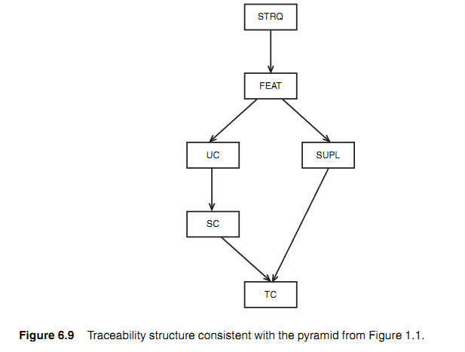

**Hình 4.2 Cấu trúc dấu vết khớp với kim tự tháp từ hình 1.2**

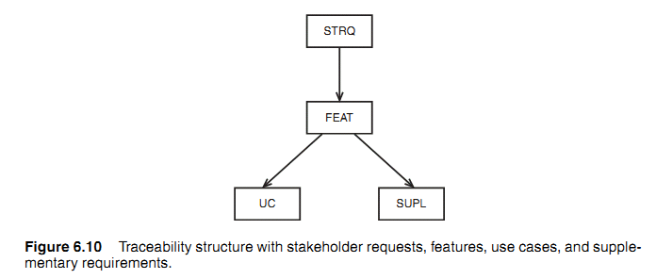

**Hình 4.3 Cấu trúc dấu vết với các yêu cầu stakeholder, các đặc trưng, các use case và các yêu cầu bổ sung**

Các dự án khác có thể thêm các mục dấu vết – ví dụ, PROB (các vấn đề với giải pháp đang tồn tại) – được lưu vết đến STRQ, như chỉ ra trong hình 4.4. Cách tiếp cận này chỉ có ý nghĩa nếu các mục này mô tả các vấn đề ở mức cao khái quát như “hệ thống hiện thời là quá phức tạp để học” và không có các lỗi cụ thể của hệ thống. Nếu vấn đề liên quan đến quản lý lỗi, nó nên được lưu trữ trong ClearQuest và liên kết đến các yêu cầu tương ứng trong RequisitePro, hơn là được tạo trực tiếp trong RequisitePro.

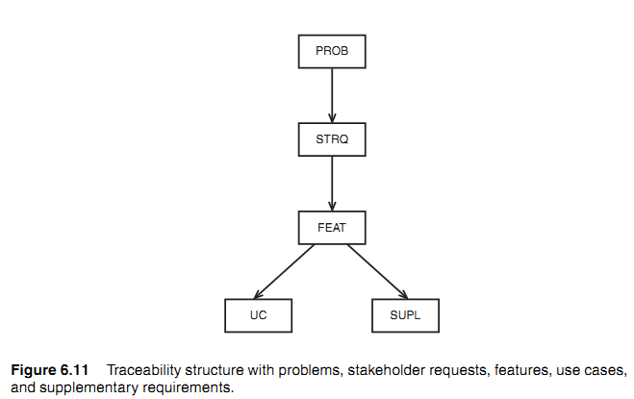

**Hình 4.4 Cấu trúc dấu vết với các vấn đề, các yêu cầu stakeholder, các đặc trưng, các use case và các yêu cầu bổ sung.**

## TỔNG KẾT

Chương này đã thảo luận về cách thức sinh ra các đặc trưng từ các yêu cầu stakeholder và cách phát biểu chúng trong tài liệu trực quan. Cấu trúc của tài liệu này đã được trình bày. Chương này cũng giới thiệu khái niệm về các dấu vết có thể, cách thức lưu trữ, trình bày nó sử dụng các khung nhìn khác nhau.

TÀI LIỆU THAM KHẢO

[RUP04] Rational Uniﬁed Process, Version 2003.06.13, IBM, 2003.

# Chương 5 TẠO CÁC USE CASE

Use case là một mô tả về hành vi hệ thống theo thuật ngữ về một chuỗi các hành động. Nó nên sinh ra kết quả có thể quan sát hoặc các giá trị cho tác nhân tương tác với hệ thống. Sau đây là một số đặc tính của các use case:

* Chúng được khởi tạo bởi một tác nhân.
* Chúng mô hình hóa một tương tác giữa tác nhân và hệ thống.
* Chúng mô tả một chuỗi các hành động.
* Chúng nắm bắt các yêu cầu chức năng.
* Chúng nên cung cấp một số giá trị cho tác nhân.
* Chúng biểu biểu một luồng sự kiện hoàn thiện và đầy đủ ý nghĩa.

Mục đích của use case là để thuận lợi cho sự thỏa thuận giữa những người phát triển, các khách hàng và những người dùng hệ thống về những gì hệ thống sẽ làm. Một UC có thể được sử dụng như một giao kèo giữa những nhà phát triển và khách hàng. Nó không chỉ là nền tàng cho việc nhận thức UC, mà còn đóng vai trò chính trong thiết kế. Hơn nữa, chúng ta có thể sinh ra tài liệu người dùng từ các UC. Các UC cũng có thể được sử dụng trong lập kế hoạch nội dung các lần lặp kỹ thuật và cung cấp cho những người phát triển hệ thống sự hiểu biết tốt hơn về mục đích của hệ thống.

Trong khi tạo các UC, chúng ta cũng sẽ xác định các kịch bản – các đường cụ thể qua một UC. Chúng có thể tạo các biểu đồ trình tự, các biểu đồ giao tiếp, và các biểu đồ lớp từ các kịch bản. Chúng cũng được sử dụng như đầu vào cho các test case.

Trong kim tự tháp các yêu cầu, như đã chỉ ra trong hình 5.1, các use case ở mức dưới các đặc trưng, và các kịch bản là mức dưới các UC.

Các UC là là phương pháp tốt để biểu diễn các yêu cầu chức năng của hệ thống. Mô hình UC chứa mọi UC, các tác nhân người mà sẽ tương tác với các UC, và các mối quan hệ giữa chúng. Nó xác định các tương tác giữa hệ thống và các tác nhân.

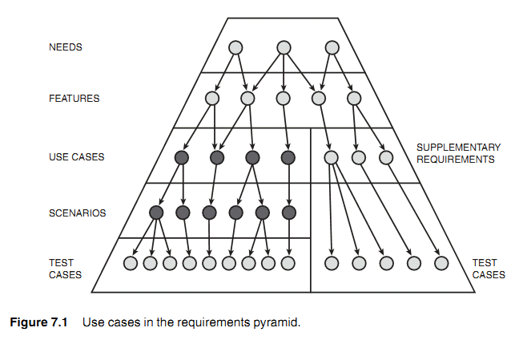

**Hình 5.1 Các Use case trong kim tự tháp các yêu cầu**

## 5.1Xác định các tác nhân (Actor)

Một tác nhân là một người hoặc một vật mà tương tác với hệ thống. Nó có thể là một người, nhưng nó cũng có thể là một hệ thống khác. Sau đây là một số ví dụ:

* Những người dùng hệ thống.
* Ban quản trị hệ thống.
* Phòng quản lý.
* Người cung cấp thông tin cho hệ thống.
* Các hệ thống bên ngoài cung cấp dữ liệu.
* Các hệ thống bên ngoài được cung cấp báo cáo.

Mọi stakeholder của hệ thống cũng là các ứng cử cho các tác nhân. Trong dự án mẫu, các tác nhân là:

* Người chủ công ty du lịch (Travel Agency Owner)
* Người dùng 1 – Người từ U.S. (User 1)
* Người dùng 2 – Người từ Pháp (User 2)
* Người phát triển (Developer)
* Người quản lý nội dung (content Manager)
* Bộ phận phục vụ khách hàng (Customer Service Representative)
* Người cung cấp khách sạn (Hotel Provider), Công ty cho thuê xe ô tô (Car Rental Agent) và đại diện hãng hàng không (Airline Representative)

Bây giờ chúng ta hãy xem xét lại họ và xác đinh xem ai sẽ là tác nhân:

* *Travel Agency Owner*: Có thể là một tác nhân nếu anh ta ban hành một số UC cụ thể cho anh ấy. Phụ thuộc vào liệu anh ấy có quyền hạn cụ thể gì và liệu có chức năng hệ thống nào là chỉ sẵn dùng cho anh ấy. Nếu anh ấy truy cập đến các chức năng tương tự như quản trị viên, thì không cần tạo tác nhân riêng cho Travel Agency Owner vì tác nhân quản trị viên bao trùm nó.
* *User 1 và User 2* có thể được kết hợp thành một tác nhân. Vì từ „user” là quá chung, chúng ta sẽ gọi là người du lịch (*Traveler*). Tác nhân xác định một vai trò, không là người cụ thể, do đó chỉ có một tác nhân cho mọi người có vai trò như nhau.
* *User:* Chúng ta sẽ cần một tác nhân được gọi là User, người mà sẽ bao gồm tất cả những người có sự truy cập đến hệ thống. Các UC, như Register hoặc Log In, sẽ có thể áp dụng cho tác nhân này. Nhiều tác nhân sẽ kế thừa các chức năng từ User.
* *Developer* không là tác nhân, vì sau khi hệ thống được tạo, những người phát triển sẽ không tương tác với nó.
* *Content Manager* là một tác nhân, người cung cấp nội dung qua giao diện.
* *Customer Service Representative* là một tác nhân, người có các truy cập cụ thể đến thông tin hệ thống.
* *Administrator* là một tác nhân, người thực hiện các nhiệm vụ quản trị.
* *Hotel Provider*, *Car Rental Agent, và Airline Representative* có thể xem như 3 tác nhân riêng rẽ, hoặc xem như một tác nhân được gọi là *Service Provider*. Phụ thuộc vào việc họ thực hiện các UC khác nhau như thế nào. Quyết định này có thể được tạo trong tiến trình sau hơn.

Một tác nhân được thêm là *Airline Reservation System*. Nó không khởi tạo bất kỳ UC nào, nhưng nó nhận thông tin thu thấp được trong suốt tiến trình đặt trước.

Một số UC có thể được khởi tạo không phải bởi một người, mà tuân theo lịch biểu (như hàng đêm một loạt được khởi tạo mọi ngày vào một giờ cụ thể). Trong trường hợp này chúng ta cần chỉ ra trên các biểu đồ một tác nhân *Timer* khởi tạo các UC này. Chúng ta cũng có thể gọi tác nhân này là *System Clock, Time*, hoặc một cài tên khác mà chỉ ra rằng UC sẽ bất đầu tại thời điểm cụ thể.

## 5.2Xác định các Use Case (UC)

Sau đây là một số câu hỏi có thể giúp chúng ta xác định các UC:

* Chức năng gì mà mỗi tác nhân sẽ mong đợi từ hệ thống?
* Các tác nhân có cần được thông báo về các sự kiện đang diễn ra trong hệ thống không?
* Các tác nhân cần cung cấp các thông tin gì cho hệ thống?
* Các tác nhân cần nhận các thông tin gì từ hệ thống?
* Hệ thống cần được thông báo về các sự kiện gì bên ngoài hệ thống?

Các UC có thể được xác định trong khi hội thảo các yêu cầu. Sau đây là một số hướng dẫn cho việc tạo các UC:

* Mỗi UC sẽ tương tác với ít nhất 1 tác nhân.
* Mỗi UC sẽ được khởi tạo bởi một tác nhân.
* Các tên gọi UC cần có ý nghĩa. Sử dụng Search Reservation và Search Traveler hơn là dùng Search 1, Search 2. Không bao giờ sử dụng 2 UC với cùng một tên. Các tên nên được hiểu không chỉ bởi nhóm phát triển, mà còn được hiểu bởi khách hàng và người dùng.
* Các UC sẽ mô tả chức năng, không mô tả việc triển khai chức năng đó.
* Nó là rõ ràng đối với người khởi tạo UC.

Chúng ta cũng nên giữ trong đầu rằng các UC không thể quá nhỏ hoặc quá lớn. Ví dụ, *Gửi thông tin về thẻ tín dụng* không phải là UC đúng vì nó không biểu diễn một luồng đầy đủ các sự kiện và không cung cấp bất kỳ giá trị nào cho tác nhân. Nó chỉ là một bước trong UC lớn hơn là *Purchase a ticket (mua vé)*. Nếu UC chỉ có một hoặc 2 bước, nó có thể không phải là một UC đúng.

Một ví dụ khác, xét UC *Maintain administrative tasks* (duy trì các nhiệm vụ quản trị) là quá chung, và có thể phân chia thành một số UC đầy đủ nghĩa như *Run report* (chạy báo cáo) hoặc *Update user information*.

Xét dự án mẫu, các UC sau được tìm cho mỗi tác nhân trong dự án:

|  |  |
| --- | --- |
| User | * Register * Log in |
| Traveler | * Book a ﬂight * Purchase a ticket * Reserve a hotel room * Find attractions * Reserve a car |
| Customer Service Representative | * Log in * Change reservation * Delete reservation * Search reservation |
| Administrator | * Register user * Search for a user * Update user information * Log in * Run report |
| Content Manager | * Log in * Submit information |
| Hotel Provider | * Log in * Submit information |
| Car Provider | * Log in * Submit information |
| Airline Representative | * Log in * Submit information |

Hệ thống Airline Reservation System không được khởi tạo bởi bất kỳ UC nào

## 5.3 Các biểu đồ UC

Các biểu đồ UC biểu diễn các tác nhân, các UC và các mối quan hệ giữa chúng. Chúng ta có thể thiết kế các biểu đồ này sử dụng IBM Rational Rose, IBM Rational Software Architect, Microsoft Visio và nhiều công cụ khác.

Trong biểu đồ UC, như chỉ ra trong hình 5.2, các tác nhân được biểu diễn như các hình que, và các UC được biểu diễn bởi các hình bầu dục. Mũi tên một chiều chỉ ra đường giao tiếp giữa tác nhân và UC.

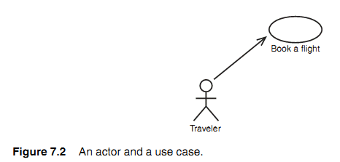

**Hình 5.2 Tác nhân và use case**

Các biểu đồ UC minh họa các mỗi quan hệ trong một mô hình UC. Với các hệ thống nhỏ, mô hình UC tổng thể có thể được biểu diễn trong một biểu đồ. Với các hệ thống lớn, chúng ta cần phân chia hệ thống tổng thể thành nhiều biểu đồ. Không có các luật cứng nhắc về cách thức mô hình phải được phân chia. Sau đây là một số quan điểm về những gì có thể được nhóm trong một mô hình:

* Mọi UC được khởi tạo bởi cùng một tác nhân hoặc một nhóm các tác nhân.
* Các UC thường được thực hiện trong một câu cho trước.
* Các UC liên quan đến cùng một kiểu nhiểm vụ (ví dụ các nhiệm vụ quản trị).

Hình 5.3 đến hình 5.5 trình bày các biểu đồ UC khởi tạo cho dự án mẫu.

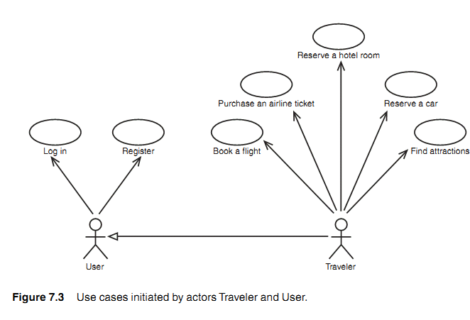

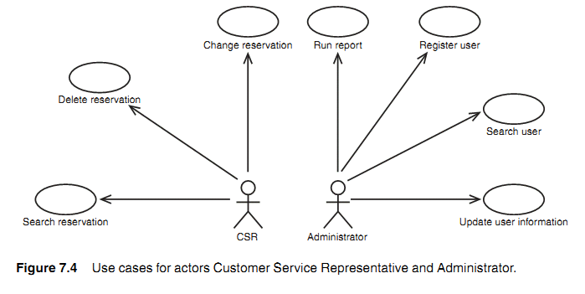

**Hình 5.4 Các use case cho các tác nhân Customer Service Reprsentative (CSR) và Administrator**

**Hình 5.3 Các use case được khởi tạo bởi các tác nhân Traveler và User**

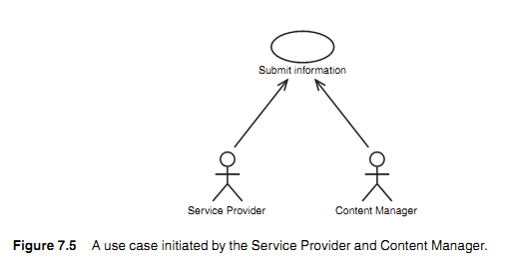

**Hình 5.5 Use case được khởi tạo bởi Service Provider và Content Manager**

## 5.4Cấu trúc mô hình UC

Sau khi mô hình UC ban đầu được tạo, chúng ta có thể xây dựng nó. Mục đích chung của việc xây dựng mô hình là loại bỏ bất cứ sự dư thừa nào, tạo các UC đễ hiểu, dễ bảo trì hơn. Thứ nhất, chúng ta cần phân tích các UC và tìm các phần của luồng chứa các bước tương tự. Sau đó chúng ta có thể áp dụng một số kiểu mối quan hệ giữa các UC:

* Include
* Extend
* Generalization

**Quan hệ Generalization:**

Chúng ta có thể áp dụng quan hệ Generalization cho các UC cũng như cho các tác nhân.

Nếu hai UC luôn luôn được kích hoạt nối tiếp nhau, chúng ta có thể kết hợp chúng. Ví dụ, do UC Purchase an airline ticket đến sau UC Book a flight, nên chúng ta quyết định nối chúng lại.

Nếu UC quá phức tạp, chúng ta có thể phân chia nhỏ chúng ra. Một kỹ thuật để quyết định khi nào một UC nên được phân chia là có thể nhìn các thay thế. Khi có một đường thay thế cho một đường thay thế, thông thường điểu này có nghĩa rằng một UC trở nên quá phức tap. Đây là tín hiệu cho biết UC này có thể nên phân chia thành 2 UC khác nhau, một cái mở rộng từ UC cơ bản.

Tuy nhiên, nếu một UC có nhiều bước luôn luôn được thực hiện cùng nhau trong cùng một thứ tự, nó không nên được phân chia thành 2 UC.

**Quan hệ include:**

Nếu một phần đáng kể của luồng được sử dụng trong nhiều hơn một UC, nó là ứng cử tốt để được trích rút thành 2 UC riêng lẻ mà được kết nối với mối quan hệ *include*. Một thể hiện UC sẽ chứa UC cơ bản cũng giống như chứa trong một UC. UC được chứa nên tự chứa và không thể tạo bất kỳ giả định nào về UC đang chứa nó.

Để chỉ ra mối quan hệ này trong biểu đồ UC, chúng ta cần tạo ra sự phụ thuộc giữa 2 UC (sử dụng mũi tên nét đứt) và sau đó gắn kiểu <<include>> cho quan hệ này như chỉ ra trong hình 5.6. Hướng của mũi tên từ UC cơ bản đến UC được chứa.

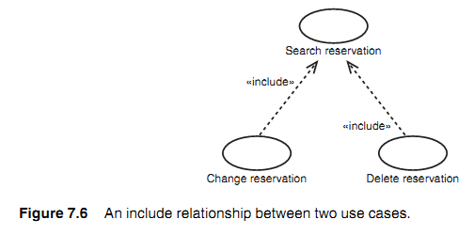

**Hình 5.6 Mối quan hệ include giữa hai use case.**

**Quan hệ extend:**

Nếu một phần của UC là điều kiện hoặc là lựa chọn, để tạo mô hình rõ ràng hơn, chúng ta có thể trích rút nó ra thành UC riêng biệt mà được kết nối với quan hệ extend. Việc đọc UC mở rộng sẽ không cần thiết phải hiểu mục đích của UC cơ bản.

Để chỉ ra mối quan hệ extend trong biểu đồ UC, tạo một phụ thuộc giữa các UC, và sau đó gán kiểu extend cho phụ thuộc này. Mũi tên chỉ đến UC cơ bản, như chỉ ra trong hình 5.7.

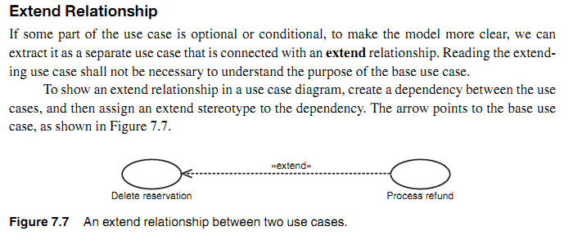

**Hình 5.7 Mối quan hệ extend giữa hai use case.**

**Quan hệ Generalization giữa các UC:**

Nếu 2 hay nhiều hơn các uc là giống nhau, chúng ta có thể trích rút những điểm tương tự vào trong uc cơ bản. Các uc được sinh ra có thể thêm các hành vi và sửa đổi hành vi đã xác định trong uc cơ bản. Uc cha không cần biết những con nào là các đặc tả của nó. Tuy nhiên, vì kỹ thuật này có thể khó cho các stakeholder hiểu, IBM Rational gợi ý tránh sử dụng sự tổng quát hóa các uc.

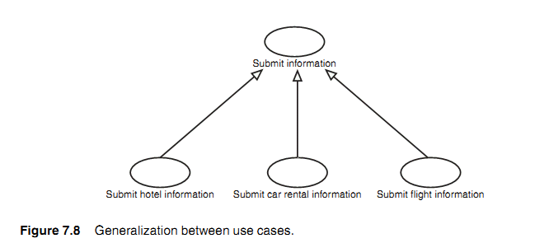

**Hình 5.8 Sự tổng quát hóa giữa các UC**

**Quan hệ Generalization giữa các Actor:**

Sự tổng quát hóa có thể cũng được sử dụng giữa các tác nhân. Nó đặc biệt hữu ích với tập các tác nhân khởi tạo các uc tương tự. Hình 5.9 chỉ ra sự tổng quát hóa tác nhân được trình bày như thế nào trong các biểu đồ uc.

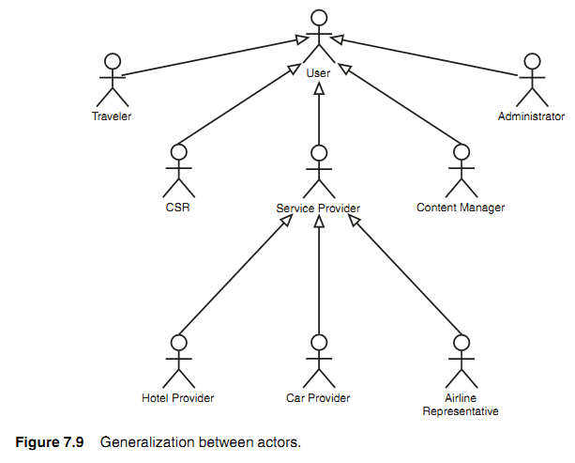

**Hình 5.9 Sự tổng quát hóa giữa các tác nhân**

## 5.5 Tài liệu đặc tả UC

Sách này sử dụng định dạng sau đây cho tài liệu đặc tả UC:

1. **Mô tả ngắn gọn**
2. **Luồng cơ bản**

**3. Các luồng thay thế/nhiều khả năng**

**3.1 Luồng thay thế 1**

**3.2 Luồng thay thế 2**

**4. Các yêu cầu cụ thể**

**5. Các điều kiện trước**

**6. Các điều kiện sau**

**7. Các điểm mở rộng**

**8. Biểu đồ ngữ cảnh**

**9. Biểu đồ hoạt động**

**10. Các biểu đồ máy trạng thái**

**11. Các kịch bản**

Sau đây chúng ta sẽ thảo luận từng phần của UC.

**1.Mô tả ngắn gọn**

Mô tả này sẽ giải thích rõ mục đích của UC. Chúng ta cũng nên đề cập đến mọi tác nhân người mà tương tác với UC.

**2.Luồng cơ bản**

**Luồng cơ bản** chứa chuỗi các hành động thông dụng nhất – Các bước xảy ra khi mọi thứ diễn ra một cách đúng đắn. Trong dự án mẫu, luồng cơ bản của UC Book a flight có thể như sau:

B1. Khách du lịch nhập vào URL của site.

B2. Hệ thống hiển thị trang chủ.

B3. Khách du lịch nhập vào:

- Sân bay, ngày, thời gian bay

- Sân bay đến, ngày, thời gian đến

- Số lượng người lớn và trẻ em

Khách du lịch chọn „Search flights.”

B4. Hệ thống hiển thị các chuyến bay ra nước ngoài được sắp xếp theo giá.

B5. Người du lịch lựa chọn một chuyến bay

B6. Hệ thống hiển thị các chuyến bay trở về.

B7. Người du lịch chọn một chuyến bay trở về.

B8. Hệ thống hiển thị các chi tiết về chuyến bay.

B9. Người du lịch xác nhận chuyến bay.

B10. Người dùng cung cấp ID và Password để tiếp tục tiến trình mua vé.

B11. Người du lịch cung cấp thông tin hành khách.

B12. Hệ thống hiển thị các chỗ ngồi có thể

B13. Người du lịch lựa chọn các chỗ ngồi.

B14. Người du lịch cung cấp thông tin thẻ tín dụng và địa chỉ hóa đơn.

B15. Hệ thống cung cấp số xác nhận.

**3.Các luông thay thế**

Các luồng thay thế biểu diễn các biến đổi của luồng, gồm các trường hợp ít xảy ra và các điều kiện lỗi. Các câu hỏi sau có thể giúp tìm các luồng thay thế:

* Hành động khác nào có thể xảy ra tại mỗi bước của luồng cơ bản?
* Các lỗi gì có thể xảy ra trong mỗi bước (dữ liệu sai, dữ liệu sót, các vấn đề kết nối)?
* Liệu có ứng xử xảy ra tại thời điểm bất kỳ không (như thoát, in, trợ giúp)?
* Có điều kiện nào (ví dụ như một sự kết hợp của dữ liệu nhập vào) sẽ thay đổi đáng kể luồng không?

Trong tài liệu, chúng ta sẽ thấy 2 từ được sử dụng để mô tả các luồng này. Một số tài liệu sử dụng từ **alternative**, và các tài liệu khác sử dụng **alterate**. Cả hai từ này đều đúng, và chúng được sử dụng theo cùng một nghĩa.

Sách này sử dụng quy ước sau để đặt tên cho các luồng:

* Luồng cơ bản: B
* Các luồng thay thế: A1, A2, A3, ....
* Các bước trong luồng cơ bản: B1, B2, B3, ....
* Các bước trong luồng thay thế 1: A1.1, A1.2, A1.3, ....
* Các bước trong luông thay thế 2: A2.1, A2.2, A2.3, ....

Không có chuẩn duy nhất cho cách thức xác định số lượng các bước trong một UC. Một số người sử dụng một chuỗi các số 1,2,3... và những người khác sử dụng 2.1, 2.2, 2.3, .... (vì nó thuộc phần 2 của tài liệu). Một số người không hề đánh số cho các bước. Chúng ta không khuyến khích cách tiếp cận này vì nó tạo khó khăn để tham chiếu đến các bước cụ thể.

Sau đây là các luồng thay thế cho *uc Book a flight*:

*A1. So sánh các chuyến bay từ các sân bay lân cận*

A1.1 Trong bước B3 người du lịch chọn „Compare surrounding airports.”

A1.2 Hệ thống hiển thị một danh sách các chuyến bay giới hạn trong 10 dặm về các hướng và các sân bay đến.

A1.3 Người du lịch chọn các sân bay quan tâm.

A1.4 Luồng trả về bước B4 của luồng cơ bản.

*A2. Sắp xếp các chuyển bay*

A2.1 Sau bước B4 người du lịch thay đổi thứ tự của các chuyến bay.

A2.2 Hệ thống hiển thị các chuyến bay được sắp xếp bởi tiêu chí đã lựa chọn.

A2.3 Luồng trả về bước B5 của luồng cơ bản.

*A3 Ghi chép kế hoạch về cuộc hành trình*

A3.1 Sau B8 người du lịch chọn một lựa chọn để ghi chép kế hoạch về cuộc hành trình và thoát.

A3.2 Hệ thống trở về trang chủ.

A3.3 UC kết thúc.

*A4 Quay lui đến việc lựa chọn chuyến bay trở về*

A4.1 Sau bươc 8 người dụ lịch quay lui đến lựa chọn chuyến bay trở về.

A4.2 Luồng trả về bước B6 của luồng cơ bản.

*A5 Quay lui đến việc lựa chọn chuyến bay đi nước ngoài*

A5.1 Sau bước B8 người du lịch quay lui đến việc lựa chọn chuyến bay đi nước ngoài.

A5.2 Luồng trả về bước B4 của luồng cơ bản.

*A6 Người dùng mới*

A6.1 Sau bước B9 người du lịch lựa chọn New User.

A6.2 Hệ thống nhắc thông tin người dùng.

A6.3 Người du lịch đăng ký bằng cách cung cấp tên đầu và tên cuối, địa chỉ, địa chỉ email và password đã lựa chọn.

A6.4 Hệ thống chứng thực rằng địa chỉ email là duy nhất và sẽ coi như ID người dùng

A6.5 Luồng trả về bước B11 của luồng cơ bản.

*A7 ID người dùng mới là không thể dùng được*

A7.1 Sau bước A6.3 của luồng thay thế A6, hệ thống trả về thông điệp cung cấp ID email vừa nắm giữ.

A7.2 Người du lịch cung cấp một địa chỉ email mới.

A7.3 Luồng trả về bước A6.4.

*A8 Mật khẩu sai*

A8.1 Sau bước B10 của luồng cơ bản, hệ thống trả về một thông điệp lỗi thông báo rằng mật khẩu sai.

A8.2 Người du lịch cung cấp sự kết hợp đúng của email và mật khẩu.

A8.3 Luồng trả về bước B11 của luồng cơ bản.

Các luông thay thế sẽ có các chuỗi hành động duy nhất; chúng không thể khác về dữ liêu. Ví dụ, nếu luông thay thế A1 không có bước bổ sung nơi mà người du lịch lựa chọn các sân bay, nó sẽ không là ứng cử tốt cho một luống thay thế:

*A1. So sánh các chuyến bay từ các sân bay lân cận*

A1.1 Trong bước B3 người du lịch lựa chọn lựa chọn „Compare surrounding airports.”

A1.2 Hệ thống hiện thị các chuyến bay đi nước ngoài gồm các chuyển bay từ các sân bay trong vòng 100 dặm ở các sân bay theo các hướng.

A1.3 Luồng trả về bước B5 của luồng cơ bản.

Luồng này không nên được trích rút như một luông thay thế riêng vì một chuỗi các bước là giống như với luông cơ bản. Nó chỉ khác nhau về mặt dữ liệu. Trên màn hình đầu vào một lựa chọn thêm vào được lựa chọn, và trên màn hình đầu ra các chuyến bay thêm vào được hiển thị. Tuy nhiên, trường hợp này nên được xem như trường hợp kiểm thử riêng trong khi sinh các test case từ Uc này (xem chương 10).

Trong khi cấu trúc mô hình uc, chúng ta có thể xét việc tạo hai thay đổi:

* Vì chức năng *login* có thể được sử dụng trong các trường hợp khác, bước B10 và luông thay thế A8 có thể được trích rút thành UC riêng được gọi là *Login*.
* Vì chúng ta có một luồng thay thế (A7) của luồng thay thế khác (A6), cấu trúc của uc trở nên khá khá phức tạp. Để tránh điều này, chúng ta có thể trích rút chức năng của A6 và A7 thành UC riêng được gọi là *Register*.

**4.Các yêu cầu cụ thể**

Mục *Các yêu cầu cụ thể* sẽ chứa mọi yêu cầu liên quan đến UC này mà không được bao phủ bởi các luồng sự kiện. Thông thường đây là các yêu cầu phi chức năng. Tuy nhiên, nếu một yêu cầu là chung và áp dụng cho nhiều uc, nó sẽ được mô tả trong đặc tả bổ sung.

**5.Các điều kiện trước**

Điều kiện trước là trạng thái của hệ thống trước khi UC bắt đầu. Ví dụ, điều kiện trước cho UC *Search reservation* có thể là *Adminitrator must be logged into the system.*

**6.Các điều kiện sau**

Điều kiện sau là trạng thái của hệ thống sau khi UC kết thúc. Trừ khi nó đã được đề cập cụ thể, một điều kiện sau sẽ là hợp lý/đúng đắn cho bất kỳ luồng thay thế nào, mà không chỉ đúng đắn cho luồng cơ bản.

**7.Các điểm mở rộng**

Điểm mở rộng là vị trí mà một UC mở rộng có thể được triệu gọi. Ví dụ, UC *Delete reservation* có thể có điểm mở rộng sau:

Name: Tiến trình hoàn trả.

Location: Sau bước B5 của luồng cơ bản.

**8. Biểu đồ ngữ cảnh**

Biểu đồ ngữ cảnh, như chỉ ra trong hình 5.10, là một phần của biểu đồ UC, chỉ ra các mối quan hệ của UC cụ thể này với các tác nhân và các UC khác. Mọi UC có các mối quan hệ include, extend, hoặc generalization với UC đã cho cũng nên chỉ ra trong biểu đồ ngữ cảnh.

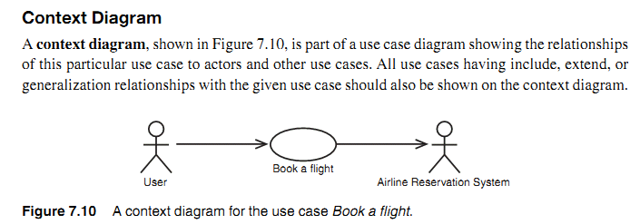

**Hình 5.10 Biểu đồ ngữ cảnh cho UC *Đặt chuyến bay***

Biểu đồ ngữ cảnh và biểu đồ hoạt động là không cần thiết, nhưng chúng giúp chúng ta trực quan hóa UC và vị trí của nó trong dự án.

**9. Biểu đồ hoạt động**

Biểu đồ hoạt động, như đã chỉ ra trong hình 5.11, giống như biểu đồ luồng. Nó có thể được sử dụng để biểu diễn đồ họa các luồng trong UC. Các hộp với các góc khoanh tròn biểu diễn các trạng thái hoạt động, các mũi tên biểu diễn các chuyển dịch, và các nhánh được mô hình hóa như các hình kim cương. Một biểu đồ hoạt động nên chứa luồng cơ bản và tất cả các luồng thay thế. Các bước không có bất kỳ nhánh nào ở giữa có thể được kết hợp.

Một cách tiếp cận tốt để biểu diễn luồng cơ bản như một đường thẳng, trong khi các luống thay thế đóng vai trò như các vòng lặp và các nhánh.

Các biểu đồ hoạt động có thể được tạo một cách dễ dàng sử dụng các công cụ mô hình hóa khác nhau, như Rational Rose, Rational Software Architect, Rational Data Architect, Rational Software Modeler.

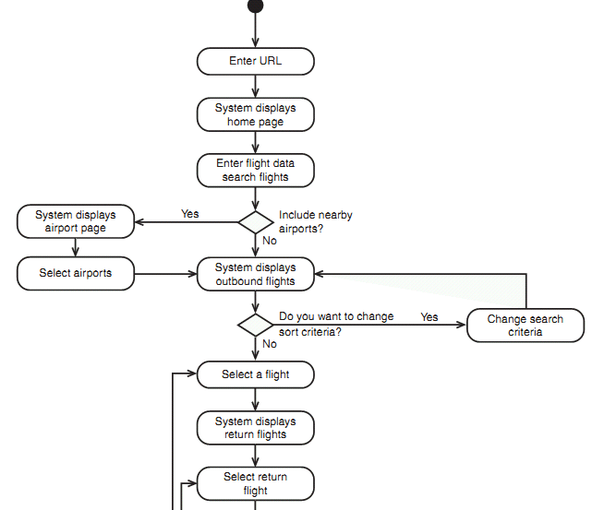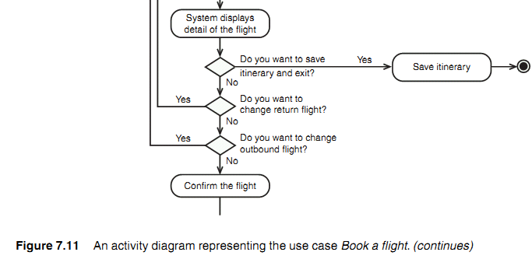

**Hình 5.11 Biểu đồ hoạt động biểu diễn UC Đặt chuyến bay**

**Hình 5.11 Biểu đồ hoạt động biểu diễn UC Đặt chuyến bay**

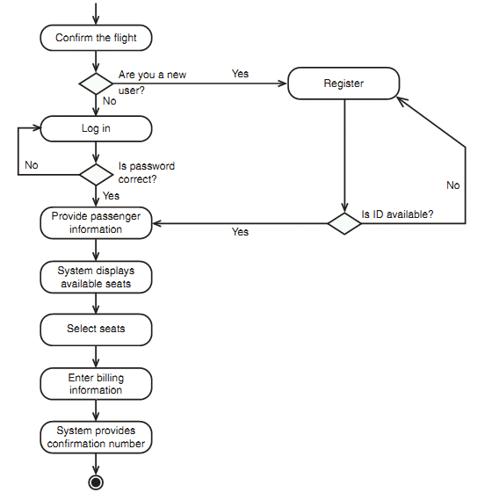

**10.Các biểu đồ máy trạng thái**

Đôi khi chúng ta cần mô tả hành vi của các đối tượng mà hành động khác nhau phụ thuộc vào trạng thái của chúng. Trong trường hợp này chúng ta có thể sử dụng các biểu đồ máy trạng thái UML2 [AMB04]. Trong các phiên bản trước của UML, các biểu đồ này được gọi là các biểu đồ đồ thị trạng thái, và trong các ngôn ngữ mô hình hóa khác, chúng được gọi là các biểu đồ chuyển dịch trạng thái hoặc các biểu đồ trạng thái.

Các biểu đồ máy trạng thái UML mô tả các trạng thái khác nhau mà một đối tượng có thể có và các chuyển dịch giữa các trạng thái này. Ví dụ, đối tượng Fright có thể trong trạng thái Reserved hoặc Booked.

Các hình chữ nhật tròn góc biểu diễn các trạng thái. Các mũi tên chỉ ra các chuyển dịch từ trạng thái này đến trạng thái khác được khởi động bằng một sự kiện. Các hình tròn tối biểu diễn các trạng thái cuối và trạng thái cuối cùng.

Phần này của tài liệu UC là tùy chọn.

**12.Các kịch bản**

Một **kịch bản** là một thể hiện của UC. Nó mô tả một đường đi cụ thể qua luồng các sự kiện. Định nghĩa mọi kịch bản hợp lý là quan trọng cho tất cả các UC. Chúng sẽ được sử dụng để phân tích và thiết kế, cũng như để sinh ra các test case từ các UC. Phần tiếp theo thảo luận cách thức tìm tất cả các kịch bản.

## 5.6 Các kịch bản

Để tìm mọi kịch bản, chúng ta cần xác định mọi đường đi qua Uc đã cho. Hình 5.12 chỉ ra đồ thị giả thiết biểu diễn một UC với luồng cơ bản B và các luông thay thế A1, A2, A3 và A4. Để tìm mọi kịch bản, chúng ta cần vẽ mọi đường có thể qua đồ thị này.

Có một kịch bản cho luồng cơ bản, một kịch bản cho mỗi luồng thay thế, và một kịch bản cho mỗi sự kết hợp của các luồng thay thế. Có nhiều các kịch bản hơn các luồng thay thế vì có một kịch bản cho A1, kịch bản khác cho A2, và một kịch bản sẽ được kết hợp của hai kịch bản này.

Cách dễ nhất để mô tả một kịch bản là cung cấp một chuỗi các luồng thay thế. Ví dụ, thực hiện luồng A3 và sau đó đến luồng A4:

SC5: A3, A4

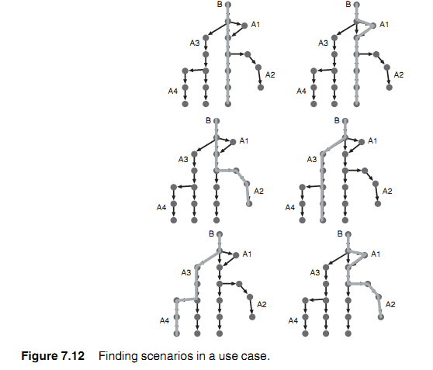

**Hình 5.12 Tìm các kịch bản trong một Use case**

Chúng ta không cần thêm B chỉ ra luồng cơ bản vì hầu hết mọi kịch bản bắt đầu với luồng cơ bản theo cách nào đó.

Cách khác để mô tả một kịch bản là để liệt kê mọi bước của nó, nhưng điều này là khó hơn và không cần thiết để chi tiết hóa:

SC5: B1, B2, A3.1, A3,2, A3.3, A4.1, A4.4, A4.3.

Chúng ta nên làm những gì nếu chúng ta có các vòng lặp vô hạn (các vòng lặp với các quay lui) Một cách lý thuyết, điều này sẽ phát sinh một số kịch bản không xác định. Hình 5.13 chỉ ra vòng lặp không xác định.

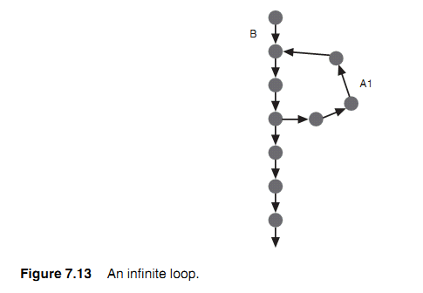

**Hình 5.13 Vòng lặp không xác định**

Cách tiếp cận có cơ sở là để thực thi luồng cơ bản một lần, thực hiện vòng lặp một lần, và sau đó thực hiện vòng lặp lần thứ 2. Nếu chương trình làm việc với cả hai thể hiện của vòng lặp, chúng ta có thể giả định nó sẽ làm việc với nhiều vòng lặp.

*UC Book a flight* có một luồng cơ bản và 8 luồng thay thế, như chỉ ra trong bảng 5.1. Hình 5.14 được sinh ra từ biểu đồ hoạt động được chỉ ra trong hình 5.11. Năm luồng thay thế quay lui, và các luồng khác có đi tiến. Nếu chúng ta muốn mô tả mọi sự kết hợp luông thay thế có thể, chúng ta sẽ có một vài nghìn kịch bản. Một cách trưc quan chúng ta không cần phải thực hiện tất cả chúng.

**Bảng 5.1 Các luồng trong UC Book a Flight**

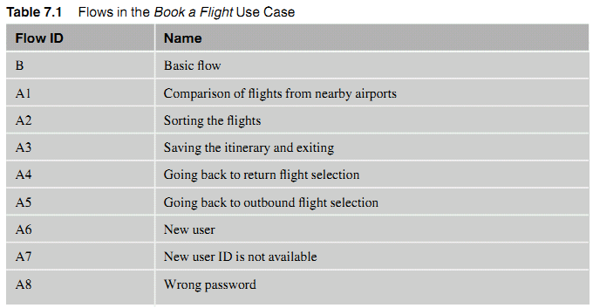

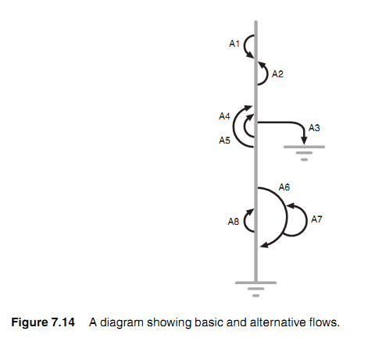

**Bảng 5.14 Biểu đồ chỉ ra các luồng cơ bản và các luồng thay thế**

Chọn các kịch bản biểu diễn một tập con có thể của 8 nghìn kịch bản này. Thông thường nên lựa chọn luồng cơ bản, kịch bản bao trùm mỗi luồng thay thế, và một số kịch bản kết hợp các luồng thay thế có thể. Sử dụng các luồng từ bảng 5.1, có thể không tạo cơ sở để thêm một kịch bản chứa cả hai luồng A1 và A2 vì chúng là quá xa trên biểu đồ và vì chúng không có ảnh hưởng lến những luồng khác. Nhưng thực hiện luồng A1 và A2 là cơ sở vì chúng lập tức ảnh hưởng lên mỗi luồng liên quan.

Bảng 5.2 minh họa các kịch bản được lựa chọn, một biểu diễn luồng cơ bản, tám biểu diễn mỗi luồng thay thế, và 13 biểu diễn phản ánh sự kết hợp một số luồng.

**Bảng 5.2 Các kịch bản đã lựa chọn để kiểm thử UC Book a Flight**

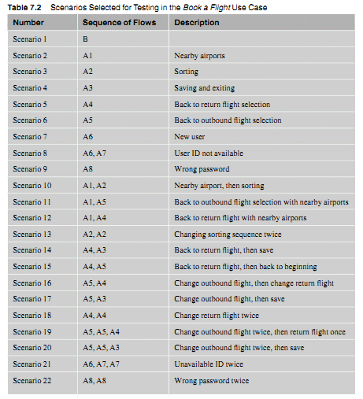

=> SV xây dựng các tài liệu đặc tả UC với công cụ quản lý yêu cầu đã lựa chọn

## TỔNG KẾT

Các UC đóng vai trò quan trọng trong tiến trình phát triển phần mềm. Chúng:

* Giúp người dùng và phân tích viên hệ thống thương lượng các chức năng hệ thống.
* Có thể được sử dụng như bản hợp đồng giữa các khách hàng và đội phát triển.
* Là nền tảng cho hoạt động thiết kế hệ thống, tư liệu hóa và sinh các test case.

Bước đầu tiên trong mô hình hóa uc là xác định các tác nhân và các uc và biểu diễn chúng trên các biểu đồ uc.

Đề loại bỏ sự dư thừa trên mô hình UC, chúng ta có thể trích rút một số uc và áp dụng một trong 2 mối quan hệ *include, extend, hoặc generalization*. Tuy nhiên, chúng ta cần cẩn thận để không tạo các mối quan hệ không cần thiết vì nó sẽ làm tối nghĩa mô hình. Nếu chúng ta có thể biểu diễn chức năng chỉ sử dụng các luồng thay thế không dư thừa, trích rút các uc và áp dụng các mối quan hệ cần thiết. Chúng ta đặc biệt sẽ tránh được một chuỗi dài các mối quan hệ *include* và *extend*.

UC được mô tả trong *tài liệu đặc tả uc*. Các phần của nó được mô tả trong phần 5.5. Phần quan trọng nhất là phần mô tả về luồng cơ bản và các luông thay thế như là một chuỗi các hành động tương tác với hệ thống.

Tạo *tài liệu đặc tả UC* và các yêu cầu cho kiểu uc tuân theo các bước như nhau mà chúng ta đã thảo luận về việc tạo các yêu cầu và các tài liệu khác.

Chương này đã giới thiết về thứ bậc các yêu cầu. Nó giúp tổ chức các yêu cầu bằng cách thiết lập các mối quan hệ cha – con. Thứ bậc được sử dụng khá thường xuyên cho các yêu cầu uc vì chúng ta có thể tạo các luồng thay thế hoặc phân biệt các bước như là các con của UC chính.

Các uc là công cụ rất thân thiện để nắm bắt các yêu cầu chức năng. Tuy nhiên, nhiều yêu cầu không thể được nằm bắt dễ dàng trong uc. Chúng được lưu trữ trong *Đặc tả bổ sung*, được mô tả trong chương 6 tiếp theo.

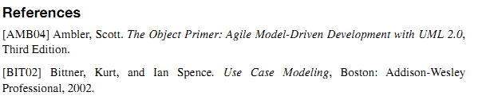

# CHƯƠNG 6 ĐẶC TẢ BỔ SUNG

Đặc tả bổ sung nắm bắt mọi yêu cầu mà không thể được biếu diễn trong các uc. Tuy nhiên, điều này không có nghĩa rắng mọi yêu cầu chức năng là trong các uc và mọi yêu cầu phi chức năng là trong *Đặc tả bổ sung*. Đặc tả UC cũng chứa các yêu cầu phi chức năng nếu chúng chỉ áp dụng cho một uc. Đặc tả bổ sung chứa mọi yêu cầu phi chức năng khái quát mà không được kêt hợp với uc cụ thể nào. Bảng 6.1 minh họa kiểu yêu cầu được tìm thấy trong tài liệu này.

**Bảng 6.1 Phân phối các yêu cầu phần mềm trong Đặc tả UC và Đặc tả bổ sung**

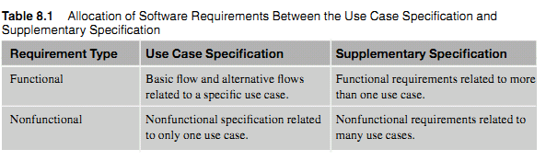

Một nhấn mạnh chung đó là các yêu cầu chức năng chỉ trong *Đặc tả UC* và rằng các yêu cầu phi chức năng là trong *Đặc tả bổ sung*. Điều này là có thể vì:

* Các yêu cầu phi chức năng thường áp dụng cho hệ thống tổng thể chứ không cho UC cụ thể nào (do đó, chúng nằm trong *Đặc tả bổ sung*).
* Các yêu cầu chức năng là thường xuyên liên quan đến luồng các sự kiện cụ thể (do đó chúng nằm trong *Đặc tả UC*).

Các yêu cầu bổ sung cũng được gọi là các yêu cầu kiến trúc [EEL01] hoặc các yếu tố chất lượng. Các khái niệm này là hoàn toàn đồng nghĩa với các yêu cầu bổ sung, nhưng chúng hầu hết có ý nghĩa tương tự trong ngữ cảnh của tiến trình phát triển hệ thống.

Gần đây tên của nó được thay đổi trong Rational Unified Process (RUP) từ “Supplementary Specification” thành số nhiều “Supplementary Specifivations” tham chiếu đến sự thật rằng có nhiều Đặc tả bổ sung để nắm bắt các yêu cầu bổ sung.

Trong kim tự tháp yêu cầu, các yêu cầu bổ sung là cùng mức với các UC, như chỉ ra trong Hình 6.1

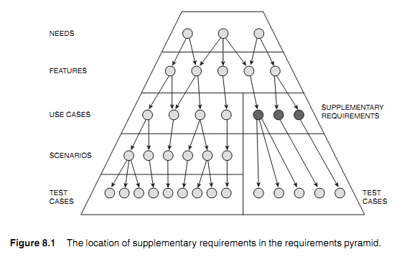

**Hình 6.1 Vị trí các yêu cầu bổ sung trong kim tự tháp các yêu cầu**

## 6.1 Suy luận các yêu cầu bổ sung

Suy luận các yêu cầu bổ sung là nhiệm vụ khá khó khăn vì:

* Khách hàng thường quên các yêu cầu này và không cung cấp chúng trừ khi họ được hỏi.
* Khách hàng thường không nhận thức được chi phí cải thiện các tham số cụ thể.
* Người dùng thường không biết kỹ thuật dể hiểu một số yêu cầu kỹ thuật.
* Một số yêu cầu là khó đo, ví dụ như „*Hệ thống phải dễ học”.*

Cách tiếp cận sau đây được đề xuất bởi Peter Eeles [EEL01] là địa chỉ cho các vấn đề này:

1. Tạo một danh sách tất cả các loại yêu cầu bổ sung.
2. Với mỗi loại, tạo một hoặc nhiều câu hỏi.
3. Giải thích với khách hàng sự ảnh hưởng và chi phí của mỗi quyết định.
4. Nắm bắt các phản hồi của khách hàng cho mỗi câu hỏi.
5. Gán độ ưu tiên hoặc trọng số cho mỗi yêu cầu.

Tại bước 3, trong khi giải thích sự ảnh hưởng, chúng ta cần đề cập đến chi phí (thời gian phát triển lâu hơn tương đương với chi phí phát triển lớn hơn).

Phần 6.2 trình bày một mẫu danh sách kiểm tra các yêu cầu.

Thông thường các kiểu yêu cầu này là được thu thập bằng cách sử dụng các phỏng vấn và các câu hỏi điều tra. Thường chúng không thay đổi nhiều trong khi dịch chuyển từ các nhu cầu sang các đặc trưng và sang các yêu cầu bổ sung. Chúng ta nên tạo ra kiểu yêu cầu mới. Yêu cầu của Stakeholder bổ sung (Supplementary Stakeholder’s Request - SSTRQ), và phân biệt kiểu yêu cầu này với các yêu cầu ở mức các yêu cầu Stakeholder (mức đỉnh, được gọi là các nhu cầu trong hình 6.1).

## 6.2 Phân loại các yêu cầu bổ sung

Nhiều cố gắng đang được thực hiện để phân loại các yêu cầu bổ sung. Một trong các phân loại đầu tiên được xuất bản bởi McCall và Matsumoto[MCC80]. Nó được chi ra trong bảng 6.2. Tổ chức chuẩn hóa quốc tế sử dụng sự phân loại chỉ ra trong bảng 6.3 [ISO91].

**Bảng 6.2 Sự phân loại được đề xuất bởi MCCall và Matsumoto**

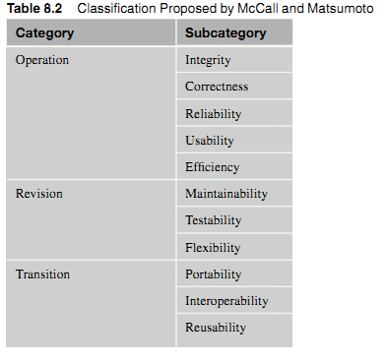

**Bảng 6.3 Sự phân loại được sử dụng bởi ISO**

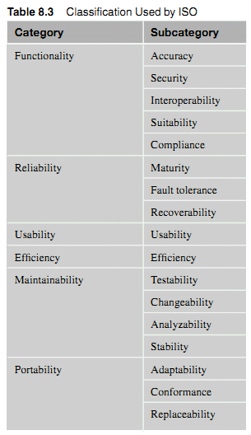

**6.3 Phát sinh các yêu cầu bổ sung từ các đặc trưng**

**6.4 Các thuộc tính của yêu cầu bổ sung**

6.5 Dấu vết của các yêu cầu bổ sung

Sách này sử dụng sự phân loại được đề xuất bởi Robert Grandy [GRA92] và đã được thích nghi bởi Rational Software. Sự phân loại này được gọi là FURPS+, chỉ các yêu cầu Functionality, Usability, Reliability, Performance, và Supportability. Dấu + là thay thế cho các kiểu ràng buộc khác: Thiết kế, triển khai, giao diện và các yêu cầu vật lý. Mẫu Đặc tả phần mềm được tìm trong RUP [RUP04] cũng chứa các phần riêng lẻ sau:

* Tài liệu người dùng trực tuyến và các yêu cầu trợ giúp hệ thống.
* Các thành phần mua sắm.
* Các yêu cầu giấy phép.
* Các yêu cầu chính sách.
* Luật pháp, bản quyền, và các ghi chú khác.
* Các chuẩn có thể áp dụng.

Có thể linh hoạt thay thế các yêu cầu này:

* Tài liệu người dùng trực tuyến và các yêu cầu trợ giúp hệ thống có thể được chứa trong các yêu cầu chức năng.
* Các thành phần mua sắm có thể được mô tả trong các ràng buộc triển khai.
* Các yêu cầu giấy phép có thể được kết hợp với các yêu cầu luật pháp và bản quyền.
* Các chuẩn áp dụng có thể được mô tả trong các ràng buộc triển khai hoặc trong phần yêu cầu.

Mẫu RUP không liệt kê các yêu cầu vật lý và triển khai như là các yêu cầu riêng lẻ vì chúng được mô tả trong phần *Các ràng buộc thiết kế*.

Sự phân loại được đề xuất trong chương này là một cố gắng để bao phủ nhiều kiểu yêu cầu (được thu thập từ nhiều phân loại) và trình bày chúng khớp với cấu trúc FURPS+ (xem Bảng 6.4). Sự phân loại này gồm 5 loại được bao trùm trong FURPS, 4 loại được bao trùm bởi dấu + và 2 loại từ mẫu RUP.

**Bảng 6.4 Các loại yêu cầu bổ sung**

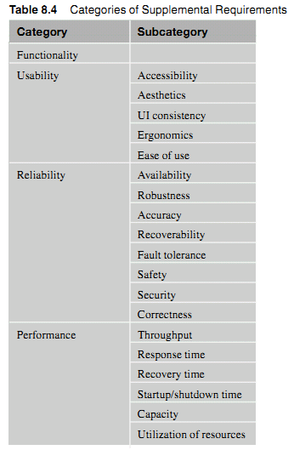

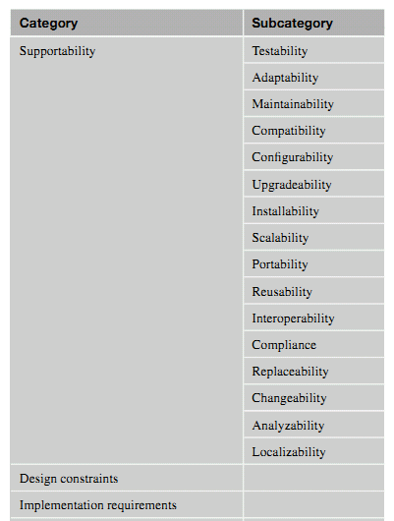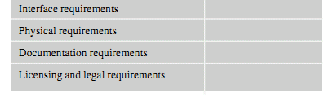

Các phần sau đây mô tả mỗi loại. Không yêu cầu nào trong chúng là bắt buộc. Nhiều yêu cầu trong chúng có thể bị lờ đi nếu chúng không thể áp dụng. Tuy nhiên, một yêu cầu bị loại bỏ là kết quả của quyết định do khách hàng và phân tích viên hệ thống đã lên kế hoạch, không phải do tầm quan trọng của nó không được phân tích.

Tính chức năng

Phần này chứa các yêu cầu chức năng mà không được nắm bắt trong các UC. Nó thường chứa một số chức năng chung có thể dùng từ nhiều vị trí trong hệ thống. Các ví dụ như việc in ấn, trợ giúp trực tuyến, và các báo cáo.

*Ví dụ: Trợ giúp trực tuyến có thể dùng từ menu trên mọi trang.*

Tuy nhiên, nếu tính chức năng là phức tạp hơn và không dễ được biểu diễn như một số câu, chúng ta có thể cần tạo các UC thêm vào để mô tả nó.

Khả năng sử dụng

Khái niệm về khả năng sử dụng là nhiều mặt. Phần này định nghĩa các yêu cầu khả năng sử dụng trong một số lĩnh vực:

* *Khả năng truy cập*

Dễ truy cập và sử dụng chức năng cụ thể.

Ví dụ 1: Chức năng đặt trước vé máy bay sẽ sẵn dùng từ trang chủ.

Ví dụ 2: Chức năng thuê xe sẽ sẵn dùng sau không hơn một lần click từ trang chủ.

* *Mỹ học*

Thẩm mỹ của giao diện người dùng và sự mô tả về “look and feel.”

Ví dụ: các trường nhập liệu trên một trang sẽ được căn chỉnh.

* *Tính thống nhất trong giao diện người dùng*

Sự thống nhất giao diện người dùng giới hạn trong hệ thống và với các hệ thống khác.

*Ví dụ: Giao diện người dùng sẽ thống nhất với chuẩn IBM CUA [CUA91a][CUA91b*]

Để tránh sự mập mờ, khi chúng ta đề cập đến chuẩn, nên cung cấp tài liệu tham chiếu đến nguồn gốc nơi chuẩn được mô tả.

* *Tính lao động*

Các khía cạnh lao động của giao diện người dùng (tránh các click không cần thiết, tránh các di chuyển không thoải mái với chuột, ....).

*Ví dụ: Khi hộp hội thoại được mở, focus sẽ trên trường nhập liệu đầu tiên trong hộp thoại.*

* *Tính dễ sử dụng*

Là tính dễ học và dễ sử dụng hệ thống.

*Ví dụ:*

*- Các kỹ năng phi kỹ thuật (ngoại trừ việc sử dụng trình duyệt) sẽ được yêu cầu để sử dụng hệ thống*

*- Bộ cung cấp dịch vụ sẽ có để học cách sử dụng hệ thống trong một giờ.*

*- Thời gian trung bình để đặt chỗ một phòng khách sạn sẽ không quá 10 phút.*

Nếu chúng ta không muốn tạo phần cụ thể này, các yêu cầu này cũng có thể được chèn với phần  *khả năng truy cập (Accessibility).*

* *Độ tin cậy*

Phần này sẽ bao gồm các khía cạnh khác nhau về khả năng tin cậy của hệ thống:

* Khả năng sẵn dùng

Phần trăm thời gian hệ thống có thể dùng, thời gian trung bình giữa các lỗi.

Ví dụ:

*- Thời gian trung bình giữa các thất bại (MTBF – Mean Time Between Failures) sẽ ít nhất 30 ngày.*

*- Hệ thống sẽ có thể dùng 99,93% thời gian.*

* Độ mạnh

Khả năng hệ thống chụi đựng được nhiễu bên ngoài, như nhập liệu sai hoặc thiếu các tài nguyên.

Ví dụ: *Với mỗi dữ liệu vào không hợp lệ từ người dùng, hệ thống sẽ hiển thị thông điệp lỗi đủ nghĩa giải thích định dạng gì của dữ liệu vào được mong đợi*.

* Tính chính xác

Độ chính xác khi hệ thống tính toán các giá trị.

Ví dụ: *Các đại lượng tiền tệ sẽ được tính toán và lưu trữ với độ chính xác 2 số sau dấu phẩy.*

* Khả năng phục hồi

Hệ thống phục hồi từ một thất bại thanh lịch như thế nào. Trong phần này chúng ta quan tâm đến độ thanh lịch và sự thiếu các hiệu ứng lề. Trong khi thời gian phục hồi được mô tả trong phần thực thi (Performance). Tuy nhiên có thể kết hợp cả hai khía cạnh phục hồi trong một phần.

* Dung thứ lỗi

Độ nhạy của hệ thống với sự thất bại của một phần của nó.

* Tính an toàn

Bất kỳ sự đe dọa nào đến người dùng, dữ liệu, các thành phần hệ thống, hoặc các hệ thống tương tác được trình diễn bởi việc sử dụng hệ thống.

* Tính an ninh

Mức bảo vệ đối với sự truy cập đến các phần cụ thể của hệ thống.

Ví dụ: *Mật khẩu sẽ được yêu cầu để truy cập đến các màn hình quản trị viên.*

* Tính đúng đắn

Lỗi hoặc khuyết điểm cùa hệ thống sẽ là như thế nào.

Ví dụ 1: *Khi trả về một danh sách các chuyến bay, hệ thống không thể thiếu sót bất kỳ chuyển bày trực tiếp nào hoặc chuyến bay với chỉ một điểm dừng*

Ví dụ 2: *Sau khi phát hành sản phẩm, hệ thống sẽ không có các lỗi quyết định/then chốt, các lỗi quan trọng và không quá 20 lỗi nhỏ.*

Một cách lý tưởng, hệ thống không có bất kỳ lỗi nào. Tuy nhiên, mục đích này thường là không thực tế với các ràng buộc thời gian có thể.

* *Sự thực thi*

Phần này bao gồm các chỉ thị khác nhau về sự thực thi hệ thống.

* Số lượng vật liệu đưa vào quá trình

Tỷ lệ mà hệ thống thực thi các nhiệm vụ của nó. Ví dụ, *điều này có thể được biểu diễn bởi số lượng giao dịch trên một phút.*

Ví dụ: *Hệ thống sẽ kết hợp 1000 chuyến bày đã được đặt trên một phút*.

* Thời gian phản hồi

Hệ thống phản hồi các sự kiện nhanh như thế nào

Ví dụ 1: *Thời gian hệ thống phản hồi trung bình nên < 2 giây*

Ví dụ 2: *Thời gian trung bình hệ thống trả về danh sách các chuyến bay không >10 giây.*

Yêu cầu thứ 2 liên quan đến hệ thống cụ thể phản hồi khi người dùng tìm kiếm các chuyến bay phù hợp trong UC Book a flight. Trong tình huống này, sẽ tốt hơn nếu chèn nó vào phần *Các yêu cầu cụ thể* trong *Bản đặc tả UC*.

* Thời gian khôi phục

Hệ thống phục hồi sau khi thất bại nhanh như thế nào. Phân biệt giữa thời gian khi hệ thống vận hành từ quan điểm người dùng (thông thường vì một hệ thống dự trữ phục hồi lại các thao tác) và thời gian khi một vấn đề được giải quyết thực tế đóng vai trò quan trọng. Mặc dù việc bật hệ thống dự trữ thường được thực hiện một các tự động, việc giải quyết vấn đề gốc khá thường xuyên yêu cầu sự can thiệp của con người.

Ví dụ 1: *Trong trường hợp hệ thống thất bại, hệ thống dự trữ sẽ phục hồi các thao tác trong vòng 30 giây.*

Ví dụ 2: *Thời gian sửa chữa trung bình sẽ < 1 giờ.*

* Thời gian khởi động/tắt (startup/shutdown)

Độ dài thời gian khởi động và tắt ứng dụng.

Ví dụ: *Hệ thống sẽ vận hành trong một phút khởi động.*

* Khả năng chứa đựng/công suất

Số lượng người dùng mà hệ thống có thể hỗ trợ.

Ví dụ: *Hệ thống nên trợ giúp 5.000 người dùng tại thời điểm hiện thời.*

* Sự tận dụng các nguồn tài nguyên

Sự tận dụng bộ nhớ, không gian đĩa, kho cơ sở dữ liệu, ....

Ví dụ: *Hệ thống sẽ lưu trữ trong cơ sở dữ liệu không hơn 1 triệu giao dịch. Nếu CSDL phát triển quá mức giới hạn trên, các giao dịch cũ sẽ được sao lưu và xóa khỏi CSDL vận hành.*

Các yêu cầu này cũng có thể được mô tả dưới dạng các yêu cầu cài đặt.

* *Khả năng hỗ trợ*

Khả năng hỗ trợ liên quan đến một số khia cạnh về sự giúp đỡ và sự sửa đổi hệ thống.

* Khả năng kiểm thử

Kiểm thử hệ thống dễ như thế nào. Hệ thống có được yêu cầu tích hợp với công cụ kiểm thử nào không?

Ví dụ: *Giao diện người dùng sẽ không chứa bất kỳ thành phần nào ngăn cản hoạt động kiểm thử tự động sử dụng Robot IBM Rational và bộ kiểm thử chức năng IBM Rational.*

* Khả năng thích nghi

Hệ thống sẽ dễ dàng thích nghi với các môi trường mới như thế nào.

Ví dụ: *Thời gian phát triển một phiên bản mới của dịch vụ ứng dụng WebSphere sẽ không kéo dài hơn một ngày.*

* Khả năng bảo trì

Hệ thống dễ định vị và sửa chữa các lỗi như thế nào.

Ví dụ*: Một lỗi chứa thông tin về mọi lỗi then chốt sẽ có khả năng truy cập đối với quản trị viên hệ thống qua internet sao cho nó có thể được kiểm tra từ xa bất cứ khi nào.*

* Tính tương thích

Mức độ tương thích của hệ thống vói các phiên bản trước của hệ thống, với hệ thống nó đang thay thế và với các giao diện.

Ví dụ: *Sau khi hệ thống được sản xuất, các phiên bản tiếp theo của hệ thống sẽ có thể tương thích với các phiên bản trước. Mọi giao dịch nhập vào trong các phiên bản trước sẽ có thể sẵn dùng trong phiên bản mới.*

* Khả năng cấu hình

Hệ thống có thể cấu hình như thế nào sau khi nó được cài đặt. Các đặc trưng gì sẽ được cấu hình?

* Khả năng nâng cấp

Mở rộng hệ thống với các đặc trưng mới dễ như thế nào.

*Ví dụ: Không có cài đặt nào trên máy trạm của khách hàng sẽ được yêu cầu. Mọi nâng cấp hệ thống sẽ được thực hiện trên máy chủ.*

Khả năng cấu hình và khả năng nâng cấp đôi khi được gọi là khả năng linh hoạt

* Khả năng cài đặt

Tính dễ cài đặt hệ thống.

*Ví dụ: Cài đặt một phiên bản mới của hệ thống sẽ không yêu cầu bất kỳ sự cài đặt nào trên các máy trạm của người dùng.*

* Khả năng cân đo

Hệ thống đo khối lượng dữ liệu và số lượng người dùng dễ như thế nào. Số lượng người dùng là bao nhiêu qua thời gian.

*Ví dụ: Sau 6 tháng vận hành, hệ thống sẽ có thể kết hợp thêm 5000 người dùng.*

* Khả năng di chuyển/nhỏ nhẹ

Hệ thống di chuyến đến nền tảng phần cứng và phần mềm khác dễ như thế nào.

*Ví dụ: Việc thay đổi CSDL trong tương lai sẽ không yêu cầu viết lại logic ứng dụng*

* Khả năng sử dụng lại

Hệ thống sử dụng lại các phần trong các hệ thống khác dễ như thế nào.

*Ví dụ: Chức năng chính của hệ thống (đặt chuyến bay, mua vé máy bay, đặt chỗ một phòng khách sạn, đặt trước xe ô tô) sẽ có được bao phủ trong các thành phần mà có thể sử dụng lại trong ứng dụng client/server (non - internet).*

* Khả năng tương tác

Hệ thống kết hợp với các hệ thống khác dễ như thế nào.

Khả năng tương tác là khả năng các sản phẩm, hệ thống hoặc các tiến trình nghiệp vụ làm việc cùng nhau để hỗ trợ một nhiệm vụ chung.

*Ví dụ: Hệ thống sẽ đặt mua vé tự động với hệ thống Hệ thống đặt vẽ máy bay mà không cần sự can thiệp của con người.*

* Sự thỏa mãn

Hệ thống thỏa mãn các chuẩn và các quy tắc tốt như thế nào.

*Ví dụ: Việc thu thập thông tin cá nhân của một khách hàng mua vé máy bay sẽ thỏa mãn với Patriot Act.*

* Khả năng thay thế

Thay thế các thành phần hệ thống dễ như thế nào.

* Khả năng thay đổi

Thay đổi chức năng của hệ thống dễ như thế nào.

* Khả năng phân tích

Phân tích hệ thống dễ như thế nào/

* Khả năng kiếm toán

Kiểm toán sự vận hành của hệ thống dễ như thế nào.

* Khả năng cục bộ

Các ngôn ngữ mà hệ thống hỗ trợ. Mở rộng hệ thống với ngôn ngữ mới dễ như thế nào.

*Ví dụ: Ứng dụng có thể dùng tiếng Anh, tiếng Pháp và tiếng Tây ban nha.*

* *Các ràng buộc thiết kế*

Các yêu cầu liên quan đến thiết kế và kiến trúc của hệ thống.

*Ví dụ: Hệ thống sẽ được dựa trên kiến trúc J2EE.*

* *Các yêu cầu cài đặt/triển khai*

Các ví dụ/mẫu về các yêu cầu triển khai gồm:

* Các ngôn ngữ máy tính được sử dụng để phát triển hệ thống.
* Các Hệ điều hành và các phiên bản của chúng
* Các CSDL được sử dụng
* Các thành phần thứ 3 tham gia
* Các hạn chế tài nguyên: bộ nhớ, không gian đĩa.
* Các chuẩn mã hóa.
* *Các yêu cầu giao diện*

Phần này mô tả các giao diện khác nhau:

* Các giao diện người dùng
* Các giao diện phần cứng
* Các giao diện phần mềm
* Các giao diện giao tiếp.
* *Các yêu cầu vật lý*

Các yêu cầu vật lý thường chỉ liên quan đến phần cứng nơi mà hệ thống được vận hành. Nó có thể được đặc tả, ví dụ, hình dáng của thiết bị, kích cỡ hoặc trọng lượng. Các yêu cầu này không có thể áp dụng cho các ứng dụng dựa trên web.

* *Các yêu cầu tài liệu*

Các yêu cầu liên quan đến tài liệu có thể gồm:

* Tài liệu được in ấn
* Tài liệu trên CD
* Các tài liệu trực tuyến
* Trợ giúp trực tuyến

*Ví dụ: Các hướng dẫn của quản trị viên sẽ có thể xem như tài liệu pdf.*

Phần trực tuyến của các yêu cầu này (gồm trợ giúp) đôi khi được cung cấp trong phần chức năng của đặc tả bổ sung.

* *Các yêu cầu về giấy phép và luật pháp*

Phần này chứa các yêu cầu về việc cấp phép, quy tắc và luật pháp.

*Ví dụ: Trên các trang thu thập dữ liệu của người dùng, sẽ có một link đến trang mô tả chính sách riêng tư.*

## 6.3 Suy luận các Yêu cầu bổ sung từ các Đặc trưng

Nhiều đặc trưng đã được định nghĩa trong tài liệu trực quan trở thành các yêu cầu bổ sung. Việc chứa chúng trong Đặc tả bổ sung cung cấp cơ hội đề bổ sung thêm các chi tiết và tổ chức các yêu cầu bằng cách chèn chúng vào phần phù hợp. Một cách tiếp cận để duyệt qua mọi đặc trưng, xác định những đặc trưng nào không đươc ánh xạ vào trong các UC, và dịch chúng thành các yêu cầu bổ sung. Thông thường không có sự thay đổi cần thiết nào, và chủng ta sử dụng các từ tương tự như trong các đặc trưng.

Chúng ta hãy phân tích từng yêu cầu sau đây và sử dụng chúng như là nền tảng cho việc tạo các yêu cầu bổ sung:

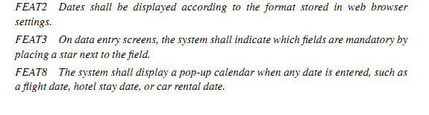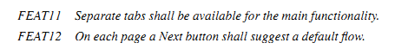

Mọi đặc trưng này là các yêu cầu về khả năng sử dụng và có thể được di chuyển đến các yêu cầu bổ sung mà không cần thay đổi gì. Chúng ta tiếp tục đi qua mọi đặc trưng.

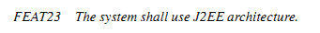

Yêu cầu này là một ràng buộc thiết kế. Nó có thể được đặt trong phần các ràng buộc thiết kế.

Hai yêu cầu tiếp theo là các ràng buộc cài đặt:

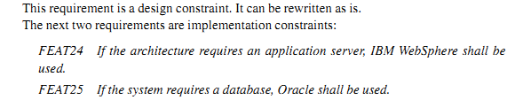

Nếu chúng ta không có phần riêng cho các yêu cầu cài đặt, hai yêu cầu này có thể đặt trong các ràng buộc thiết kế. Ở trạng thái này của dự án, thông thường kiến trúc hệ thống đã tạo được các quyết định kiến trúc cơ bản, và chúng ta biết rằng một một máy chủ ứng dụng và một CSDL quan hệ được yêu cầu, do đó, chúng ta có thể phát biểu lại các điều kiện này như sau:

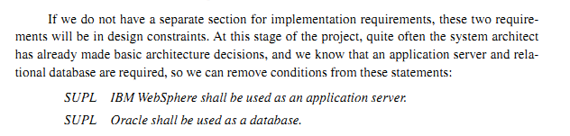

Đặc trưng tiếp theo đặc tả nơi mà trình duyệt ứng dụng sẽ làm việc:

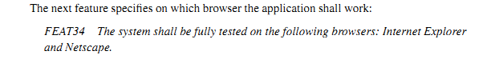

Yêu cầu này sẽ được hạn chế bởi các phiên bản của phần mềm:

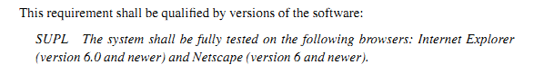

Tiếp theo là yêu cầu về khả năng sẵn dùng/tính tin cậy:

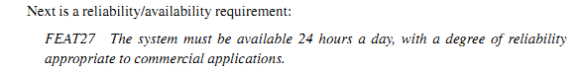

Vì yêu cầu này là quá chung chung, trong khi chuyển dịch nó đến các yêu cầu bổ sung chúng ta có thể phân chia nó thành các phát biểu chính xác hơn:

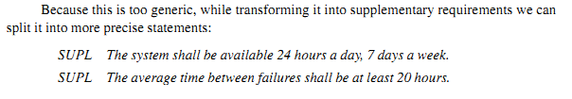

Hai yêu cầu sau cùng ở trên là tương đương nhau. Chúng biểu diễn phép đo tương tự theo các cách khác nhau. Chỉ cần một trong chúng là đủ.

Tiếp theo là yêu cầu về khả năng bảo trì/khả năng hỗ trợ, nhưng nó thể thể được xem như yêu cầu về khả năng sử dụng:

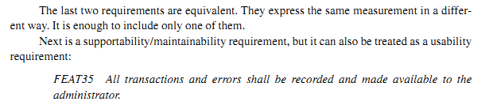

Vì nhịp độ lỗi và nhịp độ giao dịch có thể được cài đặt riêng, với các hỗ trợ về khả năng lưu vết, tốt hơn ta nên phân chia yêu cầu này thành 2 yêu cầu:

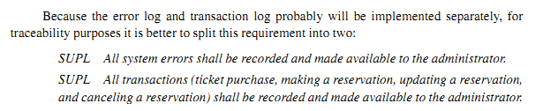

Hai đặc trưng tiếp theo là các yêu cầu về độ tin cậy/tính an ninh:

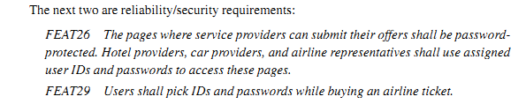

Yêu cầu tiếp theo là khá phức tạp:

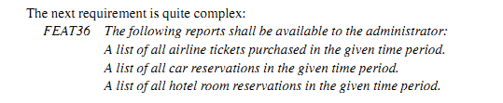

Yêu cầu này đòi hỏi một số giải thích. Ví dụ, các khía cạnh sau của yêu cầu cần soạn thảo kỹ lưỡng:

* Các báo cáo có thể dùng từ đâu
* Các thuộc tính tìm kiếm gì là có thể
* Cách thức để lựa chọn các báo cáo có thể.

Trong tình huống này, tốt hơn nên tạo một UC riêng hơn là chứa nó trong yêu cầu được đặt trong Đặc tả Bổ sung.

Yêu cầu tiếp theo không tự mô tả hệ thống, nhưng mô tả lộ trình mà hệ thống được xây dựng: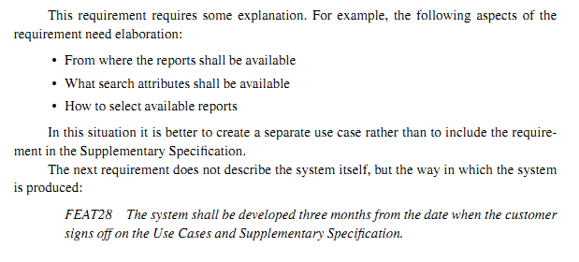

Vị trí tốt nhất chứa hạn chế này là trong hợp đồng hoặc trong phát biểu về công việc, không chứa trong các tài liệu yêu cầu hệ thống. Tuy nhiên, nếu muốn chúng ta có thể đặt chúng trong Đặc tả bổ sung, chúng ta có thể tạo một phần riên được gọi là *Các yêu cầu về tiến trình phát triển*. Đây là một số yêu cầu thuộc loại này:

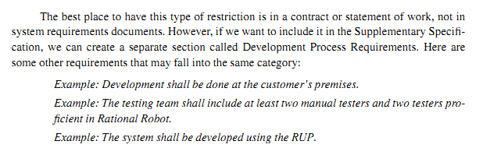

## 6.4 Các thuộc tính của yêu cầu bổ sung

Các thuộc tính mặc định của các yêu cầu bổ sung là:

* Tính ưu tiên
* Trạng thái
* Độ khó
* Khả năng ổn định
* Rủi ro
* Tên giao tiếp
* Tác giả
* Vị trí
* Yêu cầu đề cao
* Khuyết điểm
* Lỗi thời

Một số yêu cầu (đặc biệt là liên quan đến tính hiệu năng/thực thi) có thể biến đổi, phụ thuộc vào số người dùng. Trong trường hợp này chúng ta có thể sử dụng phương thức được gợi ý bởi Mark Lines: *Tạo một bảng với các yêu cầu thực thi bởi số người dùng mô phỏng để chỉ ra sự suy thoái có thể chấp thuận*. Bảng 6.5 chỉ ra một ví dụ. Chúng ta có thể cần một bảng riêng cho mỗi giao dịch người dùng UC liên quan.

**Bảng 6.5 Các yêu cầu khác nhau phụ thuộc vào số lượng người dùng hiện thời**

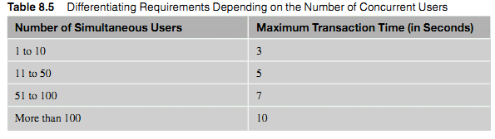

Phần này thảo luận 2 thuộc tính khác có thể hữu ích cho các yêu cầu bổ sung:

**Tầm quan trọng:**

Bất cứ nơi nào, mọi yêu cầu chức năng thường được yêu cầu đúng đắn trong hệ thống, các yêu cầu phi chức năng có thể có các mức quan trọng khác nhau. Ví dụ, một số trong chúng là có tính chất bắt buộc:

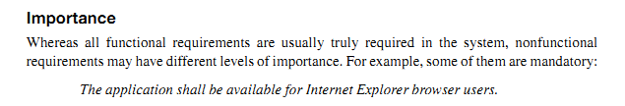

Nếu trình duyệt IE không được hỗ trợ, phần lớn những người dùng Internet sẽ không thể sử dụng ứng dụng.

Một số yêu cầu có thể được mong đợi:

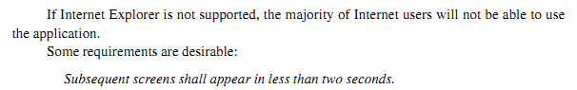

Nếu không sau 2 giây mà sau 4 giây, người dùng sẽ ít vui hơn, nhưng họ sẽ vẫn có thể sử dụng ứng dụng.

Một số yêu cầu là không quá quan trọng:

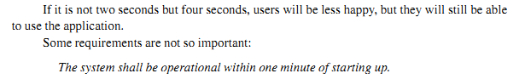

Hệ thống sẽ được khởi tạo chỉ một lần duy nhất trong một vài ngày, và quản trị viên hệ thống là người duy nhất chờ đợi trong thời gian đó, do đó, thậm chí nó khởi động sau 5 đến 10 phút, điều này không là vấn đề lớn.

Hiểu các mức độ quan trọng sẽ giúp chúng ta xác định đúng đắn các tài nguyên cho thiết kế và triển khai các giải pháp phù hợp với các chi phí có thể cho phép.

Để lưu trữ các mức độ quan trọng, chúng ta có thể tạo một thuộc tính mới được gọi là *Tính quan trọng* có thể nhận một trong 3 giá trị:

* Bắt buộc
* Mong đợi
* Tốt khi có

Nếu chúng ta không muốn tạo thuộc tính mới, chúng ta có thể sử dụng *Độ ưu tiên* để lưu giữ các giá trị này (tuy nhiên, độ ưu tiên và tầm quan trọng là các không hoàn toàn đồng nghĩa một cách chính xác).

**Hình dạng thỏa mãn**

Một thuộc tính khác có thể áp dụng cho các yêu cầu bổ sung là *Hình dạng thỏa mãn (satisfaction shape).* Thuộc tính này mô tả sự thỏa mãn của khách hàng thay đổi như thế nào với sự đáp ứng của các tham số yêu cầu. *Hình dạng thỏa mãn* có các giá trị sau:

* Sắc nhọn/thông minh (sharp): Các tham số được sử dụng trong các yêu cầu sẽ được đáp ứng chính xác như đã mô tả. Giá trị phép đo ở mức trên nhất.
* Trung bình (medium): Giá trị phép đo sẽ khá gần với các giá trị mong đợi. Tuy nhiên, có sự không thống nhất nhỏ là OK.
* Tuyến tính: Kết quả càng tốt, sự thỏa mãn càng tốt; tuy nhiên, không có các giá trị mong đợi nghiêm ngặt.

Chúng ta hãy phân tích một số ví dụ:

**Hình dạng thỏa mãn sắc nhọn**

Tưởng tượng một hệ thống thời gian thực về việc sắp xếp các gói. Các gói được di chuyển trên chiếc dây curoa băng tải. Hệ thống quét nhãn địa chỉ trên gói và dựa vào đích đến, chỉ thị cho bộ chuyển hướng chuyển hướng đến dây coroa tương ứng. Yêu cầu đó là hệ thống sẽ tính toán hành động chính xác của bộ chuyển hướng trong vòng một giây. Nếu sai, gói di chuyển qua bộ điều hướng.

Trong trường hợp này thời gian phản hồi sẽ ít hơn 1 giây, ngược lại toàn bộ hệ thống sẽ không làm việc. Tuy nhiên, sẽ không có vấn đề gì nếu tính toán này là trong 0.99 giây hoặc 0.5 giây. Không có giá trị yêu cầu thêm về việc có thời gian phản hồi ngắn hơn.

Hình 6.2 chỉ ra hình dạng thỏa mãn cho yêu cầu này. Với mọi giá trị ít hơn 1 giây thì sự thỏa mãn là 1, và với mọi giá trị lớn hơn 1 giây thừ sự thỏa mãn là 0

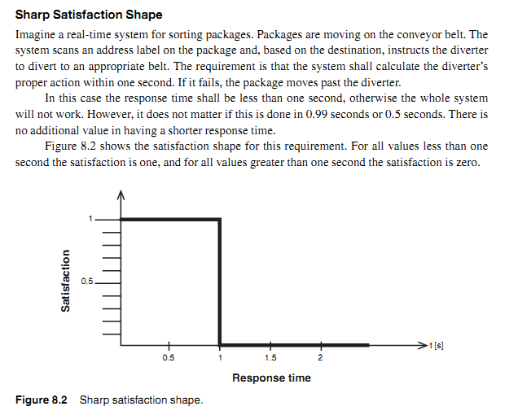

**Hình 6.2 Hình dạng thỏa mãn sắc nhọn**

**Hình dạng thỏa mãn trung bình**

Hãy giả sử rằng trong một số hệ thống mà xử lý giao dịch và các file theo loạt đang chạy từ những ngày trước đó đến nửa đêm. Lúc 8 giờ chiều, một người đến văn phòng và phân tích kết quả từ các loạt ban đêm. Điều này có nghĩa rằng việc xử lý loạt sẽ được thực hiện trong 8 tiếng đồng hồ. Nếu nó thực hiện trong 8.5 tiếng, điều này không là vấn đề lớn, nhưng kéo dài đến 8 hoặc 10 tiếng thì là một vấn đề. Hình dạng thỏa mãn có thể nhìn giống hình 6.3.

Liệu giá trị của đường thỏa mãn có tăng hay giảm phụ thuộc vào yêu cầu hay không. Ví dụ, với yêu cầu “Hệ thống sẽ đáp ứng 5.000 người dùng hiện thời,” các giá trị thỏa mãn càng cao, số người dùng trên trục ngang càng lớn, như chỉ ra trong hình 6.4.

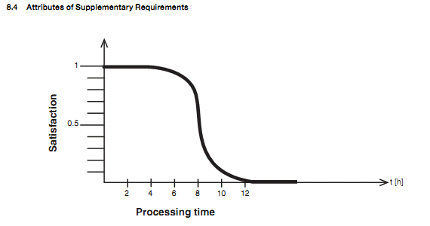

**Hình 6.3 Hình dạng thỏa mãn trung bình về yêu cầu thời gian phản hồi**

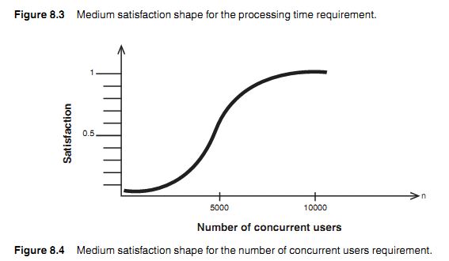

**Hình 6.4 Hình dạng thỏa mãn trung bình về số lượng người dùng yêu cầu hiện thời**

Đường này không cần phải cân đối.

**Hình dạng thỏa mãn tuyến tính**

Các báo cáo sẽ được hiển thị trong 20 giây hoặc ít hơn. 20 giây chỉ là hình hợp lý cung cấp một sự mong đợi tốt trên tỷ lệ chi phí (xem hình 6.5).

Tầm quan trọng là không cần thiết đi với hình dạng thỏa mãn. Ví dụ, số người dùng hiện thời là rất quan trọng, nhưng nó không sắc. Không có sự khác nhau lớn giữa 4.900 và 5.100 người dùng.

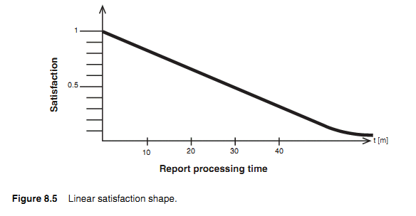

**Hình 6.5 Hình dạng thỏa mãn tuyến tính**

=> Tiếp theo cần cập nhật các yêu cầu bổ sung vào CSDL của phần mềm quản lý các yêu cầu đã lựa chọn.

## 6.5 Dấu vết các yêu cầu bổ sung

Phần lớn các yêu cầu bổ sung được lưu vết từ các đặc trưng. Phụ thuộc vào các hướng dẫn dự án, chúng ta cũng có thể cho phép chúng được lưu vết trực tiếp từ các yêu cầu Stakeholder. Chúng ta cũng có thể cho phép các yêu cầu được bổ sung trực tiếp ở mức các yêu cầu bổ sung. Tuy nhiên, các quyết định này sẽ được tạo trong khi phát triển *Kế hoạch Quản lý Yêu cầu*; Chúng sẽ không được tạo dựa trên kinh nghiệm trong khi đang hoàn thành *Bản đặc tả bổ sung*.

**Thiết lập thuộc tính *Kiểu* cho các đặc trưng**

Để thuận tiện cho việc thiết lập dấu vết từ các đặc trưng đến các yêu cầu bổ sung, nó là đáng giá cho việc thiết lập các giá trị của thuộc tính *Kiểu (Type*) cho các đặc trưng. Các thuộc tính này có thể có các giá trị sau:

* Chức năng (Functional): non – use case
* Khả năng sử dụng (Usability)
* Độ tin cậy (Reliability)
* Hiệu năng (Performance)
* Khả năng hỗ trợ (Supportability)
* Ràng buộc thiết kế (Design Constraint)
* Yêu cầu triển khai (Implementation Reqt)
* Yêu cầu vật lý (Physical Reqt)
* Yêu cầu giao diện (Interface Reqt)

Chúng ta cũng có thể sử dụng các giá trị được định nghĩa trước này, hoặc thay đổi để thiết lập các giá trị khớp hơn nếu cần. Ví dụ, nếu muốn ít tính chất hơn, chúng ta có thể chỉ sử dụng 4 giá trị:

* Tính chức năng: đặc tả UC
* Tính chức năng: Chung
* Tính phi chức năng: Đặc tả UC
* Tính phi chức năng: Chung

Để thao tác 4 lựa chọn này, chúng ta có thể hoặc thiết lập một kiểu của thuộc tính thành *Danh sách – List (Giá trị đơn)* hoặc thiết lập kiểu thuộc tính thành *List (giá trị đa)* và đặc tả các lựa chọn sau (xem hình 6.6):

* Tính chức năng
* Tính phi chức năng
* Đặc tả UC
* Tổng quát

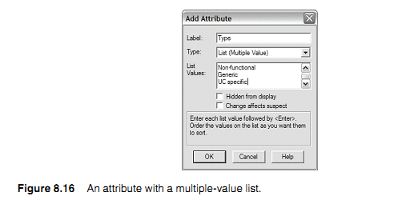

**Hình 6.6 Thuộc tính với danh sách nhiều giá trị**

**Thiết lập dấu vết:** Từ các đặc trưng đến các yêu cầu bổ sung

**Truy vấn các yêu cầu:** Sau khi thiết lập mọi dấu vết, chúng ta có thể kiểm tra liệu chúng đã bao trùm mọi đặc trưng có liên quan đến các yêu cầu bổ sung. Chúng ta có thể làm điều này bằng cách sử dụng Ma trận thuộc tính hoặc khung nhìn Ma trận dấu vết.

Chúng ta cần lọc các đặc trưng mô phỏng dựa trên 2 tiêu chuẩn:

Lọc 1: Các đặc trưng có thuộc tính Type có thể áp dụng cho yêu cầu bổ sung

Lọc 1: Các đặc trưng mà không được lưu vết đến các yêu cầu bổ sung.

## TỔNG KẾT

Phụ thuộc vào phạm vi, các yêu cầu phần mềm có thể cư trú trong các đặc tả UC hoặc trong các đặc tả yêu cầu bổ sung. Các yêu cầu bổ sung cùng với các UC nắm bắt mọi yêu cầu phần mềm của hệ thống. Phần lớn các yêu cầu bổ sung là các yêu cầu phi chức năng. Chúng thể hiện khả năng sử dụng, tính tin cậy, tính hiệu năng/thực thi, khả năng trợ giúp và các ràng buộc thiết kế.

Phương pháp chung để suy luận các yêu cầu bổ sung là thông qua phỏng vấn và qua khảo sát điều tra sử dụng danh sách các câu hỏi được định nghĩa trước. Danh sách tổ chức các yêu cầu tùy theo sự phân loại được lựa chọn, như FURPS + [GRA92].

Vì sự cài tiến nhỏ về hiệu năng hoặc độ tin cậy có thể đáng giá cho việc chỉ rõ các tài nguyên được yêu cầu, nó đáng giá cho việc nắm bắt tầm quan trọng và hình dáng thỏa mãn của mỗi yêu cầu. Việc phân tích các thuộc tính này có thể giúp chúng ta xác định tối ưu các tài nguyên và các cố gắng nơi mà chúng được yêu cầu nhiều nhất.

Sau khi nắm bắt mọi yêu cầu trong CSDL, chúng ta nên thiết lập dấu vết từ các đặc trưng (và, nếu cần thiết, từ các yêu cầu Stakeholders). Tiếp theo, chúng ta có thể chạy các truy vấn để kiểm tra mọi đặc trưng có được bao trùm bởi các yêu cầu bổ sung.

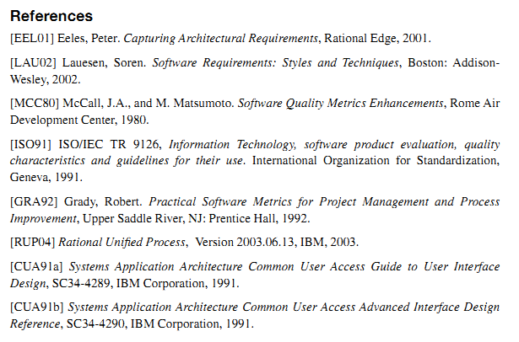

# Chương 7 TẠO CÁC TEST CASE TỪ CÁC USE CASE

Chương này sẽ mô tả cách thức tạo các test case từ các use case. Trong nhiều dự án tầm quan trọng của bước này không được nhận thức. Thông thường người kiểm thử được cung cấp bản in *Đặc tả UC* và sau đó thực hiện hoạt động kiểm thử thủ công dựa trên kinh nghiệm. Tuy nhiên, nếu chúng ta sao nhãng việc tạo một cách hình thức các test case, chúng ta có thể kết thúc với sự bao phủ nghèo nàn của hoạt động kiểm thử trong khi đó lại thực hiện các nhiều hoạt động kiểm thử lặp lại.

Ngăn chặn điều này, đây là một phương pháp hình thức mà tạo điều kiện đạt được độ bao phủ khá tốt sử dụng một số lượng test case hợp lý. Cách tiếp cận này được giới thiệu bởi Jim Heumann [HEU01a] [HEU01b]. Nó yêu cầu tạo các kịch bản. Các kịch bản được giới thiệu trong chương 5 „Tập các UC”, các kiểm thử được định vị tại một mức trong kim tự tháp dưới mức các kịch bản, như chỉ ra trong Hình 7.1.

Chương này giới thiệu một kiểu tài liệu mới, phần 7.3 chỉ ra phương pháp tạo kiểu tài liệu mới này. Nếu chúng ta muốn tránh việc quá tải liên quan đến việc tạo và bảo trì một kiểu yêu cầu mới và một kiểu tài liệu mới, chúng ta có thể liên kết các yêu cầu đến các test case trong công cụ quản lý kiểm thử (như ClearQuest Test Manager). Tuy nhiên, việc tạo một kiểu yêu cầu mới là khá dễ và nhanh.

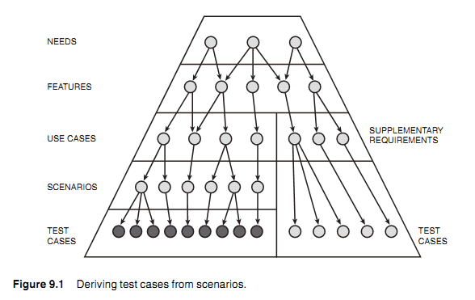

**Hình 7.1 Sinh các test case từ các kịch bản**

## 7.1 Tạo các Test Case

Khi chúng ta có mọi kịch bản được sinh ra trong chương 5, chúng ta cấn tạo các test case theo 4 bước như sau:

1. Xác định các biến cho mối bước của uc.
2. Xác định các lựa chọn khác nhau đáng kể cho mỗi biến
3. Kết hợp các lựa chọn được kiểm thử thành các test case
4. Gán các giá trị cho các biến.

Các kịch bản sau đây mô tả chi tiết các bước này.

**Bước 1: Xác định các biến cho mỗi bước UC**

Trước hết, chúng ta cần xác định mọi biến đầu vào trong mọi bước của kịch bản đã cho. Ví dụ, nếu trong một số bước người dùng nhập vào ID và Password, sẽ có 2 biến. Một biến là ID người dùng và biến thứ 2 là Password. Biến cũng có thể là một lựa chọn mà người dùng có thể tạo (như việc lựa chọn một chuyến bay từ danh sách).

Sau đây là các biến từ UC *Book a flight:*

B3. Người dùng nhập vào thông tin chuyến bay:

* Sân bay
* Ngày bay
* Sân bay đến
* Ngày quay về
* Số người lớn đi du lịch
* Số trẻ em đi du lịch

B5. Người dùng lựa chọn chuyến bay

* Chuyến bay nước ngoài

B7. Người dùng lựa chọn chuyến bay trở về

* Chuyến bay trở về

B10. Người dùng cung cấp ID và Password để tiến hành mua vé.

* User ID
* Password

B11. Người dùng cung cấp thông tin hành khách

* Tên đầu
* Tên cuối
* Giới tính
* Ngày sinh

B13. Người dùng lựa chọn các chỗ ngồi

* Các chỗ ngồi

B14. Người dùng cung cấp thông tin thẻ tín dụng và địa chỉ hóa đơn:

* Kiểu thẻ tín dụng
* Số thẻ tín dụng
* Ngày hết hạn
* Tên trên thẻ
* Địa chỉ
* Thành phố
* Trạng thái
* Mã Zip
* Đất nước

Số lượng biến có thể phụ thuộc vào các giá trị được nhập vào trong các bước trước. Nếu trong bước B3, *Số lượng người lớn đi du lịch = 2 và số trẻ em đi du lịch = 1*, bước B11 sẽ chứa 3 tập dữ liệu – Một tập cho một hành khách. Nếu bước B5 chuyến bay được lựa chọn có qua một điểm dừng, trong bước B13 các chỗ ngồi cần được lựa chọn cho mỗi điễm dừng của chuyến bay.

**Bước 2: Xác định các lựa chọn khác nhau đáng kể cho mỗi biến**

Các lựa chọn là „*khác nhau đáng kể - significantly different*” nếu chúng có thể gây ra hành vi hệ thống khác nhau.

Ví dụ, nếu chúng ta lựa chọn một user ID, mà có số lượng ký tự cho phép từ 6 đến 10, những giá trị nhập vào sau đây là khác nhau đáng kể:

* **Alex** là quá ngắn và chúng ta mong đợi một thông điệp lỗi xuất hiện.
* **Alexandria** là ID người dùng hợp lệ
* **Alexandrena** là quá dài, và chúng ta mong đợi hệ thống ngăn chặn người dùng nhập vào ID quá dài đó.

Tuy nhiên, *Alexandria* và *JohnGordon* là không khác nhau đáng kể vì cả 2 đều là các ID người dùng hợp lệ mà sẽ gây cho hệ thống tương tác theo một số cách.

Những hướng dẫn sau đây mô tả một số trường hợp cụ thể.

* Một lựa chọn có thể được xem là khác nhau đáng kể nều:
* Nó khởi sự một luồng tiến trình khác (thường là luồng thay thế).
  + Ví dụ: Nhập vào mật khẩu không hợp lệ sẽ khởi sự luồng thay thế 2.
* Nó khởi sự một thông điệp lỗi khác.
  + Ví dụ 1: Nếu e-mail là quá dài, một thông điệp sẽ là „Email không nên dài quá 50 ký tự”.
  + Ví dụ 2: Nếu địa chỉ email không chứa, một thông điệp sau sẽ xuất hiện: „địa chỉ email không hợp lệ”.
* Nó gây ra một sự xuất hiện giao diện người dùng khác lạ.
  + Ví dụ: *Nếu Phương thức thành toán là qua thẻ tín dụng, màn hình sẽ hiển thị các trường để người dùng có thể nhập số thẻ, ngày hết hạn và thêm chủ sở hữu thể*.
* Nó gây ra các lựa chọn khác nhau có thể trong danh sách đẩy xuống.
  + Ví dụ: *Màn hình đăng ký người dùng sẽ chứa các danh sách đẩy xuống Country và State/Province. State/Province sẽ mặc định dựa trên country đã lựa chọn: với US, nó sẽ chứa mọi bang (state), với Canada sẽ chứa mọi tỉnh, và với các quốc gia khác nó sẽ được làm mờ.*

Yêu cầu này tạo nên 3 lựa chọn khác biết đáng kể:

* *U.S.*
* *Canada*
* *Bất kỳ quốc gia khác*
* Nó là đầu vào cho một luật nghiệp vụ
  + Ví dụ: *Nếu Hóa đơn được đặt sau 6 giờ chiều, và người dùng lựa chọn Gửi hàng qua đêm (Overnight Shipment), một thông điệp sẽ thông báo cho người dùng việc đặt chỗ sẽ đến sau ngày mai.*
  + Luật nghiệp vụ này gây ra 3 lựa chọn phân biệt:
    - Gửi hàng qua đêm, hóa đơn được đặt trước 6 giờ chiểu.
    - Gửi hàng qua đếm, hóa đơn đặt sau 6 giờ chiều.
* Nó là điều kiện biên
  + Ví dụ: *Password sẽ có ít nhất 6 ký tự*.

Trong trường hợp này chúng ta sẽ thực hiện các kiểm tra sau:

* *Password với 5 ký tự*
* *Password với 6 ký tự*
* Đôi khi chúng ta cần thay đổi đối với việc sử dụng giá trị mặc định.
  + Ví dụ: *Trên màn hình thanh toán thẻ tín dụng, tên chủ sở hữu thẻ sẽ mặc định với tên của người đặt hóa đơn. Người dùng sẽ có thể giữ nguyên giá trị hoặc chèn vào một giá trị khác.*

Điều này sẽ tạo 2 lựa chọn phân biệt:

* Giữ giá trị mặc định làm tên của chủ sở hữu thẻ
* Thay đổi tên của chủ sở hữu thẻ thành tên khác.
* Định dạng đầu vào không được định nghĩa rõ ràng hoặc không ép buộc, và nó có thể được thông dịch khác nhau bởi những người dùng khác nhau.
  + Ví dụ: Trường nhập số điện thoại sẽ chấp nhận văn bản.
  + Các số điện thoại được viết khác nhau bởi những người dùng khác nhau:
    - Sử dụng các dấu ngoặc: (973) 123-4567
    - Sử dụng dấu gạch nối: 973-123-4567
    - Số với các khoảng cách: 873 123 4567
    - Không có các khoảng cách: 9731234567

Tất cả các định dạng hợp quy tắc sẽ được kiểm thử.

* Các trường hợp nội quy khác nhau với các quốc gia khác nhau.
  + Định dạng ngày hết hạn của thẻ tín dụng có thể khác nhau trong U.S. và trong Châu Âu.
* Nếu chúng ta đang kiểm tra các số, chúng ta có thể xét các lựa chọn khác nhau đáng kể sau:
  + Số thông thường, hợp lý theo quan điểm của ứng dụng
  + Số 0
  + Số âm
  + Số với 2 phần thập phân
  + Số lớn hơn mà có thể được nhập vào (ví dụ, 99999999999999 – cũng như nhiều số 9 có thể khớp với trường đầu vào).
* Nhiều lựa chọn là xác định trong ứng dụng. Ví dụ, các lựa chọn khác nhau cho việc lựa chọn một chuyến bay có thể gồm:
  + Lựa chọn chuyến bay trực tiếp
  + Lựa chọn chuyến bay với một điểm dừng
  + Lựa chọn chuyến bay với 2 điểm dừng
  + Lựa chọn chuyến bay đến ngày tiếp theo
  + Lựa chọn chuyến bay đến 2 ngày sau ngày ra đi

Nếu chúng ta muốn lựa chọn cuối cùng, check vào một chuyến bay nào đó từ U.S. đến Australia.

Thông thường các lựa chọn khác nhau đáng kể gồm sự kết hợp của nhiều hơn một giá trị. Trên màn hình, nơi mà chúng ta nhập ngày bay về và ngày bay ra nước ngoài, chúng ta có các kết hợp sau:

* Ngày trở về sau hơn ngày ra đi (trường hợp hợp quy)
* Ngày trở bằng với ngày ra đi (điều kiện biên – hợp lệ phụ thuộc vào thời gian bay)
* Ngày trở về trước ngày ra đi (lỗi)
* Bất kỳ ngày tháng nào mà không xác định (lỗi).

Phụ thuộc và các luật cụ thể đã đưa ra bởi Hệ thống đặt chỗ máy bay (Airline Reservation System), chúng ta có thể các lựa chọn thêm vào, như „*Ngày trở về sau hơn một năm so với ngày bay ra nước ngoài*”.

Chúng ta hãy tìm một số lựa chọn đáng giá cho việc kiểm thử với mọi biến trong luồng cơ bản với *UC đặt chuyến bay – Book a flight*:

* B3. Người dùng nhập vào thông tin chuyến bay
  + Sân bay
    - Mã sân bay hợp lệ
    - Thành phố và trạng thái hợp lệ
    - Thành phỗ và đất nước đề hợp lệ
    - Mã sân bay không hợp lệ
    - Mã sân bay không tồn tại
    - Rỗng
  + Ngày ra đi
    - Ngày hợp lệ trong tương lai do người dùng nhập thủ công
    - Ngày hợp lệ trong tương lai nhập từ lịch biểu
    - Ngày đã qua
    - Ngày hiện thời
    - Ngày 30 hoặc 31 tháng 2
    - Không nhập
  + Sân bay đền
    - Mã sân bay đến hợp lệ
    - Mã thành phố hoặc bảng hợp lệ
    - Thành phố hoặc nước ngoài hợp lệ
    - Mã sân bay không hợp lệ
    - Mã sân bay không tồn tại
    - Rỗng
  + Ngày trở về
    - Ngầy hợp lệ, một tuần sau ngày ra đi
    - Ngày hợp lệ lấy từ lịch biểu
    - Ngày bằng với ngày ra đi
    - Ngày tương lai trước ngày ra đi
    - Ngày đã qua (trong quá khứ)
    - Ngày 30 hoặc 31 tháng 2
  + Số lượng người trưởng thành đi du lịch
    - 0
    - 1
    - 2
    - Lớn nhất cho phép
  + Số trẻ em đi du lịch
    - 0 (với số người lớn = 0)
    - 0 (với số người lớn >0)
    - 1 (với số người lớn =0)
    - 2 (với số người lớn >0)
    - Số lớn nhất có thể
* B5: Người dùng lựa chọn một chuyến bay.
  + Chuyến bay đi nước ngoài
    - Chuyến bay trực tiếp bất kỳ
    - Chuyến bay với một điểm dừng
    - Chuyển bay với số điểm dừng lớn nhất
    - Chuyên bay rẻ nhất.
    - Chuyến bay đên ngày tiếp theo (nếu có)
    - Chuyến bay đên trong 2 ngày (nếu có)
* B7: Người dùng lựa chọn chuyến bay trở về
  + Tương tự như chuyến bay đi ra nước ngoài
* B10. Người dùng cung cấp ID người dùng và password để xử lý tiến trình mua vé
  + User ID
    - User ID hợp lệ
    - User ID chứa các ký tự không hợp lệ
    - User ID không tồn tại
    - Trống rống
  + Password
    - Password đúng (với user ID đúng)
    - Password sai (với user ID đúng)
    - Password hợp lệ (với user ID không đúng)
    - Password chứa các ký tự không hợp lệ
    - Trống rỗng
* B11. Người dùng cung cấp thông tin hành khách.
  + Tên đầu
    - Tên đầu hợp lệ
    - Tên dài (số ký tự tối đa cho phép)
    - Dài hơn một ký tự cho phép
    - Một ký tự
    - Trống rỗng
    - Hai tên với một dấu cách ở giữa (ví dụ Annna Maria)
  + Tên cuối
    - Tên cuối hợp quy tắc
    - Tên dài (số ký tự bằng số ký tự lớn nhất cho phép)
    - Tên chức dấu móc lửng (ví dụ: LD’Artagnan)
    - Dài hơn một ký tự cho phép
    - Trống rỗng
    - Hai từ với dấu cách ở giữa
  + Giới tính
    - M
    - F
  + Ngày sinh
    - Ngày hợp lệ
    - Ngày tương lai
    - Ngày đã tồn tại gần đây cho người lớn
    - Ngày đã xóa với một trẻ con
    - Ngày không hợp lệ
* B13. Người dùng lựa chọn các chỗ ngồi
  + Các chỗ ngồi
    - Chấp nhận vị trí mặc định
    - Chỗ ngồi cạnh cửa sổ
    - Chỗ ngồi ở giữa
    - Chố ngối gần lối đi lại
    - Hai chỗ ngồi cạnh nhau
    - Hai chỗ ngồi cách nhau bởi chỗ ngồi khác
    - Lựa chọn chỉ một chỗ ngồi khi hai hành khách đi du lịch.
* B14. Người dùng cung cấp thông tin thẻ tín dụng và địa chỉ hóa đơn.
  + Kiểu thẻ tín dụng
    - Một lựa chọn cho mỗi thẻ có thể
  + Số thẻ tín dụng
    - Số thẻ hợp lệ với kiểu thẻ đã chọn
    - Số thẻ không hợp lệ với kiểu thẻ đã chọn
    - Số thẻ không hợp lệ với bất kỳ kiểu thẻ nào
    - Xâu chứa các ký tự chữ cái
    - Xâu chứa các ký tự đặc biệt
    - Trống rổng
  + Ngày quá hạn
    - Ngày tương lai hợp lệ
    - Ngày đã qua
    - Ngày sai với thẻ hợp lệ
    - Ngày không hợp lệ
  + Tên trên thẻ
    - Chấp nhận mặc định (tên hành khách)
    - Viết đè mặc định
    - Tên hợp lệ, nhưng không phải là chủ sở hữu của thẻ này
    - Trống rỗng
    - Số ký tự chữ số lớn nhất cho phép
  + Địa chỉ
    - Địa chỉ hợp lệ
    - Xâu lớn nhất cho phép
    - Trống rỗng
    - Địa chỉ hợp lệ, nhưng không là địa chỉ hóa đơn với thẻ này
  + Thành phố
    - Thành phố hợp lệ
    - Xâu lớn nhất cho phép
    - Trống rỗng
  + Bang/trạng thái
    - Bang đúng đắn
    - Không lựa chọn bang
  + Mã nén/Zip code
    - Mã nén hợp lệ
    - Xâu chứa các ký tự không hợp lệ
    - Số 4 ký tự
    - Số 6 ký tự
    - Trống rỗng
  + Đất nước
    - U.S.
    - Đất nước hợp lệ nhưng không phải là U.S.
    - Đất nước không tồn tại, xâu lớn nhất cho phép
    - Trống rỗng

**Bước 3: Kết hợp các lựa chọn được kiểm thử vào trong các test case**

Phần trước đã xác định tất cả các lựa chọn khác nhau đáng kể đáng giá cho việc kiểm thử. Bây giờ chúng ta cần kết hợp chúng lại trong một chuỗi các bước kiểm thử. Một cách để làm điều này là tạo một *ma trận định vị test case* (*Test Case Allocation Matrix*). Các hàng của ma trận chứa mọi biến của tất cả các bước mà yêu cầu nhập dữ liệu vào từ người dùng. Cột thứ nhất chứa số bước, cột thứ 2 chứa tên của các biến và các cột còn lại chứa các test case. Chúng ta có thể gắn nhãn cho chúng T1, T2, ....Chúng ta cần ước lượng bao nhiêu test case sẽ bao trùm kịch bản này. Một cách ước lượng thô có thể là số lớn nhất của các lựa chọn khác nhau đáng kể đã được xác định cho một biến. Nếu chúng ta ước lượng sai. Nó không là vần đề vì chúng ta có thể thêm hoặc xóa cột trong khi điền ma trận. Thông thường từ 5 đến 7 test case là bao trùm các kịch bản cụ thể. Tuy nhiên, một số trường hợp ứng dụng cụ thể yêu cầu nhiều hơn. Chúng ta cần tạo một ma trận trên một kịch bản đã lựa chọn để kiểm thử. Bảng 7.1 chỉ ra *Ma trận Định vị Test case* cho luông cơ bản của uc *Book a flight.*

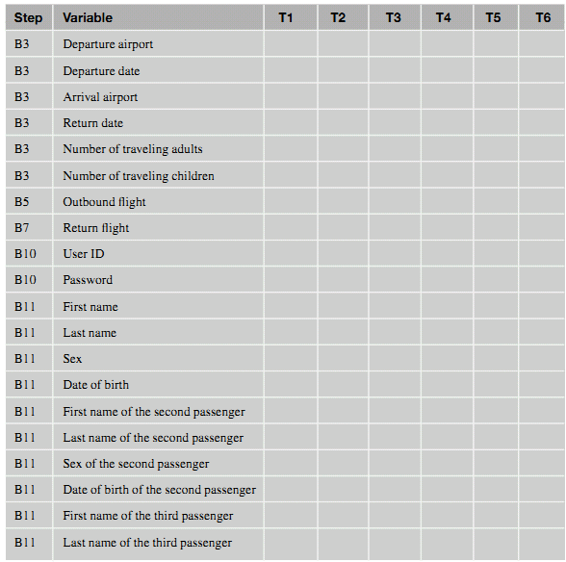

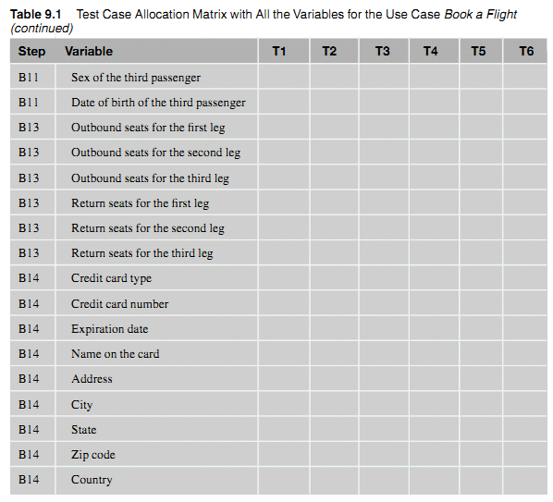

**Bảng 7.1 Ma trận định vị Test Case với tất cả các biến cho UC Book a Flight (tiếp)**

Với mỗi hàng, nhập vào tất cả các lựa chọn cần được kiểm thử cho biến này. Trong hàng thứ nhất là biến S*ân bay ra đi*. Trong mỗi cột chúng ta nhập vào một lựa chọn khác để kiểm thử, như chỉ ra trong Bảng 7.2

**Bảng 7.2 Nhập các lựa chọn vào Ma trận định vị Test Case**

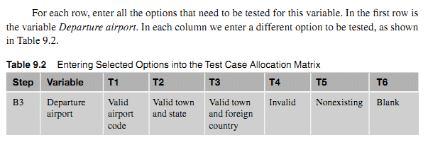

* \

Một số lựa chọn là không hợp lệ vì chúng ta đang thực thi „*kiểm thử phản đối/phủ định*” để xem xem hệ thống có hiển thị thông điệp đúng đắn (hoặc ngăn chặn người dùng nhập dữ liệu vào không đúng). Do đó, chúng ta thêm một số hàng rỗng – để nhập một số lựa chọn hợp lệ cho mọi lối vào trong các hàng trước nơi mà chúng ta mong đợi hệ thống loại bỏ giá trị nhập vào. Với các lựa chọn thứ 2, sử dụng sự kết hợp hợp lý của mọi lựa chọn hợp lệ từ hàng trước, và hấu hết các lựa chọn mặc định. Ví dụ, biến *Departure airport*  có 3 lựa chọn hợp lệ: mã sân bay hợp lệ, thành phố/bang hợp lệ, và tỉnh/đất nước hợp lệ. Chúng ta có thê sử dụng cả 3 lựa chọn này trong hàng với các lựa chọn thứ 2. Tuy nhiên, vì nước ngoài được sử dụng như là vị trí sân bay thường ít hơn so với sân bay trong nước, và chúng ta đã kiểm thử lựa chọn này trong T3, với lựa chọn thứ 2 trong T6, chúng ta đã lựa chọn mã sân bay hợp lệ (xem Bảng 7.3). Tuy nhiên, với *Sân bay đền* , chúng ta đã lựa chọn hai lần *Thành phố và nước ngoài hợp lệ* vì thông thường chúng ta không biết mã sân bay nước ngoài, do đó chúng ta xác định *thành phố* và *đất nước* thay thế (xem bảng 7.4). Khi chúng ta có lựa chọn tương tự một vài lần, với mỗi lựa chọn này chúng ta có thể lựa chọn các giá trị khác trong các lần sau hơn (xem phần „bước 4: gán giá trị cho các biến”). Ví dụ, *Valid airport code*  có thể là EWR trong test case T1, LAX trong T4, và JFK trong T6.

**Bảng 7.3 Nhập các lựa chọn thứ 2 cho các lựa chọn không hợp lệ**

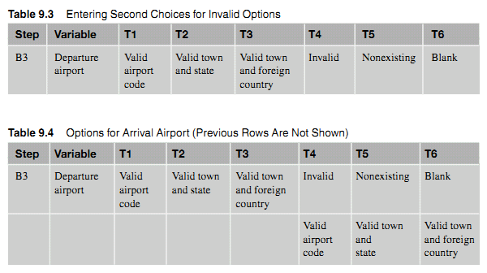

**Bảng 7.4 Các lựa chọn cho sân bay đến (các hàng trước không chỉ ra)**

Chúng ta tiếp tục điền ma trận. Với mỗi hàng, khi thêm một lựa chọn để kiểm thử, chắc chắn rằng nó không mâu thuẩn với các giá trị mà chúng ta đã nhập vào trước đó trong cột cho trước. Để lấp chỗ trống, chúng ta có thể sử dụng các lựa chọn hợp lệ bất kỳ hoặc một số kết hợp khác thường chưa được kiểm thử. Ví dụ, *ngày hợp lệ trong tuần từ thời điểm hiện tại* và *ngày hợp lệ đã qua một năm tính từ thời điểm hiện tại* là không khác nhau đáng kể, vì chúng sẽ khởi sự hành vi tương tự. Nhưng vì chúng ta đã có một ô sẵn dùng trong *Ma trận định vị Test Case*, chúng ta có thể sử dụng nó để thêm một số biến bất thường để đảm bảo rằng hệ thống thực thi đúng đắn trong các trường hợp này, như chỉ ra trong bảng 7.5.

**Bảng 7.5 Điền các hàng tuần tự trong ma trận Định vị Test Case**

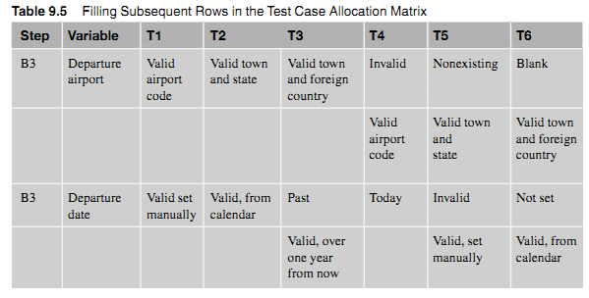

Thông thường chúng ta cần kiểm tra các lựa chọn được thiết lập trong một số bước cách đây. Ví dụ, trong khi thiết lập ngày trở về, chúng ta cần đảm bảo rằng các lựa chọn này là đồng bộ với các ngày bay với việc tính toán số tiền phải trả cho những sự kết hợp khác nhau của những người lớn và trẻ em, như chỉ ra trong bảng 7.6. Lựa chọn 0/0 là không được phép, do đó sự lựa chọn thứ 2 chúng ta đã thêm 1/max để thêm trường hợp với số trẻ em lớn nhất cho phép. Trường hợp 0/1 có thể sẽ khởi sự một thông điệp giải thích với những điều kiện gì trẻ em được phép du lịch mà không cần người lớn đi kèm.

**Bảng 7.6 Các lựa chọn cho ngày trở về**

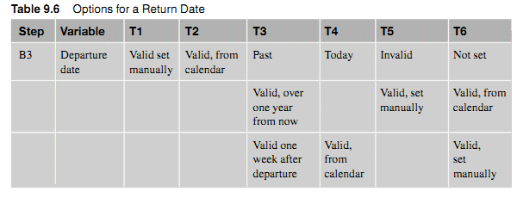

**Bảng 7.8 Các lựa chọn cho ID người dùng và mật khẩu**

**Bảng 7.7 Các lựa chọn cho số lượng người lớn và trẻ em**

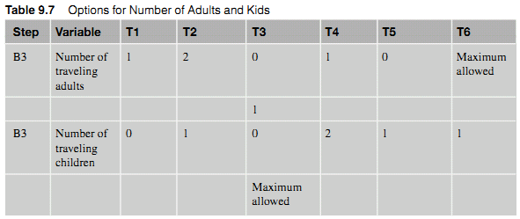

Đôi khi, số lượng lựa chọn được kiểm thử là nhỏ hơn so với số lượng cột, như chỉ ra trong Bảng 7.8. Việc điền các ô còn lại hoặc với phần lớn các giá trị mặc định hoặc với một số lựa chọn đúng nhưng khác nhau đáng kể.

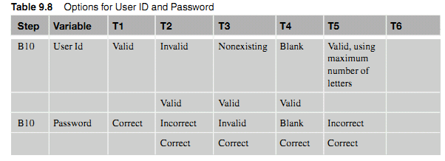

Đôi khi có nhiều hơn các lựa chọn so với số cột chúng ta định vị ban đầu. Trước khi thêm một cột mới, cần phân tích liệu một số lựa chọn có thể được di chuyển đến hàng tiếp theo không. Vì một số lựa chọn sẽ trả về một thông điệp lỗi, chúng ta có thể di chuyển một số lựa chọn hợp lệ đến „*hàng thay đổi thứ 2*”. Trong bảng 7.9 lựa chọn „*hai từ*” không khớp trong hàng với 6 lựa chọn khác, nhưng vì „*longer than allowed*” là một trong các lựa chọn không hợp lệ, trong test case này chúng ta có thể thử lại một lần nữa *last name* chứa 2 từ

**Bảng 7.9 Bảy lựa chọn cho Tên cuối (lựa chọn 7 được di chuyển đến hàng “Scond - Chance”**

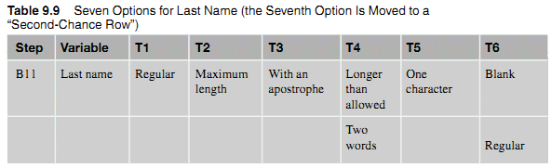

Một số hàng không được điền cho mọi cột, Trong ví dụ của chúng ta, các hàng với thông tin liên quan đến hành khách thứ 2 chỉ áp dụng cho các test case ở đó số hành khách là >1, các hàng với thông tin liên quan đến hành khách thứ 3 chỉ áp dụng cho các test case ở đó số hành khách là >2, vv... (xem bảng 7.10). Với các test case ở đó có số lượng hành khách nhiều, chúng ta không cần kiểm thử mọi trường hợp phủ định cho mỗi hành khách. Nếu lựa chọn bất thường làm việc một cách đúng đắn với 3 hành khách đầu tiên, có thể sẽ làm việc với 3 hành khách còn lại.

Một số ô có thể không được điền khi một test case được tạo. Trong test case nơi mà chúng ta kiểm thử „*Next day arrival*”, chúng ta không biết trước chuyến bay sẽ có bao nhiêu điểm dừng, do đó các hàng liên quan đến việc lựa chọn chỗ ngồi cho bến đỗ thứ 2, thứ 3 có thể được điển tại thời điểm kiểm thử nếu chuyến bay được lựa chọn có nhiều hơn một điểm dừng (xem bảng 7.11).

**Bảng 7.10 Điền thông tin hành khách phụ thuộc vào sô lượng bao nhiêu hành khách đang được sử dụng trong Test case cụ thể**

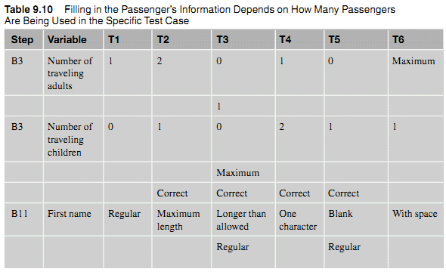

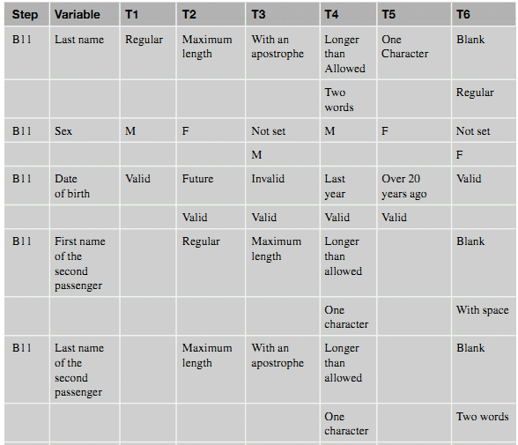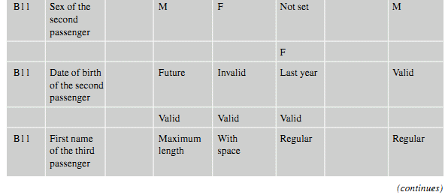

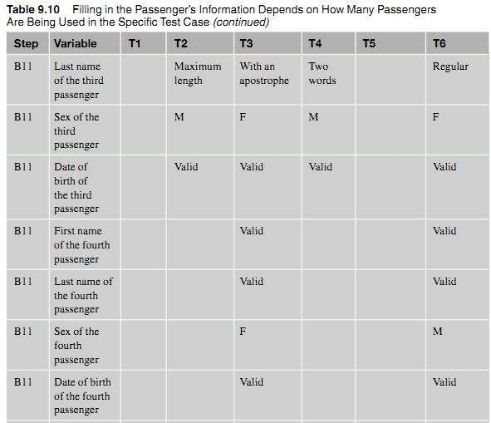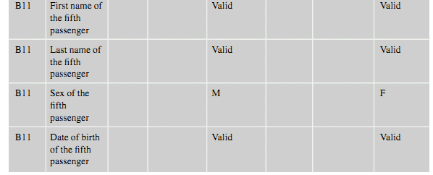

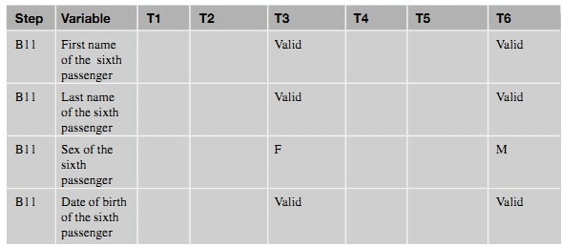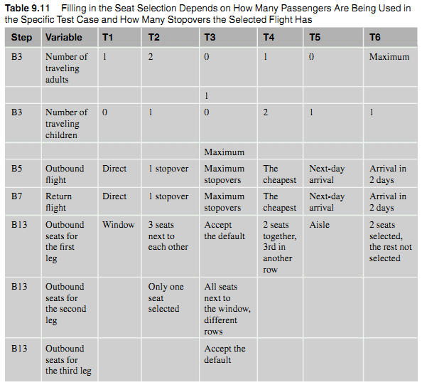

**Bảng 7.11 Điền lựa chọn chỗ ngồi phụ thuộc vào số lượng hành khách được sử dụng trong Test case cụ thể và số lượng điểm dừng mà chuyến bay lựa chọn có**

**Bước 4: Gán các giá trị cho các biến**

Trong bước này, chúng ta thay thế các chủ sở hữu thẻ với „Tên cuối rất dài” hoặc „số điện thoại dài với sự mở rộng” và các giá trị thực tế tương ứng như „Gẻogiamistopolis” và „011-48 (202) 423-12344 ext, 1234”.

Trong bước này chúng ta cũng phân chia mọi test case từ *Ma trận định vị Test case*, tạo một bảng riêng cho mỗi test case.

Với Test case 1 của *Book a flight*, test case được biểu diễn bới ma trận chỉ ra trong hảng 7.12. Thêm vào các hàng từ *Ma trận định vị Test case*, chúng ta đã thêm một số hàng thay thế các hành động. Ví dụ, *B3 Search flights* nghĩa là chúng ta đang lựa chọn một hành động mà khởi động việc tìm kiếm các chuyến bay. Thông thường điều này thực hiện bằng cách kích chuột cào nút lệnh có tên biểu diễn hành động. Tuy nhiên, ở trạng thái này chúng ta cố gắng tránh các quyết định về liệu nó click vào nút lệnh, kích vào đường link hoặc lựa chọn menue. Người thiết kế giao diện người dùng sẽ quyết định điều khiển nào biểu diễn lựa chọn sau hơn trong tiến trình.

Với các hàng biểu diễn các biến đầu vào, kết quả mong đợi thường được chấp nhận hoặc bị từ chối. Với các hàng biểu diễn các hành động, giá trị được mong đợi thường xuất hiện màn hinh mới hoặc hộp hội thoại.

**Bảng 7.12 Test case**

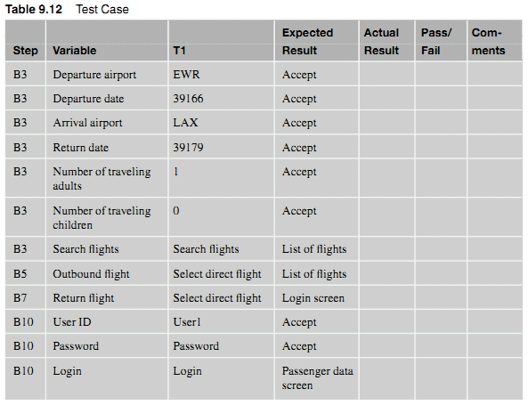

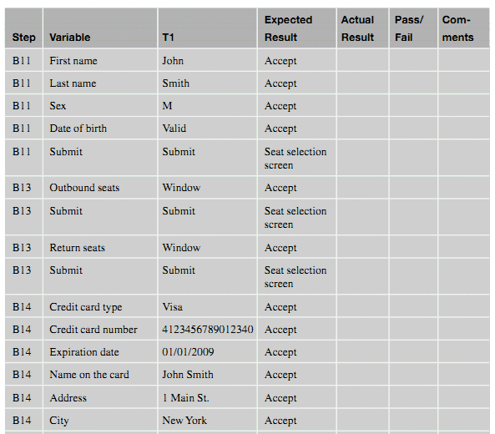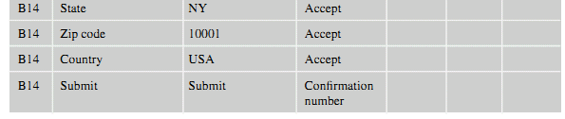

Tài liệu này cũng được gửi đến kiểm thử viên. Kiểm thử viên sẽ theo các hướng dẫn trong các cột 2 và 3 và ghi các kết quả trong các cột 5,6 và 7.

Trong khi tạo các kịch bản và các test case, chúng ta có thể gửi các phản hồi đến những người thiết kế các uc và tinh chế các yêu cầu. Điều này có thể giúp chúng ta tìm các kẽ hở trong các yêu cầu ở các giai đoạn sớm hơn.

## 7.2 Các luật nghiệp vụ

Phần trước thường tham chiếu đến độ dài yêu cầu của trường hoặc các giá trị có thể được phép cho một số tham biến. Làm thế nào chúng ta biết chiều dài cực tiểu và cực đại cho phép của một trường? Yêu cầu này có thể đến từ một số nguồn khác nhau. Đôi khi nó đến từ phân tích nghiệp vụ hoặc từ khách hàng. Ví dụ, nếu chúng ta nhập số Dun & Bradstreet xác định công ty, số sẽ luôn luôn là chiều dài 9 ký tự. Đó là một yêu cầu nghiệp vụ.

Tuy nhiên, khá thường xuyên, yêu cầu không đến từ khách hàng hoặc người dùng. Nếu chúng ta hỏi khách hàng độ lớn của trường *last name* là như thế nào, anh ấy có thể nói anh ấy không chắc chắn và hỏi chúng ta tạo nó như thế nào là hợp lệ. Trong trường hợp này, quyết định về chiều dài thường nằm ở bước thiết kế hơn là bước yêu cầu.

Chúng ta có thể gọi kiểu yêu cầu này là các luật nghiệp vụ. Phân biệt chúng với các yêu cầu khác cung cấp thêm khả năng linh hoạt vì các luật nghiệp vụ có thể thay đổi qua thời gian. Ví dụ, số tài khoản có thể có 8 ký tự khi hệ thống được phát triển nhưng nó thay đổi thành 9 ký sau một năm.

Có một câu hỏi về nơi các luật nghiệp vụ sẽ được tư liệu hóa. Một nơi để thêm loại yêu cầu này là trong phần *Các yêu cầu đặc tả* trong các UC. Điều này là thích hợp nếu các luật này là đặc tả UC này. Một nơi khác chúng ta có thể đặt loại yêu cầu này là trong glossary hoặc từ điền dữ liệu.

Một lựa chọn tốt là đặc tả một tài liệu về Các luật nghiệp vụ riêng (BR). Sau đó chúng ta có thể xác định BR như một kiểu yêu cầu riêng lẻ. Bước tiếp theo trong UC có thể được phát biểu theo dạng: „*Hệ thống thẩm định thông tin tài khoản theo BRnnn*”, trong đó *nnn* là số luật nghiệp vụ. Điều này đặt các luật nghiệp vụ trong ngữ cảnh, mà rất hữu ích cho người phát triển. Sử dụng cách tiếp cận OOAD (Object Oriented Analysis and Design), họ biết nơi mà phương pháp thẩm định lớp đặc biệt cấn xẩy ra.

## 7.3 Tạo kiểu tài liệu mới lưu các kịch bản và các test case

Kiểu tài liệu Test Case không là kiểu tài liệu chúng ta cần tạo trong phần mềm quản lý yêu cầu mà chúng ta lựa chọn.

Sau khi thêm một kiểu tài liệu mới, chúng ta có thể tạo các tài liệu thực tế. Một thực tế tốt là tạo mỗi tài liệu trong một gói thích hợp. Tuy nhiên, chúng ta không có các gói mặc định cho các kịch bản và các test case. Chúng ta có thể tạo hai gói riêng – một cho các kịch bản và một gói cho các test case – hoặc chúng ta có thể kết hợp chúng.

Thiết lập các dấu vết: Việc ánh xạ các uc thành các kịch bản là ánh xạ mối quan hệ 1 – n hoặc n-m. Phụ thuộc vào những gì ta đã ghi như các yêu cầu uc. Để thiết lập dấu vết, chúng ta cần tạo ma trận dấu vết.

## TỔNG KẾT

Chương này trình bày phương pháp sinh các test case chức năng từ các uc. Đây là một số lợi ích của cách tiếp cận này:

* Các test case được sinh ra theo con đường tự động nhiều hơn
* Việc kiểm thử lặp lại được tránh
* Độ bao phủ khi kiếm thử đạt được tốt hơn
* Việc giám sát tiến trình kiểm thử dễ dàng hơn
* Việc cân bằng khối lượng công việc giữa các kiểm thử viên dễ hơn
* Kiêm thử hồi quy dễ dàng hơn
* Góp phần phát hiện các yêu cầu sai sót sớm hơn

Các test case mà chúng ta tạo có thể được sử dụng cho việc kiểm thử thủ công, cũng tốt như cho các công cụ kiểm thử tự động, như bộ kiểm thử IBM Rational Robot và IBM Rational Function Tester.

Cách tiếp cận này áp dụng cho các yêu cầu chức năng. Chương tiếp theo thảo luận về cách thức kiểm thử các yêu cầu phi chức năng.

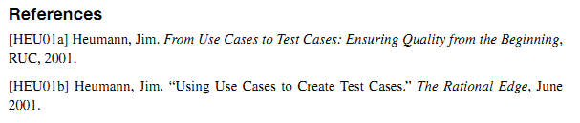

# CHƯƠNG 8 TẠO CÁC TEST CASE TỪ CÁC YÊU CẦU BỔ SUNG

Chương trước đã giới thiệu phương pháp có thể áp dụng cho bất ký uc nào để sinh ra các test case. Chương này thảo luận việc sinh ra test case từ các yêu các yêu cầu bổ sung (xem hình 8.1). Tuy nhiên, với các yêu cầu bổ sung không có một cách tiếp cận thống nhất, vì các yêu cầu khác nhau là khác nhau trong tự nhiên, và việc kiểm thử chúng yêu cầu các phương pháp khá khác nhau. Chương này trình bày các phương pháp để tạo các test case:

* Thực thi các test case đã được chọn trong các môi trường khác nhau.
* Thêm vào một kiểm tra cho mọi uc.
* Kiểm tra và sửa đổi các uc cụ thể.
* Thực hiện việc luyện tập.
* Danh sách kiểm tra.
* Phân tích.
* Kiểm thử hộp trắng.
* Kiểm thử tự động.

Chương này cũng bao trùm việc sử dụng IBM Rational Robot và IBM Rational Test Manager cho kiểm thử tự động. Hầu hết các công cụ gần đây của IBM, đang thay thế các phiên bản trước của Bộ quản lý kiểm thử, được gọi là ClearQuest Test Manager. Các công cụ này cũng có thể được sử dụng cho kiểm thử chức năng, không chỉ cho việc kiểm thử hiệu năng được mô tả trong chương này.

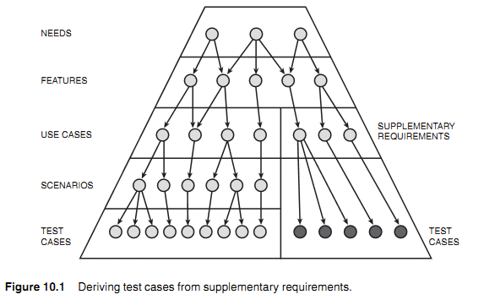

**Hình 8.1 Sinh các test case tử các yêu cầu bổ sung**

## 8.1 Thực thi các test case đã lựa chọn trong các môi trường khác nhau

Một số yêu cầu đòi hỏi ứng dụng phải làm việc trong các môi trường khác nhau. Ví dụ: Xét yêu cầu:

*Giao diện dựa trên web sẽ chạy trong IE (phiên bản 6.0 và mới hơn) và Netscape (phiên bản 6 và mới hơn).*

Cách tiếp cận tốt nhất cho kiểu yêu cầu này là lựa chọn một số test case lớn (trong các test case của chúng ta, nó có thể là một trong các test case liên quan đến luồng cơ bản của UC *Book a flight*) và thực thi nó trong các môi trường khác nhau. Điều này có nghĩa rằng một test case đầy đủ sẽ được thực thi sử dụng trình duyệt IE và sau đó sử dụng trình duyệt Nestcape.

Thông thường hay xảy ra yêu cầu liên quan đến các hệ điều hành nơi mà ứng dụng sẽ chạy:

*Hệ thống sẽ chạy trên Window XP, Windown Vista, và các hệ điều hành Solaris 10.*

Tuy nhiên, trong trường hợp các ứng dụng intenet, hệ điều hành thường không quan trọng so với khi các ứng dụng là các ứng dụng dest top hay ứng dụng client/server.

Một sự biến đổi của trường hợp này là nếu chúng ta cần kiểm tra ứng dụng trong cùng môi trường, nhưng với một cài đặt khác:

*Các ngày tháng sẽ được hiển thị phù hợp với định dạng được lưu trữ trong các thiết lập trình duyệt web.*

Trong trường hợp này việc kiểm thử bao gồm các bước sau:

1. Kiểm tra các thiết lập trình duyệt web
2. Chạy kịch bản kiểm thử đầy đủ với các thiết lập này.
3. Thay đổi các thiết lập trình duyệt web (ví dụ, thành hiển thị ngày theo Frech).
4. Chạy kịch bản kiểm thử đầy đủ với các thiết lập mới.

Hình 8.2 chỉ ra cách tiếp cận này. Kịch bản lựa chọn được kiểm thử trong các môi trường khác nhau, do đó chúng ta có một kiểm thử trên một môi trường.

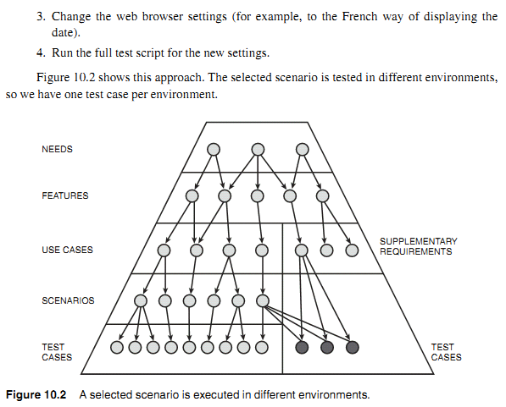

**Hình 8.2 Kịch bản lựa chọn được thực thi trong các môi trường khác nhau**

## 8.2 Thêm một kiểm tra cho mọi UC

Nhiều yêu cầu mô tả sự xuất hiện hoặc hành vi của một số điều khiển trong giao diện người dùng. Đây là một số ví dụ:

* *Trên mỗi trang một nút lệnh Next sẽ gợi ý một luồng mặc định.*
* *Trên các màn hình nhập dữ liệu hệ thống chỉ thị các trường có tính chất bắt buộc bằng cách đặt dấu * cạnh tên trường.*
* *Hệ thống sẽ hiển thị một lịch biểu đẩy xuống khi ngày nào đó được nhập vào, như ngày bay, ngày ở khách sạn, hoặc ngày thuê xe.*
* *Nhiều trường nhập liệu trên một trang sẽ được căn chỉnh.*
* *Khi một hộp hội thoại được mở, focus sẽ đặt tại trường đầu tiên trong hộp thoại.*
* *Với mọi đầu vào không hợp lệ từ người dùng, hệ thống sẽ hiển thị thông điệp về ý nghĩa của lỗi, giải thích định dạng gì được mong đợi cho dữ liệu vào.*
* *Các đại lượng tiền tệ sẽ được tính toán và được lưu trữ với độ chính xác 2 số thập phân.*
* *Mỗi đặc trưng của hệ thống sẽ được mô tả trong trợ giúp trực tuyến, có thể dùng từ menue của mỗi trang.*
* *Trên các trang thi thập dữ liệu cá nhân của người dùng, sẽ có một link đến trang mô tả chính sách riêng tư.*

Cách tốt nhất để kết hợp việc kiểm thử các đặc trưng này là thêm một kiểm tra vào mọi test case đã được tạo với các uc khác nhau. Vì các test case được sinh ra từ các uc bao trùm mọi màn hình có thể được sử dụng trong ứng dụng, chúng ta có thể chỉ thêm các kiểm tra phù hợp trong khi thăm mỗi màn hình cụ thể lần đầu. Cách này, chúng ta có thể chắc chắn rằng đặc trưng được kiểm tra trong mọi nơi nó có thể áp dụng. Hình 8.3 chỉ ra rằng mọi test case được cập nhật với yêu cầu bổ sung cụ thể.

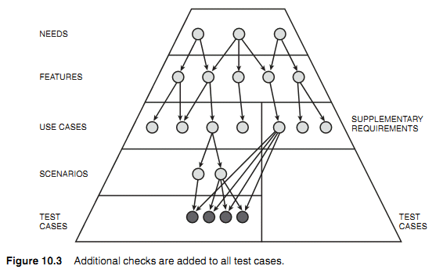

**Hình 8.3 Thêm các kiểm tra cho mọi test case**

Mỗi khi màn hình mới hoặc hộp hội thoại được hiển thị, chúng ta cần chèn một checklist vào trong test case.

Một số yêu cầu cần được kiểm tra một lần trên một trang, và yêu cầu khác kiểm thử mọi điều khiển của một kiểu cụ thể. Đây là một số ví dụ:

* Một kiểm thử trên một trang:
  + Có nút Next gợi ý một điều hướng mặc định không?
  + Nếu một trang chứa nhiều trường nhập liệu, chúng có được căn chỉnh không?
  + Trợ giúp có sẵn dùng từ menue?
* Kiểm tra các điều khiển xác định:
  + Mọi trường có tính chất bắt buộc có ngôi sao cạnh chúng không?
  + Lịch biểu đẩy xuống có sẵn dùng cho mọi trường ngày?
  + Mọi trường tiền tệ có chấp nhận và hiển thị 2 vị trí thập phân không?

## 8.3 Kiểm tra và sửa đổi các UC xác định

Thậm chí qua một số yêu cầu được mô tả trong Đặc tả bổ sung, chúng được kết hợp với một số uc cụ thể. Điều này có thể xảy ra khi mỗi chức năng này là không sẵn dùng và liên quan đến uc chính nhưng đóng vai trò quản trị hoặc trợ giúp. Ví dụ, chúng ta có thể tìm các yêu cầu liên quan đến an ninh và truy cập password được bảo vệ đến một số phần của ứng dụng:

* *Password sẽ được yêu cầu để truy cập đến các màn hình quản trị viên.*
* *Để gửi các lời mời chào, những nhà cung cấp khách sạn, nhà cung cấp xe ô tô, các đại diện hãng hàng không sẽ log in vào hệ thống sử dụng các ID và Password của họ.*
* *Người dùng sẽ chọn lọc các Id và Password trong khi mua vé máy bay.*

Trong mỗi yêu cầu này chúng ta có thể thêm một vài bước cho Uc tương ứng. Nếu thủ tục login được kết hợp, chúng ta có thể xét việc trích rút nó như một Uc riêng mà sẽ được chứa trong các Uc khác.

Hình 8.4 chỉ ra rằng một cập nhật sẽ được tạo cho Uc và sau đó được truyền qua các kịch bản và các test case.

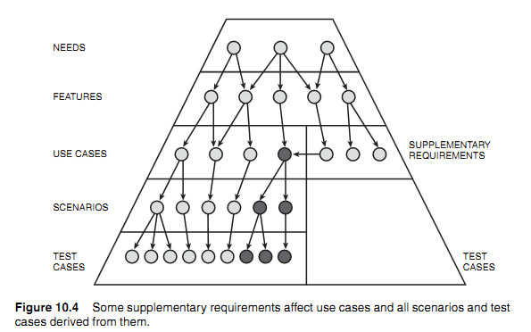

**Hình 8.4 Một số yêu cầu bổ sung tác động các UC và mọi kịch bản và các test case được sinh ra từ chúng**

## 8.4 Thực hiện các bài tập

Khá thường xuyên chúng ta cần thực hiện một hành động đã mô tả trong yêu cầu. Trong nhiều trường hợp nhiệm vụ không yêu cầu tạo các kịch bản và các test case hình thức.

*Một lỗi log chứa thông tin về mọi lỗi quan trọng sẽ có thể truy cập đến quyền quản trị hệ thống qua internet, do đó có thể được kiểm tra từ xa tại bất kỳ thời điểm nào.*

Để kiểm thử đặc trưng này, một số người sẽ log vào hệ thống qua internet và kiểm tra nếu họ muốn truy cập lỗi log.

Một số yêu cầu liên quan đến thời gian trung bình được yêu cầu để thực hiện một nhiệm vụ:

*Người cung cấp dịch vụ sẽ có thể học để sử dụng hệ thống trong một giờ.*

*Thời gian trung bình của việc đặt một phòng khách sạn sẽ không quá 10 phút.*

Trong những trường hợp này có thể lợi khi thực thi nhiệm vụ bởi 3 kiểm thử viên độc lập và so sánh các tính toán thời gian.

Một số kiểm thử khác có thể được thực hiện bởi cùng một người nhưng được lặp lại một số lần để kiểm tra xem các tính toán thời gian có khớp nhau không:

*Trong trường hợp hệ thống thất bại, một hệ thống dư thừa sẽ phục hồi lại các thao tác trong vòng 30 giây.*

*Thời gian sữa chữa trung bình sẽ nhỏ hơn một giờ.*

*Hệ thống sẽ vận hành trong vòng một phút khởi động.*

Sẽ là tốt khi thực hiện một số kiểm thử chỉ một lần mà yêu cầu thời gian dài để hoàn thành, trừ khi chúng ta nghi ngờ một số vấn đề:

*Thời gian vận hành trên một phiên bản mới của WebSphere Application Server sẽ không lâu hơn một ngày.*

Nếu sự vận hành kiểm thử trên phiên bản mới của WAS mất 15 giờ, sẽ không cần phải kiểm tra nó thêm. Tuy nhiên, nếu kiểm thử đầu tiên mất 40 tiếng, chúng ta cần phân tích nguyên nhân và kiểm thử lại sau khi cố định các vấn đề.

Đây là một số ví dụ về yêu cầu có thể được kiểm tra chỉ bằng cách thực hiện bài tập:

*Giao diện người dùng sẽ không chứa bất kỳ thành phần nào ngăn chặn việc kiểm thử tự động sử dụng IBM Rational Robot và IBM Rational Functional Tester.*

Một số yêu cầu có thể đòi hỏi một Uc nhỏ, như việc đếm xem bao nhiêu click được yêu cầu để truy cập một chức năng cụ thể:

*Chức năng đặt mua vé máy bay sẽ có thể dùng từ trong chủ.*

*Chức năng thuê xe sẽ có thể dùng sau khi không quá một click từ trang chủ.*

## 8.5 Checklist

Một số yêu cầu không cần bất kỳ kiểm thử nào, do đó chúng ta có thể chỉ kiểm tra liệu chúng có đáp ứng không. Ví dụ:

*Hệ thống sẽ sử dụng CSDL Oracle.*

Hoặc Oracle được sử dụng, hoặc không được sử dụng – chỉ đánh dấu vào checklist.

Một số ví dụ khác về loại kiểm thử đơn giản này bằng cách kiểm tra như sau:

*Mọi lỗi hệ thống sẽ được ghi lại và tạo sự có thể cho quản trị viên.*

*Mọi giao dịch (đặt mua vé, tạo một đặt chỗ trước, cập nhật đặt chỗ ngồi và hủy việc đặt trước chỗ ngồi) sẽ được ghi lại và tạo sự có thể cho quản trị viên.*

*Hệ thống sẽ sử dụng kiến trúc J2EE.*

*Nếu kiến trúc đòi hỏi một server ứng dụng, IBM WebSphere sẽ được sử dụng.*

*Chỉ dẫn/hướng dẫn của quản trị viên sẽ có thể dùng như một tài liệu PDF*

*Các tab phân biệt sẽ có thể dùng cho chức năng chính (đặt máy bay, đặc trước một phòng khách sạn, đạc trước xe ô tô, thông tin thu hút).*

## 8.6 Phân tích

Một số yêu cầu không đòi hỏi việc kiểm thử lớn nhưng đòi hỏi một số phân tích. Thường một bài tập trí óc là đủ, mà không cần phải thực hiện việc kiểm thử vật lý/

*Những kỹ năng phi kỹ thuật (ngoại trừ sử dụng trình duyệt) sẽ được yêu cầu để sử dụng hệ thống.*

*Hệ thống sẽ có thể dùng 24 tiếng một ngày, bảy ngảy một tuần.*

Trong suốt thời gian phân tích yêu cầu cuối, chúng ta có thể hỏi các câu hỏi sau:

* Có thứ gì đó ngăn chặn việc ứng dụng chạy một cách liên tục không?
* Có sự bảo trì được lập lịch nào mà có thể làm cho ứng dụng không sẵn dùng trong một số giai đoạn?

Nhiều đặc trưng thuộc kiểu này đòi hỏi việc phân tích kiển trúc. Nó là đáng giá chứa trong kiến trúc một hệ thống trong phân tích này:

* *Không có sự cài đặt nào trên workstation của client sẽ được yêu cầu. Mọi nâng cấp của hệ thống và các phát hành mới sẽ được làm trên server.*
* *Hệ thống sẽ đặt mua vé một cách tự động với Airline Reservation System mà không cần sự tương tác của con người..*
* *Việc thêm một giao diện người dùng với một ngôn ngữ khác sẽ không đòi hỏi viết lại logic ứng dụng.*

Một số phân tích kiến trúc có thể được hỗ trợ bởi một demo đơn giản:

*Chức năng chính của hệ thống (đặt trước chuyến bay, đặt mua vé máy bay, đặt trước phong khách sạn, thuê xe ô tô) sẽ được bao bọc trong các thành phần mà có thể được sử dụng lại trong một ứng dụng client/server (không internet).*

Một ứng dụng client kiểm thử rất đơn giản có thể được tạo mà chứng tỏ rằng các thành phần có thể được sử dụng lại trong các hệ thống khác.

## 8.7 Kiểm thử hộp trắng

Một số kiểm thử nên được thực hiện với kiến thức của mã ứng dụng hoặc một số thành phần khác bên trong ứng dụng. Điều này được gọi là kiểm thử hộp trắng.

*Khi quay lại danh sách các chuyến bay, hệ thống có thể bỏ sót một chuyến bay trực tiếp hoặc một chuyến bay nào đó mà chỉ có một điểm dừng.*

Để kiểm tra yêu cầu này, chúng ta cần truy cập đến cơ sở dữ liệu chuyến bay một cách trực tiếp, không qua ứng dung của chúng ta, và so sánh các kết quả với danh sách đặt được qua hệ thống của chúng ta.

Khá thường xuyên hoạt động kiểm thử yêu cầu việc kiểm tra liệu một giải thuật cụ thể có được áp dụng một cách đúng đắn:

*Một danh sách các chuyến bay trả về từ việc tìm kiếm sẽ bao gồm chuyến bay được tính toán băng giải thuật tìm đường đi ngắn nhất của Dijkstra.*

## 8.8 Kiểm thử tự động

Kiểm thử tự động là rất hữu ích trong việc kiểm tra các yêu cầu thực thi (yêu cầu hiệu năng) và yêu cầu về độ tin cậy như:

* *Thời gian phản hồi trung bình của hệ thống sẽ ít hơn 2 giây.*
* *Hệ thống sẽ cung cấp/hỗ trợ 1.000 chuyến bay đã được đặt mua trên một phút.*
* *Hệ thống sẽ cung cấp/hỗ trợ 5.000 người dùng hiện thời.*
* *Thời gian trung bình giữa 2 thất bại sẽ > 20 tiếng.*
* *Hệ thống có thể sẽ không sẵn dùng dài hơn 1 phút trên 24 tiếng.*

Với kiểm thử hiệu năng và độ tin cậy, chúng ta không cần tự động hóa mọi kiểm thử. Chúng ta có thể lựa chọn từ một đến 3 test case, nó đáng giá cho việc lựa chọn một test case biểu diễn kịch bản thông dụng nhất. Nó cũng đáng giá cho việc lựa chọn một test case chứa các thao tác dài nhất. Trong ví dụ của chúng ta, luồng cơ bản của UC *Book a flight* là thông dụng nhất, và tại cùng thời điểm nó chứa tiến trình dài nhất (tìm kiếm các chuyến bay). Vì việc tạo các đặt trước khách sạn và ô tô cũng thường xuyên được sử dụng và chứa các luồng khác nhau một cách đầy đủ, nó cũng đáng giá cho viêc sử dụng chúng trong kiểm thử tự động.

Chúng ta có thể chạy cùng một kịch bản nhiều lần sử dụng các tham biến khác nhau. Hai trong các tham biến quan trọng nhất là số lượng người dùng và số lượng lặp lại. Số lần lặp được thực hiện một cách tuần tự. Số lượng người dùng xác định bao nhiêu luồng được thực hiện một cách đồng thời.

Để phân tích sự ảnh hưởng của số lượng người dùng đồng thời, một kịch bản tương tự sẽ được thực hiện với số lượng người dùng khác nhau – ví dụ, với 1, 10, 100, và 1000. Các số lượng thực tế có thể biến đổi phụ thuộc vào ứng dụng và số lượng người dùng tột bậc được yêu cầu.

Để kiểm thử thời gian trung bình giữa các thất bại và các điểm tin cậy khác, chúng ta sẽ có ít nhất một lần chạy mà thời gian rất dài – ít nhất 48 tiếng.

Đây là một số câu hỏi mà có thể được trả lời sử dụng kiểm thử tự động:

* Thời gian phản hồi trong các hoàn cảnh thông thường là gì?
* Bao nhiêu người dùng có thể cung cấp cho hệ thống trước khi việc thực thi trở nên không thể chấp thuận?
* Hệ thống ứng xử như thế nào với số lượng người dùng tối đa được mong đợi?
* Nếu số lượng người dùng tăng tới một điểm cao hơn số lượng người dùng được mong đợi?
* Hiệu năng của hệ thống và độ tin cậy của hệ thống phụ thuộc như thế nào vào các tài nguyên của hệ thống (bộ nhớ và không gian đĩa có thể)?
* Hiệu năng phụ thuộc vào thời gian của ngày như thế nào (các buổi tối so với các buổi sáng, các ngày cuối tuần so với các ngày trong tuần)?

Việc kiểm thử tự động cũng hữu ích đối với kiểm thử hồi quy chức năng. Trong trường hợp này nó là đáng giá để tạo các kịch bản - script cho nhiều kịch bản- scenarios.

Các công cụ kiểm thử chính được cung cấp IBM là Rational Robot, Rational Test Manager, Rational ClearQuest Test Manager, Rational Functional Tester, và Rational Performance Tester. Như một ví dụ, phần tiếp theo chỉ ra cách thức tạo và thực thi các kịch bản - script sử dụng Rational Robot và Rational Test Manager.

## 8.9 Sử dụng Robot và Test Manager cho việc kiểm thử tự động

IBM Rational Robot [IBM03a] có thể được sử dụng để phát triển các loại kịch bản:

* GUI script cho kiểm thử chức năng
* Các phiên người dùng ảo (Virtual Users (VU) sessions cho kiểm thử hiệu năng

IBM Rational Test Manager [IBM03b] là một framework mà có thể được sử dụng để lập kế hoạch, thiết kế, cài đặt, thực thi và đánh giá các kiểm thử. Chúng ta có thể tạo sự phù hợp rằng thực hành các kịch bản cho nhiều người dùng ảo. Gần đây đã có một công cụ mới được phát hành là – IBM Rational ClearQuest Test Manager.

Một cách tiếp cận thông thường để thực thi các kiểm thử là ghi các kịch bản với Robot và sau đó sử dụng Test Manager (hoặc ClearQuest Test Manager) để lập lịch và chơi lại cách kịch bản này.

**Ghi kịch bản VU**

Ghi lại kịch bản những người dùng ảo với Rationall Robot là khá dễ. Sau đây là các bước:

1. Bắt đầu Rational Robot bằng cách lựa chọn All Programs>Rational Software>Rational Robot.
2. Cung cấp Usename và password, như chỉ ra trong hình 8.5. Mật khẩu cho quản trị viên được thiết lập sau khi dự án Rational được thiết lập

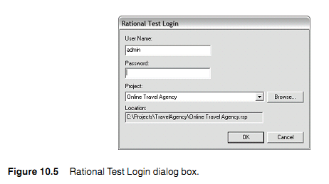

**Hình 8.5 Hộp hội thoại Login Rational Test**

1. Lựa chọn dự án từ hộp danh sách.
2. Kích Ok
3. Kích ô tròn được gắn nhãn VU, như chỉ ra trong hình 8.6.

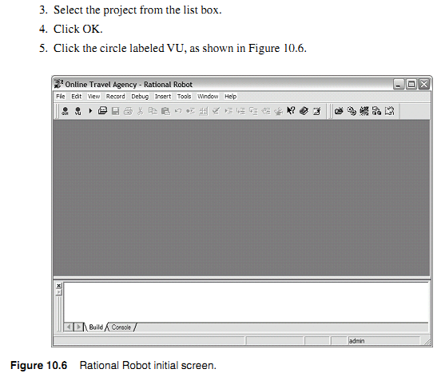

**Hình 8.6 Màn hình khởi tạo Rational Robot**

1. Tên phiên, như chỉ ra trong hình 8.7. Chúng ta có thể sử dụng thêm của uc, kịch bản, hoặc test case

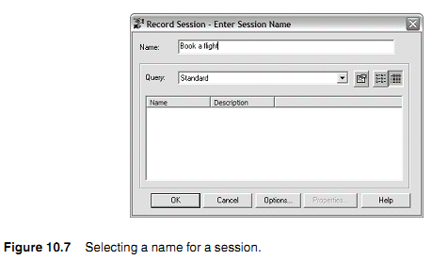

**Hình 8.7 Lựa chọn tên cho phiên**

1. Lựa chọn đường dẫn đến IE trong trường Excutable, và rời đến các trường trống khác (xem hình 8.8). Thông thường, được dẫn là C:\Program Files\Internet Explorer\IEXPLORE.EXE.

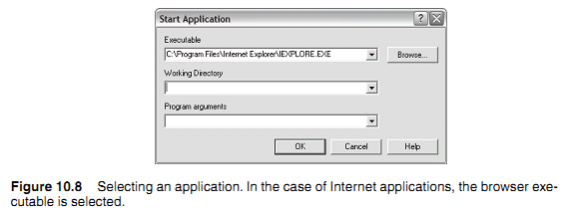

**Hình 8.8 Lựa chọn ứng dụng. Trong trường hợp các ứng dụng Internet, trình duyệt có thể thực thi được lựa chọn**

1. Bắt đầu việc quay ghi mọi bước từ test case. Session Record toolbar xuất hiện. Nó chứa 4 biểu tượng, như chỉ ra trong hình 8.9:
   * Stop recording
   * Open Robot window
   * Split session into scripts
   * Open Session Insert toolbar.

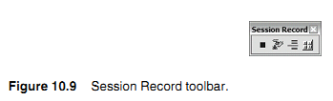

**Hình 8.9 Thanh công cụ Session Record**

Kích vào toolbar Open Session Insert mở toolbar chỉ ra trong hình 8.10. Nó chứa các biểu tượng sau:

* Run
* Start timer
* Stop timer
* Comment
* Synchronization point
* Start block
* Stop block

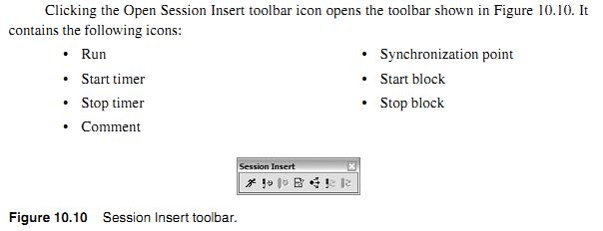

**Hình 8.10 Thanh công cụ Session Insert**

1. Nếu chúng ta muốn nắm bắt số lượng thời gian dành cho hoạt động đặc tả, bắt đầu với timer bằng cách kích vào biểu tượng green – light (biểu tượng thứ 2 từ phải) trên toolbar Session Insert. Tên là Timer, như chỉ ra trong hình 8.11. Dùng timer bằng kích kích vào biểu tượng red – light (biểu tượng thứ 3 từ bên phải) khi sự vận hành kết thúc. Khi chúng ta dừng timer, chúng ta cần lựa chọn timer từ danh sách, như đã chỉ ra trong hình 8.12 vì nhiều timer có thể chạy cùng thời điểm.

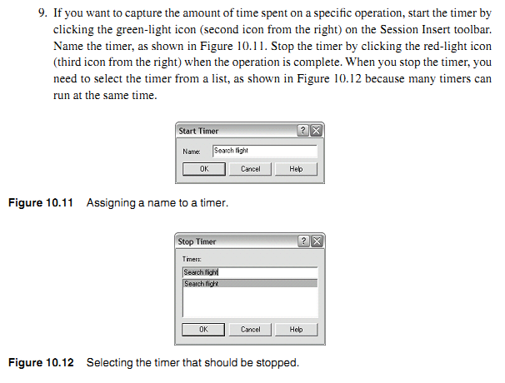

**Hình 8.12 Lựa chọn timer mà sẽ được dừng**

**Hình 8.11 Gán tên cho timer**

1. Khi chúng ta quay ghi xong, kích và hình vuông màu xanh đậm trên toolbar Session Record (biểu tượng thứ nhất bên trái hình 8.9).
2. Tên script, như chỉ ra trong hình 8.13, nó là Ok khi sử dụng cùng với tên mà chúng ta đã sử dụng trong phiên ở bước 6.

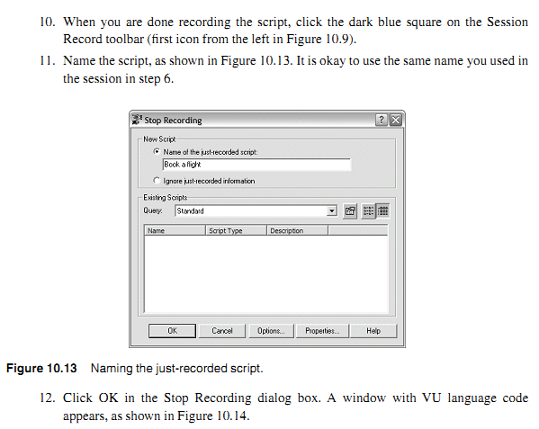

**Hình 8.13 Đặt tên cho kịch bản đã ghi**

1. Kích OK trong hộp hội thoại Stop Recording. Một cửa sổ với mã ngôn ngữ VU xuất hiện.

**Cách thức để chạy một Suite trong Rational Test Manager**

Test Manager có thể kiệt kê nhiều người dùng đồng thời đang thực thi các nhiệm vụ khác nhau phản ánh trong các kịch bản. Một kịch bản có thể như sau:

* Một phiên được ghi lại sử dụng Robot
* Một kịch bản được imported từ Quality Architect
* Văn bản thô trong Java hoặc CB tuân theo các quy ước được yêu cầu
* Văn bản trong ngôn ngữ kịch bản bất kỳ (trong trường hợp này bộ thích nghi cũng cần được viết).

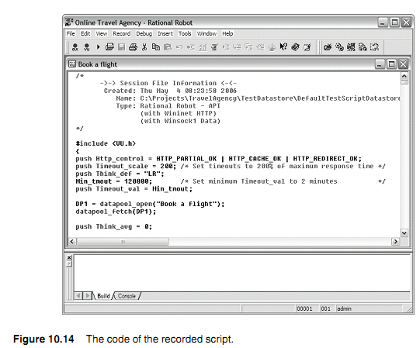

**Hình 8.14 Mã của kịch bản được ghi**

Chương này sử dụng phiên được quay ghi bởi Robot. Để tạo và chạy test suit, làm theo các bước sau:

1. Bắt đầu Test Manager bằng cách lựa chọn All Programs > Rational Software > Rational Test Manager, như chỉ ra trong Hình 8.15.

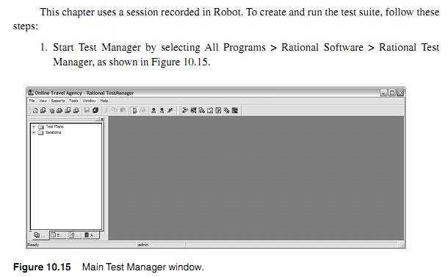

**Hình 8.15 Cửa sổ Main Test Manager**

1. Nếu hộp hội thoai Login xuất hiện, nhập thông tin của bản trong các trường User name và Password.
2. Từ cửa sổ Test Manager chính, chọn File > Open Suite.
3. Lựa chọn option Performance Testing Wizard trong hộp hội thoại New Suite, như chỉ ra trong hình 8.16, và kích OK.

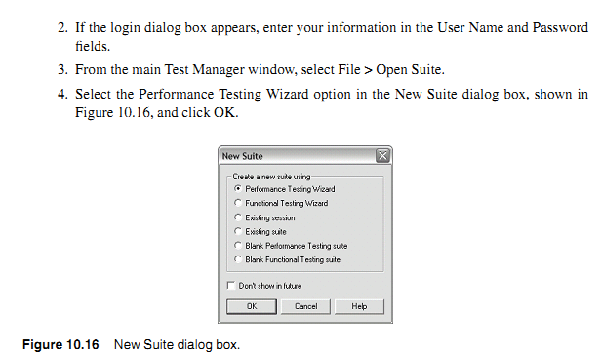

**Hình 8.16 Hộp thoại New Suite**

1. Lựa chọn Local computer, như chỉ ra trong hình 8.17.

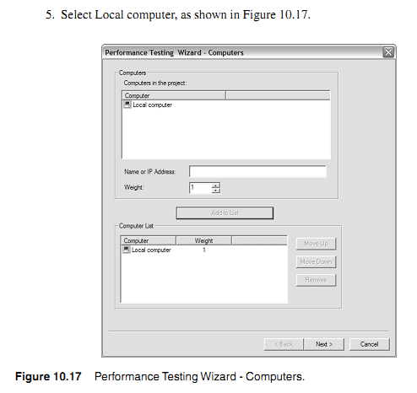

**Hình 8.17 Performance Testing Wizard - Computers**

1. Click nút Add to list
2. Clicj nút Next
3. Lựa chọn các script. Chúng ta sẽ thấy xuất hiện hộp hội thoại như hình 8.18

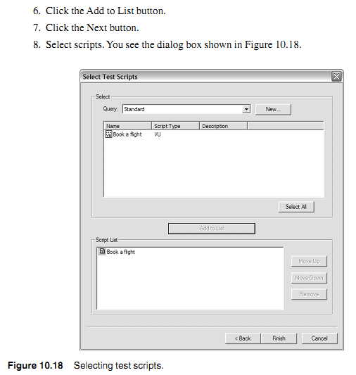

**Hình 8.18 Lựa chọn các test script**

1. Click nút Add to List.
2. Click nút Finish.
3. Kích chuột phải vào VU User Group, như chỉ ra trong hình 8.19, và chọn Run Properties.
4. Trong hộp hội thoại Run Properties of User Group, nhìn như hình 10.20, thiết lập số lượng người dùng lớn nhất. Nói cách khác, đặt số lượng người dùng ảo chúng ta muốn mô phỏng đồng thời, kích OK.
5. Kích chuột phải vào biểu tượng biểu diễn kịch bản (hình 8.19 có tên là „Book a flight”) và lựa chọn Run Properties.

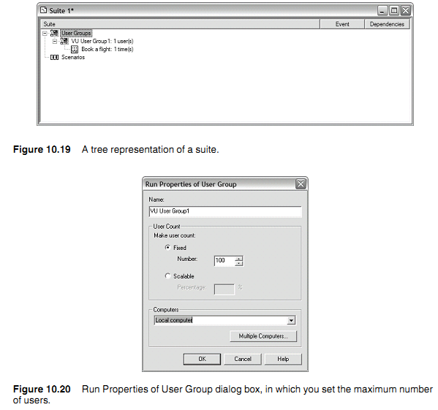

**Hình 8.19 Cây biểu diễn một suite**

1. Trong hộp hội thoại Run Properties of Test Script, chỉ ra trong hình 8.21, đặt số lần lặp – bao nhiêu lần chúng ta muốn lặp lại script cho cùng một người dùng. Kích OK
2. Ghi the suite bằng cách lựa chọn File > Save as như chỉ ra trong hình 8.22.
3. Chạy a suite bằng cách lựa chọn File > Run Suite.

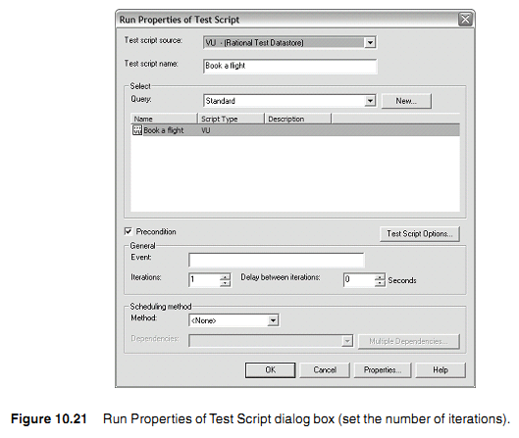

**Hình 8.21 Chạy các thuộc tính của hộp thoại Test Script (thiết lập số lần lặp)**

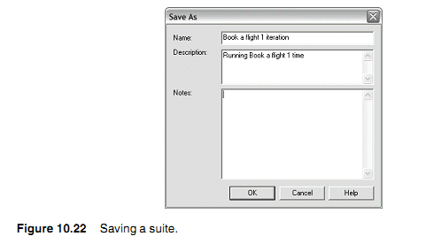

**Hình 8.22 Ghi một suite**

1. Chúng ta có thể căn chỉnh số lượng người dùng cho lần chạy hiện thời như chỉ ra trong hình 8.23

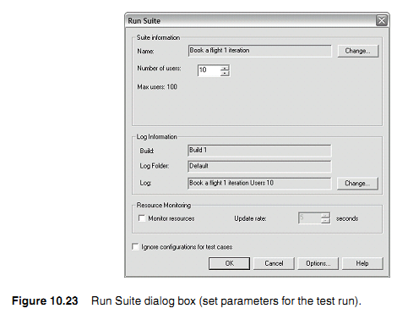

**Hình 8.23 Chạy hộp hội thoại Suite (đặt các tham số cho test run)**

**Phân tích các kết quả**

Khi chạy kiểm thử kết thúc, kết quả trên màn hình (xem hình 8.24) chứa các trạng thái của các lệnh được thực thi. Trên màn hình này, chúng ta nhìn thấy các thành xanh và đỏ. Xanh biểu diễn „pass” và đỏ biểu diễn „fail”.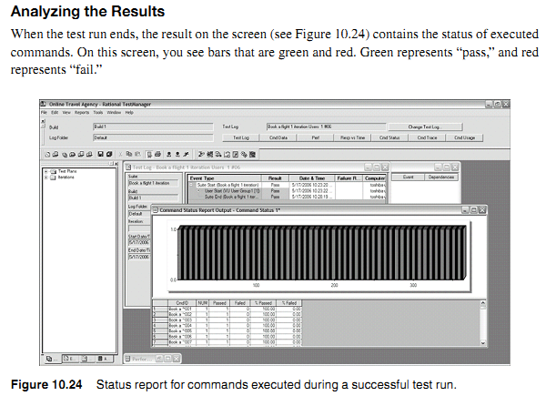

**Hình 8.24 Báo cáo trạng thái các mệnh lệnh được thực thi trong khi chạy test thành công**

Để xem các kết quả thực thi, kích nút Pert gần đỉnh của màn hình. Hình 8.25 chỉ ra các kết quả mẫu từ việc chạy một lần lặp cho một người dùng, và hình 8.26 chỉ ra các kết quả từ việc chạy 5 lần lặp của kịch bản kiểm thử khác. Các cột gồm:

* Số lệnh
* ID lệnh
* Số lần mệnh lệnh được thực thi
* Thời gian trung bình từ mọi người dùng (mọi thời gian được tính theo giây)
* Độ lệch chuẩn (khoảng cách trung bình của các lần từ thời gian trung bình)
* Thời gian nhỏ nhất
* Năm cột với một trong những nhóm: 50 th, 70th, 80th, 90th và 95th.
* Thời gian lớn nhất

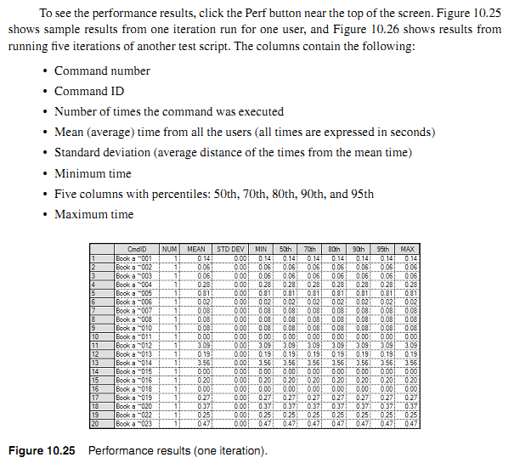

**Hình 8.25 Các kết quả thực thi (một lần lặp)**

Cột thứ 2 là ID lệnh, nó được sinh ra bằng cách lấy 7 ký tự đầu tiên từ tên script và thêm tiêu đề (~) và 3 ký tự chữ số. Đó là lý do tại sao các Id lệnh cho script *Book a flight* có tên là „*Book a~001”, „Book a~002*”, vv...

Chúng ta mong đợi giá trị trong cột 3 bằng số người dùng ảo được nhân với số lần lặp. Tuy nhiên, nếu suite tổng thể không được thực thi một cách đúng đắn, một số scripts sẽ không chạm đến lệnh này, và số lần thực thi của lệnh này sẽ nhỏ hơn.

Các kết quả chỉ ra trong hình 8.25 là từ việc chạy một lần lặp với một người dùng, vì mọi lần lặp là bằng nhau (trung bình, nhỏ nhất, lớn nhất). Tuy nhiên, trong khi chạy, các kết quả của chúng được chỉ ra trong hình 8.26, mỗi lệnh được thực thi 5 lần, do đó chúng ta có thể nhìn thấy sự khác nhau giữa số lần cực tiểu và số lần cực đại. Các bảng tính này chứa các tính toán thời gian từ tất cả các phản hồi. Thông tin này là vô ích vì chúng ta không biết chúng tương ứng với những thao tác nào. Số lần đạt được với các thao tác cụ thể giữa thời gian bắt đầu và kết thúc là hữu ích nhất vì chúng ra có thể gán các tên có nghĩa cho chúng.

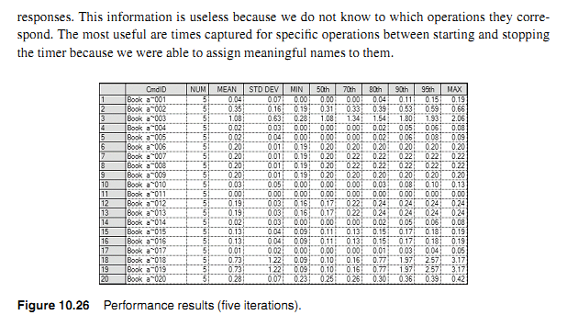

**Hình 8.26 Các kết quả thực thi (5 lần lặp)**

Chúng ta có thể cắt và dán thông tin từ bảng các kết quả thực thi vào Microsoft Excel và thực hiện một số thao tác làm sạch bằng cách loại bỏ các hàng không cần thiết

Bảng 8.1 trình bày một ví dụ về bảng tính đã được làm sạch cho 5 lần chạy. Cột 1 chứa tên thao tác được tính thời gian, và các cột còn lại là tương tự với các cột trong hình 8.25. Phân tích dữ liệu này chỉ ra liệu thời gian thực thi các thao tác cụ thể mất bao lâu là thỏa mãn.

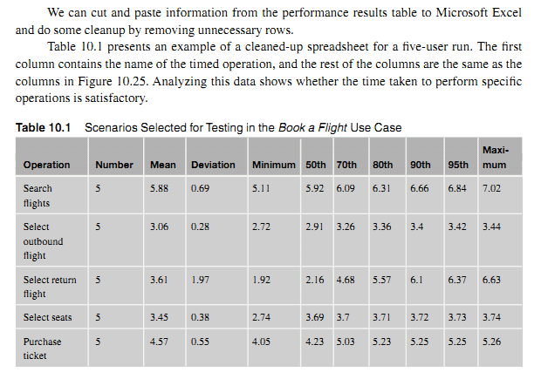

**Bảng 8.1 Các kịch bản được lựa chọn để kiểm thử UC Book a Flight**

## TỔNG KẾT CHƯƠNG

Chương này trình bày tám phương pháp sinh các test case từ các yêu cầu bổ sung. Trong hầu hết các trường hợp chúng ta quan tâm đến các yêu cầu phi chức năng. Các yêu cầu bổ sung khác nhau đáng kể về kiểu. Đó là lý do tại sao không tồn tại phương pháp hợp nhất để kiểm thử chúng, do đó chúng ta cần lựa chọn cách tiếp cận phù hợp cho mỗi yêu cầu.

Sử dụng công cụ kiểm thử tự động là rất hữu ích cho các yêu cầu về độ tin cậy và yêu cầu hiệu năng. Ví dụ được trình bày trong phần 8.9 là trường hợp đơn giản về việc quay ghi phiên IBM Rational Robot và chạy nó với số lượng người dùng ảo được yêu cầu. Việc sử dụng Robot cao cấp hơn là thiết lập nên kiểu quay ghi phụ thuộc vào kiến trúc hệ thống, căn chỉnh các lựa chọn phát sinh script, sử dụng các vốn dữ liệu và cập nhật các kịch bản được quay ghi thủ công. Các công cụ kiểm thử tự động cũng hữu ích trong trường hợp thực thi các test case chức năng, như được mô tả trong chương trước. Tuy nhiên, mặc dù kiểm thử chức năng có thể được sắp đặt một cách thủ công, không thể thực thi kiểm thử hiệu năng mà không có các công cụ này.

Các test case sẽ được chuẩn bị khá sớm trong dự án vì khi tạo ra chúng có thể làm tăng một số câu hỏi giúp tinh chế các yêu cầu. Tuy nhiên, việc kiểm thử thực tế chỉ bắt đầu sau khi một số phần của hệ thống được thiết kế và được phát triển. Chương tiếp theo thảo luận nguyên tắc thiết kế.

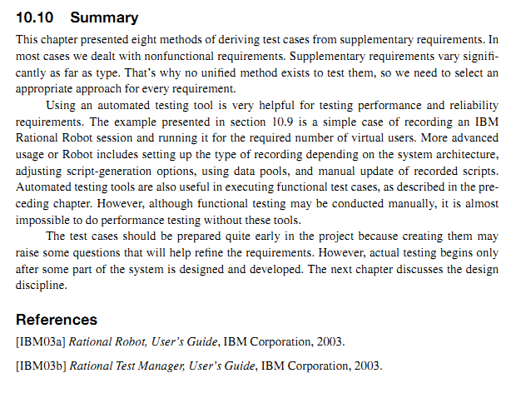

# CHƯƠNG 9 THIẾT KẾ HƯỚNG ĐỐI TƯỢNG

## 9.1 Giới thiệu

Chương này chỉ cho chúng ta cách thức các yêu cầu được thu thập có thể xem như nền tảng cho thiết kế hướng đối tượng. Có nhiều cách tiếp cận để thiết kế, và phương pháp được mô tả ở đây là một trong chúng. Cách tiếp cận chung đã trình bày có thể được áp dụng mà không kể đến kiến trúc và ngôn ngữ cài đặt hệ thống. Tuy nhiên, thiết kế mức cao này sẽ được tinh chế đến ngôn ngữ lập trình và kiển trúc hệ thống mà ta quan tâm.

Hình 9.1 trình bày khung nhìn về cách tiếp cận này ở mức cao. Với mỗi kịch bản chúng ta tạo một biểu đồ trình tự. Trong khi tạo các biểu đồ trình tự, tại cùng thời điểm chúng ta tạo các lớp bao phủ chức năng được yêu cầu. Các lớp, các thuộc tính, các thao tác của chúng và các mối quan hệ giữa các lớp được mô tả trong các biểu đồ lớp.

Các phần 9.2 và 9.3 chỉ cho chúng ta cách sử dụng 2 công cụ IBM để thiết kế: Rational Rose và Rational Software Architect.

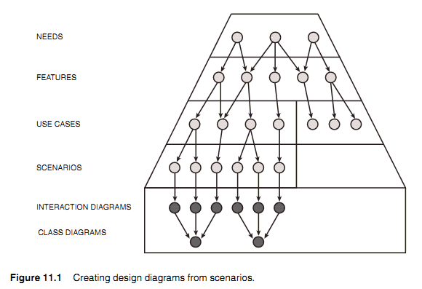

**Hình 9.1 Tạo các biểu đồ thiết kế từ các kịch bản**

## 9.2. Thiết kế hệ thống từ các UC

Việc thiết kế có thể được thực hiện sử dụng UML – một ngôn ngữ mô hình đồ thị mà sử dụng các ký hiệu chuẩn hóa cho việc tạo các mô hình trừu tượng của hệ thống [BOO04][BOO05].

Nhiệm vụ cốt lõi của phương pháp được trình bày là tạo một biểu đồ tuần tự cho mỗi kịch bản. Tại cùng thời điểm, các lớp được thiết kế và các mối quan hệ giữa các lớp được chỉ ra trong các biểu đồ lớp.

Khi chúng ta thiết kế các biểu đồ tương tác, các thông điệp từ các tác nhân sẽ đi đến một lớp biên (thường biểu diễn một form giao diện người dùng). Lớp biên sau đó truyền các thông điệp đến một lớp điều khiển, mà cộng tác tuần tự với các lớp thực thể tương ứng

Chúng ta sẽ làm theo các bước này cho mỗi kịch bản:

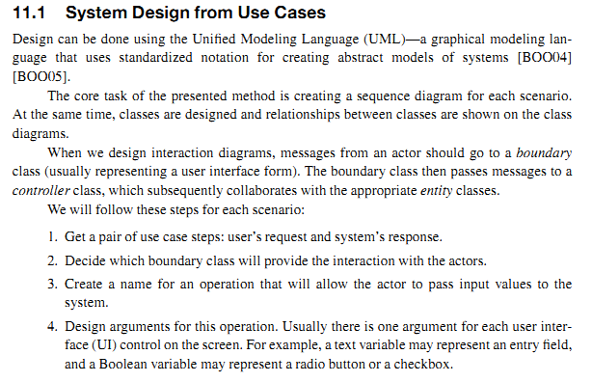

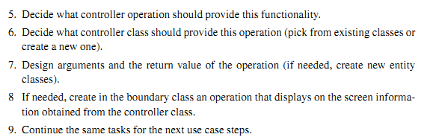

Ví dụ, hãy xét luồng cơ bản của *uc Book a flight*.

Chúng ta có thể bỏ qua 2 bước đầu tiên sau vì chức năng này không được cung cấp bởi ứng dụng mẫu, mà bởi internet và trình duyệt.

*B1. Người du lịch nhập vào URL của site.*

*B2. Hệ thống hiển thị trang chủ.*

Hai bước tiếp theo cung cấp danh sách các chuyến bay dựa vào sân bay đi, sân bay đến và ngày đến cùng số lượng hành khách.

*B3 Người du lịch nhập vào:*

*- Sân bay khởi hành, ngày khởi hành*

*- Sân bay đến, ngày trở về*

*- Số người lớn và số lượng trẻ em*

*Người du lịch lựa chọn „Search flights”.*

*B4. Hệ thống hiển thị các chuyến bay ra nước ngoài được sắp theo giá.*

Chúng ta tạo lớp *FlightReservationForm* chứa chức năng giao diện người dùng liên quan đến các bước của uc này. Trong UML, một lớp được biểu diễn bởi hình chữ nhật với 3 ngăn:

* Ngăn trên cùng là tên lớp
* Ngăn giữa là các thuộc tính
* Ngăn dưới cùng là các thao tác

Lớp *FlightReservationForm* không có bất kỳ thuộc tính nào. Thao tác thứ nhất là *getOutboundFlights*, như đã chỉ ra trong Hình 9.2.

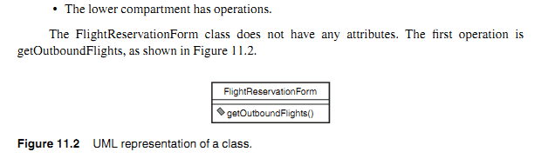

**Hình 9.2 Biểu diễn UML của một lớp**

Thông thường các đối số của thao tác được thiết kế chứa các biến được cung cấp bởi người dùng. Các đối số của thao tác *getOutboundFlights* như sau:

* Sân bay ra đi (Departture airport)
* Sân bay đến (Arrival airport)
* Ngày bay đi (Departure date)
* Ngày trở về (Return date)
* Số người lớn đi du lịch (Number of traveling adults)
* Số trẻ em đi du lịch (Number of traveling children)

Ở giai đoạn này chúng ta cần nghĩ về việc liệu hệ thống có mọi thông tin yêu cầu để thực thi thao tác. Ví dụ, làm thế nào hệ thống sẽ biết nếu chúng ta cần một chuyến bay một chiều hoặc chuyến bay trở về? Chúng ta có thể có một luật rằng nếu người du lịch không xác định ngày trở về thì anh ấy hoặc cô ấy cần một vé một chiều. Trong thao tác lớp chúng ta không thể bỏ qua một đối số, nhưng chúng ta có thể thiết lập một quy ước rằng nếu ngày là 01/01/0001, điều đó có nghĩa rằng người du lịch không nhập vào ngày, nó ngụ ý không có chuyến bay trở về. Một thao tác khác sẽ thêm đối số *Boolean returnFlag,* chỉ ra rằng liệu nó có là chuyến bay trở về.

Chúng ta có thể chỉ ra các đối số trên biểu đồ UML, nhưng làm việc đó làm cho các lớp nhìn rất rộng như chỉ ra trong hình 9.3.

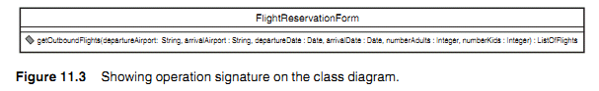

**Hình 9.3 Chỉ ra ký hiệu thao tác trên biểu đồ lớp**

Ngay sau khi chúng ra có một thao tác về lớp biên, chúng ra cần thiết kế một thao tác cho lớp điều khiểu mà sẽ cung cấp cho lớp biên thông tin được yêu cầu.

Chúng ta gọi thao tác này là *getFlighs* và lớp điều khiển cung cấp thao tác này là *FlightSelector*. Các đối số của *getFlights* trong lớp *FlightSelector* sẽ giống nhưu các đối số của *getOutboundFlights* trong lớp *FlightReservationForm*. Tại sao chúng ta gọi thao tác *getOutboundFlights* trong khi gọi thao tác khác *getFlights*? Vì chức năng của lớp điều khiển là tương tự bất chấp các chuyến bay được yêu cầu là bay ra nước ngoài hay trở về, nó cần trả về danh sách các chuyến bay dựa trên một số thuộc tính đầu vào. Tuy nhiên, lớp biên ứng xử theo cách khác trong trường hợp các chuyến bay trở về và bay đi nước ngoài, vì giao diện người dùng khác nhau đáng kể trong các trường hợp này.

Bây giờ chúng ta cần xác định các lớp thực thể được sử dụng để trả về thông tin chuyến bay. Hãy tóm lược mọi thông tin liên quan đến chuyến bay trong lớp *Fligh*t. Hãy thiết kế các thuộc tính lớp này:

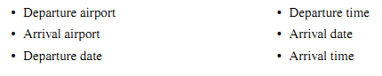

Vì không thuộc tính nào xác định duy nhất cho chuyến bay, chúng ta có thể thêm thuộc tính bổ sung được gọi là *filghtId*. Với các lý do thực thi nên xác định thuộc tính lấy giá trị là số nguyên hơn là xâu ký tự. Trong thiết kế lớp *Flight*, chúng ta muốn một kết nối đầy đủ giữa sân bay đến và sân bay cất cánh. Tuy nhiên, nếu nó không là chuyến bay trực tiếp, nó sẽ bao gồm nhiều „*flight legs*” với các điểm dừng giữa chúng. Một chuyến bay sẽ chứa một hoặc nhiều điểm dừng bay. Trong thiết kế hướng đối tượng điều này được gọi là sự kết tập. Hình 9.4 chỉ ra dạng biểu diễn UML của các lớp *Flight* và *Flightleg*, cũng như sự kết tập giữa chúng. Lớp *FlightLeg* chứa các thuộc tính tương tự như lớp *Flight*, nhưng chúng mô tả các điểm dừng riêng. Thêm vào, nó chứa tên hãng hàng không – Airline và *FlightNumbe*r được sử dụng bởi airline này để xác định chuyến bay.

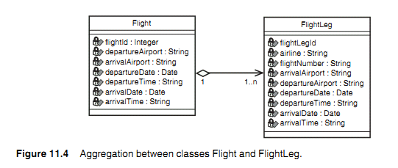

**Hình 9.4 Sự kết tập giữa các lớp Flight và FlightLeg**

Với lớp này chúng ta cũng cần thêm thuộc tính được gọi là flightLegId. Số hiệu chuyến bay - FlightNumber không xác định duy nhất chuyến bay vì vào các ngày khác nhau chúng ta có thể có các chuyến bay với số hiệu tương tự. Một cách tiếp cận khác sẽ là sử dụng một cặp các thuộc tính như Flight Number và Departure Date, nhưng sử dụng hai thuộc tính cho việc xác định là ít tiện lợi.

Cả hai lớp, Flight và FlightLeg, có một số thuộc tính, nhưng không có các thao tác. Nó là khá phổ biến cho một trong các ngăn của lớp là rỗng. Các lớp thực thể có các thuộc tính nhưng không có các thao tác, và các lớp điểu khiển có các thao tác nhưng lại không có các thuộc tính.

Vì chúng ta mong đợi nhiều chuyển bay như là kết quả của việc tìm kiếm, đối tượng trả về bởi chức năng getFlights là danh sách các đối tượng Flight. Chúng ta có thể định nghĩa một lớp mới được gọi là ListOfFlight. Trong biểu đồ UML chúng ta có thể chỉ ra rằng ListOfFlights chứa 0 hoặc nhiều đối tượng của lớp Flight, như đã chỉ ra trong hình 9.5. Danh sách các chuyến bay trả về có thể là từ 0 đến n.

Sau khi chúng ta thiết kế Flight, ListOfFlights và một phần của các lớp FlightReservationForm và FlightSelector, chúng ta có thể mô tả bước uc liên quan đến tìm kiếm trong biểu đồ trình tự, như chỉ ra trong hình 9.6. Trên biểu đồ trình tự chúng ta chỉ ra tuần tự các thông điệp gửi đi. Đường gạch ngang đi xuống từ mỗi đối tượng được gọi là đường sống – *lifetime*.

Lớp biên FlightReservationForm trên biểu đồ này biểu diễn giao diện người dùng hoặc mặt trước của ứng dụng, mà tương tác với tác nhân. Lớp biên FlightSelector biểu diễn tiến trình back – end. Sự triển khai các lớp này phụ thuộc vào kiến trúc của hệ thống.

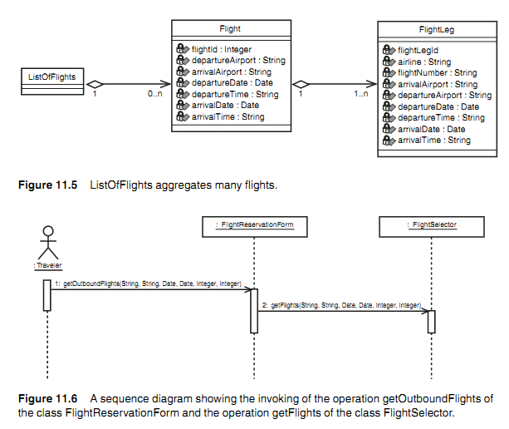

**Hình 11.5 ListOfFlight kết tập nhiều chuyến bay**

**Hình 11.6 Biểu đồ trình tự chỉ ra sự triệu gọi thao tác getOutboundFlights của lớp FlightReservationForm và thao tác getFlights của lớp FlightSelector.**

Ngay sau khi FlightReservationForm có danh sách các chuyến bay từ FlightSelector, nó hiện thị lên trên màn hình. Với điều này chúng ta có thể định nghĩa một thao tác linh hoạt được gọi là displayOutbounFlights. Giá trị trả về của thao tác này có thể là Boolean chỉ ra liệu thao tác là thành công hay không.

Đôi khi chúng ta cần hơn một thao tác điều khiển để cài đặt chức năng được yêu cầu. Trong hệ thống của chúng ta, một trong các yêu cầu nói rằng bên cạnh mã sân bay, hệ thống sẽ chấp nhận cặp city/state hoặc city/country. Để mô hình hóa chức năng này chúng ta có thể giới thiệu một lớp AirportController chứa thao tác grtAirportCode (town, location). Tai sao chúng ta không đặt tên lớp này là AirportCodeResolver? Vì trong tương lai chúng ta có thể sử dụng lớp tương tự để tìm các sân bay kề hoặc bất kỳ thao tác liên quan đến sân bay, vì thế đặt cho nó tên lớp chung hơn sẽ làm nó linh hoạt hơn.

Nếu xâu mô tả sân bay trong đối số của thao tác getFlights không là mã sân bay 3 ký tự, FlightSelector giả sử rằng nó chứa cặp city/state hoặc city/country. Nó cũng truyền đối số này đến AirportController, mà trả về mã sân bay dựa trên các biến đầu vào (xem hình 9.7)

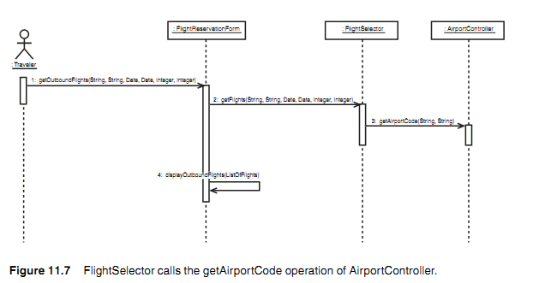

**Hình 9.7 FlightSelector gọi thao tác getAirportCode của AirportController.**

Ngay sau khi chúng ta thực hiện việc mô hình hóa các bước B3 và B4, chúng ta có thể xử lý các bước tiếp theo:

*B5. Người du lịch lựa chọn một chuyến bay.*

*B6. Hệ thống hiển thị các chuyến bay trả về*

Thao tác lớp biên hỗ trợ chức năng này có thể được gọi là selectOutboundFlight, và các đối số có thể như sau:

* flightId: ID của chuyến bay ra nước ngoài được lựa chọn
* airport: Sân bay cho chuyến bay trở về
* date: Ngày của chuyến bay trở về.

Giá trị trả về là một tập hợp các đối tượng Flight.

Để có danh sách các chuyến bay trả về, chúng ta có thể sử dụng thao tác getFlights vừa được định nghĩa của lớp FlightSelector. Vì việc hiển thị danh sách các chuyến bay trả về trên màn hình yêu cầu chức năng khác đáng kể so với việc hiển thị danh sách các chuyến bay ra nước ngoài, chúng ta cần định nghĩa thao tác lớp biên khác được gọi là displayReturnFlights. Chúng ta có thể thêm 3 thông điệp mới vào biểu đồ trình tự, như chỉ ra trong hình 9.8.

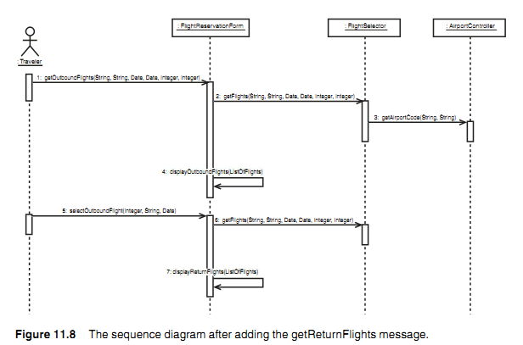

**Hình 9.8 Biểu đồ trình tự sau khi thêm thông điệp getReturnFlights**

Chúng ta hãy xét hai lớp uc như sau:

*B7. Người du lịch lựa chọn chuyến bay trả về.*

*B8. Hệ thống hiển thị chi tiết chuyến bay.*

Thao tác lớp biên có thể được gọi là selectReturnFlight.

Bây giờ chúng ta cần thao tác điểu khiển trả về chi tiết chuyến bay dựa trên filghtId:

* Tên của thao tác: getFlightDetails
* Đối số: flightId
* Giá trị trả về: Flight
* Lớp cài đặt thao tác này: FlightSelector

Chúng ta thêm thao tác getFlightDetail vào lớp FlightSelector, và chúng ta thêm thông điệp tương ứng vào biểu đồ trình tự. Vì chúng ta cần các chi tiết về các chuyến bay ra nước ngoài và các chuyến bay trở về, chúng ta sẽ có hai lời gọi riêng về thao tác này. Thao tác lớp biên hiển thị chi tiết về cả hai chuyến bay trên màn hình được gọi là displayFlightDetails (xem hình 9.9).

Vì bước 10 không là một phản hồi của bước 9, chúng ta chỉ đang lấy một bước cho thiết kế thao tác tiếp theo:

*B9. Người du lịch phê chuẩn chuyến bay*

Thao tác lớp biên được gọi là confirmFlight, và các đối số của nó gồm Ids cho cả hai chuyến bay.

Hơn nữa chúng ta đang có thông tin về các chuyến bay có thể. Bây giờ chúng ta muốn bắt đầu việc đặt trước chuyến bay thực tế. Chúng ta có thể nhóm mọi chức năng liên quan đến đặt trước trong lớp điều khiển riêng được gọi là BookingSystem. Làm thế nào để phân chia các chức năng giữa các lớp là một quyết định cho nhà thiết kế. Trong trường hợp này, ta có thể xét sự kết hợp chức năng của FlightSelector và BookingSystem vào trong một lớp lớn được gọi là FlightController. Tuy nhiên, lớp này sẽ quá lớn và sẽ cung cấp chức năng quá rộng.

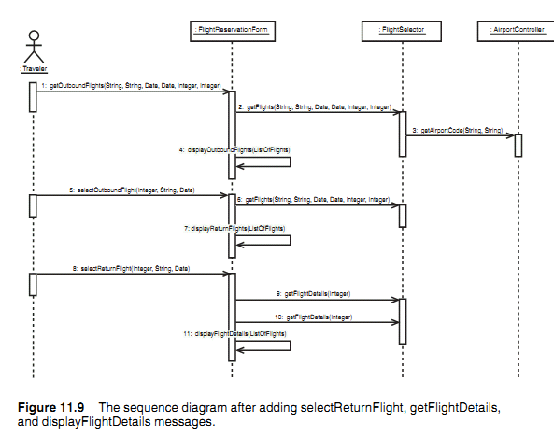

**Hình 9.9 Biểu đồ trình tự sau khi thêm các thông điệp selectReturnFlight, getFlightDetails, và displayFlightDeatails.**

Hãy tạo một lớp được gọi là BookingSystem và thêm thao tác được gọi là bookFlight mà lấy đối số là 2 ID chuyến bay – một cho các chuyến bay ra nước ngoài và một cho các chuyến bay trở về. Nếu chúng ta đặt trước một chuyến bay một chiều, đối số thứ 2 = 0. Thao tác trả về giá trị revervationNumber. Chúng ta sẽ cần ID này cho tham chiếu tương lai. Hình 9.10 chỉ ra sự biểu diễn ban đầu của lớp này. Chúng ta sẽ thêm nhiều các thao tác sau:

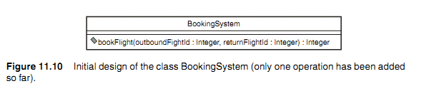

Bước tiếp theo cũng diễn ra độc lập với thiết kế thao tác:

*B10. Người du lịch cung cấp ID người dùng và password cho tiến trình mua vé.*

Nó là bất tiện để trích rút mọi chức năng login ra một đối tượng riêng, như LoginController (xem hình 9.11). Nó sẽ chứa chức năng liên quan đến việc thay đổi các password, khôi phục các password bị quên, vv...Thao tác Login lấy user Id và password như là các đối số.

Giá trị trả về là Boolean xác nhận liệu việc login là thành công hay không. Chức năng lớp biên tương ứng cũng có thể được gọi là login.

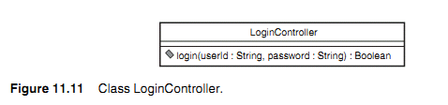

**Hình 9.11 Lớp LoginController**

Các bước kịch bản tiếp theo là như sau:

*B11. Người du lịch cung cấp thông tin hành khác.*

*B12. Hệ thống hiển thị các chỗ ngồi có thể*.

Hai bước này là không liên quan trong thực tế. Thậm chí việc hiển thị các chỗ ngồi là phản hồi để cung cấp thông tin hành khách, nó là tốt hơn cho việc phân chia chức năng này thành hai thao tác khác nhau. Điều này sẽ linh hoạt hơn trong trường hợp chúng ta muốn thay đổi luồng tiến trình trong tương lai.

Thứ nhất, lớp biên triệu gọi phương thức displayPassengerDataRequets của nó.

Để chấp nhận thông tin hành khách, lớp biên cũng như lớp điều khiển BookingSysstem có thể có thao tác setPassengerData lấy đối tượng Passenger như là một đối số. Đối tượng Passenger chứa các thuộc tính sau:

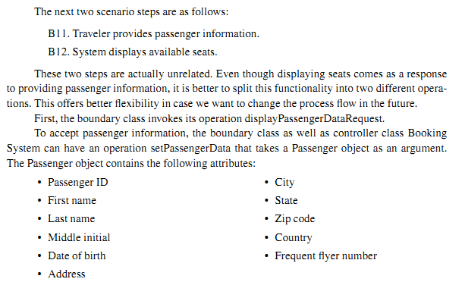

**Hình 11.12 Chỉ ra biểu diễn UML của lớp này**

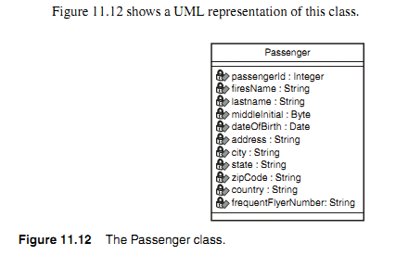

Bên cạnh đối tượng Passenger, thao tác setPassengerData sẽ chứa đối số thứ hai đặc tả reservation ID sao cho hệ thống gán dữ liệu này cho reservation đúng đắn.

Thao tác có thể được triệu gọi nhiều lần, phụ thuộc vào bao nhiêu hành khách đi du lịch.

Thao tác lớp biên và thao tác lớp điều khiển tương ứng liên quan đến bước B12 là getAvailableSeats. Như một đối số nó lấy filghtId và trả về danh sách số lượng chỗ ngồi có thể. Thao tác lớp điều khiển được cung cấp bởi lớp BookingSystem. Khi lớp biên lấy danh sách các chỗ ngồi từ lớp điều khiển, chúng ta cần thiết kế một con đường để báo hệ thống các chỗ ngồi mà người du lịch đã lựa chọn:

*B13. Người du lịch lựa chọn các chỗ ngồi.*

Các chỗ ngồi được lựa chọn bởi người du lịch được cung cấp cho lớp biên sử dụng thao tác selectSeat và sau đó truyền thẳng đến lớp BookingSystem sử dụng thao tác có tên tương tự. Thao tác này lấy 3 đối số: reservationNumber, passengerId, và seatNumber. Biến seatNumber có kiểu String thay cho kiểu Interger, như 5A, 5B, 5C. Giá trị trả về là không quan trọng trong trường hợp này. Nó có thể trả về một mã đầy đủ đặc tả liệu thao tác có kết thúc thành công hay không.

Thao tác đã gọi là số lần bằng số lượng hành khách.

Thông tin đặt chỗ có thể được lưu trữ trong một đối tượng được gọi là Reservation. Nó có các thuộc tính sau:

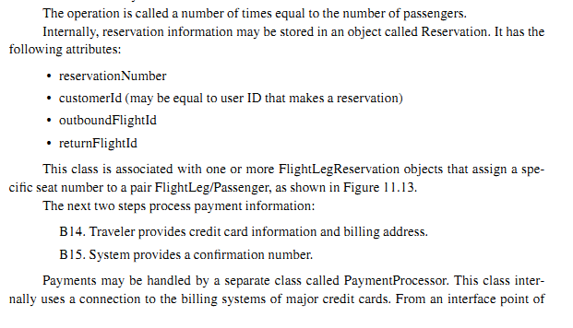

Lớp này được kết hợp với một hoặc nhiều đối tượng FlightLegReservation mà gán số lượng chỗ ngồi xác đinh cho cặp FightLeg/Passenger, như chỉ ra trong hình 9.3.

Hai bước tiếp theo xử lý thông tin thanh toán:

*B14. Người du lịch cung cấp thông tin thẻ tín dụng và địa chỉ hóa đơn.*

*B15. Hệ thống cung cấp số xác thực*

Các thanh toán có thể được nắm giữ bởi một lớp riêng được gọi là PaymenProcessor. Lớp này bên trong sử dụng một kết nối đến các hệ thống hóa đơn của các thẻ tín dụng chính. Từ quan điểm giao diện hiển thị nó phương thức submitPayment mà chứa đối tượng Payment như là đối số. Đối tượng này có các thuộc tính sau:

* Số thẻ tín dụng
* Ngày hết hạn
* Tên chủ sở hữu
* Địa chỉ hóa đơn

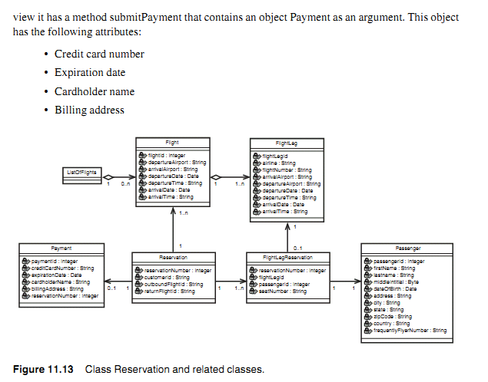

**Hình 9.13 Lớp Reservation và các lớp liên quan**

Lớp FlightReservationForm và lớp BookingSystem cũng chứa thao tác submitPayment. Tuy nhiên, thao tác này có một đối số thêm vào là reservationId, do đó BookingSystem biết việc đặt mua đã được thanh toán. Khi thao tác submitPayment của BookingSystem được triệu gọi. Nội tại nó gọi thao tác submitPayment của PaymentProcessor. Các lớp khác nhau có các thao tác trùng tên là được phép (chúng ta vừa có lớp biên và lớp điều khiển với tên thao tác giống nhau).

Sau khi đi qua mọi bước của luồng cơ bản *Book the flight*, biểu đồ lớp của chúng nhìn giống như hình 9.14. Phần thứ hai của biểu đồ trình tự được chỉ ra trong hình 9.15 (phân thứ nhất được chỉ ra trong hình 9.9).

Cách tiếp cận trình bày ở đây giả sử việc tạo một phỏng của lớp và các biểu đồ trình tự. Một số người thiết kế thích tạo các biểu đồ cộng tác đầu tiên và sau đó thiết kế các chi tiết của các lớp. Trong trường hợp này khi chúng ta gán tên cho một thông điệp, thông điêp này chưa được định nghĩa trong lớp, do đó chúng ta không thể chỉ lựa chọn nó từ danh sách. Chúng ta cần tạo một placeholder cho thông điệp này. Để phân biệt placeholder từ các thông điệp tự tế, chúng ta có thể đặt ký hiệu chú thích // trước tên và viết tên theo mẫu tự do (các khoảng cách là cho phép). Ví dụ: //get outbound flights (xem hình 9.16). Sau khi chúng ta định nghĩa thao tác này trong lớp, chúng ta thay thế placeholder cho thao tác thực tế. Tuy nhiên, lợi ích của việc tạo thao tác thực tế trong một biểu đồ lớp đó là chúng ta không cần lo lắng về sự thay thế trong tương lai.

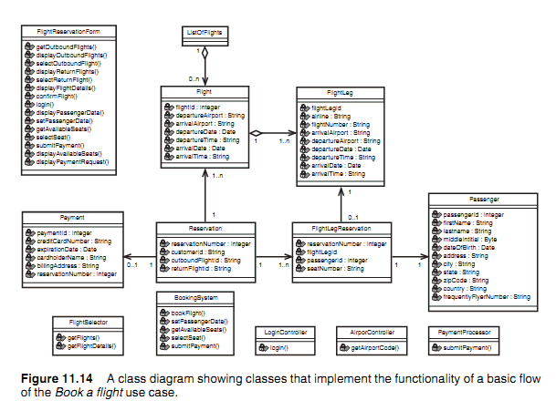

**Hình 9.14 Biểu đồ lớp chỉ ra các lớp cài đặt chức năng của luồng cơ bản của UC Book a flight**

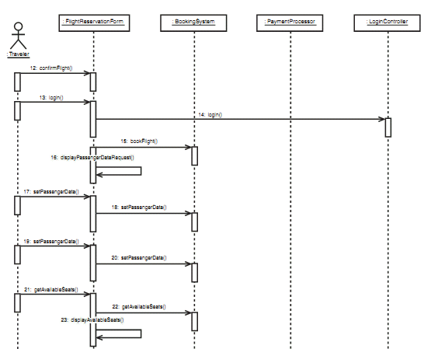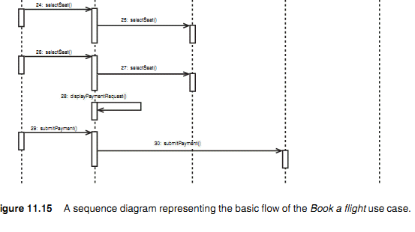

**Hình 9.15 Biểu đồ trình tự biểu diễn luồng cơ bản của UC Book a flight**

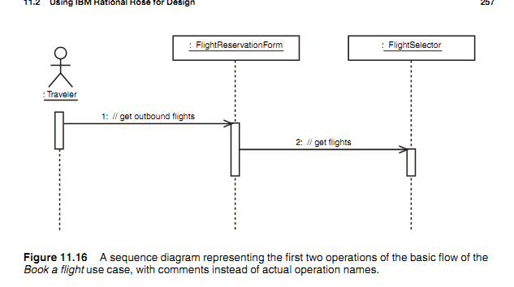

**Hình 9.16 Biểu đồ trình tự biểu diễn hai thao tác đầu tiên của luồng cơ bản của UC Book a flight, với các chú thích thay thế tên các thao tác thực tế**

## TỔNG KẾT

Chương này trình bày một cách tiếp cận có tổ chức để phát triển bản thiết kế hướng đối tượng sử dụng UML. Tuy nhiên, chỉ một phần lõi của thiết kế được thảo luận. Từ các uc và các kịch bản, chúng ta sinh ra các biểu đồ lớp và các biểu đồ trình tự. Để có mô hình đầy đủ của hệ thống, chúng ta có thể cần thêm các biểu đồ hoạt động, biểu đồ cộng tác, máy trạng thái và các biểu đồ phát hành.

Chương này cũng chỉ ra các lớp đến từ các uc và rằng các uc (và các kịch bản được sinh ra từ chúng) cung cấp một cách tiếp cận có cấu trúc và nghiêm ngặt để xác định hành vi của hệ thống (các thao tác) cho các lớp tương ứng, kết quả thu được các hệ thống có thể bảo trì và mạnh. Không may thay, cách tiếp cận này thường bị sao nhãng, và nhiều tổ chức sử dụng cách tiếp cận dựa trên kinh nghiệm cho việc xác định thao tác lớp, dẫn đến các thiết kế có chất lượng nghèo nàn.

Từ mô hình hệ thống được thiết kế, một số công cụ như IBM Rational Rose và IBM Rational System Architect cho phép chúng ta sinh mã thành phần trong một ngôn ngữ lập trình đích. Tuy nhiên, thậm chí nếu chúng ta không sử dụng mô hình cho việc phát sinh mã. Các biểu đồ UML giúp đẩy mạnh các giao tiếp giữa những nhà thiết kế, những nhà phát triển, các phân tích viên nghiệp vụ và các thành viên khác trong nhóm.

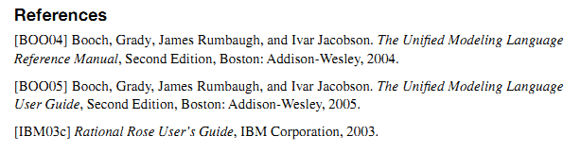

# Chương 10 QUẢN LÝ CÁC YÊU CẦU TRONG TIẾN TRÌNH RUP

Trong chương này giải thích cách thức cách tiếp cận quản lý các yêu cầu đã trình bày trong sách ánh xạ đến IBM Rational Unified Process (RUP). Nó cũng thảo luận việc sử dụng cách tiếp cận kim tự tháp với các tiến trình không lặp (như thác nước) và chỉ ra các thức di chuyển từ các tiến trình này đến RUP.

## 10.1 RUP

RUP là một tiến trình kỹ nghệ phần mềm. Nó cung cấp một cách tiếp cận có nguyên tắc để phát triển phần mềm [GOR03] bằng cách gán các nhiệm vụ và các trách nhiệm cho các thành viên trong nhóm, đặc tả các luồng công việc, và cung cấp các hướng dẫn.

Tiến trình có hai chiều, như chỉ ra trong hình 10.1. Theo trục ngang là 4 giai đoạn: *Khởi đầu, Chuẩn bị, Xây dựng và Chuyển dịch.* Mỗi giai đoạn gồm một hoặc nhiều lần lặp. Trong mỗi giai đoạn, các hoạt động từ các nguyên tắc khác nhau được thực hiện: *Mô hình hóa nghiệp vụ, Các yêu cầu, Phân tích và Thiết kế, Cài đặt, Kiểm thử, Vận hành, Cấu hình và Quản lý thay đổi, Quản lý dự án, và Môi trường.* Trục dọc mô tả các nguyên tắc. Chúng liên quan đến *các hoạt động xác định, những thành phẩm, các công nhân (worker) và các luồng công việc.*

Trong RUP chúng ta thực hiện công việc mọi nguyên tắc song song. Ví dụ, trong giai đoạn chuẩn bị, trong khi hoạt động cài đặt đang mã hóa một số chức năng, những người đặc tả yêu cầu sẽ làm việc trên các yêu cầu khác, các kiểm thử viên đang chuẩn bị các test case, những người quản lý dự án đang xét duyệt các kế hoạch, vv...Mỗi giai đoạn trong bốn giai đoạn, công việc liên quan đến mọi nguyên tắc được thực thi, nhưng sự tập trung di chuyển từ việc Mô hình hóa và các Yêu cầu trong giai đoạn chuẩn bị, đến Phân tích và Thiết kế trong giai đoạn chuẩn bị, đến Cài đặt và Kiểm thử trong giai đoạn Xây dựng, đến Vận hành trong giai đoạn Chuyển dịch. Mọi nguyên tắc (ngoài trừ Vận hành) bắt đầu trong giai đoạn chuẩn bị. Thậm chí Cài đặt và Kiểm thử (mà chúng ta dành nhiều thời gian nhất trong giai đoạn Xây dựng) bắt đầu trong giai đoạn chuẩn bị và đi qua giai đoạn Chuyển dịch. Lưu đồ chỉ ra trong hình 10.1 thường được gọi là RUP „hump chart”. Kích cỡ của các hump phản ánh sự cố gắng dành cho nguyên tắc cụ thể tại điểm cụ thể trong chu kỳ sống.

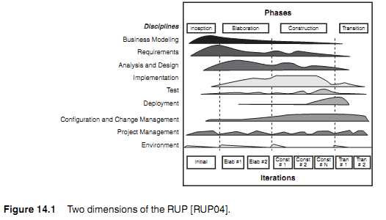

**Hình 10.1 Hai chiều của RUB [RUB04]**

Cuối mỗi giai đoạn, một milestone cụ thể sẽ được chạm đến[WES03]. Bảng 10.1 trình bày các milestone này.

**Bảng 10.1 Các Mốc và các tập trung trong các giai đoạn của RUP**

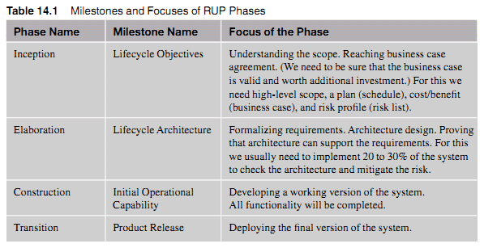

Mỗi lần lặp được lập kế hoạch riêng. Kế hoạch lặp được chuẩn bị khi bắt đầu mỗi lần lặp. Nó cung cấp một mô tả chỉ tiết về các hoạt động sẽ được thực hiện, định nghĩa các công nhân, và xác định các thành phẩm sẽ được tạo. Mỗi lần lặp tạo một số phát hành có thể kiểm thử, mà tiến dần đến sản phẩm cuối cùng. Các thành phẩm có thể theo dạng như sau:

* Phần mềm làm việc
* Các mô hình (Mô hình UC, mô hình Đối tượng, ...), thường được mô tả bởi UML
* Các tài liệu (Tài liệu yêu cầu stakeholder, tài liệu trực quan, các tài liệu UC, ...).

Mỗi đánh giá lần lặp có thể được tạo khi kết thúc mỗi lần lặp để phân tích liệu các mục tiêu có thỏa mãn không.

Sau đây là sáu thực hành tốt nhất hình thành nền tảng cho RUP:

* Phát triển phần mềm lặp
* Quản lý các yêu cầu
* Sử dụng các kiến trúc dựa trên thành phần
* Mô hình phần mềm trực quan (với ULM)
* Thẩm định chất lượng liên tục (điều này gồm việc kiểm tra không chỉ sản phẩm cuối cùng mà còn kiểm tra chất lượng các yêu cầu, mã nguồn, các thiết kế, các kế hoạch dự án, và các thành phần khác của hoạt động phát triển hệ thống).
* Quản lý thay đổi (điều này bao gồm quản lý „hoạt động” và quản lý „cấu hình –quản lý tiến trình thay đổi và các thành phần bi thay đổi).

Chúng ta có thể đan dệt RUP để thỏa mãn các nhu cầu của dự án cụ thể. Một phiên bản trọng lượng nhẹ (lightweight) có thể được sử dụng cho các dự án nhỏ [POL03], và RUP đầy đủ hơn có thể áp dụng cho các dự án lớn. Để giúp tùy chọn tiến trình, chúng ta có thể sư dụng sản phẩm IBM được gọi là „Rational Unified Process” [KRO03]. Nó là một hệ thống trợ giúp HTML lớn cung cấp các mẫu, các hướng dẫn, các danh sách kiểm tra, các công cụ thông thái và các bản đồ lộ trình.

Các công cụ IBM Rational (như RequisePro và Rational Rose) có nhiều thuận lợi cho việc cài đặt tiến trình RUP. Tuy nhiên, RUP cũng có thể áp dụng cho các dự án không sử dụng các công cụ của IBM Rational.

## 10.2 Kim tự tháp các yêu cầu trong RUP

Các mối quan hệ giữa các hoạt động liên quan đến nguyên tắc cụ thể được trình bày trong RUP theo dạng của một luồng công việc - workflow. Hình 10.2 chỉ ra một luồng công việc tương ứng với kim tự tháp các yêu cầu:

* Phân tích vần để và hiểu Stakeholder. Các nhu cầu nằm ở hai tầng đỉnh của kim tự tháp. Chúng chứa đựng tiến trình tạo tài liệu Vision và sinh ra các đặc trưng từ các đòi hỏi của stakeholder.
* Định nghĩa hệ thống liên quan đến việc tạo tầng thứ 3 (các uc và các yêu cầu bổ sung).
* Tinh chế System Definition thêm các chi tiết cho tầng 3.
* Quản lý phạm vi của Hệ thống gồm các yêu cầu ưu tiên ở mỗi mức và quyết định các yêu cầu nào sẽ được đáp ứng trong các phát hành.
* Quản lý các yêu cầu thay đổi. Nếu chúng ta tổ chức các yêu cầu theo dạng của kim tự tháp và thiết lập các dấu vết, quản lý sự thay đổi các yêu cầu trở lên khá dễ.

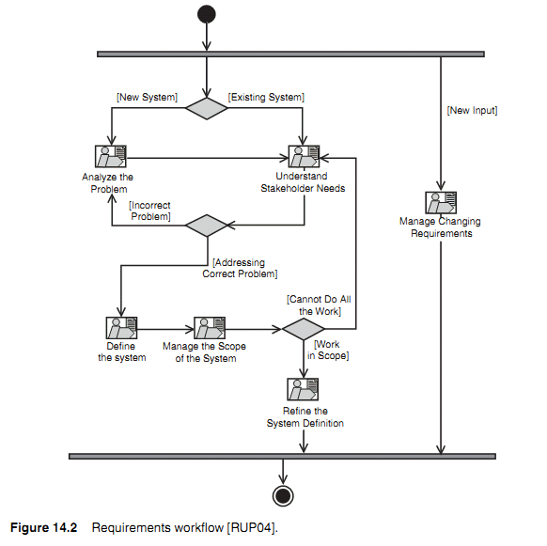

**Hình 10.2 Luồng công việc các yêu cầu [RUP04]**

Các luồng công việc chỉ ra các hoạt động mức cao. Các biểu đồ luồng công việc chi tiết chỉ ra các hoạt động cốt lõi hơn, như chỉ ra trong Hình 10.3. Thứ tự các hoạt động không chỉ ra vì thông thường nhiều hoạt động trong chúng được thực hiện đồng thời. Bảng 10.3 liệt kê mọi hoạt động RUP trong nguyên tắc các yêu cầu và sự ánh xạ của chúng đến kim tự tháp. Một số hoạt động đã định nghĩa bởi RUP là then chốt hơn. Ví dụ, bước Creating UC của chúng ta (xem chương 5) chứa các hoạt động RUP sau: Find Actors và UC, Xây dựng mô hình UC, Ưu tiên các UC và chi tiết các UC.

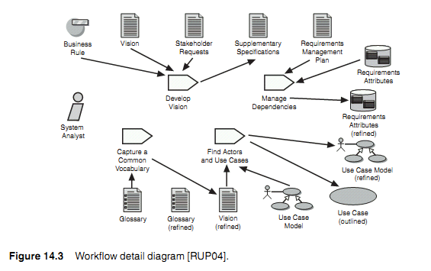

**Hình 10.3 Biểu đồ chi tiết luồng công việc [RUP04]**

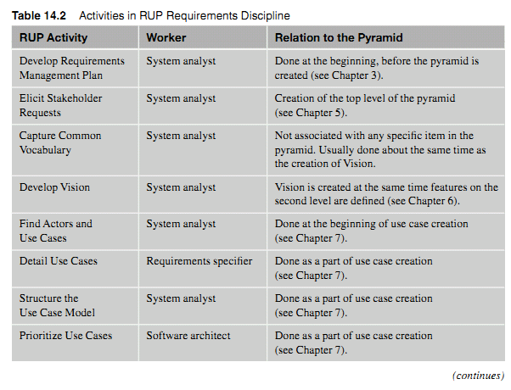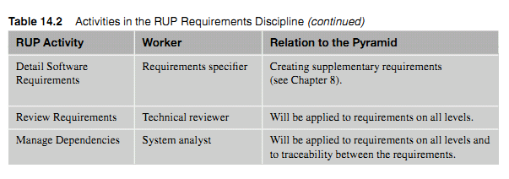

**Bảng 10.2 Các hoạt động trong nguyên tắc các yêu cầu RUP (tiếp)**

Bên cạnh các hoạt động từ nguyên tắc các yêu cầu, một số hoạt động thiết kế và kiểm thử cũng liên quan.

Sau đây là một số hoạt động thiết kế liên quan đến việc tạo thiết kế dựa trên các UC và các yêu cầu khác với các công nhân, người được ủng hộ để thực hiện các hoạt động này:

* Người phân tích UC (thiết kế viên)
* Xác định các thành viên thiết kế (thiết kế kiến trúc phần mềm)
* Thiết kế lớp (người thiết kế)
* Xét duyệt thiết kế (người xét duyệt kỹ thuật).

Các hoạt động kiểm thử sau liên quan đến việc sinh các test case từ các và từ các yêu cầu bổ sung:

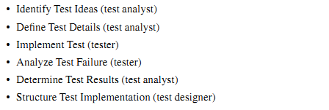

Tiếp theo phần này mô tả các phần của kim tự tháp các yêu cầu được hoàn thành trong mỗi giai đoan RUP.

**Giai đoạn Khởi đầu**

Trong giai đoạn khởi đầu, nhấn mạnh lớn nhất là việc mô hình hóa nghiệp vụ và thu thập các yêu cầu. Thông thường giai đoạn gồm một hoặc 2 lần lặp duy nhất. Kết thúc giai đoạn, phần lớn các yêu cầu stakeholder (85%) (các yêu càu mức cao) được thu thập. Phiên bản ban đầu của tài liệu trực quan (Visual) được tạo, biểu đồ UC được thiết kế; Các đặc tả UC được thực hiện ở mức đề cương; phần lớn các kịch bản được xác định, các đặc tả bổ sung được tạo. Tập hợp, xấp xỉ 15 đến 50 trang tài liệu được tạo; điều này đủ để hiểu phạm vi và luồng công việc cơ bản của ứng dụng. Hình 10.4 chỉ ra phần của kim tự tháp được định nghĩa. Chúng ta có thể hỏi tại sao một số kịch bản được đánh dấu thậm chí qua UC mà chúng được lưu vết từ nó không được làm. Lý do đó là nó đủ để vạch ra UC để định nghĩa một kịch bản. Các chi tiết mà sẽ được mô tả trong Đặc tả UC có thể được thêm vào sau, do đó uc này không là final, nhưng một số kịch bản có thể cũng được sinh ra từ nó.

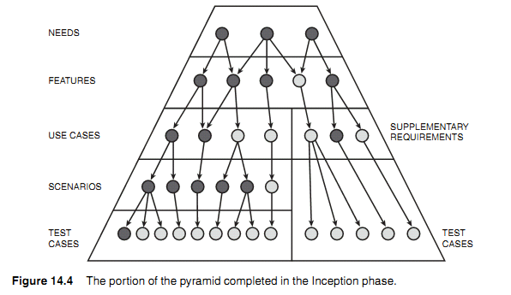

**Hình 10.4 Một phần của kim tự tháp được hoàn thành trong giai đoạn khởi đầu**

Trong lần lặp cuối cùng của giai đoạn khởi đầu, được chỉ ra trong hình 10.5, một mẫu thử có thể được tạo. Nó chỉ ra chức năng của các UC quan trọng nhất. Thông thường một kịch bản được cài đặt, do đó các biểu đồ trình tự các biểu đồ lơp phải được xây dựng cho nó.

Vì một trong các mục đích chính của giai đoạn khởi đầu là thương lượng phạm vi của dự án khi kết thúc giai đoạn chúng ta cần có sự đồng ý của khách hàng với các biên hệ thống được phê chuẩn.

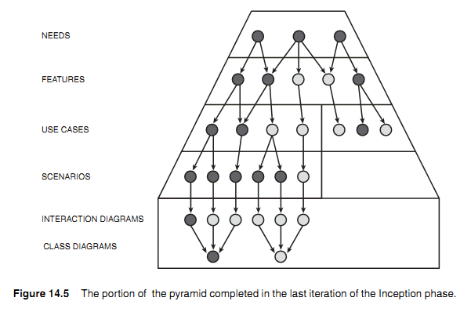

**Hình 10.5 Một phần của kim tự tháp được hoàn thành trong lần lặp cuối cùng của giai đoạn khởi đầu**

**Giai đoạn Chuẩn bi**

Các mục tiêu của giai đoạn chuẩn bị là làm nhẹ các rủi ra chính và thiết kế kiến trúc của hệ thống (xem hình 14.6). Phần lớn các đặc trưng, các UC và các yêu cầu bổ sung được đặc tả (khoảng 80 đến 90%). Như chúng ta có thể nhìn, nhiều kịch bản và các test case được đánh dấu đã được làm. Điều này có nghĩa rằng các test case đã được tạo. Một số trong chúng sẽ được thực thi trong giai đoạn chuẩn bị, và các test case còn lại được thực hiện trong giai đoạn Xây dựng. Với cách tiếp cận Waterfall, các test case được tạo và thực thi trong giai đoạn kiểm thử. Trong phát triển lặp, nó là tốt cho việc tạo các test case khá sớm trong tiến trình. Cách đó, nếu trong khi tạo test case một yêu cầu sai sót được phát hiện, nó không quá muộn để thêm và cài đặt yêu cầu này. Một phần khá lớn thiết kế cũng được hoàn thành trong giai đoạn chuẩn bị (xem hình 10.7). Một số biểu đồ lớp được đánh dấu đã thực hiện, nhưng không phải mọi biểu đồ cộng tác liên quan đều đã được hoàn thành. Điều này có nghĩa rằng các lớp này chỉ được thiết kế một phân. Tuy nhiên, thậm chí các lớp đã thiết kế một phần có thể được cài đặt và được chứa trong phần công việc của ứng dụng.

Trong lần lặp đầu tiên của giai đoạn chuẩn bị, chúng ta sẽ hoàn thành mọi UC mà thể hiện rủi ro lớn nhất. Việc cài đặt các UC này sẽ được phân tích từ quan điểm kỹ thuật. Kiến trúc phù hợp mà cài đặt thuận lợi UC đã yêu cầu được định nghĩa cuối giai đoạn khởi đầu.

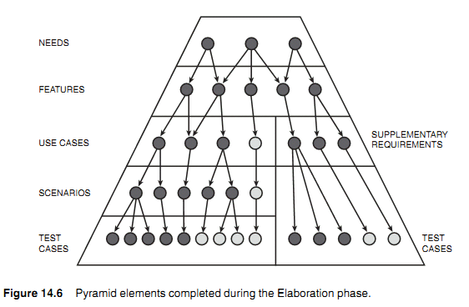

**Hình 10.6 Các phần tử của kim tự tháp được hoàn thành trong giai đoạn chuẩn bị**

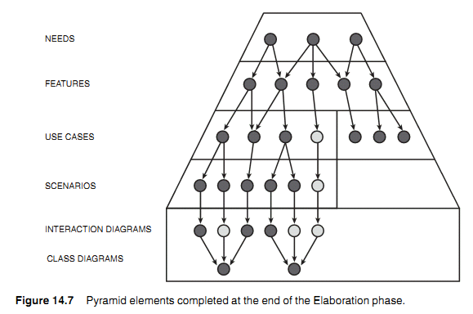

**Hình 10.7 Các phần tử của kim tự tháp ở cuối giai đoạn chuẩn bị**

Khi kết thúc giai đoạn chuẩn bị, 20 đến 30% hệ thống được hoàn thành. Đó là mã sản phẩm mà đã được kiểm thử và có thể mô phỏng. Xây dựng khi kết thúc giai đoạn chuẩn bị phải chứng tỏ rằng kiến trúc hệ thống cho phép cài đặt mọi yêu cầu. Phần hệ thống đã cài đặt sẽ chứa mọi phần tử cửa kỹ thuật lập kế hoạch được sử dụng. Mọi kịch bản mà giúp thẩm định kiến trúc được cài đặt và được kiểm thử.

**Giai đoạn Xây dựng**

Vì mã được đã phát triển trong giai đoạn Chuẩn bi là ứng dụng thực tế (không phải là mẫu thử bỏ đi) đã thẩm định kiến trúc, chúng ta xây dựng tăng dần kiến trúc này trong các lần lặp xây dựng.

Trong giai đoạn xây dựng phiên bản vận hành của hệ thống được xây dựng. Đó là giai đoạn tiêu tốn thời gian dài nhất và nhiều nguồn tài nguyên nhất. Khi kết thúc nó, mọi yêu cầu còn lại được cài đặt. Các test case còn lại được tạo, và mọi kiểm thử là cuối cùng (xem hình 10.8). Các biểu đồ thiết kế là cuối cùng trong các lần lặp sớm của giai đoạn xây dựng, như chỉ ra trong hình 10.9.

Mục đích khi kết thúc giai đoạn này là mọi yêu cầu được cài đặt và được kiểm thử. Nếu một số yêu cầu được phát hiện ở phút cuối, chúng sẽ được thiết kế, được cài đặt và được kiểm thử khi kết thúc giai đoạn.

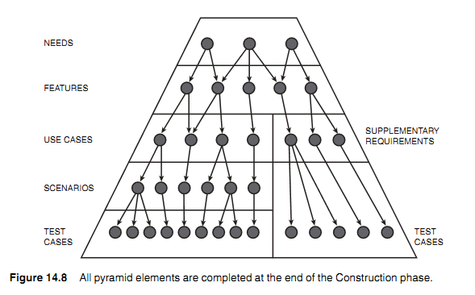

**Hình 10.8 Mọi phần tử của kim tự tháp được hoàn thành ở cuối giai đoạn xây dựng**

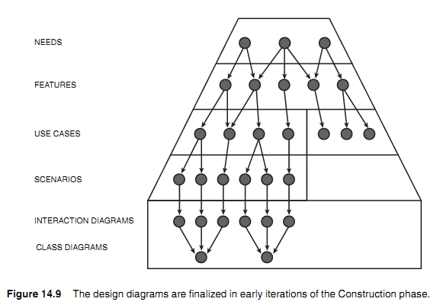

**Hình 10.9 Các biểu đồ thiết kế được kết thúc trong các lần lặp sớm của giai đoạn xây dựng**

**Giai đoạn Chuyển dịch**

Trong giai đoạn Chuyển dịch, phiên bản cuối cùng của hệ thống được xây dựng, vận hành và phát hành đến khách hàng. Milestone của giai đoạn này là sản phẩm cuối cùng, do đó mọi yêu cầu phải được cài đặt và được kiểm thử. Vì mọi phần tử của kim tự tháp được hỗ trợ để thực hiện trong giai đoạn xây dựng, kim tự tháp không thay đổi trong giai đoạn chuyển dịch.

**10.3 Kim tự tháp các yêu cầu trong mô hình thác nước**

Cách tiếp cận kim tự tháp cũng có thể áp dụng cho các dự sn không sử dụng RUP. Hãy phân tích cách thức nó có thể làm việc với tiến trình phát triển vòng đời Waterfall. Trong Waterfall, mọi tầng của kim tự tháo được thực hiện một cách tuần tự. Trong mỗi giai đoạn, các phần tử của tầng cụ thể được tạo.

Trong giai đoạn suy luận yêu cầu, như chỉ ra trong hình 10.10, mọi yêu cầu của stakeholder (các nhu cầu mức cao) được thu thập từ các stakeholder.

Trong giai đoạn phân tích, được chỉ ra trong hình 10.11, mọi đặc trưng được sinh ra từ các nhu cầu bằng việc phân tích nghiệp vụ. Các UC và các yêu cầu bổ sung cũng được xác định trong giai đoạn này.

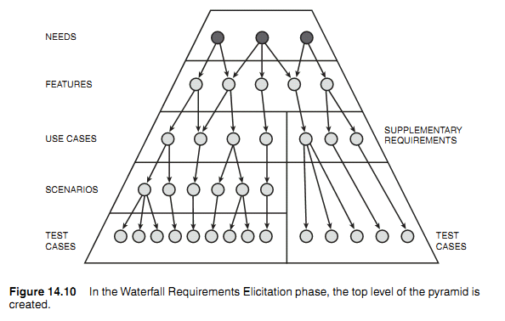

**Hình 10.10 Giai đoạn suy luận yêu cầu trong mô hình thác nước, mức đỉnh của kim tự tháp được tạo**

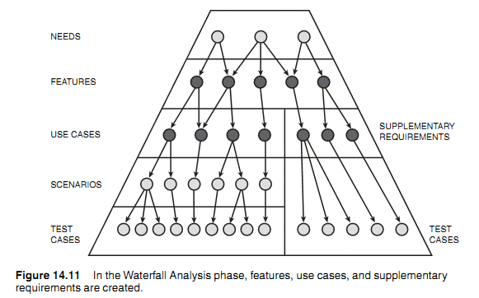

**Hình 10.11 Giai đoạn phân tích trong mô hình thác nước, các đặc trưng, các UC và các yêu cầu bổ sung được tạo**

Trong phát triển Waterfall, kết thúc giai đoạn Thiết kế, mọi biểu đồ thiết kế được hoàn thành (xem hình 10.12).

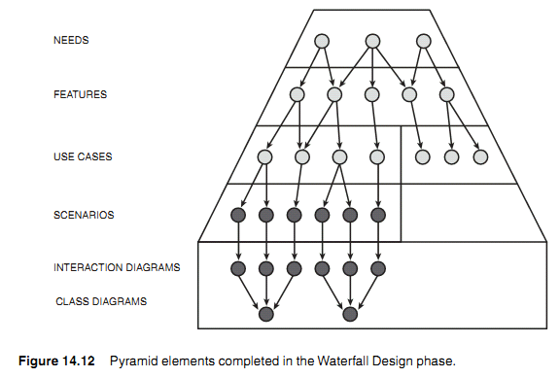

**Hình 10.12 Các thành phần kim tự tháp được hoàn thành trong giai đoạn thiết kế của mô hình Thác nước**

Trong giai đoạn kiểm thử, chỉ ra trong hình 10.13, chúng ta phát triển các test case và thực hiện chúng. Nếu các kịch bản của được tạo trong giai đoạn thiết kế, chúng sẽ được tạo trong giai đoạn Kiểm thử để tạo thuận lợi cho việc tạo các test case. Khi kết thúc giai đoạn, mọi test case sẽ được chạy. Nếu phát hiện những bất kỳ lỗi nào, chúng cần được cố định và kiểm thử lại.

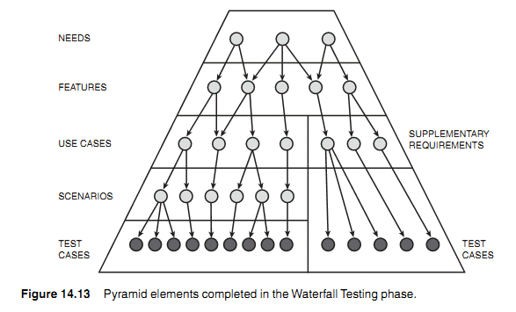

**Hình 10.13 Các thành phần kim tự tháp được hoàn thành trong giai đoạn kiểm thử của mô hình Thác nước**

Lưu ý rằng xác định các kịch bản là cần thiết cho việc tạo các test case cũng như tạo các biểu đồ tuần tự. Trong chu kỳ sống Waterfall, thiết kế (và các biểu đồ liên quan) được tạo trước các test case, đó là lý do tại sao các kịch bản cần thiết trong giai đoạn Thiết kế. Tuy nhiên, trong RUP việc tạo các test case thường xảy ra trong giai đoạn Chuẩn bị, đôi khi trước khu các biểu đồ UML được phát triển. Trong trường hợp này các công nhận tạo các test case và các nhà thiết kế sẽ thương lượng ai sẽ sinh ra các kịch bản từ các UC. Nó là thực tiễn tốt để sinh ra các kịch bản ngay sau khi các UC được tạo (trong giai đoạn Phân tích).

**10.4 Di chuyển từ Waterfall đến RUP sử dụng Kim tự tháp các yêu cầu**

Sự khác nhau chính giữa tiến trình Waterfall và tiến trình RUP là thứ tự mà chúng ta điều hướng qua Kim tự tháp yêu cầu. Trong tiến trình Waterfall chúng ta di chuyển ngang đến tận khi tầng tổng thể được hoàn thành. Trong các phương pháp luận lặp mỗi lần lặp chúng ta cũng di chuyển dọc, hoàn thành một phần của tầng. Sự nhau là thứ tự mà các hành động cụ thể được thực hiện. Mỗi lần lặp RUP gồm một số yêu cầu: Thu thập, phân tích, thiết kế, mã hóa, kiểm thử và vận hành.

Bước chính di chuyển từ Waterfall đến RUP là thay đổi thứ tự mà các phần tử Kim tự tháp được tạo. Các tài liệu được tạo trong khi dự án không cần thay đổi. Chúng ta có thể có một *Tài liệu Các yêu cầu Nghiệp vụ (tài liệu trực quan*), *Bản đặc tả các yêu cầu phần mềm (Đăc tả bổ sung và các UC), các Test cas.....* Một số tài liệu thêm vào có thể được yêu cầu, như các *Kế hoạch lặp*.

Bên cạnh việc triển khai phát triển lặp, việc triển khai đầy đủ các nhu cầu RUP để kết hợp mọi thực tiễn tốt nhất:

* Phát triển phần mềm lặp lại: Bằng cách thay đổi thứ tự của việc tạo các phần tử của kim tự tháp, chúng ta giới thiệu các lần lặp. Trước mỗi lần lặp, một kết hoạch lặp chi tiết phải được tạo. Khi kết thúc mỗi lần lặp, một đánh giá lặp được thực hiện.
* Quản lý các yêu cầu: Sử dụng cách tiếp cận kim tự tháp được giới thiệu trong sách này cho phép quản lý các yêu cầu mạnh và lưu dấu vết giữa các kiểu yêu cầu biến đổi. Sử dụng RequisitePro được khuyên dùng.
* Sử dụng các kiến trúc dựa trên thành phần: thiết kế hướng đối tượng được gợi ý. Phụ thuộc vào kiến trúc hệ thống và nền tảng, các thực thể khác nhau có thể bao bọc các thành phần (như kiến trúc EJB trong J2ME).
* Phần mềm mô hình hóa trực quan: Sử dụng UML và công cụ biểu đồ bất kỳ (ví dụ, một trong các công cụ của IBM Rational như Rose, Kiến trúc phân mềm, Kiến trúc dữ liệu, hoặc Bộ mô hình hóa Phần mềm) tạo thuận lợi cho tiến trình thiết kế.
* Thẩm định chất lượng liên tục: Trong khi thiết kế các test case, chúng ta cần chắc chắn rằng tập các test case cuối cùng bao trùm mọi yêu cầu hệ thống .
* Quản lý thay đổi: Sau khi một yêu cầu mới được giới thiệu, dấu vết cần được kiểm tra. Sử dụng cách tiếp cận kim tự tháp yêu cầu, tạo điều kiện cho việc cài đặt các dấu vết. Sử dụng công cụ điều khiển thay đổi, như IBM Rational ClearQuest, và một công cụ điều khiển phiên bản, như IBM Rational ClearCase, giúp điều khiển và lưu vết các thay đổi.

Di chuyển từ Waterfall đến RUP là không khó, nhưng cấu trúc tiến trình yêu cầu một số nguyên tắc.

**TỔNG KẾT CHƯƠNG**

Các tiếp cận kim tự tháp các yêu cầu rất khớp với RUP. Việc tạo các phần tử của kim tự tháp tương ứng với các hoạt động RUP cụ thể. Tuy nhiên, cách tiếp cận kim tự tháp cũng có thể được sử dụng trong các dự án mà không sử dụng RUP.

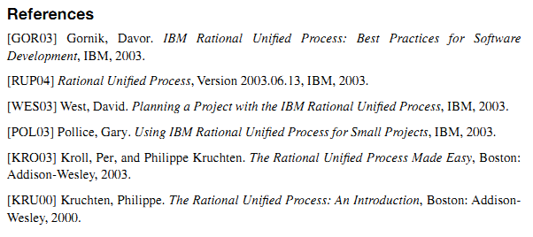

# Chương 11 TỔNG KẾT

Cách tiếp cận đã trình bày trong sách này đã chỉ ra cách thức chúng ta có thể cấu trúc tiến trình quản lý yêu cầu bằng cách tổ chức các yêu cầu trong kim tự tháp.

## 11.1 Tổng kết cách tiếp cận kim tự tháp cho tiến trình quản lý các yêu cầu

Hãy tổng kết cách tiếp cận này:

Sau khi kế hoạch quản lý yêu cầu được tạo và dự án được thiết lập, các phần tử của kim tự tháp yêu cầu được tạo:

1. Các yêu cầu tại đỉnh của kim tự tháp (các nhu cầu của stakeholder) được thu thập sử dụng các phương pháp khác nhau để suy luận tri thức:

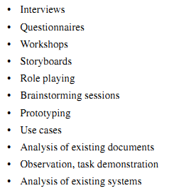

1. Phân tích nghiệp vụ sinh ra mức thứ hai của kim tự tháp (các đặc trưng) từ các yêu cầu của stakeholder bằng cách làm sạch các yêu cầu và chuyển dịch chúng từ miềm vấn đề đến miền giải pháp. Các đặc trưng nên có mọi thuộc tính của một yêu cầu tốt:

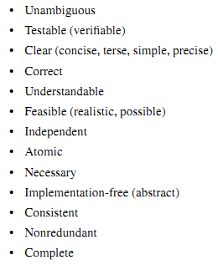

Để cố định các yêu cầu thiếu sót ít nhất một trong các thuộc tính này, chúng ta có thể áp dụng một số chuyển dịch sau đây:

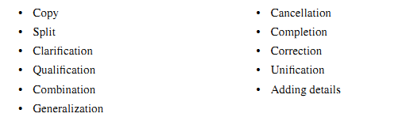

1. Tầng thứ 3 của kim tự tháp chứa các uc và các yêu cầu bổ sung. Các UC nắm bắt các yêu cầu chức năng. Tạo các UC gồm các bước sau:

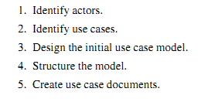

1. Các yêu cầu bổ sung nắm bắt phần lớn các yêu cầu phi chức năng. Chúng có thể cũng nắm bắt một số yêu cầu chức năng tổng quát không được kết hợp với UC cụ thể nào. Các yêu cầu bổ sung có thể được phân loại như sau:

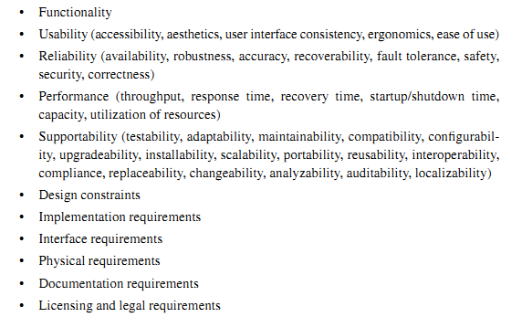

1. Các test case được tạo để kiểm thử các yêu cầu từ tầng thứ 3. Các bước sau được sử dụng để phát sinh các test case từ các UC:

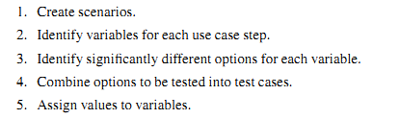

1. Để tạo các test case từ các yêu cầu bổ sung, chúng ta có thể sử dụng một trong các cách tiếp cận sau đây:

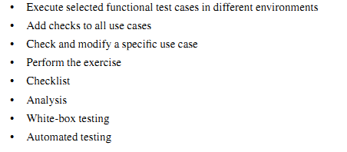

1. Các biểu đồ thiết kế cũng được phát sinh từ các yêu cầu trên tầng thứ 3, đặc biệt các UC. Sau đây là một số cách tiếp cận cụ thể:

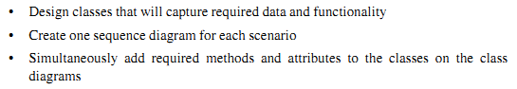

1. Tài liệu được tạo từ các phần tử khác nhau của kim tự tháp.

## 11.2 Các lợi ích

Sau đây là một số lợi ích của cách tiếp cận được trình bày để quản lý các yêu cầu:

* Dễ dàng lưu vết giữa các kiểu yêu cầu khác nhau. Nhờ có khả năng lưu dấu vết, nó dễ dàng đảm bảo rằng không yêu cầu nào bị bỏ quên. Nó cũng giúp lưu vết nguồn gốc của các yêu cầu.
* Sự phân biệt rõ ràng giữa các yêu cầu thô được gửi bởi các stakeholder và các yêu cầu được nẩy sinh từ phân tích nghiệp vụ.
* Một số test case hợp lý cung cấp sự bao trùm tốt các yêu cầu.
* Dễ lưu vết tiến trình.

# PHỤ LỤC A

# MẪU KẾ HOẠCH QUẢN LÝ YÊU CẦU

1. **Giới thiệu**
   1. **Mục đích**

Tài liệu này mô tả các hướng dẫn được sử dụng bởi dự án để thiết lập các tài liệu yêu cầu, các kiểu yêu cầu, và các thuộc tính yêu cầu. Nó cũng mô tả khả năng lưu vết giữa các kiểu yêu cầu biến đổi mà sẽ được bảo trì trong suốt vòng đời dự án. Nó phục vụ như tài liệu cấu hình cho công cụ RequisitePro. Mục tiêu việc lưu vết giữa các yêu cầu là để giảm số lượng lỗi được tìm trễ trong chu kỳ phát triển. Đảm bảo rằng mọi yêu cầu sản phẩm được nắm bắt trong các yêu cầu phần mềm, thiết kế, và các kiểm thử cải thiện chất lượng của sản phẩm.

* 1. **Phạm vi**

Kế hoạch này nói đến mọi giai đoạn của dự án.

* 1. **Tổng quan**

Đoạn 2 mô tả các công cụ mà sẽ được sử dụng cho quản lý các yêu cầu

Đoạn 3.1 mô tẳ các thuật ngữ dấu vết và định nghĩa cách thức sử dụng các thêm gọi, các đánh dấu và các chữ số

.......

1. **Các công cụ, Môi trường và Cơ sở hạ tầng**

RequisitePro sẽ được sử dụng để quản lý các yêu cầu. Các thuộc tính yêu cầu và các dấu vết sẽ được lưu trữ trong CSDL RequisitePro. Các thành viên trong nhóm, người mà không có quyền truy cập đến RequisitePro sẽ sử dụng MS Word. Một số biểu đồ sẽ được tạo trong Rational Rose và được kết hợp vào trong các tài liệu RequisitePro.

1. **Các tài liệu và các kiểu yêu cầu**

Sau đây là một số tài liệu sẽ được tạo trong dự án.

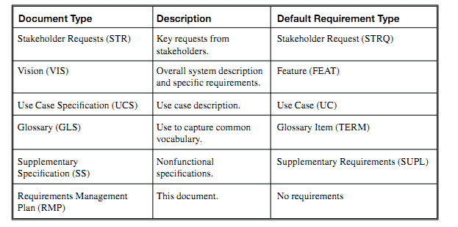

**3.2 Các kiểu yêu cầu**

Phần này mô tả các mục dấu vết và định nghĩa cách thức chúng được đặt tên, được đánh dấu và được đánh số

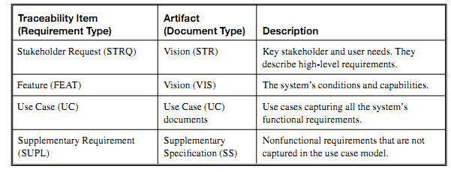

* 1. **Dấu vết**

Hình A.1 chỉ ra cấu trúc dấu vết được sử dụng trong dự án.

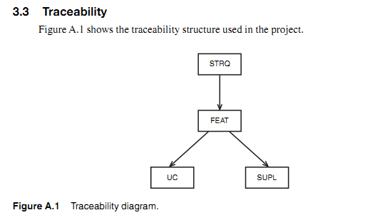

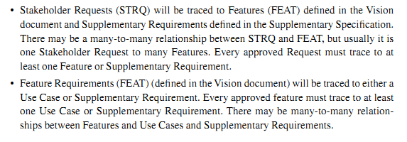

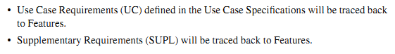

* 1. **Các thuộc tính yêu cầu**
     1. **Các thuộc tính cho FEAT**

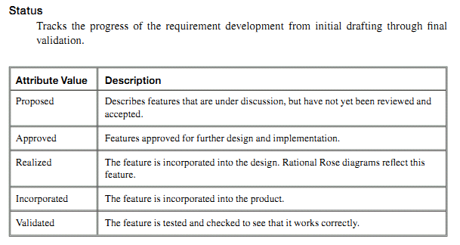

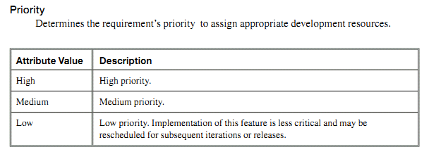

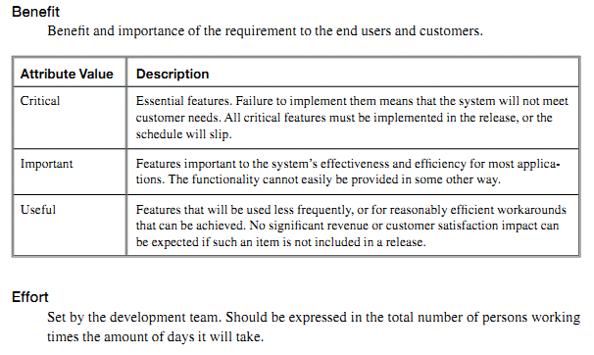

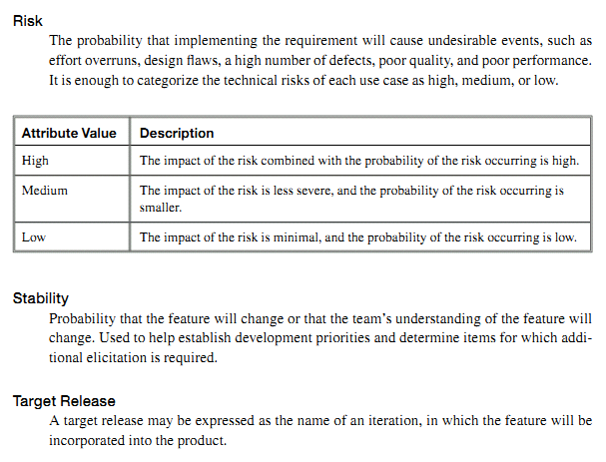

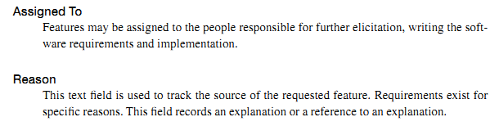

* + 1. **Các thuộc tính cho STRQ**

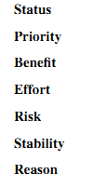

* + 1. **Các thuộc tính cho UC**

Tương tự như các thuộc tính của FEAT. Thêm thuộc tính Actor

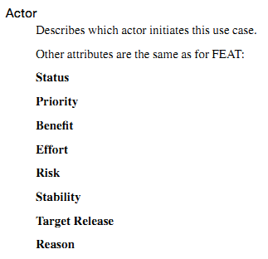

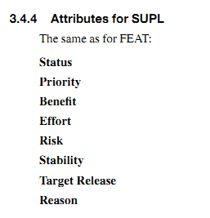

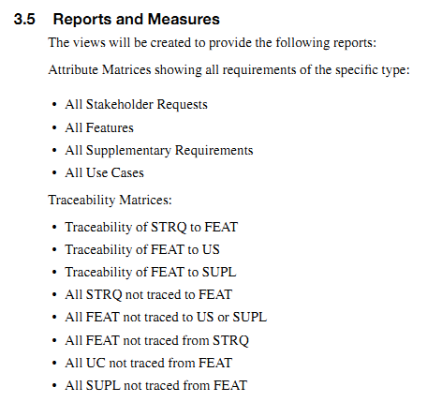

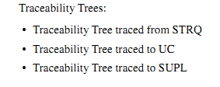

TÀI LIỆU THAM KHẢO

[1]. Peter Zielczynski, *Requirements Management Using IBM Rational RequisitePro*, IBM Press, ISBN: 0-321-38300-1, 2008

[2] Ian Sommerville’s , “*Software Engineering*”; 7th Ed., Addison – Wesley; 2005.

[3]. Hull, Elizabeth Jacson, and Jeremy Dick, *Requirements Engneering*, London: Spinger, 2005

[4]. Risk Lutowski, *Software Requirements encapsulation, quality, and Reuse*, Auerbach Publication, 2005

[5] Tim Kasse, *Practical Insight into CMMI®; 2Ed,* ISBN-13: 978-1-59693-275-3, ARTECH HOUSE, INC., 2008.